INFORME BORRADOR

Proyecto Mejora del Acceso de Energía Sostenible en Bolivia

PLAN DE PARTICIPACION DE LAS PARTES INTERESADAS (PPPI)

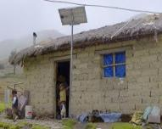 | 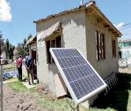
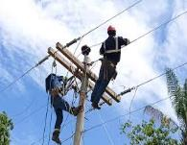 | 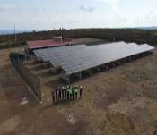

La Paz – Bolivia
Agosto de 2023
ÍNDICE
ÍNDICE DE TABLAS v
INDICE DE GRÁFICOS v
INDICE DE FIGURAS v
1. INTRODUCCION 1
2. OBJETIVOS DEL PLAN DE PARTICIPACION DE LAS PARTES INTERESADAS 2
2.1. Objetivo General 2
2.2. Objetivos Específicos 2
3. RESUMEN DE EVENTOS DE SOCIALIZACION 3
3.1. Primer evento de socialización 3
3.1.1. Objetivo de la Actividad 3
3.1.2. Cronograma de Responsabilidades 3
3.1.3. Programa del Evento 4
3.1.4. Acuerdos Logrados 5
3.1.5. Análisis de Asistencia 6
3.1.6. Información del Evento 9
3.2. Segundo evento de socialización 9
3.2.1. Objetivo 9
3.2.2. Asignación de responsabilidades 9
3.2.3. Programa del evento 10
3.2.4. Otras partes interesadas identificados del nivel Nacional 10
3.2.5. Conclusiones de la socialización 11
3.2.5.1. Análisis de asistencia 11
3.2.5.2. Análisis de género 12
3.2.5.3. Análisis conclusiones 13
4. DESCRIPCION DEL PROYECTO Y SUB PROYECTOS DE INFRAESTRUCTURA 14
4.1. Antecedentes 14
4.2. Objetivos del Proyecto 14
4.2.1. Objetivo General 14
4.2.2. Objetivos Específicos 15
4.3. Descripción del Proyecto 15
4.3.1 Componente 1: acceso y mejora de provisión eléctrica en áreas rurales dispersas 15
4.3.1.1 Sub componente 1: Densificación y extensión de redes eléctricas residenciales 16
4.3.1.2 Sub componente 2: Extensión y densificación de redes eléctricas para usos productivos 19
4.3.1.3 Sub componente 3: Sistemas solares Fotovoltaicos para población rural dispersas 20
4.3.1.3.1 Sistemas Fotovoltaicos Domiciliarios (SSFV Domiciliarios) 21
4.3.1.3.2 Sistemas Fotovoltaicos Sociales (SSFV Sociales) 22
4.3.1.4 Sub Componente 4: Minirredes /Sistemas Híbridos Renovables Para Población Rural Concentrada 25
4.3.2 Componente 2: Fortalecimiento del Sector Eléctrico 28
4.3.3 Componente 3: Gestión del Proyecto 30
4.3.3.1 Subcomponente 3.1. Gestión y Coordinación General del Proyecto 30
4.3.3.2 Subcomponente 3.2. Maximizar la ruta de desarrollo del proyecto 33
4.3.4 Presupuesto por componente y subcomponente – proyecciones de desembolsos 33
5. IDENTIFICACION Y ANALISIS DE LAS PARTES INTERESADAS 35
5.1. Las otras partes interesadas del nivel nacional 36
5.2. Las otras partes interesadas del nivel departamental y municipal 40
5.3. Partes afectadas en comunidades rurales dispersas y concentradas 41
5.4. Partes afectadas de la población vulnerable 44
6. MECANISMOS DE PARTICIPACION DE LAS PARTES INTERESADAS 48
6.1. Plan de Participación de Partes Interesadas 48
6.1.1. Etapa de pre inversión 49
6.1.1.1. Instancias del nivel Nacional 49
6.1.1.2. Instancias del nivel Departamental y Municipal 50
6.1.1.3. Partes Afectadas Comunidad Rural, Concentrada y Dispersa 51
6.1.1.4. Partes afectadas pueblos indígenas (vulnerables) área concentrada y dispersa 53
6.1.1.5. Otras partes interesadas representación población vulnerable nivel municipal 55
6.1.2. Etapa de inversión 62
6.1.2.1. Otras partes interesadas del nivel nacional 62
6.1.2.2. Seguimiento al mecanismo de quejas, reclamos y sugerencias 63
6.1.3. Etapa de operación 68
6.1.3.1. Otras partes interesadas del nivel nacional 68
6.1.3.2. Partes afectadas comunidades rurales y pueblos indígenas 69
6.1.3.3. Partes afectadas población vulnerable 69
6.1.3.4. Seguimiento al mecanismo de quejas, reclamos y sugerencias 69
6.1.4. Consideraciones pueblos indígenas 74
6.2. Cronograma del Plan de Consultas 74
7. MECANISMOS DE ATENCION DE QUEJAS, RECLAMOS Y SUGERENCIAS 76
7.1. Objetivos del mecanismo 76
7.2. De las definiciones 77
7.3. Alcance de Aplicación del Mecanismo 77
7.4. Características del personal de atención de quejas y reclamos 77
7.5. Atribuciones del o los responsables de la Atención de Quejas, Reclamos y Sugerencias 78
7.6. Principios básicos para la atención de quejas, reclamos y sugerencias 78
7.7. Procedimiento para Atención de Quejas, Reclamos y Sugerencias 79
7.7.1. PRIMERO: Recepción de la queja, reclamo y/o sugerencia 80
7.7.2. SEGUNDO: Comprensión y clasificación de la queja y reclamo 81
7.7.3. TERCERO: Anotación en registro virtual 81
7.7.4. CUARTO: Verificación y coordinación interna 82
7.7.5. QUINTO: Respuesta a las partes involucradas 82
7.7.6. SEXTO: Seguimiento la Q,RyS 82
8. RECURSOS Y RESPONSABILIDADES VINCULADOS A LA IMPLEMENTACIÓN DE ACTIVIDADES DE PARTICIPACIÓN DE LAS PARTES INTERESADAS 85
8.1. Instancia Encargada de los subproyectos del Proyecto de IDTR III 85
8.2. Recursos Humanos necesarios para el Plan de las Partes Interesadas 85
8.3. Recursos Financieros del Plan de Participación de las Partes Interesadas 86
9. SEGUIMIENTO Y PRESENTACIÓN DE INFORMES 87
ANEXOS 88
ANEXO N° 1: 88
ANEXO 1.1 PRIMER EVENTO DE SOCIALIZACION 88
ANEXO 1.2 SEGUNDO EVENTO DE SOCIALIZACION 90
INFORME DE TALLER CONSULTA EAS Y DEL PPPI 90
a. Ficha resumen 90
b. Identificación de actores priorizados. 91
c. Metodología 91
d. De la organización y planificación del evento 91
e. Del desarrollo del evento 92
e.1 Confirmación de la asistencia a convocados 92
e.2 Preparación del ambiente 92
e.3 Ejecución del Taller de consulta 93
f. Conclusiones de la socialización 103
f.1 Análisis de asistencia 103
f.2 Análisis de género 105
f.3 Análisis de temas tratados 105

ANEXO N° 2: ÁREA DE COBERTURA INICIAL EN EL COMPONENTE 1 DE ACCESO Y MEJORA DE PROVISIÓN ELÉCTRICA EN ÁREAS RURALES POR SUBCOMPONENTE, MISMA QUE ESTÁ ABIERTA A COMPLEMENTACIONES 167
ANEXO N° 3: IDENTIFICACIÓN PUEBLOS INDIGENAS NIVEL NACIONAL 170
ANEXO N° 4: PRESUPUESTO DESGLOSADO DEL PPPI 171

ÍNDICE DE TABLAS

Tabla 1: Consolidado de responsabilidades 3
Tabla 2: Consolidado de actividades con partes interesadas 4
Tabla 3: Consumos estimados de electricidad – SFV Domiciliarios 21
Tabla 4: Demanda diaria de electricidad estimada - Unidades Educativas 22
Tabla 5: Cuadro de demanda diaria de electricidad estimada – Puestos de Salud 22
Tabla 6: Costos unitarios por conexión (en dólares americanos) 24
Tabla 7: Localidades y Hogares sin Electricidad por Departamento (Sistemas Aislados) 26
Tabla 8: Presupuesto por componente y subcomponente y estimación de desembolsos 34
Tabla 9: Divulgación de información y consulta 49
Tabla 10: Secuencia de participación de las partes interesadas en la etapa de pre inversión 57
Tabla 11: Secuencia de participación de las partes interesadas en la etapa de inversión 65
Tabla 12: Secuencia de participación de las partes interesadas en la etapa de operación 71
Tabla 13: Instancias encargadas del PPPI 85
Tabla 14: Propuesta del presupuesto del PPPI 86

INDICE DE GRÁFICOS

Gráfico 1: Asistencia general por género 6
Gráfico 2: Asistencia por departamento 7
Gráfico 3: Asistencia por género en los eventos de cada departamento 8
Gráfico 4: Análisis de participantes en la modalidad presencial y virtual al evento de socialización 11
Gráfico 5: Análisis de participación por entidades 12
Gráfico 6: Análisis de asistencia por género presencial y virtual 12
Gráfico 7: Clasificación de las quejas y reclamos 81
Gráfico 8: Mecanismo de quejas, reclamos y sugerencias 84

INDICE DE FIGURAS

Figura 1: Intervención en Extensión y Densificación de redes 17
Figura 2: Intervención en Extensión y Densificación de redes usos productivos 20
Figura 3: Intervención en SSFV 23
Figura 4: Intervención en Mini redes y Sistemas Renovables híbridos 27

INTRODUCCION

El Gobierno de Bolivia, por intermedio del Viceministerio de Electricidad y Energías Renovables (VMEER), solicitó al Banco Mundial (BM) financiamiento para la ejecución de un nuevo proyecto dentro del Programa de Infraestructuras Descentralizadas para la Transformación Rural (IDTR – III). Este Proyecto, que para el Banco tiene el título de “Mejora del Acceso a Energía Sostenible en Bolivia”, tiene el propósito de continuar con la ejecución de obras de expansión y mejoramiento en el acceso a la energía de los bolivianos.

Que no solamente parte de la expansión de la red eléctrica en Media Tensión (MT) y Baja Tensión (BT) pública existente en el área rural para el uso residencial y productivo, sino también se integra a la aplicación de energías alternativas, constituyendo energía solar fotovoltaica con cobertura domiciliaria (familias) y sociales (en Unidades Educativas y Centros de Salud), como en el mejoramiento de sistemas híbridos renovables para poblaciones concentradas, en el marco del cumplimiento a los lineamientos encomendados al sector energético.

El Ministerio de Hidrocarburos y Energía (MHE) a través del Viceministerio de Electricidad y Energías Renovables (VMEER), basados en continuar ampliando la cobertura principalmente en el área rural dispersa y concentrada, coordino con el Banco Mundial para recabar financiamiento de proyectos del Programa. Razón por la que integro en la presente gestión dentro del área de cobertura la elaboración del Informe de la Evaluación Ambiental y Social (EAS) y el Plan de Participación de las Partes Interesadas (PPPI), requisitos preliminares exigidos a ser validados y aprobados para el financiamiento, previendo posteriormente monitorearlos durante la implementación.

La exigencia de elaboración del Plan de Participación de las Partes Interesadas, aplica a todos los proyectos financiados por el Banco Mundial, pero concretamente en los proyectos del Programa más allá del cumplimiento al acceso y mejora de la provisión eléctrica en el área rural dispersa y concentrada, se fundamenta en el grupo objetivo de los beneficiarios, gobiernos municipales, departamentales entre algunos a mencionar, que se interrelacionan con instituciones públicas del sector energético. En ese entendido el documento describirá la participación de las partes involucradas, denominadas afectadas y otras partes interesadas en el proceso de divulgación de información y participación en el Proyecto de Mejora del Acceso a Energía Sostenible en Bolivia, inicialmente del Evaluación Ambiental y Social, como del presente documento y posteriormente de otros requeridos en coordinación con el financiador.

En ese contexto, el presente documento del Plan de Participación de las Partes Interesadas, aún en versión borrador esta sustento a complementaciones, y está compuesto por las siguientes secciones: 1) introducción, 2) objetivos, 3) resumen de actividades anteriores a la participación de las partes interesadas, 4) descripción del programa y proyecto de infraestructura, 5) identificación y análisis de las partes interesadas, 6) mecanismos de participación de las partes interesadas, 7) mecanismo de atención de quejas, reclamos y sugerencias 8) recursos y responsabilidades vinculados a la implementación de actividades de participación de las partes interesadas, y 9) seguimiento y presentación de informes.

OBJETIVOS DEL PLAN DE PARTICIPACION DE LAS PARTES INTERESADAS

El Plan de Participación de Partes Interesadas será un instrumento de gestión que facilitará la implementación del componente 1: Acceso y mejora de provisión eléctrica en áreas rurales dispersas y sub componentes del Proyecto de Mejora del Acceso a Energía Sostenible a la Electricidad en Bolivia, y tiene los siguientes objetivos:

Objetivo General

Definir acciones estratégicas de integración, participación, dialogo y consenso entre las partes interesadas y afectadas, durante todas las etapas del ciclo de los subproyectos del Proyecto IDTR III y sus componentes y sub componentes (pre inversión, inversión y operación), con el fin de retroalimentar a la toma de decisiones entre las partes involucradas.​

Objetivos Específicos

- Durante el ciclo del proyecto, promover espacios de diálogo pertinente con las partes interesadas junto a partes afectadas, de manera de generar consensos oportunos.
- Identificar los actores claves de las partes interesadas y afectadas.
- Promover la integración y participación activa de las partes afectadas, junto a las partes interesadas, con el fin de llegar a consensos efectivos, en torno a los avances de los proyectos del Programa.
- Definir acciones pertinentes entre partes interesadas y afectadas, durante el proceso de seguimiento y presentación de resultados.
- Definir los procedimientos de gestión en la atención de quejas y reclamos, con el fin de tomar medidas de resolución, durante las etapas de implementación del PPPI.
- Prever la integración de acciones estratégicas de identificación hacia la población vulnerable en el área de cobertura de los proyectos del Programa.
- Promover la consulta significativa y participación de los pueblos indígenas en el marco del respeto de usos y costumbres del contexto boliviano.

El Plan de Participación de las Partes Interesadas se fundamentó acorde a los lineamientos del Marco Ambiental y Social (MAS), específicamente del estándar 10 de Participación de las Partes Interesadas y Divulgación de Información.

El diseño del documento del PPPI elaborado por el Viceministerio de Electricidad y Energías Renovables – VMEER, en el marco Programa Electricidad para Vivir con Dignidad – PEVD, para su aplicación durante todo el ciclo de los subproyectos del proyecto de Infraestructuras Descentralizadas para la Transformación Rural III – ITDR III, de acuerdo a la aprobación de financiamiento del Banco Mundial.

RESUMEN DE EVENTOS DE SOCIALIZACION

La Dirección General de Energías Renovables – DGER dependiente del Viceministerio de Electricidad y Energías Renovables – VMEER, como parte de socialización previa a la implementación del proyecto IDTR III, organizo en la presente gestión llevo adelante dos eventos con los siguientes resultados:

Primer evento de socialización

Evento implementado fue llevando adelante a través de la implementación de 10 talleres de socialización con participación de autoridades de los gobiernos municipales y departamentales, en el mes de febrero del 2023 (Ver anexo N° 1).

A continuación, se presenta el consolidado de las actividades realizadas:

Objetivo de la Actividad

El objetivo para las 10 actividades desarrolladas de: Socialización del manual (MEEPER); manual para la implementación y sostenibilidad de sistemas fotovoltaicos y solicitud de proyectos de los GAM'S y GAD'S de Bolivia para el inicio de actividades de los programas de electrificación rural (PER III) e (IDTR III) (Ver anexo N° 1).

Cronograma de Responsabilidades

La DGER, junto al equipo técnico estuvieron a cargo del desarrollo de los 10 eventos y elaboraron un cronograma con asignación de responsabilidades, acorde al siguiente detalle:

Tabla 1: Consolidado de responsabilidades
Fechas | Lugar | Dirección General Energías Renovables | Cargo
3/2/2023 | Sucre, Chuquisaca | Boris Delgado | Profesional en Proyectos y Sistemas Aislados
3/2/2023 | Sucre, Chuquisaca | Raúl Tancara | Responsable en Evaluación y Seguimiento Técnico de Generación
08/2/2023 | Trinidad, Beni | Leonardo Jauregui | Responsable en Gestión de la Información Geográfica del Sector Eléctrico y Cobertura
08/2/2023 | Trinidad, Beni | Nelson Bellott | Responsable en Evaluación y Seguimiento Técnico de Distribución
08/2/2023 | Ciudad de Potosí, Potosí | Raúl Vargas | Responsable en Evaluación y Seguimiento Técnico de Generación
08/2/2023 | Ciudad de Potosí, Potosí | Boris Delgado | Profesional en Proyectos y Sistemas Aislados
10/2/2023 | Ciudad de Cochabamba, Cochabamba | Mauricio Chambi | Ingeniero Asistente Técnico
10/2/2023 | Ciudad de Cochabamba, Cochabamba | Boris Delgado | Profesional en Proyectos y Sistemas Aislados
10/2/2023 | Cobija, Pando | Raúl Tancara | Responsable en Evaluación y Seguimiento Técnico de Generación
10/2/2023 | Cobija, Pando | Leonardo Jauregui | Responsable en Gestión de la Información Geográfica del Sector Eléctrico y Cobertura
14/2/2023 | Ciudad de La Paz, La Paz | Boris Delgado | Profesional en Proyectos y Sistemas Aislados
14/2/2023 | Ciudad de La Paz, La Paz | Mauricio Chambi | Ingeniero Asistente Técnico
15/2/2023 | Ciudad de Tarija, Tarija | Nelson Bellot | Responsable en Evaluación y Seguimiento Técnico de Distribución
15/2/2023 | Ciudad de Tarija, Tarija | Cristian Castelo | Analista en Proyectos de Electrificación Rural
17/2/2023 | Santa Cruz de la Sierra, Santa Cruz | Boris Delgado | Profesional en Proyectos y Sistemas Aislados
17/2/2023 | Santa Cruz de la Sierra, Santa Cruz | Raúl Tancara | Responsable en Evaluación y Seguimiento Técnico de Generación
24/2/2023 | Ciudad de Oruro, Oruro | Mauricio Chambi | Ingeniero Asistente Técnico
24/2/2023 | Ciudad de Oruro, Oruro | Raúl Tancara | Responsable en Evaluación y Seguimiento Técnico de Generación
24/2/2023 | Palos Blancos, La Paz (Comunidad Covendo)  (CPILAP, ver detalle en punto 3.5.) | Raúl Vargas | Responsable en Evaluación y Seguimiento Técnico de Generación
24/2/2023 |  | Cristian Castelo | Analista de Proyectos de Electrificación Rural
Fuente: Informe elaborado por el VMEER - evento de socialización febrero 2023

Programa del Evento

Para los 10 eventos fue elaborado un solo programa y las horas que abarcaron el desarrollo del evento fue de 4 horas continuas, con el siguiente detalle:

- Apertura
- Presentaciones participantes
- Palabras de circunstancia a cargo del presidente de la asociación de municipios
- Exposición de los antecedentes del programa.
- Exposición del manual MEEPER
- Preguntas de los Gobiernos Autónomos Municipales y Gobernaciones y aclaraciones respecto a la aplicación del mencionado manual
- Refrigerio
- Exposición del manual para la implementación y sostenibilidad de sistemas fotovoltaicos domiciliarios y sociales en el área rural
- Solicitud de proyectos para implementar en los municipios
- Aclaración de proyectos presentados por los Gobiernos Autónomos Municipales y Gobernaciones en el marco del manual MEEPER y normativa vigente
- Conclusiones y compromisos de los Gobiernos Autónomos Municipales y Gobernaciones y asociación de municipios
- Cierre

En la siguiente tabla presentamos la información consolidada de los 10 talleres socialización realizados con las partes interesadas:

Tabla 2: Consolidado de actividades con partes interesadas
DEPARTAMENTO | - Chuquisaca – Sucre |  |  | FECHA | 03/02/2023
LUGAR DEL EVENTO | Asociación de Gobiernos Autónomos Municipales de Chuquisaca - AGAMDECH
FUNCIONARIOS A CARGO | - Boris Delgado 2. Raúl Tancara 3. Leonardo Jauregui
PARTICIPANTES | 72 | PARTICIPANTES HOMBRES | 50 |  |  | PARTICIPANTES MUJERES | 22

DEPARTAMENTO | - Beni – Trinidad |  |  | FECHA | 08/02/2023
LUGAR DEL EVENTO | Asociación de Gobiernos Autónomos Municipales del Beni - AMDEBENI
FUNCIONARIOS A CARGO | - Nelson Bellott 2. Cristian Castelo
PARTICIPANTES | 21 | PARTICIPANTES HOMBRES | 19 |  |  | PARTICIPANTES MUJERES | 2

DEPARTAMENTO | - Ciudad de Potosí |  |  | FECHA | 08/02/2023
LUGAR DEL EVENTO | ASOCIACIÓN DE MUNICIPALIDADES DE POTOSÍ -AMDEPO
FUNCIONARIOS A CARGO | - Boris Delgado 2. Raúl Tancara
PARTICIPANTES | 70 | PARTICIPANTES HOMBRES | 65 |  |  | PARTICIPANTES MUJERES | 5

DEPARTAMENTO | - Ciudad de Cochabamba |  |  | FECHA | 10/02/2023
LUGAR DEL EVENTO | Asociación de Gobiernos Autónomos Municipales de Cochabamba- AMDECO
FUNCIONARIOS A CARGO | - Boris Delgado 2. Mauricio Chambi
PARTICIPANTES | 41 | PARTICIPANTES HOMBRES | 39 |  |  | PARTICIPANTES MUJERES | 2

DEPARTAMENTO | - Pando, Cobija |  |  | FECHA | 10/02/2023
LUGAR DEL EVENTO | Asociación de Gobiernos Autónomos Municipales de Pando- AMDEPANDO
FUNCIONARIOS A CARGO | - Raúl Tancara 2. Leonardo Jauregui
PARTICIPANTES | 24 | PARTICIPANTES HOMBRES | 18 |  |  | PARTICIPANTES MUJERES | 6

DEPARTAMENTO | - Ciudad de La Paz |  |  | FECHA | 14/02/2023
LUGAR DEL EVENTO | Asociación de Gobiernos Autónomos Municipales de La Paz- AGAMDEPAZ
FUNCIONARIOS A CARGO | - Boris Delgado 2. Mauricio Chambi
PARTICIPANTES | 53 | PARTICIPANTES HOMBRES | 40 |  |  | PARTICIPANTES MUJERES | 13

DEPARTAMENTO | - Ciudad de Tarija |  |  | FECHA | 15/02/2023
LUGAR DEL EVENTO | Asociación De Municipios Del Departamento De Tarija - AMT
FUNCIONARIOS A CARGO | - Nelson Bellott 2. Cristian Castelo
PARTICIPANTES | 12 | PARTICIPANTES HOMBRES | 6 |  |  | PARTICIPANTES MUJERES | 6

DEPARTAMENTO | - Santa Cruz de la Sierra |  |  | FECHA | 17/02/2023
LUGAR DEL EVENTO | Asociación de Municipios de Santa Cruz (AMDECRUZ)
FUNCIONARIOS A CARGO | - Boris Delgado 2. Mauricio Chambi
PARTICIPANTES | 13 | PARTICIPANTES HOMBRES | 11 |  |  | PARTICIPANTES MUJERES | 2

DEPARTAMENTO | - Ciudad de Oruro |  |  | FECHA | 24/02/2023
LUGAR DEL EVENTO | Asociación de Municipios del Departamento de Oruro (AMDEOR)
FUNCIONARIOS A CARGO | - Boris Delgado 2. Raúl Tancara
PARTICIPANTES  TURNO MAÑANA | 4 | PARTICIPANTES HOMBRES | 4 |  |  | PARTICIPANTES MUJERES | 0
TURNO TARDE | 24 | PARTICIPANTES HOMBRES | 19 |  |  | PARTICIPANTES MUJERES | 5

DEPARTAMENTO | - Palos Blancos, La Paz (Comunidad Covendo) |  |  | FECHA | 24/02/2023
LUGAR DEL EVENTO | Central de Pueblos Indígenas de La Paz - CPILAP
FUNCIONARIOS A CARGO | - Raúl Vargas 2. Cristian Castelo
PARTICIPANTES | 77 | PARTICIPANTES HOMBRES | 51 |  |  | PARTICIPANTES MUJERES | 26

Acuerdos Logrados

Los equipos técnicos antes del cierre de los 10 eventos llegaron a los siguientes compromisos en torno a los aspectos que a continuación se detallan:

- El gobierno central a través del VMEER garantiza el financiamiento del Programa y Proyectos de electrificación rural, que cumplan con los criterios de elegibilidad (formato MEEPER y cumplimiento del Costo/ Eficiencia).
- Los Gobiernos Autónomos Municipales se comprometen a ejecutar los proyectos de electrificación rural desde su presupuesto a partir de la formulación de la gestión 2024 en repuesta a su participación.
- Los Gobiernos Autónomos Municipales se comprometen a presentar a la brevedad posible sus proyectos, que serán incluidos a los nuevos Programas de Electrificación Rural.
- Los Gobiernos Autónomos Municipales se comprometen a garantizar la presentación de la Licencia Ambiental vigente, plan de desmonte y servidumbres (si así lo precisa el proyecto),
- Compromiso de hacer seguimiento para garantizar la conexión de los beneficiarios a las nuevas redes de distribución eléctrica construidas por el PER II y las que se ejecutaran con el PER III.
- Para temas de socialización técnica con los Gobiernos Autónomos Municipales, los puntos focales del VMEER detallaran información de contacto de los técnicos asignados.
- Enviar la copia digital del manual MEEPER y formularios sistemas fotovoltaicos domiciliarios y sociales a las instancias de las asociaciones de municipios, lugar donde se desarrollaron los eventos, luego de su aprobación mediante Resolución Ministerial.

Análisis de Asistencia

Los siguientes datos permitieron realizar un análisis de la asistencia generada de 9 eventos, uno por departamento en el territorio boliviano. El décimo evento fue priorizado para la Central de Pueblos Indígenas de La Paz – CPILAP, por requerimiento al VMEER.

A continuación, el detalle de análisis de asistencia con referencia de los 10 eventos en forma general y por género:

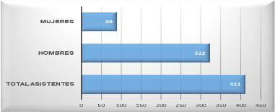
Gráfico 1: Asistencia general por género
Fuente: Lista de asistencia de los 10 eventos febrero 2023

El grafico muestra, que la relación de asistencia general en los 10 eventos de socialización llevados a cabo, asistió en una mayoría la población masculina y una minoría la población femenina, alcanzando a un total de asistencia de 411 personas.

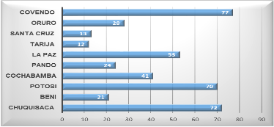
Gráfico 2: Asistencia por departamento
Fuente: Lista de asistencia de los 10 eventos febrero 2023

Los datos reflejan que el mayor número de asistencia por orden descendente (equivalente a más de 69 personas), se centra en los departamentos de: Chuquisaca, Potosí, en datos intermedios de asistencia (equivalente a más de 52 personas), se concentran en los departamentos de La Paz y Cochabamba y el menor número de asistencia (más de 11 personas) en los departamentos de Oruro, Pando Trinidad Santa Cruz y Tarija.

El análisis involucrará también la relación de asistencia de las instancias por evento de socialización llevado adelante.

- En el evento realizado en la comunidad de Covendo, municipio Palos Blancos, departamento de La Paz, el registro de asistencia refleja a 77 asistentes. Una mayoría que son 22 asistentes corresponde a bases de los Pueblos Originarios (Leco, Tacana y Moseten) e integrantes de la Organización del Pueblo Indígena Mosetén – OPIM quienes son actores importantes a nivel de comunidades en la región. Entre otros estuvieron presentes las secretarias, presidentes, vicepresidentes y corregidores de las organizaciones (Pueblo Indígena Mosetén – OPIM, Pueblo Indígena ESE EJJA, Concejo Indígena del Pueblo Tacana – CIPTA, Pueblo Indígena Leco y Comunidades Originarias de Larecaja – PILCOL, Central Indígena del Pueblo de Apolo- CIPLA, Concejo de Autoridades Originarias de Pueblos del Beni – CAOPB, Comunidades Indígenas Tacanas Rio Madre de Dios - CITRMD, Organización de Mujeres Indígenas San José de Uchupiamonas - OMISJU, Sociedad Maranhense de Derechos Humanos – SMDH, Pueblo Indígena Mosteen y Trinitario comunidad del SIMAY, Consejo Regional T-simane Mosetén de Pilón Lajas – CRTM PL)
Como datos menores de asistencia, estuvieron las autoridades máximas 2 (capitanes grandes, caciques), los secretarios de actas 2 diputado 1 y Sub central 1, entre algunos a mencionar: La priorización del evento fue con el propósito de divulgar información a la representatividad organización Central de Pueblos Indígenas de La Paz (Leco, Tacana y Moseten), en relación a temas de participación ciudadana del sector de electrificación, considerando que dentro sus atribuciones la organización cumplen agenda general con prioridad en la consolidación de Tierras Comunitarias de Origen, el manejo sostenible de recursos naturales, la participación ciudadana, la educación y la salud. En Anexo N° 1 ver datos desglosados.
- En el evento del departamento de Oruro, el registro al evento refleja a 28 asistentes una mayoría fueron; técnicos 11, concejales 4, responsables de Programas 2, Fiscal de Obras 2, que generalmente son designados en representación del Alcalde y entre otros esta la Autoridad Jilakata (originaria) que al representante elegido asisten para informarse respecto al sector de electrificación. Entre los datos menores asistieron; Alcalde 1 del municipio de La Rivera, Secretario General 1, Secretario Técnico 1, entre algunos a mencionar, en Anexo N° 1 ver datos desglosados.
- En el evento del departamento de Santa Cruz, el registro al evento reporta 13 asistentes entre ellos se tiene a; técnicos 2, asambleístas 2, responsable de proyectos 2 y el Director de Obras Publicas 2 en representación del ejecuto municipal. En datos menores asisten entre algunos a mencionar de otros municipios a; responsable de planificación 1, fiscal de obras públicas 1, director de área financiera 1, entre algunos a mencionar. En Anexo N° 1 ver datos desglosados.
- En el evento del departamento de Tarija, el registro al evento refiere a 12 asistentes, una mayoría fueron; técnicos del Gobierno Autónomo Municipal 4, quienes generalmente son designados para recabar información respecto al sector de electrificación en el departamento. Entre la minoría los datos reportan la asistencia de otros municipios a; Secretario de Obras Públicas 1, Asesor Legal 1, responsable de proyectos 1, entre algunos a mencionar. En Anexo N° 1 ver datos desglosados.
- En el evento del departamento de La Paz, el registro al evento refleja a 53 asistentes, una mayoría fueron; técnicos 17, alcaldes 9 (Inquisivi, Guaqui, Colquencha, Alto Beni, Mapiri, San Pedro de Curahuara, Tacobamba y Malla) Concejales 11, Dirección de Obras secretarios Generales 4. Entre los datos menores entre algunos a mencionar de otros municipios fueron; asistente administrativo 1, coordinador 1, director recursos humanos 1, entre algunos a mencionar. En Anexo N° 1 ver datos desglosados.
- En el evento del departamento de Pando, el registro al evento reporta a 24 asistentes una mayoría fueron; concejales 5, técnicos 4, alcaldes 3 (Bella Flor, Porvenir, Puerto Gonzalo Moreno), seguimiento de proyectos y Director financiero 2. Entre los datos menores la asistencia entre algunos a mencionar de otros municipios; director de infraestructura 1 y responsable presupuesto 1, entre algunos a mencionar. En Anexo N° 1 ver datos desglosados.
- En el evento del departamento de Cochabamba, el registro al evento reporta 41 asistentes una mayoría fueron; alcaldes 4 (Mizque, Santa Ibáñez, Poso Alalay), técnicos 22, secretario general 3 entre los últimos con designados que asistieron a ser informados respecto al sector de electrificación. Entre la minoría asistente fueron de otros municipios entre algunos a mencionar; jefe de urbanismo 1, coordinadores 1, director de planificación secretario de obras públicas 2, supervisor de alumbrado público 1, entre algunos a mencionar. En Anexo N° 1 ver datos desglosados.
- En el evento del departamento de Potosí, el registro al evento reporta a 70 asistentes, una mayoría fueron; alcaldes 26, concejales 18 y técnicos municipales 11 con el propósito de recabar información respecto a los proyectos de electrificación rural. Una minoría entre algunos a mencionar los asistentes de otros municipios; secretario financiero 2, secretario obras públicas 3, segunda mayore 1 (autoridad originaria de Chuquihuta), SMT 1, Chofer 3 y SMAF 1. En Anexo N° 1 ver datos desglosados.
- En el evento del departamento de BENI, el registro de asistencia refiere a 21 asistentes una mayoría; técnicos designados por el ejecutivo 9, para informarse respecto al sector de electrificación y concejales (municipios Exaltación, Puerto Siles, Loreto). Entre los datos menores asistentes al evento fueron; secretario 1, jefe de presupuesto 1, ejecutivo intercultural 1, entre algunos a mencionar.
En Anexo N° 1 ver datos desglosados.
- En el evento del departamento de Chuquisaca, en el registro del evento refleja a 72 asistentes una mayoría fueron; concejales 27 alcaldes 15 y técnicos 17, estos últimos designados por el ejecutivo, para informarse respecto al sector de electrificación en el departamento. Una minoría asistente corresponde a los siguientes cargos; obras públicas 1, asesores legales 2, sub alcaldes 1 entre algunos a mencionas. En Anexo N° 1 ver datos desglosados.

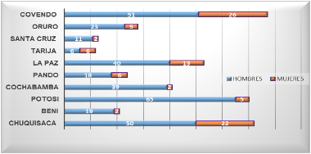
Gráfico 3: Asistencia por género en los eventos de cada departamento
Fuente: Lista de asistencia de los 10 eventos febrero 2023

En referencia a los 10 eventos de socialización realizados, los datos anteriores muestran que el mayor número de asistencia es masculina (equivalente a más de 38 personas), concentrados en los departamentos de: Potosí, Chuquisaca, Covendo (La Paz), La Paz y Cochabamba, en datos intermedios (equivalente a 10 personas) estuvieron en los departamentos de: Oruro, Pando, Trinidad, Santa Cruz y los datos con menor asistencia fue en el departamento de Tarija, donde asistieron al evento de 6 personas.

En relación a los datos de menor asistencia reflejados en la población femenina, fueron con mayor número de asistencia (equivalente a más de 21 personas) en los departamentos de: (La Paz), Chuquisaca y La Paz, con datos intermedio (equivale a más de 5 personas) en el departamento de Tarija y, con los datos menores (equivalente a más de 1 persona) fueron en los departamentos de Santa Cruz, Cochabamba, Trinidad, Pando, Tarija, Oruro y Potosí.

Información del Evento

Fue organizado una presentación en Microsoft PowerPoint (PPT), software de ofimática diseñado para realizar presentación de diapositivas. En ese entendido para los 10 eventos llevados a cabo por la Dirección de Energía Renovable y técnicos a cargo, organizaron 17 diapositivas con información del documento de actualización del MEEPER 2023, avances de la cobertura eléctrica del 2014 al 2022, avances de la sostenibilidad SFV y sistemas híbridos (Ver anexos N° 1).

Segundo evento de socialización

El evento fue organizado e implementado por el equipo técnico del Vice Ministerio de Electricidad y Energías Renovables VMEER, dependiente de la Dirección de Energías Renovables. Convocando a la participación a las otras partes interesadas del nivel Nacional.

Objetivo

“Socializar los documentos de Evaluación Ambiental, Social y Plan de Participación de Partes Interesadas del Proyecto Mejora del Acceso a Energía Sostenible en Bolivia”.

Asignación de responsabilidades

Departamento: | La Paz | Municipio: |  | Murillo
Proyecto: | Proyecto Mejora del Acceso a Energía Sostenible en Bolivia (P180027)
Instancias de organización del evento de socialización | Equipo técnico: | VMEER  Ing. Raúl Vargas  Ing. Raúl Tancara  Ing. Sharon Pedrazas  Lic. Nesma Flores  Lic. Geovanna Sandoval. |  |  | ENDE  Lic. Jenny Cecilia Rocabado  PEVD  Lic. Edwin Siles Montaño
Instancias de organización del evento de socialización | EQUIPO CONSULTORES DE APOYO: | Msc. Gary Rafael Anze Martin (Moderador)  Lic. Beatriz Condori Yavé  Ing. Ana Isabel Santander Quisbert
Lugar de Socialización del Proyecto: | Club de Ejecutivos, piso 22 Edificio Herrmann Nro 1440, avenida 16 de Julio, La Paz - Bolivia | Fecha y año de ejecución del evento: | 10 de agosto de 2023 |  |  | Horario de ejecución del evento: | 15:00 a 18:00
Facilitadores del proceso de socialización: | Moderador del evento: Lic. Rafael Anze – Consultor Apoyo  Expositor proyecto: Ing. Raúl Vargas – VMEER  Expositor impactos y medidas de mitigación ambiental: Jenny Cecilia Rocabado Fernández – ENDE  Expositor aspectos sociales: Edwin Siles Montaño - PEVD

Programa del evento

Para el evento fue elaborado un programa desarrollado desde horas 15:00 hasta horas 18:00 con el siguiente detalle:

- Registro de participantes
- Bienvenida y participación al taller de socialización y divulgación de información.
- Explicación del Proyecto Mejora de Acceso a Energía Sostenible en Bolivia.
- Explicación de impactos ambientales y sociales positivos y negativos
- Ronda de preguntas y respuestas
- Refrigerio
- Conclusiones en plenaria
- Firma del acta

Otras partes interesadas identificados del nivel Nacional

De acuerdo con la priorización de actores identificados incluida in extenso en el PPPI, para esta etapa se ha considerado un primer momento de socialización del EAS y PPPI con actores aliados estratégicos del nivel nacional que incluye a los siguientes:

- Servicio Nacional de Áreas Protegidas - SERNAP
- Federación de Asociación de Municipios -FAM
- Colegio de Ingenieros Electricistas y Electrónicos de Bolivia
- Confederación Sindical Única de Trabajadores Campesinos de Bolivia- CSUTCB
- Confederación de Pueblos Indígenas de Bolivia - CIDOB
- Central De Pueblos Indígenas De La Paz - CPILAP
- Federación de Ayllus Originarios Norte Potosí - FAOI NP
- Autoridad de Fiscalización y Control de Bosques y Tierra - ABT (Bosques)
- Asociación Nacional de Adultos Mayores de Bolivia - ANAMBO (Adultos Mayores)
- Comité Nacional de Personas con Discapacidad - CONALPEDIS (personas con capacidades diferentes)
- Viceministerio de Medio Ambiente Biodiversidad Cambios Climáticos y de Gestión Y Desarrollo Forestal (DGMACC – Dirección General de Medio Ambiente y Cambio Climático)
- Gobiernos Autónomos Departamentales (de los 9 departamentos)
- Administradora Boliviana de Carreteras - ABC
- Ministerio de Educación
- Ministerio de Salud
- Distribuidoras de energía eléctrica (DEE) (Pando, Beni, Tarija, Potosí, Santa Cruz)

Conclusiones de la socialización

Análisis de asistencia

La asistencia de actores al evento fue registrada el 10 de agosto del 2023, desde horas 15:00 hasta las 18:00 y la relación de asistencia, tanto en la sesión presencial como virtual refleja los resultados que se muestran en las siguientes figuras:

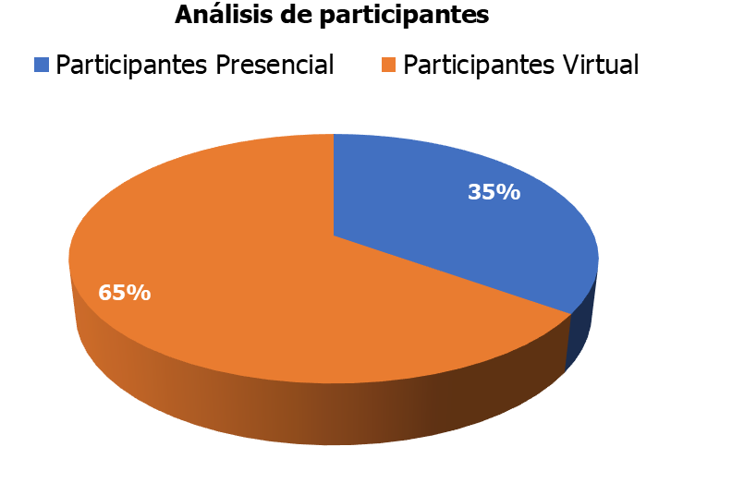
Gráfico 4: Análisis de participantes en la modalidad presencial y virtual al evento de socialización
La modalidad de la socialización fue híbrida, es decir, de forma presencial y virtual. Se ha identificado un total de 86 personas que participaron en el taller (ver Anexo N° 1.2), siendo que el 35% asistió de forma presencial y 65% lo hizo de forma virtual.

A continuación, se tiene el registro de participantes por entidad:
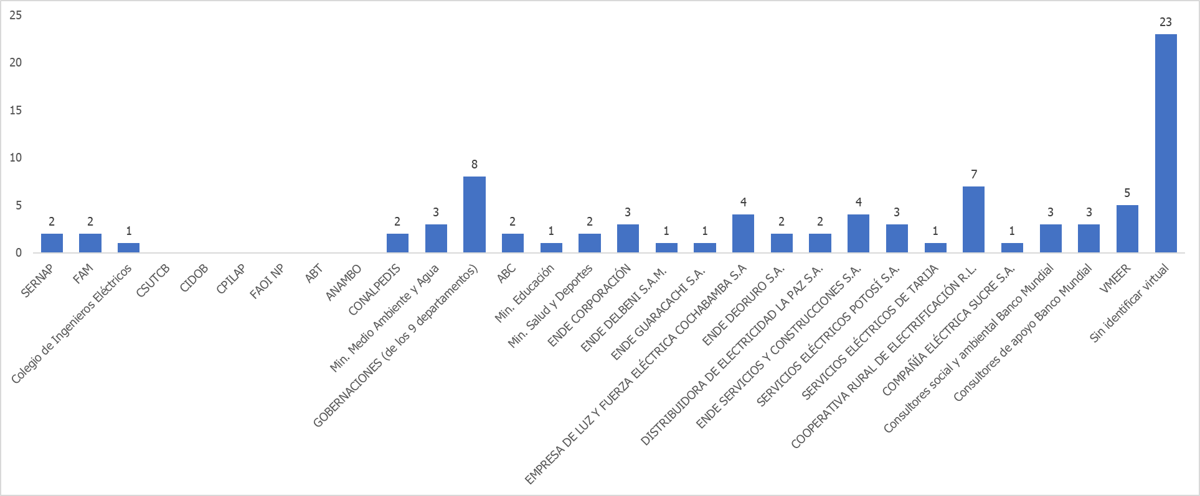
Gráfico 5: Análisis de participación por entidades
Como se observa en la figura anterior, para este primer taller de socialización se ha identificado 16 actores (que incluyen autoridades nacionales, departamentales, y municipales; representantes de las empresas distribuidoras y representantes de población vulnerable, población beneficiaria, entre otros) de los cuales participaron 10 entidades, haciendo un total de 62% entidades asistentes en relación a las entidades invitadas. Lastimosamente existe un gran número de personas que participaron de manera virtual, pero que no identificaron la entidad a la que representan lo que incide directamente en el análisis anterior.

A pesar de que fueron invitados y su participación confirmada, no se registró la asistencia de representantes de Pueblos Indígenas.

Análisis de género

De acuerdo al análisis de asistencia en relación a género en el evento desarrollado se tiene los siguientes resultados:

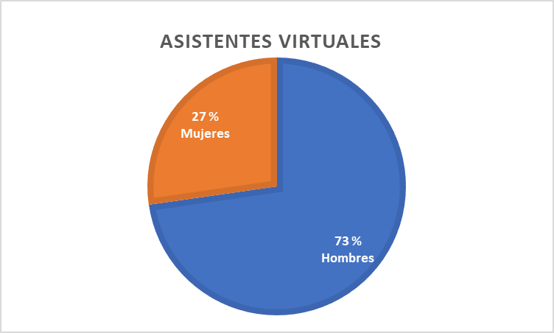 | 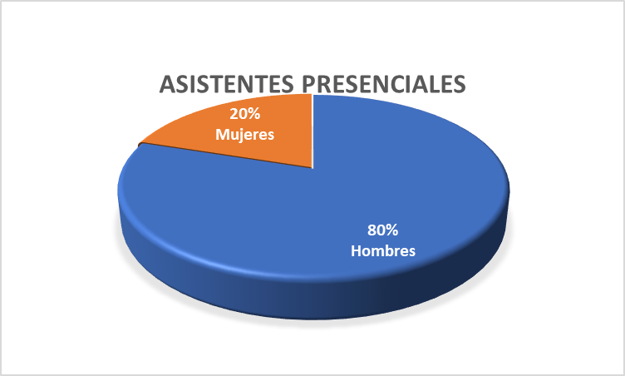
Gráfico 6: Análisis de asistencia por género presencial y virtual
Fuente: Elaboración propia registro de asistencia 10.08.2023

En relación de asistentes por género en la modalidad virtual, la mayoría que equivale al 73% asistentes fueron hombres y una minoría que equivale al 27% asistente fueron mujeres.

En la modalidad presencial la asistencia fue similar una mayoría que equivale al 80% de los asistentes fueron hombres y una minoría que equivale al 20% asistente fueron mujeres.

Análisis conclusiones

Culminada la explicación de los alcances técnicos, sociales y ambientales, los aspectos de retroalimentación más sobresaliente recibidos de los asistentes virtuales y presenciales, en relación a la información presentada fueron en relación a los siguientes aspectos:

  - Cronograma de implementación de los sub proyectos del IDTR III.
  - Mejora de aspectos del Manual de Elaboración y Evaluación de Proyectos de Electrificación Rural.
  - Roles de Municipios y Gobernaciones del Proyecto del IDTR III.
  - Aspectos específicos de la potencia de los paneles solares y otros.
  - Protocolos previstos en áreas Protegidas Nacionales y Municipales, para evitar su afectación.
  - Capacidad de energía, en relación, para plantas procesadoras de papa
  - Para población vulnerable, procedimiento previsto para acceder a proyectos de electrificación Rural.
  - No fue identificado posiciones de rechazo al Proyecto o de una mala percepción del mismo en los asistentes presenciales ni virtuales.
  - Aperturando la atención de otras preguntas, opiniones y sugerencias, concluido el evento, hasta el 17/08/2023 sin embargo, no fue reportado ninguna atención adicional.

DESCRIPCION DEL PROYECTO Y SUB PROYECTOS DE INFRAESTRUCTURA

Antecedentes

El Estado Plurinacional de Bolivia, por intermedio del Viceministerio de Electricidad y Energías Renovables (VMEER), solicitó al Banco Mundial (BM) financiamiento para la ejecución de un nuevo proyecto dentro del PROGRAMA DE ACCESO UNIVERSAL A LA ENERGÍA ELÉCTRICA Y ENERGÍA RENOVABLE PARA EL ÁREA RURAL DE BOLIVIA (IDTR III). Este Proyecto, que para el Banco tiene el título de “Mejora del Acceso a Energía Sostenible en Bolivia” tiene el fin de continuar con la ejecución de obras de expansión y mejoramiento en el acceso a la energía de los bolivianos.

Los datos de cobertura de servicio eléctrico a diciembre del 2021 en porcentajes son: 99,2% en el área urbana y 81,5% en el área rural, con 94,1% a nivel nacional. El objetivo del Estado Plurinacional del Bolivia bajo la dirección del Ministerio de Hidrocarburos y Energías prevé incrementar al 95% la cobertura del área rural para el año 2025 y finalmente obtener el 100% de cobertura del área rural para el año 2030. Para este fin se prevé la implementación del Programa de Acceso Universal a la Energía Eléctrica y Energía Renovable para el Área Rural de Bolivia (IDTR III), está basado en los resultados del Plan de Desarrollo Económico y Social (PDES) 2021 - 2025. En este sentido, el Pilar 2, Resultado 2.1 proyectado al 2025; indica: Cobertura de electricidad en hogares del área urbana 100% y del área rural 95%.

El IDTR III se desarrolla dentro de la Normativa Boliviana en referencia al Sector Eléctrico, la misma se constituye en un instrumento para todos los actores y participantes del sector, tanto a nivel de las empresas que forman parte de la cadena productiva, consumidores regulados, autoridades encargadas de proveer la estructura normativa, autoridades que realizan regulación de los servicios y todos aquellos relacionados con esta actividad.

Con la implementación del IDTR III se pretende incrementar la cobertura de acceso a la energía eléctrica, a través de la expansión de la red eléctrica pública existente y la aplicación de energías alternativas, principalmente energía solar fotovoltaica, la construcción de sistemas de generación híbridos fotovoltaica – diésel o mini centrales hidroeléctricas y apoyar a estrategias de acceso a la electricidad y el desarrollo de la normativa en el Estado Plurinacional de Bolivia en cumplimiento de la Agenda Patriótica 2025 y los lineamientos del sector energético.

Objetivos del Proyecto

Objetivo General

Mejorar la Cobertura del Acceso a la Electricidad en el área rural del Estado Plurinacional de Bolivia, a través de la implementación de intervenciones de extensión y densificación de redes eléctricas en MT y BT interconectadas al Sistema Interconectado Nacional (SIN), que incorpora en su parque generador energía de plantas convencionales y alternativas (termoeléctricas e hidroeléctricas) y renovables (fotovoltaica, eólica); reducir el consumo de Diésel, a través de implementación de Sistemas Híbridos Solar-Diésel y apoyar políticas e iniciativas para mejorar el acceso a la electricidad y apoyar al fortalecimiento institucional del VMEER y el PEVD, garantizando la sostenibilidad de los mismos, tomando en cuenta las características culturales y sociales de la población.

Objetivos Específicos

- Proporcionar el Acceso a la energía eléctrica a hogares del área rural, a través de la extensión y densificación de redes eléctricas de distribución en MT y BT.
- Proveer e instalar Sistemas Fotovoltaicos Domiciliarios y Sociales en el área rural dispersa a hogares e infraestructura social (Escuelas y postas de salud).
- Proporcionar el Acceso a la energía eléctrica o reducir el consumo de Diésel a hogares del área rural, a través de la construcción de Sistemas Híbridos Solar-Diésel y la construcción de Mini redes hidráulicas para la provisión de energía eléctrica.
- Ejecutar proyectos para promover el Incremento de la demanda de electricidad.
- Financiar estudios para apoyar políticas de acceso a la electricidad y apoyar al fortalecimiento institucional del VMEER y el PEVD.

En todos los casos, tomando en cuenta las características culturales y sociales de la población meta.

Descripción del Proyecto

El IDTR III, se ejecutará con los siguientes componentes
Componente 1: Acceso y mejora de provisión eléctrica en áreas rurales dispersas
Sub componente 1: Densificación y extensión de redes eléctricas de distribución en MT y BT (residenciales)
Sub componente 2: Extensión y densificación de redes eléctricas en MT y BT para usos productivos
Sub componente 3: Sistemas solares fotovoltaicos para población rural dispersa (hogares e instituciones públicas)
Sub componente 4: Minirredes para población rural concentrada
Componente 2: Fortalecimiento del sector eléctrico
Componente 3: Gestión del Proyecto

Componente 1: Acceso y mejora de provisión eléctrica en áreas rurales dispersas

Este componente, que será ejecutado conjuntamente por las UEP de PEVD y ENDE, está orientado a implementar las diferentes alternativas tecnológicas de electrificación y acceso a electricidad de los beneficiarios de zonas rurales.

El componente 1 está integrado por 4 subcomponentes:
- 1.1. Densificación y extensión de redes eléctricas en MT y BT para uso residencial.
- 1.2. Densificación y Extensión de redes eléctricas en MT y BT para usos productivos.
- 1.3. Instalación de sistemas solares fotovoltaicos para hogares e instituciones públicas dispersas (SSFV).
- 1.4. Minirredes y Sistemas Híbridos Renovables para población rural concentrada (MySHRE).

En cada subcomponente existen dos fases a nivel del desarrollo e implementación de los proyectos específicos de electrificación rural y que es independiente de la solución tecnológica que será aplicada. Estas fases son la pre inversión y la inversión.

Las actividades correspondientes a la pre inversión recaen en la UEP/PEVD y la fase de inversión recae en la UEP/ENDE.

La UEP/PEVD es responsable de toda la fase de pre inversión de los proyectos de electrificación (para todas las tecnologías aplicables) lo que implica la validación del cumplimiento de los criterios de elegibilidad para los proyectos presentados, la determinación y definición de la tecnología de electrificación para los proyectos. Esta ingeniería de proyectos en fase de pre inversión se pasa posteriormente a ENDE para su ejecución en su fase de inversión.

Sub componente 1: Densificación y extensión de redes eléctricas residenciales

El Proyecto en el marco del subcomponente de Extensión y Densificación de Redes Eléctricas domiciliarias y para usos productivos (1.1 y 1.2), financiara la ejecución de Proyectos de Electrificación Rural Monofásicos y Trifásicos.

Los proyectos considerarán, entre otros, demandas residenciales, comerciales y alumbrado público. Los proyectos de electrificación serán presentados por los GAD, GAM y otros al VMEER y remitidos por este a la Unidad Ejecutora del Programa (UEP) PEVD para la evaluación y posterior aprobación de financiamiento de acuerdo con los criterios de elegibilidad establecidos en el MEEPER.

El subcomponente de extensión y densificación de redes residenciales considerará la Extensión de Redes Eléctricas definidas como las ampliaciones de redes que se realizan a partir de redes existentes que se encuentran en servicio y que son operadas en la actualidad por las Empresas Distribuidoras locales en la zona de influencia de su concesión (área de concesión u operación), mediante la ejecución de Programas de Electrificación Rural con el objetivo de ampliar la cobertura del servicio de energía eléctrica.

El subcomponente considerará Densificación de Redes Eléctricas al aumento de la cobertura de red existente que se encuentra actualmente en servicio por las Empresas Distribuidoras pero su desarrollo se encuentra fuera de la zona de influencia de su área de operación.

Los proyectos que cumplan con las condiciones de elegibilidad y sean aprobados por la UEP del MHE-PEVD y priorizados por el VMEER, serán remitidos a la UEP de ENDE para su ejecución.

Estrategia de intervención en la extensión y densificación de redes

La estrategia de intervención prevé la participación de las siguientes entidades:
- El BM, a través del Financiamiento.
- El MHE y el VMEER, en la priorización de proyectos.
- Los GAD, GAM y otros, con la elaboración y presentación de los proyectos de pre inversión al MHE-VMEER a través del PEVD.
- El PEVD a través de su UEP realizará la revisión y evaluación y posterior aprobación de proyectos de pre inversión.
- ENDE a través de su UEP realizará la contratación de sus filiales para la ejecución del proyecto.
- Las Distribuidoras asumen la Operación, Mantenimiento y Administración de las redes.
- Los beneficiarios como futuros usuarios del servicio.
No se iniciará la ejecución de los proyectos si no cuentan con las respectivas Licencias Ambientales y ANEXOS correspondientes a los estudios de pre inversión, de acuerdo a la normativa aplicable del país y los estándares ambientales y sociales del Banco Mundial.

Como se menciona previamente el PEVD a través su UEP, es responsable de revisar y evaluar los estudios de pre inversión presentados bajo el Subcomponente 1.1., una vez que estos estudios de pre inversión cumplan todos los requerimientos técnicos y financieros, se aprobarán y serán remitidos a ENDE para su ejecución.

NO
SOLICITAR Y COORDINAR AJUSTES
GAD, GAM Y OTROS PRESENTAN PROYECTOS AL VMEER
UEP PEVD EVALUA PROYECTOS DE PRE INVERSIÓN PRESENTADOS
EL PEVD A TRAVÉS DE SU UEP, REALIZA LA REVISIÓN, EVALUACIÓN Y POSTERIOR APROBACIÓN DE PROYECTOS DE PRE INVERSIÓN PARA LA REMISIÓN A ENDE A TRAVÉS DEL VMEER.
CUMPLIMIENTO PARÁMETROS TÉCNICOS
SI
CUMPLIMIENTO MOP – MEEPER
LICENCIA AMBIENTAL
(es parte de la revisión del PEVD)

UEP ENDE EJECUTA LOS PROYECTOS APROBADOS

Figura 1: Intervención en Extensión y Densificación de redes
Fuente: PEVD - ENDE

Criterios de elegibilidad y requisitos para la presentación de los proyectos de extensión y densificación de redes eléctricas

Los subproyectos presentados a la UEP del PEVD deberán contemplar el contenido mínimo establecido en el Manual de Evaluación y Elaboración de Proyectos de Electrificación Rural (MEEPER actualizado) y los anexos que serán establecidos en el Manual de Operaciones del Proyecto.
Por otro lado, los aspectos que serán considerados para la evaluación de los estudios de pre inversión serán los siguientes:

- Contenido mínimo, documentación y cumplimento del indicador costo/eficiencia establecida en el MEEPER.
- Presentación de la información actualizada del Proyecto, en formato editable, incluyendo:
- Información de respaldo para la tramitación de la Licencia Ambiental según normativa vigente o la propia Licencia Ambiental si corresponde.
- Certificado de coordinación con la distribuidora del sector.
- Lista de beneficiarios actualizado por comunidad.
- Especificaciones Técnicas
- Estándar constructivo.
- Tablas de Flechado.
- Calculo Mecánico.
- Hojas de Estacado.
- Análisis de Precios Unitarios.
- Volumen y Presupuesto por tramo, Municipio, y total.
- Diagrama Unifilar.
- Planos de Construcción Georreferenciados.
- Actas de conformidad de los comunarios y del municipio.
- Mapas de vías de acceso.
- Cronograma tentativo de ejecución.
- Reporte fotográfico.
- Verificación del parámetro costo eficiencia.
- Encuestas comunales e individuales.

Posterior a la verificación del cumplimiento de la información del estudio de pre inversión y sus anexos se procederá a la verificación en campo del número de beneficiarios y el diseño de las redes eléctricas, con el objetivo de verificar la información de los estudios de pre inversión.

En cada anexo se verificará que la información sea correcta, que los supuestos considerados sean razonables.

Los estudios de pre inversión que no cumplan con los criterios de elegibilidad (indicador costo /eficiencia y otros), no serán admitidos para su financiamiento por parte del Proyecto; sin embargo, los mismos podrán ajustar su alcance y condiciones técnicas para cumplir con los requisitos de elegibilidad y lograr su financiamiento.

Los costos máximos que a Julio de 2023 establece el MEEPER por zona geográfica, sin contar los costos de pre inversión, ingeniería de inversión y conexión final de usuarios, son parte de los criterios aplicables para la elegibilidad de los proyectos como se mencionara en párrafos anteriores. Los costos máximos son indicativos y pueden verse modificados durante la ejecución dependiendo de costos de inversión, materiales, logística, etc.

Conexión final de los beneficiarios

Para que pueda considerarse beneficiario final del Proyecto es necesario asegurar que los usuarios finales (hogares) del sistema efectivamente logren la conexión a un servicio eléctrico de calidad (dentro de los límites establecidos por el Reglamento de Calidad de Distribución Eléctrica). En tal sentido la ejecución de la conexión de los beneficiarios a la red eléctrica estará a cargo de las empresas distribuidoras de acuerdo y en total cumplimiento con la normativa vigente y los requerimientos técnicos acordados entre ENDE y las empresas distribuidoras. El costo estimado para la conexión del beneficiario final está comprendido entre aproximadamente Bs.700,00 en el altiplano, hasta Bs.1.500,00 en el llano, dependiendo de la zona y los requisitos específicos de la distribuidora. Se considera dentro de la inversión del Proyecto una previsión de gastos de conexión final de beneficiarios que contempla el 70% de los beneficiarios finales residenciales de extensión y densificación de redes y se asume un costo promedio de hasta USD 100 por conexión. El VMEER aplicará criterios de elegibilidad de municipios para aplicar esta facilidad de conexión a los beneficiarios finales considerando como criterios indicadores de desarrollo de las zonas intervenidas e ingreso de las comunidades y criterios socioeconómicos definidos por UDAPE. Los departamentos y municipios que no califican para el pago de las conexiones a beneficiarios financiarán de forma directa estas acometidas.

Sub componente 2: Extensión y densificación de redes eléctricas en MT y BT para usos productivos

Este subcomponente está orientado a financiar proyectos de inversión en electrificación destinados a usos productivos de la electricidad, con enfoque de género. La extensión y densificación de redes estará orientada a robustecer el servicio en términos de potencia y tipo de suministro adaptado para fomentar el uso productivo de la electricidad y servicios conexos como los servicios de telecomunicaciones, agua potable y otros servicios y si fuera requerido el uso final en corriente trifásica para distintos usos industriales, agrícolas o comerciales. El Proyecto promoverá el desarrollo de nuevas actividades productivas en las comunidades intervenidas.

Este Componente Incorporará actividades para: (i) promover la electrificación destinadas a usos productivos en las comunidades conectadas; (ii) financiar proyectos destinados al desarrollo de servicios conexos como telecomunicaciones, agua potable y otros servicios básicos.

Estrategia de Intervención

La estrategia de intervención prevé la participación de las siguientes entidades:
• El BM, a través del Financiamiento,
• El MHE y el VMEER, en la priorización de proyectos,
• Los GAD, GAM y otros, con la elaboración y presentación de los estudios de pre inversión al MHE-VMEER,
• El PEVD a través de su UEP realizará la revisión y evaluación y posterior aprobación de estudios de pre inversión.
• ENDE a través de su UEP realizará la contratación de sus filiales para la ejecución del proyecto.
• Las Distribuidoras asumen la Operación, Mantenimiento y Administración de las redes.
• Los beneficiarios como futuros usuarios del servicio.

Para la ejecución del subcomponente 1.2 se establecen las directrices de intervención para la consideración de proyectos que se enmarquen en los objetivos generales y específicos del Proyecto siguiendo los pasos que detallan en la siguiente figura:

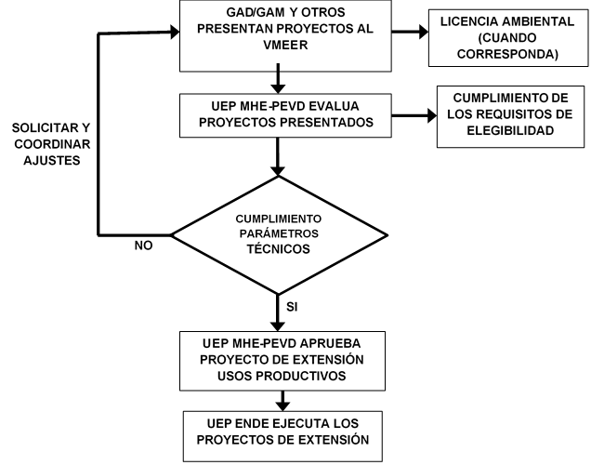
Figura 2: Intervención en Extensión y Densificación de redes usos productivos
Fuente: PEVD - ENDE

Criterios de elegibilidad de los proyectos de extensión y densificación de redes eléctricas para usos productivos

De acuerdo con el esquema propuesto para proyectos del subcomponente, se aplican los siguientes criterios de elegibilidad.
- Se considerará proyectos que se enmarquen en los objetivos generales y específicos del Programa.
- Los Proyectos deberán demostrar viabilidad técnica, financiera y sostenibilidad ambiental y social.
- Debe comprobarse y demostrarse una demanda de energía eléctrica actual o proyectada, o proyectos que se encuentren en implementación que vayan a demandar electricidad cuyo uso sea orientado a actividades productivas.
- Deberá demostrarse un impacto directo en la generación de empleo y/o mejora de la producción

El Proyecto podrá financiar la construcción o repotenciación de la red de energía eléctrica.

Conexión final de los beneficiarios

En el caso de extensión y densificación de redes para usos productivos, el costo de la conexión final del beneficiario será a cargo del propio beneficiario. Se establecerán los mecanismos de garantías exigibles a los beneficiarios previo al inicio de obras con el propósito de asegurar la conexión final del beneficiario y su energización.

Sub componente 3: Sistemas solares Fotovoltaicos para población rural dispersas

El Gobierno del Estado Plurinacional de Bolivia, está movilizando recursos a los sectores más vulnerables de acuerdo al grado de pobreza en áreas dispersas y busca una distribución equitativa de los recursos existentes, con un enfoque social cuyo objetivo fundamental es el de promover el desarrollo humano y social con énfasis en la población de bajos recursos económicos, que incidirá en una mejor calidad de vida de la población. En este contexto se ha considerado la identificación de la demanda de energía eléctrica en las poblaciones del área de influencia del Componente “Sistemas Fotovoltaicos”.

Entre la población insatisfecha del servicio de energía eléctrica en el área rural, se encuentran las poblaciones con características dispersas a la cuales es imposible suministrar el servicio eléctrico con redes de distribución por su inviabilidad técnica y económica, lo que obliga a buscar otras tecnologías para la provisión del servicio eléctrico.

El proyecto aportará el financiamiento de las inversiones requeridas para abastecer a las comunidades dispersas con energía eléctrica a partir de fuentes de energía renovable con la provisión e instalación de Sistemas Fotovoltaicos Domiciliarios y Sociales (Educación y Salud). Este subcomponente incluye el suministro de servicios modernos y eficientes de energía a los clientes rurales de bajos ingresos, usando sistemas fotovoltaicos para usos domiciliarios e instituciones públicas y que se adapten a los criterios de demanda básica exigibles a cada sistema.

El Proyecto además asegurará la instalación y la puesta en funcionamiento de los sistemas solares fotovoltaicos la que será acordada entre los beneficiarios directos, las distribuidoras y ENDE.

La implementación se desarrollará con la participación del municipio local, los beneficiarios y las empresas distribuidoras de electricidad en el área de incidencia, quienes apoyaran a la sostenibilidad del Programa. Las empresas distribuidoras asumen la responsabilidad directa de la operación y mantenimiento de los sistemas instalados.

El subcomponente se ejecutará a través la implementación de:
- Sistemas Solares Fotovoltaicos Domiciliarios (SSFV Domiciliarios)
- Sistemas Solares Fotovoltaicos Instituciones Públicas (SSFV Sociales)

Sistemas Fotovoltaicos Domiciliarios (SSFV Domiciliarios)

En agosto de 2014 el Ministerio de Hidrocarburos y Energías, a través del Viceministerio de Electricidad y Energías Alternativas, elaboró el documento del Programa “Mi Luz” en el que se realizó el análisis de las necesidades de energía eléctrica de los hogares del área rural disperso carentes del servicio, habiendo determinado como alternativa el uso de Sistemas Fotovoltaicos equipados con baterías de litio, los mismos deberían cumplir con las siguientes prestaciones: Iluminación (3 luminarias fijas y 1 linterna), cargado de celular, radio recepción (radio tipo canchera) y posibilidad de utilizar un TV LCD (12VDC). Los requerimientos mínimos de energía exigibles para cada sistema domiciliario son:

Tabla 3: Consumos estimados de electricidad – SFV Domiciliarios

Cantidad | Componente | Horas de Uso
1 | Cargado de celular | 3
3 | Uso de luminarias tipo Led | 4
1 | Uso de linterna tipo Led, recargable con el SFV | 4
1 | Uso de TV LCD pequeño - DVD | 2
1 | Uso de Radio Canchera | 8
Fuente: VMEER / PEVD

Para beneficiar a las familias del área rural altamente dispersa con el acceso a la energía eléctrica se ha previsto que la tecnología a emplear es de máxima eficiencia, bajo consumo, larga duración y costos accesibles, por lo que se empleará luminarias tipo Led. La batería de los sistemas solares fotovoltaicos, será capaz de proporcionar energía eléctrica suficiente, durante el día para un hogar satisfaciendo la demanda diaria estimada de electricidad.

Los sistemas fotovoltaicos, pueden brindar energía para una iluminación de calidad con un número de lúmenes suficientes para los ambientes de los hogares del área rural. Las baterías deberán ser recargadas desde un panel solar fotovoltaico, pueden estar fabricadas de forma compacta y deberán tener una vida útil de al menos 5 años.

Sistemas Fotovoltaicos Sociales (SSFV Sociales)

La demanda establecida para unidades educativas y puestos de salud ha sido estimada referencialmente en función de las necesidades básicas, sin embargo, puede considerarse el uso de otros equipos de acuerdo con las necesidades siempre y cuando se respete la capacidad disponible de energía diaria generada, esta opción le permite brindar una mejor calidad de atención tanto en unidades educativas como en postas de salud.

Tabla 4: Demanda diaria de electricidad estimada - Unidades Educativas

Equipos | Cantidad | Horas/día
Iluminación Led | 4 | 4
TV Led 32" | 1 | 3
Reproductor DVD | 1 | 2
Equipo de sonido | 1 | 4
Computadora | 2 | 2
Cargador de Celular | 1 | 3

Tabla 5: Cuadro de demanda diaria de electricidad estimada – Puestos de Salud

Equipos | Cantidad | Horas/día
Iluminación Led | 4 | 4
TV Led 32" | 1 | 3
modem | 1 | 2
Esterilizador | 1 | 4
Radiocomunicación | 2 | 2
Cargador de Celular | 1 | 3

La demanda de potencia estimada a ser instalada en cada sistema solar fotovoltaico aislado será del orden de los 1200 watios pico.

Estrategia de Intervención

Para la implementación del Subcomponente 1.3. Instalación de sistemas solares fotovoltaicos para hogares e instituciones públicas dispersas (SSFV) el Proyecto ha previsto desarrollar la siguiente estrategia de intervención:

- El MHE, a través del VMEER, prioriza los Proyecto de SSFV propuestos, por las GADs, GAMs y otras instituciones del área, remitiéndolos al PEVD para su análisis y evaluación técnica.
- La UEP del PEVD revisa y evalúa los proyectos en el marco de los criterios de elegibilidad, para posteriormente remitirlos al VMEER, lo cual el VMEER priorizará y remitirá a ENDE para su ejecución.
- El GAD y/o el GAM, realizará y/o apoyará en la determinación de la demanda de SFV.
- ENDE gestiona la implementación de los sistemas fotovoltaicos y las distribuidoras se hacen responsable de la sostenibilidad del proyecto, y gestiona la plataforma de cobro/pago del servicio de electricidad con SSFV.
- El beneficiario final, es el usuario directo de los proyectos y participa en la sostenibilidad del Programa mediante el pago de su servicio.

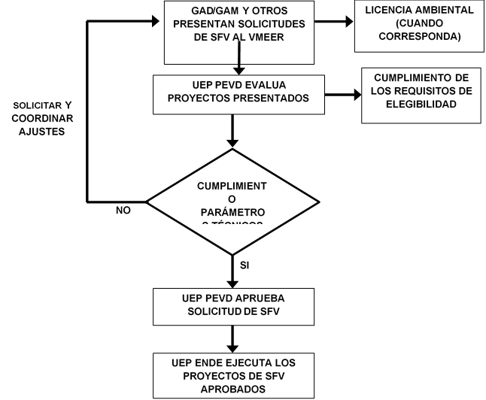
Figura 3: Intervención en SSFV
Fuente: PEVD – ENDE

Criterios de elegibilidad SSFV

El Proyecto define en base a las particularidades de la aplicación de los SSFV en cada caso, los siguientes criterios de selección o elegibilidad aplicables a la Comunidad:

- Comunidades aisladas con alta dispersión entre vecinos que por razones técnicas y económicas no acceden al servicio, aún si se encuentran próximos a la red.
- Comunidades que se encuentran alejadas de la infraestructura eléctrica pública y que carecen del servicio de red.
- Las Comunidades y familias no deben estar incluidas en planes, programas o proyectos de electrificación con ningún tipo de tecnología (Redes, Sistemas Fotovoltaicos, Micro hidroeléctrico, etc.) en los próximos 6 años.
- Aplicables al hogar:
- Las familias deben realizar vida orgánica en la Comunidad y residir al menos 6 seis meses al año.
- Deberán suscribir un contrato de servicios para la provisión del servicio.
- Comprometerse a participar en la sostenibilidad del proyecto.
Costo unitario de los SSFV

Tabla 6: Costos unitarios por conexión (en dólares americanos)
Costo SSFV (Hogares)
Costo Unitario SSFV (Hogares) | USD/sistema | 650
Costo pre inversión | USD/sistema | 30
Costos TOTAL SSFV (Hogares) | USD/sistema | 680
Costo SSFV (instituciones públicas)
Costo Unitario SSFV (Instituciones públicas) | USD/sistema | 6.000
Costo pre inversión | USD/sistema | 30
Costo TOTAL SSFV (instituciones públicas) | USD/sistema | 6.030
Fuente: Elaboración propia a partir de datos del VMEER

El costo Total promedio por beneficiario en el subcomponente 1.3 asciende a USD 680 por instalación domiciliaria y USD 6.030 por instalación destinada a instituciones públicas.

Conexión de los beneficiarios, propiedad y Sostenibilidad

En el caso de los SSFV, ENDE es el propietario de los activos vinculados a SSFV y la distribuidora de electricidad local se responsabiliza de la Operación, Mantenimiento, Administración y la sostenibilidad de los SFV instalados en su área de operación. Asimismo, la distribuidora gestiona el sistema de control de recarga de días de uso que será aplicado para estos sistemas aislados.

Sostenibilidad

La sostenibilidad en la operación y mantenimiento de los sistemas y la reposición de partes del sistema se tendrá en cuenta lo siguiente:

- Los sistemas solares fotovoltaicos serán gestionados en su fase de operación y mantenimiento y reposición de partes por las empresas distribuidoras e incorporados como activos de ENDE, en su área de operación para lo cual, se firmará un convenio habilitante entre ENDE y las empresas distribuidoras.
- El cobro de un monto a los beneficiarios de sistemas solares fotovoltaicos destinada a cubrir la reposición de algunos de los componentes principales (baterías) del sistema a lo largo de la vida útil. Dicho monto para sistemas anteriormente implementados se estableció en principio en 15 bolivianos al mes, sujeto a evaluación y modificación para estos nuevos beneficiarios.

Para la sostenibilidad de largo plazo en la operación y mantenimiento de los sistemas fotovoltaicos y en la reposición de componentes se tendrá en cuenta lo siguiente:

- Los sistemas solares fotovoltaicos serán gestionados en su fase de operación, mantenimiento y reposición de partes por las empresas distribuidoras e incorporados dentro de los gastos reconocidos por la AETN en los estudios tarifarios aprobados por dicha entidad, en relación con la firma de contratos Operación, Mantenimiento y Administración (OMA) entre ENDE y las empresas distribuidoras.
- El cobro de una tarifa social básica aprobada por la AETN para los beneficiarios de sistemas solares fotovoltaicos cubrirá esencialmente la reposición de las baterías del sistema a lo largo de la vida útil.
- Acciones para el reconocimiento de los costos de operación y mantenimiento de los sistemas en el marco de las revisiones tarifarias de las empresas distribuidoras.
- El personal técnico de ENDE y las Distribuidoras se capacitarán para el mantenimiento y la gestión de la plataforma de pago/cobro de los SSFV Domiciliarios.
- Asimismo, las Distribuidoras locales capacitaran a representantes de las comunidades con preferencia a organizaciones de mujeres en los siguientes temas:
- Esquema de sostenibilidad y responsabilidades de los actores.
- Operación y Mantenimiento de los SFV.
- Reparación y resolución de problemas técnicos básicos.
- Reclamaciones y vías de solución.
- Eficiencia energética.
- Sensibilización medioambiental.
- Disposición amigable con el medio ambiente de los productos como resultado de la implementación del Proyecto.

Sub Componente 4: Minirredes /Sistemas Híbridos Renovables Para Población Rural Concentrada

Este subcomponente, está enfocado a la implementación de mini redes y/o sistemas híbridos que se componen de dos o más fuentes primarias de energía generalmente Fotovoltaico – Diésel, de mini redes utilizando generación hidráulica de pequeña escala y el desarrollo de mini redes aisladas. El subcomponente se desarrollará en comunidades concentradas y alejadas del SIN que no acceden al servicio de Energía Eléctrica por razones técnicas y económicas. Asimismo, se prevé la provisión de energía eléctrica permanente a través de Energías Renovables (ER) a comunidades que acceden actualmente al servicio a través de generadores Diésel por horas, así como la renovación de sistemas de distribución obsoletos o mal mantenidos. Esto involucra la sustitución total o parcial de fuente fósil por generación eléctrica de origen renovable.

La implementación de este subcomponente se realizará en coordinación con la distribuidora de energía eléctrica de la zona, que será responsable de la operación, mantenimiento y reposición de partes del sistema.

Entre los años 2017 y 2019 el entonces VMEEA (ahora VMEER), con financiamiento gestionado por el Banco Interamericano de Desarrollo (BID) construyó las Plantas Hibrida-Solar El Remanso de 166 kWp y Puerto Villazón de 156 kWp, incorporando la generación eléctrica en base a módulos fotovoltaicos, almacenamiento de energía eléctrica en baterías de litio y baterías OPZS, medidores de energía eléctrica inteligentes (smart meters), acceso remoto a la operación mediante plataforma web vía instalación de internet satelital, entre otros. . Constituyéndose en una solución probada y factible para Sistemas Aislados en el departamento del Beni, las Plantas Híbridas, posibilitaron la disminución del consumo de combustible diésel empleado en estos sistemas aislados, reduciendo las emisiones de dióxido de carbono (CO2).

En base a los resultados logrados con las Plantas Híbridas Puerto Villazón y El Remanso, la implementación de proyectos con Sistemas Híbridos Solares, se constituye en una alternativa para incrementar la cobertura del servicio eléctrico en el área rural en comunidades concentradas. El mismo objetivo se persigue con la construcción de Mini redes que utilicen la micro generación hidráulica, entre otros.

Tabla 7: Localidades y Hogares sin Electricidad por Departamento (Sistemas Aislados)
Departamento | Soluciones aisladas o mini redes
Departamento | Localidades sin redes de distribución | Hogares sin Electricidad
Chuquisaca | 101 | 4.147
La Paz | 180 | 5.010
Cochabamba | 121 | 4.484
Oruro | 8 | 277
Potosí | 47 | 1.914
Tarija | 21 | 549
Santa Cruz | 355 | 2.467
Beni | 407 | 3.651
Pando | 241 | 2.961
Total | 1.481 | 25.460
Representatividad a nivel Nacional | 13%
Fuente: Elaboración propia a partir de datos de PEVD y VMEER

Mini redes, sistemas renovables e híbridos

Se construirán sistemas aislados solar/eólico con un eventual respaldo diésel, bajo la modalidad de mini redes utilizando sistemas renovables (solares fotovoltaicos, eólicos) y podrán contar con un respaldo de baterías o en su defecto de generación de electricidad a partir de motores de combustión interna de forma tal de suministrar a comunidades aisladas lejanas del SIN energía confiable. Se prevé que de acuerdo con los proyectos ya elaborados las plantas híbridas solares/eólicas también cuenten con sistemas de almacenamiento de energía eléctrica en baterías de litio u otra tecnología y medición inteligente para asegurar la eficiencia y reducir a un mínimo el uso de combustible en su operación. El diseño de los sistemas se deberá ajustar a las necesidades a nivel de demanda de cada comunidad y en algunos casos renovar o implementar redes eléctricas de distribución en MT y BT, cuando corresponda.

El subcomponente también contempla la implementación de proyectos de micro generación hidráulica.

Las redes eléctricas de distribución que sean financiadas y construidas serán provistas con sistemas de comercialización de electricidad en base a medidores inteligentes de energía eléctrica con función de prepago, además de corte y rehabilitación remota. El diseño e ingeniería básica y definición de cada sistema en la fase de pre inversión será realizado por la UEP / PEVD y ejecutado en su fase de inversión por la UEP / ENDE.

Estrategia de Intervención

Para la ejecución del subcomponente mini redes y sistemas híbridos renovables el Proyecto delineará las directrices de intervención necesarias para la consideración de proyectos que se enmarquen en los objetivos generales y específicos y presenten viabilidad técnica, financiera y de sostenibilidad para la operación, administración y mantenimiento de las obras, equipos e infraestructura financiada y construida por el Proyecto.

Participan en el flujo de cada subproyecto el MHE, el VMEER, UCP MHE-PEVD, GAD/GAM, Distribuidora de Electricidad Local, Beneficiario, de acuerdo a los roles establecidos en el siguiente flujo:

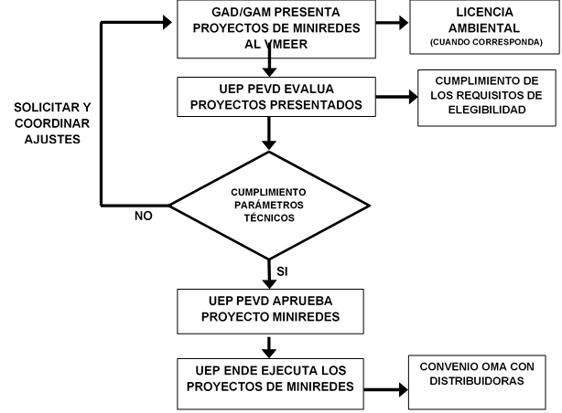
Figura 4: Intervención en Mini redes y Sistemas Renovables híbridos
Fuente: PEVD - ENDE

Criterios de Elegibilidad de los beneficiarios Componente Miniredes y sistemas renovables híbridos (MySHRE)

De acuerdo con el esquema propuesto para proyectos del componente de Mini redes, se aplican los siguientes criterios de selección o elegibilidad.

- Incremento de Cobertura para poblaciones sin acceso a electricidad o con acceso deficiente y/o limitado.
- Poblaciones del área rural concentradas sin redes eléctricas o con redes con necesidad de mejorar la infraestructura de distribución.
- Existencia de empresas distribuidoras locales que puedan operar las Mini redes, de acuerdo a la normativa del sector vigente.
- Se respalde mediante un estudio técnico específico que el proyecto desplaza el consumo de diésel y contribuye a la disminución de emisiones de CO₂, como consecuencia de la mejora o puesta en operación de la Mini red.
- Cantidad mínima a beneficiar por mini red será de 75 hogares para el departamento del Beni y de hasta 25 hogares según niveles de dispersión definida en coordinación con el VMEER, teniendo en cuenta además usos productivos y otras características de la región.

Se podrán considerar casos especiales para la implementación de esta solución tecnológica las redes conectadas al SIN pero que no cumplen con los estándares de calidad de servicio necesarios para asegurar la demanda de la comunidad.

Sostenibilidad

- El personal técnico de ENDE y las Distribuidoras se capacitarán para el mantenimiento y la gestión remota de los medidores de las miniredes y sistemas híbridos aislados.
- Asimismo, las distribuidoras locales capacitarán a representantes de las comunidades en los siguientes temas:
- Esquema de sostenibilidad y responsabilidades de los actores.
- Operación y Mantenimiento de los sistemas solares asilados.
- Reparación y resolución de problemas técnicos básicos.
- Reclamaciones y vías de solución.
- Eficiencia energética.
- Sensibilización medioambiental.
- Disposición amigable con el medio ambiente de los productos como resultado de la implementación del Proyecto.

Componente 2: Fortalecimiento del Sector Eléctrico

Este componente es ejecutado por la UEP/PEVD y tiene como propósito desarrollar y fortalecer el rol de planificación sectorial del VMEER y sus acciones en términos de acceso universal a la energía. Asimismo, integrará las acciones destinadas a la sostenibilidad de las soluciones de acceso y políticas de eficiencia energética que se integren a las políticas de acceso y asegurará el fortalecimiento de las actividades de distribución para asegurar la sostenibilidad de las soluciones de acceso desarrolladas por el Proyecto.

El Componente 2 del Proyecto tiene dos subcomponentes a ser ejecutados:
- Subcomponente 2.1 Fortalecimiento del VMEER (USD 8 millones).
- Subcomponente 2.2. Fortalecimiento del sector de distribución (USD 2 millones)

      - Subcomponente 2.1 Fortalecimiento del VMEER

Este Subcomponente ejecutará estudios para fortalecer la política energética en sus componentes de acceso a electricidad, eficiencia energética, cambios en la matriz energética y renovabilidad. Este apoyo va a considerar las necesidades en las áreas solicitadas por el MHE y el VMEER.

Alcance

Las actividades de este subcomponente del Proyecto están destinadas a (i) políticas y regulaciones para promover el acceso sostenible a la electricidad en Bolivia; (ii) Programas de concientización y capacitación; (iii) un Programa de etiquetado y estándares que apoye las acciones de eficiencia energética.

Este subcomponente prevé el apoyo al desarrollo de actividades para diseñar, implementar, fortalecer y nutrir distintas estrategias del Estado Plurinacional de Bolivia en el área de electricidad, eficiencia energética y energías renovables que fortalezcan la política de acceso a la electricidad. Asimismo, podrá financiar estudios para el análisis y determinar la viabilidad técnica y económica de la utilización de nuevas tecnologías de electricidad y apoyar el desarrollo de las energías alternativas y proyectos de mejora de acceso sostenible a la electricidad en Bolivia.

Apoyará al fortalecimiento técnico en términos de políticas de acceso y su vínculo directo con la eficiencia energética e integrará la eficiencia energética a las acciones de acceso lo que permite aportar sostenibilidad a las soluciones de electrificación. Asimismo, estará destinado a financiar estudios para el análisis y determinar la viabilidad técnica y económica de la utilización de nuevas tecnologías de electricidad, el diseño de instrumentos de políticas orientados a la eficiencia energética y apoyar el desarrollo de las energías renovables y el diseño de programas de mejora de acceso sostenible a la electricidad en Bolivia y sustitución de fuente fósil. En este componente se fomentará la investigación y desarrollo local, el vínculo con el sistema académico de Bolivia, el desarrollo de conocimiento y el cambio cultural orientado a la eficiencia energética y energías renovables, soluciones de acceso a la electricidad y la utilización de electricidad orientada al desarrollo productivo de las zonas intervenidas.

El subcomponente 2.1 podrá incluir las siguientes actividades específicas:

Desarrollo de capacidades en políticas públicas sectoriales y planificación (transiciones y descarbonización)

- Consultorías de apoyo en políticas y planificación
- Estudios sectoriales y de planificación
- Programas de concientización, capacitación y desarrollo del talento humano
- Capacitación, formación y desarrollo del talento humano
- Consultorías técnicas para el fortalecimiento institucional
- Programas de apoyo al acceso, eficiencia energética y energía sostenible
- Apoyo al desarrollo de un programa de etiquetado de equipamiento
- Apoyo al desarrollo de instrumentos de política en eficiencia energética
- Apoyo al desarrollo del marco jurídico y la institucionalidad de la eficiencia energética

      - Subcomponente 2. Fortalecimiento del sector de distribución

Este subcomponente está orientado a fortalecer la actividad de las empresas de distribución en sus áreas de concesión y que incorporarán nuevos activos para su operación y mantenimiento. El fortalecimiento está orientado a la formación de las capacidades y la correcta asignación de los recursos internos para la gestión de activos que tradicionalmente no se encontraban dentro de la operación de las distribuidoras.

Alcance

El componente podrá incluir, pero no estará estrictamente limitado a las siguientes actividades:
- Análisis de la confiabilidad del servicio, operación y mantenimiento,
- Estrategia y requisitos para implementar la digitalización del pago de servicios para optimizar el pago de facturas e incentivar la eficiencia, incluida la evaluación de las prácticas comerciales existentes de las empresas de servicios públicos,
- Evaluación de las fuentes de pérdidas técnicas y no técnicas, por tipos de usuarios
- Evaluación de la brecha regulatoria de Bolivia y especificaciones técnicas requeridas para medidores inteligentes para apoyar la reducción de pérdidas.

Componente 3: Gestión del Proyecto

Los recursos que se asignen en este Componente se encuentran destinados a la administración del proyecto por parte de las respectivas UEP y maximizar la ruta de desarrollo del Proyecto a través de la divulgación, comunicación y concientización a nivel de las comunidades intervenidas y el vínculo con la población.

El Componente 3 tiene los subcomponentes previstos dentro de su asignación:
- Subcomponente 3.1. Gestión y Coordinación General del Proyecto
- Subcomponente 3.2. Maximizar la ruta de desarrollo del Proyecto (divulgación/comunicación)

Subcomponente 3.1. Gestión y Coordinación General del Proyecto

Este subcomponente incluye los gastos operativos de las dos UEP, la UEP / PEVD y la UEP / ENDE.
Este Componente destinará recursos para la gestión, administración, seguimiento y control del Proyecto.

La Gestión del Proyecto involucra al equipo técnico y administración que estará encargado del seguimiento del Proyecto y el cumplimiento de las normas del Banco (incluyendo los estándares ambientales y sociales), adquisiciones de bienes y servicios conforme a normas de adquisiciones del Banco, vínculo con actores asociados al proyecto, gestión de permisos, comunicación y vínculo con la comunidad, concientización, capacitación y generación de capacidades.

Se incluye en este componente los gastos referentes a la auditoría financiera del Proyecto. Esta auditoría se contratará de forma conjunta bajo la modalidad de firmas Consultoras para Auditoría Externa; de acuerdo a lo establecido en la normativa del Banco Mundial, se ha previsto este Subcomponente para la contratación de firmas auditoras para la preparación de informes de Auditoría Externa Financiera para ambas Unidades Ejecutoras y tendrá la posibilidad de contratarse bajo modalidad multianual.

Asimismo, se incluirán como gastos de la Gestión del Proyecto los servicios de alquileres, electricidad, telefonía, conexión a internet, gastos de comunicaciones y divulgación en lo que incurra el Proyecto. Se incluyen los gastos de material de oficina, servicios asociados al funcionamiento de la oficina (electricidad, telefonía, internet) y gastos de viajes, viáticos y visitas de campo.

En términos generales los gastos asignables a la gestión del proyecto en este subcomponente involucran:

- Personal de Gerenciamiento, Adquisiciones y Administración
- Mobiliario y Equipos
- Vehículos
- Traslados, Movilización y Viáticos
- Servicios / suministros / rentas
- Software
- Auditoría
- Consultorías
- Otros

Se aplicarán de manera automática las normativas o disposiciones legales que regulen oficialmente lo referente a: remuneraciones, vigencia, beneficios y otros, para el personal del Proyecto. Los contratos de los consultores podrán suscribirse hasta la finalización de la gestión fiscal y serán enmendados anualmente hasta la conclusión del Proyecto o podrán ser bajo esquemas multianuales según corresponda, de acuerdo a lo siguiente:

- Vigencia: La vigencia del contrato podrá ser ampliado previa evaluación de desempeño, Certificación Presupuestaria y no Objeción del BM si fuera requerida.
- Remuneración: El contrato podrá ser enmendado previa Certificación Presupuestaria de acuerdo a la escala vigente del MHE y no Objeción del BM si fuera requerida.
- Beneficios: El consultor podrá gozar de beneficios sociales (aguinaldo, seguro médico, vacaciones, esfuerzo por Bolivia, etc.), siempre que la norma así lo determine.
- Para la Contratación/Adquisición de los gastos operativos del proyecto, el procedimiento para la contratación/Adquisición será el que se detalla a continuación:
- La unidad solicitante realizará el requerimiento al coordinador del proyecto, adjuntando la proforma o cotización del gasto operativo solicitado
- El coordinador del proyecto autoriza la contratación/adquisición
- El área de adquisiciones elaborara los correspondientes contratos y/o órdenes de compra y/o ordenes de servicio
- El coordinador del proyecto suscribirá los correspondientes contratos y/o órdenes de compra y/o ordenes de servicio

La organización del Proyecto se adecua a la actual estructura del Ministerio de Hidrocarburos y Energía, a través del Viceministerio de Electricidad y Energías Renovables (VMEER), y está basada en la interacción permanente entre el Programa Electricidad para Vivir con Dignidad (PEVD) y ENDE como brazos ejecutores de los proyectos de electrificación rural y quienes conformarán unidades ejecutoras (UEP) del presente proyecto.

Cada UEP administra el componente presupuestal asignable a su funcionamiento de acuerdo a los montos asignados dentro del presupuesto del Proyecto para el Gerenciamiento de cada UEP.

UEP / PEVD

Los gastos de gerenciamiento que son ejecutados directamente por la UEP / PEVD incluye la contratación del equipo de gestión del Proyecto. No se incluye a nivel de presupuesto los gastos asociados al personal técnico dedicado a las tareas de pre inversión no obstante, el personal técnico de la fase de pre inversión reporta a la estructura funcional de la UEP / PEVD.

La siguiente estructura funcional es la propuesta para la operación de la UEP / PEVD:
- Coordinador UEP
- Especialista (Administrativo/Financiero)
- Especialista (Adquisiciones)
- Especialista (Abogado UEP)
- Especialista (Contable)
- Chofer 1
- Chofer 2
- Asistente (Secretaria)
- Asistente (Administración)
- Técnico (TI)
- Asistente (Archivo)
- Especialista (Planificación, Monitoreo y Seguimiento)

El personal técnico contratado para las tareas de pre inversión reporta funcionalmente a la UEP / PEVD. La estructura funcional total estimada para pre inversión será de 21 técnicos que incluye especialistas a nivel de las distintas tecnologías, ambientales, etc., cuyo presupuesto proviene del componente 1 de las actividades de pre inversión.

UEP / ENDE

Los gastos de gerenciamiento que son ejecutados directamente por la UEP / ENDE incluye la contratación del equipo de gestión del Proyecto. No se incluye a nivel de presupuesto los gastos asociados al personal técnico dedicado a las tareas de inversión, no obstante, el personal técnico de la fase de ejecución de obras de infraestructura reporta a la estructura funcional de la UEP / ENDE.

La siguiente estructura funcional es la propuesta para la operación de la UEP / ENDE:
- Coordinador UEP
- Especialista (Seguimiento y Monitoreo)
- Especialista (Administrativo)
- Especialista (Adquisiciones)
- Especialista (Financiero)
- Técnico 1 (Adquisiciones)
- Técnico 2 (Adquisiciones)
- Técnico 2 (Contable)
- Técnico 1 (Contable)
- Especialista (Abogado)
- Asistente (Seguimiento y Monitoreo)
- Asistente (Archivo)
- Chofer 1
- Chofer 2
- Chofer 3
- Chofer 4
- Asistente (Administrativo)

El personal técnico contratado para las tareas de inversión reporta funcionalmente a la UEP / ENDE. La estructura funcional total estimada para inversión será de 21 técnicos cuyo presupuesto proviene del componente 1 de las actividades de inversión.

Subcomponente 3.2. Maximizar la ruta de desarrollo del proyecto

La maximización de la ruta de desarrollo del Proyecto se realiza a través de actividades de divulgación, comunicación y concientización, el trabajo en la divulgación de la eficiencia energética de los beneficiarios del proyecto, seguridad energética y evaluaciones relacionadas con temas sociales, ambientales y de género.

El éxito de un proyecto de acceso a la electricidad está muy fuertemente asociado a la capacidad que tiene el proyecto de electrificación de incidir de forma positiva en la comunidad y convertirse en un dinamizador de su desarrollo. Esto se logra con un adecuado proceso de internalización, comunicación y divulgación del alcance del proyecto, su impacto, sus riesgos, las medidas de mitigación de riesgos adoptadas, el abordaje de las distintas fases del proyecto y su incidencia en la comunidad.

Tener conciencia de esto y planificar la comunicación del proyecto es una actividad clave y necesaria.

Este componente aborda todas estas aristas del vínculo del Proyecto con la comunidad, su socialización, su internalización y el desarrollo de estrategias con la comunidad que logren multiplicar el impacto de las obras de infraestructura y que logren además convertirse en elementos dinamizadores de toda la comunidad y que además puedan incorporar nuevos elementos como el abordaje de género.

Las actividades incluidas en este subcomponente involucran:

- Comunicación
- Divulgación
- Capacitación
- Vínculo con la comunidad
- Estudios para establecer y definir estrategias de trabajo con la comunidad
- Generación de capacidades locales
- Estrategias para el abordaje de género y el apoyo a las mujeres de la comunidad

En la difusión se incluye la impresión y diseño de manuales para los beneficiarios, materiales audiovisuales, traducciones a los idiomas nativos, entre otras acciones de comunicación y divulgación, etc. La organización del Proyecto se adecua a la actual estructura del PEVD y ENDE a partir de sus correspondientes UEP. Este subcomponente es ejecutado de forma conjunta entre PEVD y ENDE.

Presupuesto por componente y subcomponente – proyecciones de desembolsos

Debido a que el Proyecto se encuentra contenido en la Agenda Patriótica del Bicentenario 2025, los lineamientos del sector eléctrico y los objetivos de Proyecto se encuentran contemplados en la CPE y el acceso a la energía eléctrica constituye un derecho básico y universal del pueblo boliviano, el repago de la deuda será asumida por el Tesoro General de Nación (TGN); es decir, el 100% del costo total del Programa a ser financiado por el Organismo Financiador (BM).IDENTIFICACION Y ANALISIS DE LAS PARTES INTERESADAS

El presente acápite de Participación de las Partes Interesadas y Divulgación de Información del Estándar 10 se sustenta en el Marco Ambiental y Social (MAS) del Banco Mundial previamente exigidos y de aplicación a todos los proyectos a ser financiados por el Banco Mundial y son establecidos como un mecanismo para garantizar la divulgación de información adecuada, como actores dinamizadores de su desarrollo y partícipes en la mitigación de los riesgos e impactos ambientales y sociales de las partes involucradas.

Las partes interesadas serán entendidas como aquellos actores involucrados, a quienes se convocará a participar e informará sobre las acciones sociales y ambientales durante el ciclo de los subproyectos del proyecto del IDTR III, a las autoridades locales de las comunidades, como representantes y voceros durante el proceso de implementación.

En ese entendido se han identificado en el proyecto los siguientes actores:

- Partes afectadas: actores sociales que se vean afectados por el proyecto, a los beneficiarios directos, quienes a través de sus autoridades locales formalizaron (con nómina de beneficiarios) el requerimiento de los servicios de electrificación a las instancias sub nacionales.
- Otras partes interesadas: puedan tener interés y/o participación en el proyecto. Se identifica al grupo más amplio de partes que pueden tener interés en el proyecto debido a su ubicación, sector o partes involucradas.

La importancia de identificar y analizar a las partes interesadas lo antes posible corresponde a los sub proyectos del Programa en todo su ciclo (pre inversión, inversión y operación), con el propósito de comprender el inter relacionamiento de los actores sociales involucrados, para maximizar la participación inclusiva, constructiva y receptiva, procedimientos que son importantes para una gestión optima de los riesgos ambientales y sociales que pueden suceder con la implementación de los proyectos.

El análisis social de las partes involucradas favorecerá a priorizar acciones de participación activa relacionados con la divulgación de la información y la libre expresión de opiniones, ideas y sugerencias en el ciclo de implementación de los proyectos del IDTR III.

A continuación, el detalle del análisis desarrollado en relación a las siguientes partes identificadas:

- Otras partes interesadas del nivel Nacional
- Otras partes interesadas del nivel departamental y municipal
- Partes afectadas beneficiarias en comunidades rurales dispersas y concentradas
- Partes identificadas de la población vulnerable

Las otras partes interesadas del nivel nacional

Fueron identificados las siguientes instancias:
ACTORES IDENTIFICADOS | CARACTERÍSTICAS  PRINCIPALES | MEDIOS DE NOTIFICACIÓN EXISTENTES | NECESIDADES ESPECIFICAS | COMPONENTE/  SUB COMPONENTE
Servicio Nacional de Áreas Protegidas - SERNAP | Institución del Estado Plurinacional de Bolivia, encargada de salvaguardar las áreas protegidas del país. Estructura operativa desconcentrada del Ministerio de Medio Ambiente y Agua, tiene una dependencia funcional (política y normativa) del Viceministerio de Medio Ambiente, Biodiversidad, Cambios Climáticos y de Gestión y Desarrollo Forestal.  El Sistema Nacional de Áreas Protegidas tiene como misión conservar el patrimonio natural y cultural de las áreas protegidas y su entorno, contribuyendo al desarrollo sostenible nacional, departamentales y municipales. Conforme las atribuciones asignadas por la Constitución Política del Estado, por ser un bien común que forma parte del patrimonio natural y cultural del país; y que éstas cumplen funciones ambientales, culturales, sociales y económicas para el desarrollo sustentable. Asimismo, están respaldadas por la Ley Marco de la Madre Tierra, en el Sistema de Áreas Protegidas, como uno de los principales instrumentos de defensa de la Madre Tierra.  Bajo la administración del SERNAP, actualmente estas 22 áreas, y el resto de las Áreas Protegidas departamentales y municipales, se encuentran bajo tuición de las gobernaciones y gobiernos municipales. Así mismo al interior de las áreas protegidas, si bien se concentra la mayor biodiversidad del país, también están las muestras representativas del patrimonio cultural, histórico y arqueológicos, coincidiendo Territorios Indígenas Originario Campesinos (TIOC). | Convocatorias con anticipación por medio escrito.  Los medios de notificación de uso frecuente son: formal, mensajería a través de WhatsApp.  correo electrónico y llamadas telefónicas.  Dirección: La Paz, final Francisco Bedregal # 2904.  Teléfono: 2 2426268 | Es necesario coordinar de manera anticipada para el concertar tiempos disponibles.  Para el sector energético la coordinación con el SERNAP es relevante por el rol de salvaguardar las áreas protegidas a nivel nacional. No solamente con información general, sino especifica siendo participes en la gestión, prevención de riesgos e impactos sociales, ambientales en el proyecto del IDTR III, de manera de recopilar sugerencias que faciliten la implementación de los documentos ambientales, sociales y/o formalicen acuerdos en las etapas de implementación (pre inversión, inversión y operación). | Componente 1: Acceso y mejora de provisión eléctrica en áreas rurales dispersas.  Sub Componente 1: Densificación y extensión de redes para uso residencial.  Sub componente 2: Densificación y extensión de redes para usos productivos  Sub Componente 3: Instalación de sistemas solares para hogares e instituciones públicas dispersas  Sub Componente 4: Minirredes/ sistemas híbridos renovables para población rural concentrada  Componente 1: Acceso y mejora de provisión eléctrica en áreas rurales dispersas.  Sub Componente 1: Densificación y extensión de redes para uso residencial.  Sub componente 2: Densificación y extensión de redes para usos productivos  Sub Componente 3: Instalación de sistemas solares para hogares e instituciones públicas dispersas  Sub Componente 4: Minirredes/ sistemas híbridos renovables para población rural concentrada
Federación de Asociaciones Municipales de Bolivia (FAM-Bolivia) | Es la entidad de representación de los gobiernos autónomos municipales, tanto de nivel departamental como nacional, que son miembros de la FAM-Bolivia y conforman junto a ésta el Sistema Asociativo Municipal integrada por:  Asociación de Municipalidades de Bolivia (AMB)  Asociación de alcaldesas y concejalas de Bolivia (ACOBOL)  Asociación de Municipalidades del Beni (AMDEBENI)  Asociación de Municipios de Cochabamba AMDECO)  Asociación de Municipalidades de Chuquisaca (AMDECH)  Asociación de Municipios de Santa Cruz (AMDECRUZ)  Asociación de Municipios del Departamento de Oruro (AMDEOR)  Asociación de Municipalidades de Pando (AMDEPANDO)  Asociación de Gobiernos Autónomos Municipales del Departamento de La Paz (AGAMDEPAZ)  Asociación de Municipalidades de Potosí (AMDEPO)  Asociación de Municipios del Departamento de Tarija (AMT)  El rol principal se centra en la representación de los gobiernos autónomos municipales ante los órganos públicos del Estado Plurinacional de Bolivia y ante otras instituciones y programas nacionales e internacionales, realizar incidencia política a favor de los intereses del municipalismo boliviano, como también promover y desarrollar actividades de fortalecimiento de capacidades de gestión municipal. | Convocatorias con anticipación por medio escrito.  Los medios de notificación de uso frecuente son: formal, mensajería a través de WhatsApp.  correo electrónico y llamadas telefónicas.  Dirección: La Paz, Av. 14 de septiembre # 6154.  Teléfono: 2 2789157 | Necesario coordinar de manera anticipada para el concertar tiempos disponibles.  Para el sector energético la coordinación con FAM Bolivia es estratégico, por la representatividad que cuenta con el Sistema Asociativo Municipal en el nivel nacional, con el propósito de formalizar acuerdos y recopilación de opiniones, como corresponsables, respecto a la implementación durante todo el ciclo del l proyecto del IDTR III.
Colegio de Ingenieros Electricistas y Electrónicos de Bolivia | Los ingenieros eléctricos utilizan la física y las matemáticas para diseñar y desarrollar equipos y sistemas eléctricos, para resolver problemas y para probar equipos. Trabajan en proyectos que van desde el diseño de electrodomésticos hasta el diseño de sistemas de comunicación por satélite y centrales eléctricas. | Convocatorias con anticipación por medio escrito.  Barrio Urbarí, calle Mocapini #402, Santa Cruz de la Sierra, Bolivia  Mensajería a través de WhatsApp: 70000617  Coordinación Ing. Frank Zuna presidente del colegio de los eléctricos de santa cruz. | Coordinar de manera anticipada para el concertar tiempos disponibles.  Los actores tienen importancia para el sector de energético para Coordinación acerca de la estructura organizacional a nivel de departamentos, para formalizar actividades de intercambio de experiencias y participes en el aporte técnico y ambiental respecto a proyectos energéticos.  Comunicación generalmente en el idioma castellano.
Autoridad de Fiscalización y Control Social de Bosques y Tierras ABT | Institución responsable de hacer cumplir leyes y normas técnicas de conservación de los bosques y tierras de Bolivia, desde sus competencias de regulación, control y fiscalización del aprovechamiento de los recursos forestales.  Promueve el sistema de desarrollo integral sustentables en los bosques y tierras, respetando los derechos e identidades culturales de los pueblos y naciones que viven y trabajan en los bosques y el área rural de Bolivia, en concordancia con los objetivos del Plan nacional de desarrollo y los preceptos de la Constitución Política del Estado.  La estructura orgánica de la ABT está conformada por los niveles: Directivos, Ejecutivos y Operativos. | Convocatorias con anticipación por medio escrito.  Santa Cruz de la Sierra – Bolivia. 4to anillo / Av. 2 de agosto Nro. 6  Tel: (591) 3488330 / (591) 3488331 (591) 3488332/ (591) 3488392 | Necesario coordinar de manera anticipada para el concertar tiempos disponibles.  Los proyectos del IDTR III contemplan áreas protegidas municipales y departamentales (bosques y tierras), razón de la integración de difusión de información y participación de las instancias de ABT, con el propósito de recabar las percepciones y concertar acciones respecto a las formas de mitigación los impactos y riesgos ambientales y sociales.
Asociación Nacional del Adulto Mayor de Bolivia –ANAMBO | Apoya a las iniciativas que conduzcan a un envejecimiento saludable, digno y basado en los derechos humanos | Convocatorias con anticipación por medio escrito.  La Paz Calle Vincenti No 576 Zona Sopocachi - Tel/Fax: 2415280  mail: apmboliüa@yahoo.es La Paz | Coordinar con la instancia de representación del nivel Nacional de manera anticipada.  Necesario identificar la estructura organizaciones del nivel Municipal, departamental, regional y a nivel de las comunidades del municipio. Así como de conocer información específica de diferentes formas de discapacidad existentes a nivel comunidades rurales y pueblos indígenas del área de cobertura en el proyecto del IDTR III y formas de divulgación de información y participación de las representaciones en los niveles mencionados. Necesario recabar información acerca del idioma de coordinación con las instancias representativas (idioma materno o castellano)
Comité Nacional de la Persona con Discapacidad – CONALPEDIS | Entidad descentralizada, cuyo objetivo principal es la orientación coordinación, control y asesoramiento de políticas y acciones en beneficio persona con discapacidad. | Convocatorias con anticipación por medio escrito.  La Paz Dirección: Edificio Mariscal de Ayacucho, Loayza N 233, La Paz. Edificio Mariscal De Ayacucho#233 Piso 4 Oficina 409.  Teléfono: 2 2203762 | Necesario identificar la estructura organizaciones del comité en el nivel regional, municipal, departamental, regional y local (áreas concentrada, rural e indígena). Así como de información específica de diferentes de organizaciones existentes por formas de discapacidad formas de divulgación de información y participación de las representaciones en los niveles mencionados.  Necesario recabar información acerca del idioma de coordinación con las instancias representativas (idioma materno o castellano).
Viceministerio de Medio Ambiente Biodiversidad Cambios Climáticos y de Gestión Y Desarrollo Forestal | Institución del Ministerio de Medio Ambiente y Agua, responsable de formular e implementar políticas, normas, planes, programas y proyectos, para la conservación y aprovechamiento sustentable de los recursos naturales y la protección del medio ambiente en el marco de la Constitución Política del Estado Plurinacional, con participación y control social. | Convocatorias con anticipación por medio escrito.  La Paz Obrajes, Av. 14 de septiembre N°5397, esquina calle 8. Teléfonos +591 (2) 2118582, +591 (2) 2116153. E-mail  jp_cardozo@hotmail.com  Se priorizará también la participación de la Dirección General de Biodiversidad y Áreas Protegidas. | Necesario la coordinación anticipada con las instancias de coordinación.  Considerados instancia de información específica en el proyecto del IDTR III e importancia de su participación en actividades de protección sustentable de recursos naturales. | Componente 1: Acceso y mejora de provisión eléctrica en áreas rurales dispersas.  Sub Componente 1: Densificación y extensión de redes para uso residencial.  Sub componente 2: Densificación y extensión de redes para usos productivos  Sub Componente 3: Instalación de sistemas solares para hogares e instituciones públicas dispersas  Sub Componente 4: Minirredes/ sistemas híbridos renovables para población rural concentrada
Gobiernos Autónomos departamentales | Gobernaciones son el ámbito ejecutivo del Gobierno Departamental. Ejerce funciones administrativas, ejecutivas y técnicas, además de la facultad reglamentaria del Gobierno Departamental y como otras atribuciones que le confiere el Estatuto.  Los Gobierno Departamental existentes en el territorio Nacional son: | Convocatorias con anticipación por medio escrito. | Necesario la coordinación anticipada con las instancias de coordinación.  Las gobernaciones como corresponsables en la implementación del proyecto del IDTR III, fueron priorizados en esta etapa para recabar opiniones y tengan conocimiento de los requisitos definidos por las instituciones Nacionales respecto al cumplimiento de normas y gestiones que viabilizaran la implementación.
  Gobierno Departamental de Pando | Pando. Dirección: Calle La Paz N° 78 – Plaza Germán Busch Becerra – Telf.: (591) 3 842-2243 – Fax: (591) 2445859, 2445860. Correo: gobernacionpando@pando.gob.bo  Web: www.pando.gob.bo
  Gobierno Departamental de Beni | Trinidad. Plaza Principal Mcal. José Ballivián. Teléfonos: (3)4624226 – 71121084. Correo electrónico despacho@beni.gob.bo
  Gobierno Departamental de Tarija | Tarija. Dirección: General Trigo S/N Frente a la Plaza Luis de Fuentes Telf: (591) 4-6672412 2021 -
  Gobierno Departamental de Potosí | Potosí. Plaza 10 de noviembre. Telf: (2)62-29292. Email: gobienordepotosi@potosi.com
  Gobierno Departamental de Santa cruz | Santa Cruz. C. Florida y, Santa Cruz de la Sierra. teléfono al 3 3636000.
Administradora Boliviana de Carreteras - ABC | Encargada de la planificación y gestión de la Red Vial Fundamental en el marco del fortalecimiento del proceso de descentralización. Las atribuciones y funciones que le competen implican: promover, planificar, programar, coordinar, supervisar, evaluar la ejecución de estudios, diseños de planes, programas de ejecución de obras de construcción nueva, reconstrucción, rehabilitación y/o mejoramiento, mantenimiento y conservación, atención de emergencias viales y de operación, control de pesos y dimensiones, seguridad vial y atención de usuarios, para lograr la transitabilidad permanente y adecuada en la Red Vial Fundamental. | Convocatorias con anticipación por medio escrito.  La Paz, Centro de Comunicaciones, piso N° 8, Teléfono: (2) 2159800 | REGIONAL LA PAZ Av. 20 de octubre N82 y Landaeta, Teléfonos: (2) 2154164 2495043, | Necesario la coordinación anticipada con las instancias de coordinación.  La Institución es actor de información porque intervendrán en la implementación del sub componente 1 y 2 de los proyectos del IDYTR III la atención de redes viales, siendo un factor favorable la coordinación oportuna en la etapa previa a la inversión.
Distribuidoras de energía eléctrica (DEE) | Son encargados de llevar la electricidad desde las redes de transporte de alta tensión, una vez ha sido generada en los puntos de producción (centrales eléctricas, parques eólicos, instalaciones fotovoltaicas…), hasta los diferentes puntos de consumo o suministro, para que los usuarios puedan utilizarla cuando enciendan el interruptor. Además, realizan la gestión, el mantenimiento y modernización de la red eléctrica de distribución, compuesta por torres, cables, centros de transformación, subestaciones, se encargan de la instalación y mantenimiento de contadores, del alta del servicio en nuevos suministros, de la lectura del contador y de la reparación de las averías del suministro.  Las Distribuidoras vigentes en el Nivel Nacional son: | Convocatorias con anticipación por medio escrito. | Necesario la coordinación anticipada con las instancias de coordinación.  Son actores priorizados, para la divulgar información y por ser partícipes en la etapa de operación, con información específica sobre los servicios de distribución de energía eléctrica a clientes de la categoría Domiciliaria, Industrial, General y Alumbrado Público en el área rural e indígena en el proyecto del IDTR III.
  Cooperativa Rural de Electrificación R.L. - CRE R.L. | Santa Cruz de la Sierra, Honduras esquina. Teléfono: 3 3367777
  Distribuidora de Electricidad La Paz S.A. DELAPAZ – DELAPAZ. | La Paz, Av. Illimani N° 1973. Contacto:info@delapaz.bo Teléfono: 2223756
  Empresa de Luz y Fuerza Eléctrica Cochabamba S.A. - ELFEC S.A. | Cochabamba, Av. Heroínas N° 686, teléfono 4 4200125.
  Distribuidora de Electricidad ENDE DEORURO S.A. - ENDE DEORURO. | Oruro, Calle Catacora, teléfono 800 10 5252
  Compañía Eléctrica Sucre S.A. – CESSA. | Sucre, Ayacucho N° 254, Telefono: 4 6453126.
  Servicios Eléctricos Potosí S.A. – SEPSA. | Potosí, Matos 62, Villa Imperial Central telefónica 62-22421. Email: sepsa@sepsa.com.bo Web: www.sepsa.com.bo
  Empresa Nacional de Electricidad - Distribución – ENDE. | Cochabamba – Bolivia. Sede Central: Calle Colombia O - 0655, casi esq. Falzuri, Correo Electrónico: ende@ende.bo Teléfono(s): + [591 4] 4120900, 4520317 Fax: + [591 4] 4520318
  Servicios Eléctricos Tarija – SETAR. | Tarija Av. Jaime Paz Nº3280 (Zona Morros Blancos). Teléfonos 6642211 Int. (210- 211 - 212 - 213 - 214 - 215 - 275 - 276)
  Empresa de Distribución de Energía Eléctrica Santa Cruz – EMDEECRUZ. | Santa Cruz Carretera RN4 (Banzer), Km. 24, 3 cuadras al este. Zona Motacú. Telf: 3888883- Cel: 71696442. Correo: emdeecruz@emdeecruz.bo
  Distribuidora de Electricidad Ende DELBENI S.A.M. - ENDE DELBENI S.A.M. | Trinidad del Beni Dirección: Gil Coimbra #35, esq. Santa Cruz, Santísima. Telefono: 3 4631662
Ministerio de Educación | Entidad del Estado encargada de garantizar una educación para el trabajo, comunitaria y de calidad para todos los habitantes, encargado de la gestión, fomento y fiscalización de la educación sistemática en Bolivia.  La estructura de dependencia del Ministerio de Educación en el nivel departamental es a través de los Servicios Departamentales de Educación – SEDUCAS y en el nivel municipal, a través de las Direcciones Distritales de Educación, a esta última dependen los núcleos educativos área indígena rural concentrada dispersa y redes educativas a nivel urbano y periurbano. En cada núcleo educativo existe la UE central, de las cuales dependen las unidades educativas seccionales, ubicadas en el área dispersas y semi dispersa. | Convocatorias con anticipación por medio escrito.  Ubicados en la Avenida Arce Nro. 2147 - La Paz, Bolivia  Contactos: Whatsapp (+591)71550970 - (+591)71530671  Teléfonia fija: 2442144 – 2681200  Correo electrónico informacion@minedu.gob.bo | Necesario la coordinación anticipada con las instancias de coordinación.  La representación del Ministerio de Educación, son actores de información y participación, porque el área de cobertura del proyecto del IDTR III integra a Unidades Educativas, como beneficiarios del sistema fotovoltaicos en comunidades rurales y pueblos indígenas.
Ministerio de Salud y Deportes | Entidad responsable de generar políticas y acciones que permitan garantizar el derecho a la salud de las y los bolivianos, el acceso universal y gratuito a todos los servicios de salud, a la implementación y desarrollo pleno e integral de la Política Nacional de Salud Familiar Comunitaria Intercultural (SAFCI) y del Sistema Único de Salud (SUS), promoviendo una vida saludable a través de la práctica deportiva, la articulación de la Medicina Tradicional y Ancestral con el sistema de salud y a la recuperación de nuestros saberes ancestrales bolivianos, ejerciendo las funciones de rectoría, organización, conducción y provisión de servicios de salud con calidad, para Vivir Bien | Convocatorias con anticipación por medio escrito.  Plaza del Estudiante esq. Cañada Strongest s/n, La Paz - Bolivia - (51)  Url: http://www.minsalud.gob.bo  Telefono(s)-(591-2) 2497079 - 2495086 - 2490554 - 2495053 | Necesario la coordinación anticipada con las instancias de coordinación.  Los responsables del Ministerio de Salud, son actores de información la representación Nacional, porque en el área de cobertura del proyecto del IDTR III sub componente 3, integra a centros de salud como beneficiarios del servicio fotovoltaico en comunidades rurales y pueblos indígenas.

Las otras partes interesadas del nivel departamental y municipal

Fueron identificados las siguientes instancias:
ACTORES IDENTIFICADOS | CARACTERÍSTICAS  PRINCIPALES | MEDIOS DE NOTIFICACIÓN EXISTENTES | NECESIDADES ESPECIFICAS | COMPONENTE/  SUB COMPONENTE
Otras partes interesadas  Gobiernos Autónomos Departamentales de la cartera inicial:  Santa Cruz  Tarija  Beni  Potosí  Pando | La responsabilidad atribuida a las instancias es de administrar, coordinar y complementar las acciones de los municipios, para garantizar la continua y adecuada prestación de los servicios públicos domiciliarios que la ley y la Constitución Política establezca. | Convocatorias con anticipación por medio escrito.  Los medios de notificación de uso frecuente son: formal, mensajería a través de WhatsApp.  correo electrónico y llamadas telefónicas.  Cuentan con unidades de comunicación y emisoras radiales de divulgación de información. | Responsabilidad de cobertura área concentrada, dispersa y semi dispersa del departamento.  Es necesario coordinar de manera anticipada para el concertar tiempos disponibles  Cuentan con infraestructura y espacios para reunión, es necesario verificar los ambientes acordes a número de participantes.  Son las instancias encargadas de convocar a las autoridades locales de las comunidades y pueblos indígenas beneficiarias del proyecto de energía acorde a requerimientos recepcionados.  En el sector energético son actores estratégicos de decisión en el nivel departamental, para la viabilidad de los subcomponentes del componente 1 del proyecto del IDTR III. La participación corresponde desde el ámbito de sus atribuciones. | COMPONENTE 1: ACCESO Y MEJORA DE PROVISIÓN ELÉCTRICA EN ÁREAS RURALES DISPERSAS  Sub Componente 1: Densificación y extensión de redes para uso residencial.  Sub componente 2: Densificación y extensión de redes para usos productivos  Sub Componente 3: Instalación de sistemas solares para hogares e instituciones públicas dispersas  Sub Componente 4: Minirredes/ sistemas híbridos renovables para población rural concentrada
Otras partes interesadas  Gobiernos Autónomos Municipales  Ver área de cobertura municipal anexo N° 2 | Contribuyen a la satisfacción de las necesidades colectivas y garantizar la integración y participación de los ciudadanos en la planificación y el desarrollo humano sostenible del Municipio. | Convocatorias con anticipación por medio escrito. Además de medios de notificación frecuente: mensajería a  través de WhatsApp,  correo electrónico y llamadas telefónicas.  Convocatorias con anticipación por medio escrito | Responsabilidad de cobertura área concentrada, dispersa y semi dispersa del municipio.  Cuentan con un equipo técnico que facilita la viabilidad de los subcomponentes del Proyecto.  Es necesario coordinar de manera anticipada para el concertar tiempos disponibles.  Generalmente se comunican en el idioma castellano e idiomas locales  Cuentan con infraestructura y espacios para reunión, pero es necesario prever la capacidad en número de personas de los espacios.  Son las instancias encargadas de convocar a las autoridades locales de las comunidades y pueblos indígenas beneficiarias de los subcomponentes del proyecto acorde a requerimientos recepcionados.  En el sector energético los actores son estratégicos de decisión, para la viabilidad del proyecto. La participación corresponde desde el ámbito de sus atribuciones.

Partes afectadas en comunidades rurales dispersas y concentradas

En el área de cobertura de comunidades rurales fueron identificados los siguientes actores:
ACTORES IDENTIFICADOS | CARACTERÍSTICAS  PRINCIPALES | MEDIOS DE NOTIFICACIÓN EXISTENTES | NECESIDADES ESPECIFICAS | COMPONENTE/  SUB COMPONENTE
Partes afectadas  Autoridades locales de comunidades del área rural dispersa  Ver cobertura comunidades anexo N°2 | Son aquellos afiliados de una comunidad que fueron legítimamente elegidos en asamblea general por la mayoría de las bases y son consideradas como "lideres máximos" que buscan el desarrollo de la comunidad. | De forma escrita o durante reuniones municipales y gobernaciones.  Entre algunos pueden contar con telefonía móvil y/o WhatsApp o acuden a informarse de actividades en el municipio o vía autoridades regionales | Como representantes de las comunidades se ubican en el área dispersas, pueden ser o no beneficiarios directos.  Prever en reuniones el manejo de idiomas materno local y entre algunos es posible también el castellano, consideraciones necesarias para el material de difusión de información, además de ser partícipes a través del mecanismo de quejas, reclamos y sugerencias durante las etapas de implementación de los sub componentes del proyecto del IDTR III  Es necesario coordinar de manera anticipada, para no interferir en reuniones planificadas en el nivel local, municipal o departamental.  Son parte de una estructura orgánica municipal de referencia directa para proyectos de desarrollo, que facilita a la comunicación, divulgación de información, participación y consensos en sus diferentes etapas.  Para el sector energético las instancias coadyuvan a la implementación, para que el beneficio del acceso al servicio llegue a las familias previstas. | COMPONENTE 1: ACCESO Y MEJORA DE PROVISIÓN ELÉCTRICA EN ÁREAS RURALES DISPERSAS  Sub Componente 1: Densificación y extensión de redes para uso residencial.  Sub componente 2: Extensión de redes para usos productivos  Sub Componente 3: Instalación de sistemas solares fotovoltaicos para hogares e instituciones públicas dispersas  Sub Componente 4: Minirredes sistemas híbridos renovables para población rural concentrada
Partes afectadas  Beneficiarios de comunidades del área dispersa  Ver cobertura comunidades anexo N° 2 | Son beneficiarios que no cuentan con el servicio a una red eléctrica.  Tienen acceso a fuentes de iluminación rusticas (mecheros, velas otros) ubicados en: | A través de autoridades locales.  Medio de comunicación tradicionales por usos y costumbres y por radio local | Se encuentran dentro del área rural dispersa, con acceso precario de transporte continuo.  Prever que el idioma de comunicación de la mayoría, para la coordinación y participación durante las etapas de implementación de los subcomponentes del proyecto, así como en las consideraciones al momento de elaboración de materiales de difusión masiva.  Necesario coordinar de manera anticipada, para no interferir en reuniones comunitarias planificadas con la autoridad local.  Necesario tomar en cuenta las convocatorias generalmente son a través de las autoridades locales por usos y costumbres.  Para el sector energético son considerados como beneficiarios directos al cual se mejorará las condiciones de vida.
Partes afectadas  Unidades educativas del área dispersa rural  Pendiente la priorización cartera aún no definida | Espacio de formación educativa individual y colectiva. | Tiene dependencia directa de la Dirección Municipal de Educación del nivel de Municipio.  Del nivel departamental depende del Servicio Departamental de Educación, es posible convocar por ambas instancias.  Cuentan con una instancia denominada como encargado de la dirección de la UE, con dependencia directa local del nivel de núcleo educativo. | Es necesario coordinar con el director encargado, de manera anticipada para el concertar tiempos disponibles a través de las autoridades de las comunidades beneficiarias.  Prever manejo del idioma de comunicación entre director encargado y profesores, para facilitar la participación durante las etapas de implementación del subcomponente del proyecto.  Prever los turnos de atención a través del director encargado de la Unidad educativa.  En el sector energético la UE, es priorizada, con autoridades locales junto al gobierno departamental y/o municipal, para llegar a ser considerados como beneficiarios directos en el proyecto del IDTR III, | Sub Componente 3: Instalación de sistemas solares fotovoltaicos para hogares e instituciones públicas dispersas
Partes afectadas  Centros de salud de comunidades rural  Pendiente la priorización cartera aún no definida | Brindan atención primaria ofrecen una atención integral en la promoción de la salud y de prevención de enfermedades a la población a la que atienden a nivel de comunidad y regional. | Por la dependencia directa de los hospitales de segundo nivel y del tercer nivel, así como administrativamente de la Dirección Municipal de salud en el nivel de Municipio.  Del nivel departamental depende del Servicio Departamental de Salud es posible convocar por ambas instancias de forma escrita y con días de anticipación. | Es necesario coordinar de manera anticipada, para el concertar tiempos disponibles a través del responsable de salud del centro y la autoridad local.  Considerar el idioma de comunicación local, para el material de difusión masiva.  Para el IDTR III son actores de información y participación respecto a las etapas de implementación del subcomponente, así mismo para recabar información desglosada de la población vulnerable (personas con capacidades diferentes, adulto mayor y otros datos que caracterizan a las comunidades del área de cobertura designada, misma que puede ser compatibilizada con la lista de beneficiarios finales del proyecto).  En el sector energético la priorización de los centros de salud a beneficiarse, es coordinado con las autoridades locales y autoridades departamental y/o municipales.
Partes afectadas  Comité local de Paneles Solares en comunidades área rural  Previsto en la etapa de inversión (iniciativa IDTR III) | Los miembros son elegidos de los beneficiarios directos acorde a usos y costumbres locales y son parte del equipo local de sostenibilidad del servicio en la comunidad. | Por medio escrito y a través de la autoridad local | Es necesario coordinar de manera anticipada, para el concertar tiempos disponibles a través del directorio del comité.  Prever el idioma de comunicación de las instancias del directorio, para material de difusión masiva y capacitación etapa de inversión (nueva iniciativa en el IDTR III)  En el sector energético son considerados beneficiarios directos de divulgación de información y participes en la sostenibilidad del subcomponente. Por ser habitantes de las comunidades rurales dispersas, son actores a los qye se pretende mejorar destrezas y habilidades en relación al uso adecuado de los paneles solares. Elegidos por usos y costumbres locales y quienes facilitaran el mantenimiento de los paneles solares en coordinación con las Distribuidoras.  El propósito es fortalecer capacidades locales a los miembros (hombres y mujeres) del comité local en: administración de los equipos, mantenimiento, reparaciones y gestión de estos sistemas de energías solares.  Como grupo estratégico local, tendría que mantenerse en la etapa de post proyecto coadyuvando en la sostenibilidad del servicio construido.
Otras partes interesadas  Empresa Eléctrica local de comunidades rurales CONCENTRADAS  Ver cobertura comunidades en anexo N° 2 | Empresa que se encarga de hacer que la energía llegue correctamente a los hogares, de la comunidad. | Convocatorias con anticipación por medio escrito. Otros medios de notificación de uso frecuente son: mensajería a través de WhatsApp,  y llamadas telefónicas. | Cobertura en áreas concentradas y semi dispersas.  En el sector energético son instancias de participación estratégica en las etapas de implementación del subcomponente del proyecto, por ser responsables de la operación y mantenimiento en el nivel local del sistema híbrido en coordinación con las distribuidoras de ENDE. | Sub Componente 4: Minirredes sistemas híbridos renovables para población rural concentrada  Sub Componente 4: Minirredes sistemas híbridos renovables para población rural concentrada
Partes afectadas  Autoridades zonales/distritos o barrios del área rural concentrada.  Final de la sección ver cobertura comunidades | Considerados como representantes en el área concentrada, cuyo objetivo es fomentar la participación generando sentido de pertenencia y posibilitando el involucramiento en políticas públicas. | De forma escrita y con anticipación.  También mediante el representante de las zonas/distritos/ barrios del área rural concentrada.  Vía reuniones zonales/barrios/ distritos  Cuentan con telefonía móvil  WhatsApp. | Representantes del área concentrada  Son actores de información y participes para los proyectos sub componente 4 en el proyecto del IDTR III, reconocidas como instancias de coordinación directa que coadyuvan a la implementación, para que el beneficio del acceso a los sistemas híbridos/ red hidráulica llegue a las familias previstas.  Necesario tener en cuenta el nivel de instrucción e idioma de comunicación, durante las etapas de implementación del proyecto, como para priorización material de difusión masiva.  Son parte de una estructura orgánica en el nivel concentrado que facilita a la comunicación y divulgación de información a otras instancias lideres de opinión, autoridades regionales, y municipales.  Es necesario coordinar de manera anticipada para el concertar tiempos disponibles.
Partes afectadas  Beneficiarios de comunidades rurales área concentrada  Ver cobertura comunidades anexo N° 2 | Son las personas que habitan en un área concentrada y son identificados como beneficiarios del proyecto | La convocatoria es a través de las autoridades locales | Están ubicados en el área concentrada del municipio.  Necesario tener en cuenta el idioma de comunicación local, por ser partícipes durante las etapas de implementación del subcomponente a través de las autoridades locales. Además, la referencia sirve para la priorización de materiales de difusión masiva  Es necesario coordinar de manera anticipada para el concertar tiempos disponibles a través de autoridades locales que los representan.  Para el sector energético son considerados beneficiarios directos y son el grupo objetivo al cual se mejorará sus condiciones del servicio.  Las asambleas generales son la instancia de toma de decisiones en coordinación con sus autoridades locales.
Partes afectadas  Lideres en comunidades rurales área concentrada  Ver cobertura comunidades anexo N° 2 | Los lideres sociales que representan a una organización del contexto rural concentrada como: artesanos, productores, mujeres etc. | La convocatoria es a través de las autoridades locales | Tiene características urbanas el área concentrada rural y coexisten lideres sociales (club de madres, productores y otros)  Es necesario coordinar de manera anticipada para el concertar tiempos disponibles, a través de los representantes de las organizaciones que se identifiquen.  Para el sector energético otros lideres existentes en el área concentrada son considerados participes durante las etapas de la implementación del sub componente del proyecto, también son beneficiarios directos de la construcción o mejora del servicio.

Partes afectadas de la población vulnerable

Fueron identificados los actores considerados como población vulnerable, con quienes se abordará estrategias específicas de participación, formas de divulgación de información para la recopilación de opiniones en las etapas de implementación de los subproyectos del IDTR III.

A continuación, en la tabla la relación del análisis de necesidades de la población vulnerable:
ACTORES IDENTIFICADOS | CARACTERÍSTICAS  PRINCIPALES | MEDIOS DE NOTIFICACIÓN EXISTENTES | NECESIDADES ESPECIFICAS | COMPONENTE/  SUB COMPONENTE
Otras partes interesadas  Representantes población adulto mayores del nivel municipal  Final de la sección Ver cobertura municipal anexo N° 2 | Adulto mayor refiere a las personas que tienen más de 65 años de edad. Estas también pueden ser llamadas de la tercera edad.  Las instancias de los Gobiernos Municipales para la atención, dialogo y atención de necesidades, fueron organizados las Unidades de Atención y Protección a Personas Adultas Mayores – UPAM, priorizando representantes del área rural, urbana e indígena, dependientes de los Gobiernos Autónomos Municipales en el territorio Nacional. Respaldados en el marco de la Ley 369 General de las Personas Adultas Mayores, Decreto Supremo N° 1807 que Reglamenta a la Ley N° 872, ratificando la Convención Interamericana sobre la Protección de los Derecho Humanos de las Personas Adulto Mayores. | Comunicación por escrito para cualquier requerimiento en las unidades del nivel municipal. | La población vulnerable del adulto mayor son actores de información y participación en la implementación de los sub componentes en el proyecto del IDTR III, por ello es necesario considerar la representación en el nivel municipal, a través de las Unidades de Atención y Protección a Personas Adultas Mayores – UPAM, integrándose a las oportunidades de participación social en procesos de desarrollo de planes programas y proyectos, basados como parte de derecho humano y por ende conocer en dichos espacios las expectativas y opiniones respecto a la implementación de proyectos del sector energético.  Tener en cuenta el idioma de comunicación predominante, para la elaboración de materiales de difusión masiva, así como los medios de comunicación y de otras organizaciones existentes a nivel de comunidades rurales y pueblos originarios del área de cobertura de los subcomponentes en el proyecto del IDTR III. | COMPONENTE 1: ACCESO Y MEJORA DE PROVISIÓN ELÉCTRICA EN ÁREAS RURALES DISPERSAS  Sub Componente 1: Densificación y extensión de redes para uso residencial.  Sub componente 2: Extensión de redes para usos productivos  Sub Componente 3: Instalación de sistemas solares fotovoltaicos para hogares e instituciones públicas dispersas  Sub Componente 4: Minirredes sistemas híbridos renovables para población rural concentrada  |
Otras partes interesadas  Representantes población de personas con capacidades diferentes en el nivel municipal  Ver cobertura municipal anexo N° 2 | Considerados a los seres humano que presenten temporal o permanentemente una limitación, pérdida o disminución de sus facultades físicas, intelectuales o sensoriales, para realizar sus actividades connaturales.  En las instancias del Gobierno Municipal principalmente fueron organizando espacios de dialogo a partir de la representación de personas con capacidades diferentes, identificados en la Unidad Municipal de Atención a la Persona con Discapacidad (UMADIS), que aglutina a representantes del área urbana, rural e indígena, cuentan con respaldo de Resolución Municipal, conforme a la Constitución Política del Estado, leyes 223 y 1678 de la persona con Discapacidad y Decretos Supremos Decreto Supremo Nº 24807, decreto supremo Nº 27477, de cumplimiento en el territorio Nacional. | Comunicación por escrito para cualquier requerimiento.  En caso de existir alguna organización comunitaria, regional en el área de cobertura es posible a través de organizaciones existentes, así como vía (UMADIS) que atienden a personas con discapacidad en el nivel municipal. | Los representantes de la población vulnerable del nivel municipal organizados en el nivel municipal en la Unidad Municipal de Atención a la Persona con Discapacidad UMADIS, son actores de información y participación que cuenta con diferentes espacios para divulgar información específica y general de los de los subcomponentes en el proyecto del IDTR III, además de recopilar opiniones, percepciones respecto a las acciones del sector energético.  Necesario tener en cuenta que los espacios de UMADIS, cuentan con datos generales y específicos del número de personas con capacidades diferentes a nivel municipal, factor favorable en relación a las comunidades de cobertura en los subcomponentes en los proyectos del IDTR III.  Considerar el idioma de comunicación frecuente de dicha población vulnerable de manera de priorizar material de divulgación de información en torno a la implementación de los documentos sociales y ambiental.
Otras partes interesadas  Representantes pueblos indígenas del nivel municipal  Ver cobertura municipal anexo N°2 | Como grupos sociales y culturales representativos, comparten vínculos ancestrales colectivos de protección a la madre tierra, los recursos naturales donde viven él y los habitantes de los pueblos indígenas. | Convocatorias con anticipación por medio escrito. Otros medios de notificación son a través de los gobiernos municipales o/o departamentales | Son actores de información y participación en la implementación de los subcomponentes en el proyecto del IDTR III, siendo necesario la identificación de la estructura orgánica de representatividad como portavoces de afiliados, que facilita la comunicación, participación, divulgación de información.  Identificar el idioma de comunicación predominante, para la coordinación durante las etapas de implementación de los subcomponentes del proyecto, priorización de materiales, así como los medios de comunicación de escucha frecuente en el área de cobertura.
Partes afectadas  Autoridades locales de pueblos indígenas  Ver cobertura pueblos I anexo N° 2. | Son parte de los afiliados en comunidad indígena que fueron legítimamente elegidos por usos y costumbres por la mayoría de las bases y son consideradas como "lideres máximos" que buscan el desarrollo del área indígena. | De forma escrita o durante reuniones municipales y gobernaciones. También por telefonía móvil y/o WhatsApp | Tener en cuenta el nivel de instrucción e idioma de comunicación de las instancias, para la elaboración de materiales de difusión.  Como actores participes fundamentalmente, es necesario reconocer la estructura orgánica de representatividad, que facilita a la comunicación, divulgación de información y relevamiento de expectativas y opiniones a través del mecanismo de queja, reclamos y sugerencias en las etapas de implementación en el proyecto del IDTR III  Para los proyectos del IDTR III son instancias de información por que coadyuvan a la implementación, para que el beneficio del acceso al servicio llegue los beneficiarios directos. | COMPONENTE 1: ACCESO Y MEJORA DE PROVISIÓN ELÉCTRICA EN ÁREAS RURALES DISPERSAS  Sub Componente 1: Densificación y extensión de redes para uso residencial.  Sub componente 2: Extensión de redes para usos productivos  Sub Componente 3: Instalación de sistemas solares fotovoltaicos para hogares e instituciones públicas dispersas  Sub Componente 4: Minirredes sistemas híbridos renovables para población rural concentrada
Partes afectadas  Beneficiarios de Pueblos indígenas  Ver cobertura pueblos indígenas Anexo N° 2 | Son beneficiarios que no cuentan con el servicio de una red eléctrica. | La convocatoria a través de autoridades locales.  Medio de comunicación tradicionales por usos y costumbres y por radio local | Generalmente se ubican en el área rural dispersa con precario acceso de caminos.  Son actores de información y participes del proceso de implementación de los sub componentes del proyecto.  Necesario priorizar los medios de difusión masiva local, acorde a idioma materno de uso frecuente.  Tener en cuenta las convocatorias generalmente son a través de las autoridades locales.  Considerados para el sector energético como beneficiarios directos y son el grupo objetivo al cual se mejorará sus condiciones de vida.
Partes afectadas  Unidades educativas de pueblos indígena  Pendiente la priorización cartera aún no definida | Espacio de formación educativa individual y colectiva. | La forma de convocatoria es por escrito, también por el nivel de dependencia directa, a través de la Dirección Municipal de Educación del nivel de Municipio. En el nivel departamental a través del Servicio Departamental de Educación, es posible convocar por ambas instancias. | Ubicación área dispersa del área de pueblos indígenas.  Necesario coordinar con el director encargado, de manera anticipada para el concertar tiempos disponibles, también a través de las autoridades de las comunidades beneficiarias.  Identificar el manejo del idioma de comunicación con el director encargado y profesores, para facilitar los medios de difusión masiva.  Identificar los turnos de atención a través del profesor encargado o director de la Unidad educativa.  Para el IDTR III son agentes de información y participes durante las etapas de implementación de los subcomponentes del proyecto, los responsables de la Unidad Educativa, como beneficiarios sociales directos. | Sub Componente 3: Instalación de sistemas solares fotovoltaicos para hogares e instituciones públicas dispersas
Partes afectadas  Centros de salud del pueblo indígena  Pendiente la priorización cartera aún no definida | Brindan atención primaria ofrecen una atención integral en la promoción de la salud y de prevención de enfermedades a la población a la que atienden. | La forma de convocatoria es por escrito de forma directa o vía la dependencia directa de los hospitales de segundo nivel y del tercer nivel, así como administrativamente de la Dirección Municipal de salud en el nivel de Municipio. | Ubicación área dispersa del área rural e indígena.  Es necesario coordinar de manera anticipada a través de los responsables administrativos, para el concertar tiempos disponibles.  Considerar el idioma de comunicación en el centro, para la priorización de los materiales de difusión.  Para el IDTR III son agentes de información y participes durante la implementación del sub componente los actores responsables de la Unidad Educativa a ser priorizada, como beneficiarios sociales directos.  Tener en cuenta que los centros cuentan con información desglosada de la población vulnerable (personas con capacidades diferentes, adulto mayor y características por genero) en el área de cobertura de los pueblos indígenas beneficiarios.
Partes afectadas  Comité local de Paneles Solares pueblos indígenas  Conformación etapa de inversión (iniciativa IDTR III) | Miembros que son elegidos de los beneficiarios directos acorde a usos y costumbres locales y son parte del equipo local de sostenibilidad del servicio en la comunidad. | Por medio escrito y a través de autoridades originarias | Es necesario coordinar de manera anticipada, para el concertar tiempos disponibles a través del directorio del comité.  Prever el idioma de comunicación de las instancias del directorio, para material de difusión masiva y capacitación etapa de inversión (nueva iniciativa en el IDTR III)  En el sector energético serán considerados agentes de información y participes durante las etapas de implementación del subcomponente del proyecto, al cual se pretende mejorar destrezas y habilidades en relación al uso adecuado de los paneles solares. Son elegidos por usos y costumbres locales, siendo quienes facilitaran el mantenimiento de los paneles solares en coordinación con las Distribuidoras.  El propósito es fortalecer capacidades locales a los miembros (hombres y mujeres) del comité local en: administración de los equipos, mantenimiento, reparaciones y gestión de estos sistemas de energías solares, durante la etapa de inversión y operación.  Como grupo estratégico local, tendría que mantenerse en la etapa de post proyecto coadyuvando en la sostenibilidad del servicio construido. | Sub Componente 3: Instalación de sistemas solares fotovoltaicos para hogares e instituciones públicas dispersas
Otras partes interesadas  Empresa Eléctrica Local de pueblos indígenas área concentrada o semi dispersa | Empresa que se encarga de hacer que la energía llegue correctamente a los hogares, de la comunidad. | Convocatorias con anticipación por medio escrito. | Cobertura en áreas concentradas y semi dispersas.  Necesario identificar el idioma de comunicación frecuente (idioma materno o castellano)  En el sector energético son actores participes en las etapas de implementación del sub componente del proyecto, instancias estratégicas que serán responsables de la operación y mantenimiento del sistema híbrido en coordinación con las distribuidoras. | Sub Componente 4: Minirredes sistemas híbridos renovables para población rural concentrada
Partes afectadas  Autoridades de pueblos indígenas área concentrada  Ver cobertura pueblos indígenas anexo N° 2 | Organización indígena sin fines de lucro, cuyo objetivo es fomentar la participación de los afiliados, generando sentido de pertenencia y posibilitando el involucramiento en las políticas de desarrollo local. | De forma escrita y con anticipación.  También mediante el representante de las zonas/distritos/ barrios del área rural concentrada.  Vía reuniones zonales/barrios/ distritos  Cuentan con telefonía móvil  WhatsApp. | Representantes del área concentrada o semi dispersa.  Identificar el nivel de instrucción e idioma de comunicación, para el material de difusión masiva.  Son parte de una estructura orgánica del pueblo indígena del nivel municipal, que facilita a la convocatoria divulgación de información y participes en la implementación del subcomponente del proyecto, como referente de opinión del nivel local del pueblo indígena.  Necesario coordinar de manera anticipada para el concertar tiempos disponibles.  Para el sector energético son considerados aliados estratégicos las instancias, porque coadyuvan a las etapas de implementación del subcomponente del proyecto, para que el beneficio de la mejora del servicio a familias beneficiarias.
Partes afectadas  Beneficiarios pueblos indígenas área concentradas  Ver cobertura pueblos indígenas anexo N°2 | Habitantes considerados beneficiarios del proyecto, que comparten un vínculo ancestral de pertenencia dentro un territorio, rodeados en un hábitat de recursos naturales, culturalmente se distinguen por el dialecto de comunicación. | A través de las autoridades originarias.  Generalmente tienen fechas definidas para llevar adelante asambleas generales. | Necesario coordinar de manera anticipada para el concertar tiempos disponibles a través de autoridades locales que los representan y es la instancia de convocatoria.  Identificar el medio de comunicación local (idioma materno o castellano).  Para el sector energético son considerados como beneficiarios directos y son el grupo objetivo al cual se mejorará sus condiciones de vida con el servicio a ejecutarse.
Partes afectadas  Representantes de otras organizaciones sociales de pueblos indígenas áreas concentradas  Ver cobertura pueblos indígenas anexo N°2 | Lideres que representan a laguna organización del pueblo indígena como mujeres, productores, artesanos u otros, | Generalmente están asociados y representados por una directiva. | Es necesario coordinar de manera anticipada para el concertar tiempos disponibles, a través de los representantes que se identifiquen y/o autoridades indígenas locales.  Las otras organizaciones son un medio de difusión masiva local en el área concentrada, pueden ser también beneficiarios directos del servicio construido o mejorado.  Para el subcomponente son referentes de opinión y participación en las etapas de implementación del proyecto.

En Anexo 3 se incluye un mapa referencial de ubicación de los pueblos indígenas de Bolivia.

MECANISMOS DE PARTICIPACION DE LAS PARTES INTERESADAS

En esta sección se describe el procedimiento a llevar adelante del proceso de “consulta significativa”, en el marco de los requerimientos de la aprobación del financiamiento del Banco Mundial. Las características más relevantes que se relacionan con el proceso son: comienza temprano en el proceso de planificación, para fomentar la recopilar opiniones iniciales, sobre la propuesta del proyecto y orientar el diseño del proyecto en sus componentes y subcomponentes: Incluyendo la figura de los subproyectos sus riesgos e impactos ambientales y sociales a nivel nacional y local. Se basa en la divulgación previa y oportuna de información pertinente, transparente, objetiva, significativa, de fácil acceso y culturalmente adecuado. Principalmente da apertura las opiniones y les da respuesta durante el desarrollo de eventos y a través del funcionamiento del mecanismo de quejas reclamos y sugerencias.

Plan de Participación de Partes Interesadas

Las estrategias del Plan contemplan las siguientes etapas: pre inversión, ejecución y operación fundamentándose en la participación, divulgación de información, como en llevar adelante eventos que integren los criterios de consulta significativa, creando espacios oportunos para expresar opiniones durante la implementación de los subproyectos del IDTR III, a través del mecanismo que viabilice la recepción y aclaración de dudas, ideas, sugerencias, reclamos que puedan surgir durante las etapas mencionadas.

Proceso que está en pleno cumplimiento de la legislación social boliviana, como también con los requerimientos sociales descritos en el estándar 10 de Participación de las Partes Interesadas y Divulgación de Información y estándar 7 Pueblos Indígenas/Comunidades Locales Tradicionales Históricamente Desatendidas de África Subsahariana del Banco Mundial, como instancia de financiamiento relacionada con las acciones de participación en los proyectos del Programa.

La estrategia de las Partes Interesadas fue elaborada en el marco de los subproyectos de cobertura de Infraestructura Descentralizada para la Transformación Rural (IDTR III) del Componente 1 de Acceso y mejora de provisión eléctrica en áreas rurales dispersas y los siguientes sub componentes:

- Sub Componente 1: Densificación y extensión de redes para uso residencial.
- Sub componente 2: Densificación y extensión de redes para usos productivos.
- Sub Componente 3: Instalación de sistemas solares para hogares e instituciones públicas dispersas
- Sub Componente 4: Minirredes/ sistemas híbridos renovables para población rural concentrada.

El proceso de participación y divulgación de información significativa prevista en el PPPI será en relación con la siguiente secuencia:

Tabla 9: Participación, divulgación de información y consulta
en el ciclo del proyecto

Documentos sociales y ambientales | ETAPAS
Evaluación ambiental y social – EAS  Plan de participación de las partes interesadas – PPPI | PRE INVERSION
Marco de Gestión Ambiental y Social - MGAS.  Marco de Planificación de Pueblos Indígenas - MPPI.  Marco de Políticas de Reasentamiento - MPR.  Procedimiento de Gestión Laboral – PGL  Plan de género- PG | PREVIO LA INVERSION
Atención de impactos y riesgos.  Gestión social UEP/ENDE  Atención del mecanismo de quejas reclamos y sugerencias | INVERSION
Atención de impactos y riesgos.  Atención del mecanismo de quejas reclamos y sugerencias | OPERACIÓN

Etapa de pre inversión

La etapa contempla la elaboración de estudios para la ejecución de proyectos de inversión pública, que establecen la viabilidad técnica, económica, financiera, legal, social, institucional, medio ambiental, de gestión de riesgos y adaptación al cambio climático.

Para los requerimientos del estándar 10 de Participación de la Partes Interesadas y Divulgación de Información la etapa corresponde a la planificación como un espacio propicio de diálogo, concertación de las partes interesadas, con el propósito de contribuir significativamente hacia una adecuada implementación, para el caso de los proyectos del IDTR III a partir de procesos de participación y consulta significativa de la documentación social y ambiental generada. En ese sentido la estrategia ha dividido el proceso mencionado en las siguientes instancias:

Instancias del nivel Nacional

En la etapa están priorizados las otras partes interesadas por el rol que desempeñan los representantes de instituciones del nivel Nacional, como involucrados en las gestiones ambientales como sociales de los subcomponentes en el proyecto del IDTR III como son: Servicio Nacional de Áreas Protegidas – SERNAP, Autoridad de Fiscalización y Control Social de Bosques y Tierras ABT, Federación de Asociaciones Municipales de Bolivia FAM-Bolivia, Colegio de Ingenieros Civiles de Bolivia, Viceministerio de Medio Ambiente Biodiversidad Cambios Climáticos y de Gestión Y Desarrollo Forestal, Gobiernos Autónomos departamentales (Tarija, Santa Cruz, Beni Pando y Potosí), Administradora Boliviana de Carreteras – ABC, Distribuidoras de energía eléctrica (DEE), Ministerio de Educación y Ministerio de Salud y Deportes. Que no solamente cumple con divulgar información general y especifica del: EAS, PPPI-MQRS, MGAS, MPPI, MPR, PGL y PG, sino se integran en la gestión y complementación y verificación del cumplimiento de procedimientos administrativos para la ejecución de proyectos de desarrollo en áreas protegidas Nacionales y Subnacionales, requisitos para la emisión de licencias ambientales, como en aspectos sociales de beneficiarios, presencia de pueblos indígenas, entre algunos y otras gestiones que faciliten la adecuada implementación del componente 1 de Acceso y mejora de provisión eléctrica en áreas rurales dispersas y sub componente 1: Densificación y extensión de redes para uso residencial, sub componente 2: Densificación y extensión de redes para usos productivos, sub componente 3: Instalación de sistemas solares para hogares e instituciones públicas dispersas y finalmente del sub componente 4: Minirredes/ sistemas híbridos renovables para población rural concentrada, contemplados en el proyecto del IDTR III.

Se ha incluido también la convocatoria de representación del nivel Nacional por el rol de desempeño como portavoz de la población vulnerable identificados en las instancias de la: Confederación Sindical Única de Trabajadores Campesinos de Bolivia- CSUTCB, representantes de CIDOB, Central De Pueblos Indígenas De La Paz – CPILAP, Asociación Nacional del Adulto Mayor de Bolivia –ANAMBO y Comité Nacional de la Persona con Discapacidad – CONALPEDIS, con el propósito de informar sobre los aspectos ambientales y sociales considerados en la documentación elaborada (EAS, PPPI-MQRS, MGAS, MPPI, MPR, PGL y PG) para el proyecto del IDTR III, sino adicionalmente es conocer opiniones e ideas de los procedimientos de información a las instancias de representación de la población vulnerable existente en el nivel municipal, regional y por ende comunitario de los pueblos indígenas.

Las instancias encargadas de la preparación y organización del evento de consulta significativa estarán a cargo del equipo técnico del Programa Electricidad Vivir con Dignidad - PEVD, en coordinación con el Viceministerio de Electricidad y Energías Renovables - VMEER, de acuerdo a la planificación desglosada en la matriz líneas más adelante, así como del proceso de sistematización del evento que estarán a resguardado del PEVD. Resultados que al final serán la referencia para las complementaciones a la documentación presentada (ver anexo N° 4)

Si bien la documentación ambiental y social fue elaborada en tiempos diferentes, las socializaciones significativas están programadas de la siguiente manera: 1° momento de socialización: EAS, PPPI-MQRyS durante la gestión 2023 y en el 2° momento de socialización: MGAS, MPPI, MPR, PGL y PG, durante el 1er semestre de la gestión 2024.

La participación de los actores del nivel Nacional estará viabilizada, a través del mecanismo de quejas, reclamos y sugerencias de ambos momentos de divulgación y recepción de aportes información general y especifica de parte de las instancias de representación convocadas.

Instancias del nivel Departamental y Municipal

En la etapa están priorizados a las otras partes interesadas representadas en los Gobiernos Autónomos Departamentales, Municipales que según atribuciones conferidas tienen el rol de ser corresponsables de la priorización e implementación de proyectos energéticos, razón de la importancia de coordinación, participación para la divulgación de información general y especifica del: EAS, PPPI-MQRS, MGAS, MPPI, MPR, PGL y PG, con el propósito de recabar opiniones e ideas de los procedimientos de información a las autoridades locales, beneficiarios, representantes de la población vulnerable en el nivel municipal (pueblos indígenas, adulto mayor, personas con capacidades diferentes). Además de complementar procedimientos administrativos que faciliten la adecuada implementación del componente 1 de Acceso y mejora de provisión eléctrica en áreas rurales dispersas y sub componente 1: Densificación y extensión de redes para uso residencial, sub componente 2: Densificación y extensión de redes para usos productivos, sub componente 3: Instalación de sistemas solares para hogares e instituciones públicas dispersas y finalmente del sub componente 4: Minirredes/ sistemas híbridos renovables para población rural concentrada, contemplados en el proyecto del IDTR III. Resultados que al final serán referencia para las complementaciones de la documentación presentada.

Las instancias encargadas de la preparación y organización del evento de consulta significativa estarán a cargo del equipo técnico del programa Electricidad Vivir con Dignidad - PEVD, en coordinación con el Viceministerio de Electricidad y Energías Renovables - VMEER, de acuerdo a la planificación desglosada en la matriz de planificación líneas más adelante, así como del proceso de sistematización del evento que estarán a resguardado del PEVD. (Ver anexo N°4).

La participación de los actores del nivel Municipal estará viabilizada, a través del mecanismo de quejas, reclamos y sugerencias en ambos momentos de divulgación y recepción de aportes información general y especifica de parte de las instancias de representación convocadas.

Partes Afectadas Comunidad Rural, Concentrada y Dispersa

En la etapa están priorizados las partes afectadas representadas Autoridades locales (convocados desde la dualidad hombres y mujeres) de comunidades área rural dispersa y concentrada. Por el rol que cumplen como representantes de los beneficiarios directos y son quienes dan apertura a divulgar información general y especifica, respecto a los aspectos sociales y ambientales que consideran los riesgos, impactos, formas de mitigación y prevención en los documentos elaborados de: EAS, PPPI-MQRS, MGAS, MPPI, MPR, PGL y PG, con el propósito de recabar opiniones e ideas con respecto a los aspectos ambientales y también recabar los procedimientos de información local practicados, priorización de medios de difusión escucha masiva local en comunidades beneficiarias, mecanismos adecuados de atención de quejas, reclamos y sugerencias en la etapa de ejecución del componente 1 de Acceso y mejora de provisión eléctrica en áreas rurales dispersas y sub componente 1: Densificación y extensión de redes para uso residencial, sub componente 2: Densificación y extensión de redes para usos productivos, sub componente 3: Instalación de sistemas solares para hogares e instituciones públicas dispersas y finalmente del sub componente 4: Minirredes/ sistemas híbridos renovables para población rural concentrada, contemplados en el proyecto del IDTR III. Los resultados que al final serán la referencia para las complementaciones a la documentación presentados a las partes afectadas.

Las instancias encargadas de la preparación y organización del evento de consulta significativa estarán a cargo del equipo técnico de los Gobiernos Autónomos Departamentales y Municipales en coordinación con las instancias responsables del Programa Electricidad Vivir con Dignidad – PEVD, de acuerdo a la planificación desglosada en la matriz de planificación líneas más adelante, así como del proceso de sistematización del evento que estarán a resguardado del PEVD. (Ver anexo N° 4).
Las autoridades locales del área rural dispersa y concentrada, serán considerados como actores estratégicos en el proceso de socialización, ya que la coordinación y relacionamiento será más a largo plazo, porque su rol se transciende hasta la etapa de operación. Por lo que la alianza estará basada en valores, como la confianza, la transparencia y el compromiso de las partes involucradas en el cumplimiento de los avances, para alcanzar el objetivo común del desarrollo energético de los beneficiarios comunidades de cobertura, una necesidad demandada y de interés común de las partes.

El tipo de alianza que hace la diferencia es porque el propósito que prevé es facilitar un intercambio de opiniones y concertaciones en pleno respeto de usos y costumbres locales. Y los espacios son propicios para contar con una información específica de parte de las autoridades locales, que fundamente las razones por que las partes afectadas que no están dentro del área de cobertura priorizada del IDTR III, permitiéndole así a las autoridades formalizar el argumento de postergación, que por lo general son demandas y cuestionamientos que requieren de una explicación a las gestiones realizadas por las instancias.

Como resultado de la alianza son las autoridades locales son quienes se encargarán de la consulta significativa a los beneficiarios área rural dispersa y concentrada, Lideresas de mujeres, lideres de productores, directores encargados de unidades educativas y responsable de centros de salud en comunidades priorizadas (estos últimos correspondientes al sub componente 3), dando respuesta coherente de las gestiones realizadas vía la lista de beneficiarios gestionada en el gobierno departamental y/o municipal. La planificación y organización del evento de las asambleas generales o especificas si los beneficiarios solo son parte de una comunidad, estará a cargo de las autoridades locales en pleno respeto de usos, costumbres, espacios y tiempos de convocatoria definidos. Cabe destacar que generalmente la toma de decisiones en comunidades rurales, dispersa y concentrada, son transcritas en el libro de actas comunal, medio de verificación relevante interno como externo, porque valida los compromisos comunitarios. Para el IDTR III serán la referencia en la memoria del proceso de consulta significativa y entregado en copia simple a la instancia encargada del Gobierno Autónomo Municipal o Departamental, concluido las socializaciones significativas del municipio serán requeridas por las instancias del Programa Electricidad Vivir con Dignidad – PEVD y analizadas por el equipo técnico, para rescatar aspectos relevantes a tomarse en cuenta en la complementación en documentos sociales y ambientales elaborados.

Una vez convocados a participar en el relevamiento de perspectiva de los actores involucrados de los documentos ambientales y sociales elaborados, serán el insumo para la elaboración de los Estudios de Diseño Técnico de Pre inversión -EDTP, que demandara a las Unidades Ejecutoras del Proyecto dependiente del Programa de Electricidad para Vivir con Dignidad PEVD, dar continuidad a las gestiones sociales convocando a la participación de las partes afectadas (beneficiarios directos) a través de las autoridades locales y el procedimiento que coadyuvara a consolidar los requerimientos de las partes involucradas, será a través del mecanismo de quejas, reclamos y sugerencias, de manera de satisfacer todas las expectativas que hagan viable la ejecución de la demanda del servicio energético en comunidades del área rural dispersa y concentrada.

Partes afectadas pueblos indígenas (vulnerables) área concentrada y dispersa

En la etapa están priorizados las partes afectadas que corresponde al rol de las Autoridades Locales área de pueblos indígenas concentrada y dispersa, como de representantes de pueblos indígenas del nivel Municipal y/o Departamental, la convocatoria prevista será desde la perspectiva de la dualidad en el cargo asumido, por ser órganos representativos y portavoces de las decisiones de los habitantes de los pueblos indígenas antes situaciones emergentes que puedan afectarlos positiva o negativamente.

Los actores fueron priorizados a participar en la divulgación de información, respecto a los aspectos sociales y ambientales que consideran los riesgos, impactos y formas de mitigación y prevención en los documentos elaborados de: EAS, PPPI-MQRS, MGAS, MPPI, MPR, PGL y PG, es con el propósito de recabar opiniones e ideas, en torno a los procedimientos de información, priorización de medios de difusión escucha masiva local en comunidades beneficiarias, mecanismos adecuados de atención de quejas, reclamos y sugerencias en la etapa de ejecución del componente 1 de Acceso y mejora de provisión eléctrica en áreas rurales dispersas y sub componente 1: Densificación y extensión de redes para uso residencial, sub componente 2: Densificación y extensión de redes para usos productivos, sub componente 3: Instalación de sistemas solares para hogares e instituciones públicas dispersas y finalmente del sub componente 4: Minirredes/ sistemas híbridos renovables para población rural concentrada, contemplados en el proyecto del IDTR III.

El coordinar con la representación del nivel de pueblos indígenas y representantes del nivel municipal y/o departamental, es crear espacios de diálogo y concertación en el marco de derechos preconstituidos, que están delineados en el estándar 7 de pueblos indígenas/ comunidades locales tradicionales históricamente desatendidas de África subsahariana, porque resguardan el hábitat en las tierras de sus ancestros y utilizan sosteniblemente los recursos naturales presentes para su desarrollo económico y social, manteniendo sus formas de organización social, sus conocimientos y prácticas tradicionales. Sin embargo, en la práctica de los pueblos indígenas en el proyecto del IDTR III, fueron quienes demandaron los servicios de energía, ello demuestra que desde sus autoridades y habitantes reconocen que no pueden negarse a seguir excluidos del servicio eléctrico, propósito respaldado desde sus habitantes, para lograr niveles de desarrollo digno.

La diferencia radica que la población indígena demanda el desarrollo, pero preservan la protección de la Madre Tierra, los recursos naturales y el manejo sostenible en las áreas protegidas, sean municipales departamentales o nacionales, porque constituyen una alternativa viable que debe ser desarrollada en forma adaptativa, responsable y participativa. Razón porque los pueblos indígenas son más cautos al momento de pensar en el desarrollo en su hábitat y el entorno, hecho que se debe fundamentalmente porque se han apropiado de la gestión de esos espacios naturales, siendo consecuentes en buscar garantías con el desarrollo sostenible, preservando para las generaciones futuras los espacios existentes. Una percepción que es reconocida por el estándar 7 de los pueblos indígenas/comunidades locales tradicionales históricamente desatendidas de África Subsahariana.

En cuanto a los beneficiarios de pueblos indígenas del área rural dispersa y concentrada, Lideresas de mujeres, lideres de productores, directores encargados de unidades educativas y responsable de centros de salud, al ser también agentes de divulgación de información, para el relevamiento de opiniones, ideas y sugerencias, estarán a cargo de las autoridades locales de los pueblos indígenas encargados de la socialización a los beneficiarios de los subproyectos del proyecto del IDTR III, porque darán respuesta coherente de las gestiones realizadas vía la lista de beneficiarios gestionada en el gobierno departamental y/o municipal. Tanto la planificación, como organización de los eventos estará bajo su dirección, en pleno respeto de usos, costumbres, tiempos y espacios propios de la organización interna, sea vía asambleas generales o específicas, este último si los beneficiarios solo son parte del pueblo indígena.

En los pueblos indígenas dispersas y concentradas como practica corresponsable en la toma de decisiones formalizan los acuerdos en el libro de actas validado por sus autoridades originarias, medio de verificación relevante interno como externo, mismos que son asumidos por los habitantes afiliados y/o beneficiarios, referencia de la memoria de los pueblos indígenas del proceso de consulta significativa. Para los subproyectos del Proyecto de IDTR III son un referente que los beneficiarios fueron informados, por ello la instancia encargada del Gobierno Autónomo Municipal o Departamental una vez concluido las socializaciones del municipio será requerido una copia simple del evento llevado en pueblos indígenas de cobertura y remitido a las instancias del Programa Electricidad Vivir con Dignidad – PEVD, mismas que serán analizadas por el equipo técnico, para rescatar aspectos relevantes a tomarse en cuenta en la complementación en documentos elaborados.

Para los pueblos indígenas al ser una demanda sentida el servicio energético y consensuada en coordinación con las autoridades originarias de pueblos indígenas, es viable considerar el procedimiento de participación en la divulgación de información, llevando adelante un evento de consulta significativa y no así una consulta previa e informada, porque el proyecto no realiza una explotación de los recursos naturales en los territorios indígenas, como ocurre en el caso de proyectos de minería e hidrocarburos. En esa circunstancia la participación de los pueblos indígenas, toman en cuenta las decisiones, para autorizar dicha explotación y el procedimiento a llevarse a delante es de consulta previa e informada acorde a procedimientos establecidos bajo norma Nacional e Internacional.

Otras partes interesadas representación población vulnerable nivel municipal

En la etapa están priorizados las otras partes interesadas vulnerables que corresponde a los siguientes grupos:

Grupo vulnerable de persona con capacidades diferentes, fueron identificados que en las instancias de los Gobiernos Autónomos Municipales, organizaron espacios de dialogo con el grupo vulnerables, a través de representantes en la Unidad Municipal de Atención a la Persona con Discapacidad (UMADIS), que aglutina a representantes del área urbana, rural e indígena, que son reconocidos y respaldados con Resolución Municipal, conforme a la Constitución Política del Estado, leyes 223 y 1678 de la persona con Discapacidad y Decretos Supremos Nº 24807, decreto supremo Nº 27477, de cumplimiento en el territorio Nacional.

Grupo vulnerable de personas adulto mayores, también fue identificado en las instancias de los Gobiernos Autónomos Municipales espacios de atención, dialogo y atención de necesidades en la Unidades de Atención y Protección a Personas Adultas Mayores – UPAM dependientes de los Gobiernos Autónomos Municipales, donde se organizan a los representantes del área rural, urbana e indígena, en el territorio Nacional. Respaldados en el marco de la Ley 369 General de las Personas Adultas Mayores, Decreto Supremo N° 1807 que Reglamenta a la Ley N° 872, ratificando la Convención Interamericana sobre la Protección de los Derecho Humanos de las Personas Adulto Mayores.

Grupo vulnerable de organización de mujeres fue identificado en los Gobiernos Municipales espacios de atención, dialogo y atención de necesidades en los Servicios Legales Integrales Municipales – SLIMS dependientes de los Gobiernos Autónomos Municipales, donde también participan organizaciones de mujeres con representación del área rural, urbana e indígena. Con la finalidad de poner a conocimiento de las nuevas autoridades municipales la ruta de atención y protección de las víctimas de violencia y las necesidades de coordinación con las promotoras comunitarias en el nivel interinstitucional.

Los espacios existentes son favorables para los subproyectos del Proyecto de IDTR III, teniendo que coordinar con las unidades constituidas en el nivel municipal, para convocar a las instancias representativas por ser actores priorizados para la participación, divulgación de información y consultas significativas respecto a los aspectos ambientales que consideran los riesgos, impactos, formas de mitigación y prevención en los documentos elaborados de: EAS, PPPI-MQRS, MGAS, MPPI, MPR, PGL y PG. Además en lo social contrastar opiniones en torno a los procedimientos de información, priorización de medios de difusión escucha masiva local en comunidades beneficiarias, mecanismos adecuados de atención de quejas, reclamos y sugerencias en la etapa de ejecución del componente 1 de Acceso y mejora de provisión eléctrica en áreas rurales dispersas y sub componente 1: Densificación y extensión de redes para uso residencial, sub componente 2: Densificación y extensión de redes para usos productivos, sub componente 3: Instalación de sistemas solares para hogares e instituciones públicas dispersas y finalmente del sub componente 4: Minirredes/ sistemas híbridos renovables para población rural concentrada, contemplados en el proyecto del IDTR III

El evento presencial, está previsto a ser organizado y desarrollado por instancias del GAM en coordinación con las instancias del PEVD (ver anexo N° 4). En relación a los medios de difusión a utilizarse serán: video interactivo elaborado contextualizado (en imagen y en idioma), que visibilizará el área de influencia del proyecto y la extensión de obras energéticas previstas con ubicación de las comunidades rurales y pueblos indígenas. Así como las cuñas radiales a ser divulgadas por los medios masivos, tanto de los Gobiernos Municipales y Departamentales de forma de dar a conocer sobre los alcances del EAyS, PPPI, MGAS, MPPI, MPR PGL y PG a las partes. Además de recabar ideas y opiniones respecto a la identificación de representantes u organizaciones de grupos vulnerables en el área de cobertura de los subcomponentes en el proyecto del IDTR III, así como medios locales de difusión más escuchados, formas o procedimientos de conocer la atención de quejas reclamos y sugerencias durante las etapas de inversión y operación.

Concluido los eventos de consultas significativas de las partes interesadas, partes afectadas y población vulnerable, el equipo técnico social y ambiental del PEVD organizara las sistematizaciones e identificara aspectos relevantes a complementar en los documentos del EAS, PPPI- MQRS, MGAS, MPPI, MPR, PGL y PG a ser considerados por las instancias de Dirección del VMEER, PEVD y Banco Mundial, con el propósito llevar adelante las complementaciones.

Una vez convocados a participar en el relevamiento de perspectiva de los actores involucrados de los documentos ambientales y sociales elaborados, serán el insumo para la elaboración de los Estudios de Diseño Técnico de Pre inversión -EDTP, que demandara a las Unidades Ejecutoras del Proyecto dependiente del Programa de Electricidad para Vivir con Dignidad PEVD, dar continuidad a las gestiones sociales convocando a la participación de las partes afectadas (beneficiarios directos) a través de las autoridades locales y el procedimiento que coadyuvara a consolidar los requerimientos de las partes involucradas, será a través del mecanismo de quejas, reclamos y sugerencias, de manera de satisfacer todas las expectativas que hagan viable la ejecución de la demanda del servicio energético en beneficio de la población vulnerable del área dispersa y concentrada.

En la tabla siguiente se presenta la secuencia de las acciones mencionadas en detalle:

Tabla 10: Secuencia de participación de las partes interesadas en la etapa de pre inversión
Etapa | Actores |  | Lista de información que se divulgará |  | Métodos propuestos |  | Cronograma: lugares/fechas |  | Porcentaje alcanzado |  | Responsable |  | Componentes
PRE INVERSIÓN | Equipo socio ambiental del PEVD  Ver área de cobertura anexo N° 2 |  | Revisión del documento del proyecto IDTR III y EAS, PPPI y MQRS  Organización de información y elaboración de medios de presentación de información  Organización de los eventos de socialización, acorde a cartera inicial definida (PPPI)  Elaboración de notas de convocatoria  Remisión de notas de convocatoria |  | Reunión presencial  Material de difusión a elaborar:  Presentación en PowerPoint  Dípticos  Video interactivo  Cuña radial contextualizados a cobertura IDTR III |  | Instalaciones del PEVD  1er MOMENTO:  EAS, PPPI - MQRS  11 de agosto 2023:  2do MOMENTO:  MGAS, MPPI, MPR, PGL Y PG  1er semestre 2024 |  | Los eventos fueron planificados y organizados y se has distribuido los roles entre en equipo |  | Equipo técnico UEP PEVD y VMEER |  | COMPONENTE 1: ACCESO Y MEJORA DE PROVISIÓN ELÉCTRICA EN ÁREAS RURALES DISPERSAS  Sub Componente 1: Densificación y extensión de redes para uso residencial.  Sub componente 2: Extensión de redes para usos productivos  Sub Componente 3: Instalación de sistemas solares fotovoltaicos para hogares e instituciones públicas dispersas  Sub Componente 4: Minirredes sistemas híbridos renovables para población rural concentrada
PRE INVERSIÓN | OTRAS PARTES INTERESADAS DEL NIVEL NACIONAL
PRE INVERSIÓN | Servicio Nacional de Áreas Protegidas – SERNAP  Federación de Asociaciones Municipales de Bolivia FAM-Bolivia  Colegio de Ingenieros eléctricos de Bolivia  Confederación Sindical Única de Trabajadores Campesinos de Bolivia- CSUTCB – representantes de CIDOB- CPILAP  ABT Autoridad de Fiscalización y Control Social de Bosques y Tierras  Asociación Nacional del Adulto Mayor de Bolivia –ANAMBO  Comité Nacional de la Persona con Discapacidad – CONALPEDIS  Viceministerio de Medio Ambiente Biodiversidad Cambios Climáticos y de Gestión Y Desarrollo Forestal  Gobiernos Autónomos departamentales  Administradora Boliviana de Carreteras – ABC  Distribuidoras de energía eléctrica (DEE)  Ministerio de Educación  Ministerio de Salud y Deportes |  | Descripción del alcance del IDTR III (componentes y sub componente)  Criterios de priorización y localización de los proyectos y población beneficiaria, acorde a sub componente.  Actores involucrados en los proyectos.  Descripción de aspectos relevantes EAS, PPPI-MQRS (2023) MGAS, MPPI, MPR, PGL Y PG (2024)  Análisis de cumplimientos gestión administrativas de los proyectos del IDTR III de la etapa de pre - inversión.  Cronograma de recopilación de opiniones, sugerencias por actores involucrados en los proyectos (PPPI)  Procedimiento de atención de quejas y reclamos y sugerencias, durante la implementación de los proyectos (MQRyS) |  | Convocatoria escrita y con anticipación  Reunión presencial y virtual  Medios de apoyo  Power Point |  | Salón del club de ejecutivos La Paz edificio Herrmann piso 22  1er MOMENTO:  EAS, PPPI - MQRS  11 de agosto 2023:  2do MOMENTO:  MGAS, MPPI, MPR, PGL Y PG  1er semestre 2024 |  | El 85% de representantes de instituciones de apoyo a los proyectos del IDTR III del nivel nacional informados sobre los alcances de los documentos ambientales y sociales elaborados. |  | Equipo técnico UEP PEVD y VMEER
PRE INVERSIÓN | OTRAS PARTES INTERESADAS DEL NIVEL DEPARTAMENTAL Y MUNICIPAL
PRE INVERSIÓN | Otras partes interesadas  Gobiernos Autónomos Departamentales  Ver área de cobertura anexo N° 2 |  | Descripción del alcance del IDTR III (componentes y sub componente)  Criterios de priorización y localización de los proyectos y población beneficiaria, acorde a sub componente.  Actores involucrados en los proyectos.  Descripción de aspectos relevantes EAS, MGAS, MPPI, MPR, PGL Y PG, durante el ciclo de los proyectos.  Cronograma de recopilación de opiniones, sugerencias por actores involucrados en los proyectos (PPPI)  Procedimiento de atención de quejas y reclamos y sugerencias, durante la implementación de los proyectos (MQRyS) y personal requerido para el direccionamiento virtual.  Identificación de la representación de la población vulnerable a nivel departamental  Equipo técnico disponible para socializaciones a representantes de comunidades priorizados. |  | Notificación por escrito a instancias representativas  Reunión presencial  Medios de apoyo  Presentación en PowerPoint  Dípticos  Video interactivo |  | Instalaciones del  PEVD, VMEER o FAM  2do MOMENTO:  MGAS, MPPI, MPR, PGL Y PG  1er semestre 2024 |  | El 85% de representantes del GAD informados sobre los alcances de EAS, PPPI, MQRS EAS, PPPI, MQRS, MGAS, MPPI, MPR Y PGL del IDTR III |  | Equipo técnico PEVD y VMEER |  | COMPONENTE 1: ACCESO Y MEJORA DE PROVISIÓN ELÉCTRICA EN ÁREAS RURALES DISPERSAS  Sub Componente 1: Densificación y extensión de redes para uso residencial.  Sub componente 2: Extensión de redes para usos productivos  Sub Componente 3: Instalación de sistemas solares fotovoltaicos para hogares e instituciones públicas dispersas  Sub Componente 4: Minirredes sistemas híbridos renovables para población rural concentrada
PRE INVERSIÓN | Otras partes interesadas  Gobiernos Autónomos Municipales  Ver área de cobertura anexo N°2 |  | Descripción del alcance del IDTR III (componentes y sub componente)  Criterios de priorización y localización de los proyectos y población beneficiaria, acorde a sub componente.  Actores involucrados en los proyectos.  Descripción de aspectos relevantes EAS, MGAS, MPPI, MPRPGL Y PG, durante el ciclo de los proyectos.  Cronograma de recopilación de opiniones, sugerencias por actores involucrados en los proyectos (PPPI)  Procedimiento de atención de quejas y reclamos y sugerencias, durante la implementación de los proyectos (MQRyS)  Identificación de la representación de la población vulnerable a nivel municipal |  | Notificación por escrito a instancias representativas  Reunión presencial23  Medio de poyo  Presentación en PowerPoint  Dípticos  Video interactivo |  | Instalaciones del  PEVD, VMEER o FAM  2do MOMENTO:  MGAS, MPPI, MPR, PGL Y PG  1er semestre 2024 |  | El 85% de representantes del GAM informados sobre los alcances de EAS, PPPI, MQRS EAS, PPPI, MQRS, MGAS, MPPI, MPR Y PGL del IDTR III |  | Equipo técnico UEP PEVD en coordinación con el GAD
PRE INVERSIÓN | PARTES AFECTADAS AUTORIDADES LOCALES Y COMUNIDAD RURAL CONCENTRADA Y DISPERSA
PRE INVERSIÓN | Autoridades locales de comunidades área rural dispersa y concentrada  Ver área de cobertura anexo N° 2 |  | Descripción del alcance del IDTR III (componentes y sub componente)  Localización de los proyectos y nómina de beneficiarios acorde a sub componente.  Actores sociales involucrados acorde a sub componente  Descripción de aspectos relevantes EAS, MGAS, MPPI, MPR Y PGL.  Cronograma de recopilación de opiniones, sugerencias por actores involucrados en los proyectos (PPPI)  Procedimiento de atención de quejas y reclamos y sugerencias, durante la implementación de los proyectos (MQRyS)  Definición de medios de comunicación local para la difusión de la cuña radial |  | Notificación por escrito a autoridades locales  Taller presencial  Medio de poyo  Díptico  Video interactivo  Cuña radial (difusión de apoyo para beneficiarios directos) |  | Instalaciones del GAM  1er MOMENTO:  EAS, PPPI - MQRS  2do semestre 2023:  2do MOMENTO:  MGAS, MPPI, MPR, PGL Y PG  1er semestre 2024 |  | 90% de las partes involucradas de autoridades representativas de las comunidades rurales informadas sobre los alcances EAS, PPPI, MQRS, MGAS, MPPI, MPR, PGL Y PG del IDTR III |  | Equipo técnico GAD y GAM en coordinación con el PEVD (responsable de la pre inversión) |  | COMPONENTE 1: ACCESO Y MEJORA DE PROVISIÓN ELÉCTRICA EN ÁREAS RURALES DISPERSAS  Sub Componente 1: Densificación y extensión de redes para uso residencial.  Sub componente 2: Extensión de redes para usos productivos  Sub Componente 3: Instalación de sistemas solares fotovoltaicos para hogares e instituciones públicas dispersas  Sub Componente 4: Minirredes sistemas híbridos renovables para población rural concentrada
PRE INVERSIÓN | Beneficiarios área rural dispersa y concentrada  Ver área de cobertura anexo N°2 |  | Localización de los proyectos y nómina de beneficiarios acorde a sub componente.  Descripción de aspectos relevantes EAS, MGAS, MPPI, MPR, PGL Y PG.  Cronograma de recopilación de opiniones, sugerencias por actores involucrados en los proyectos (PPPI)  Procedimiento de atención de quejas y reclamos y sugerencias, adecuados y factibles durante la implementación de los proyectos (MQRyS) |  | Notificación a través de la autoridad local acorde a usos y costumbres  Asamblea comunal  Medios de apoyo Cuña radial |  | Sede social comunidades  1er MOMENTO:  EAS, PPPI - MQRS  2023  2do MOMENTO:  MGAS, MPPI, MPR Y PGL 2024 |  | 90% de beneficiarios directos y lideres de comunidades rurales dispersa y concentrada informadas sobre los alcances EAS, PPPI, MQRS, MGAS, MPPI, MPR, PGL Y PG del IDTR III |  | Autoridades locales en coordinación con instancias del GAM
PRE INVERSIÓN | Lideresas de mujeres, lideres de productores, otros a identificar de acuerdo a contexto  Ver área de cobertura anexo N°2 |  |  |  |  |  |  |  |  |  |  |  | Sub componente 2: Extensión de redes para usos productivos  Sub Componente 4: Minirredes sistemas híbridos renovables para población rural concentrada
PRE INVERSIÓN | Director encargado de unidades educativas  Priorizadas  Responsable centro de salud priorizados  Pendiente definición PEVD y VMEER en base a criterio |  | Localización de los proyectos y nómina de beneficiarios acorde a sub componente.  Descripción de aspectos relevantes EAS, MGAS, MPPI, MPR, PGL Y PG.  Cronograma de recopilación de opiniones, sugerencias por actores involucrados en los proyectos (PPPI)  Procedimiento de atención de quejas y reclamos y sugerencias, adecuados y factibles durante la implementación de los proyectos (MQRyS) |  |  |  |  |  | 90% de beneficiarios de UEs y Centros de Salud informados sobre los alcances EAS, PPPI, MQRS, MGAS, MPPI, MPR, PGL Y PG del IDTR III |  |  |  | Sub Componente 3: Instalación de sistemas solares fotovoltaicos para hogares e instituciones públicas dispersas
PRE INVERSIÓN | PARTES AFECTADAS PUEBLOS INDIGENAS (VULNERABLES) AREA CONCENTRADA Y DISPERSA
PRE INVERSIÓN | Autoridades locales área de pueblos indígenas concentrada y dispersa  Representantes de pueblos indígenas del nivel Municipal y/o departamental  Ver área de cobertura anexo N°2 |  | Descripción del alcance del IDTR III (componentes y sub componente)  Localización de los proyectos y nómina de beneficiarios acorde a sub componente.  Actores sociales involucrados acorde a sub componente  Descripción de aspectos relevantes EAS, MGAS, MPPI, MPR, PGL Y PG.  Cronograma de recopilación de opiniones, sugerencias por actores involucrados en los proyectos (PPPI)  Procedimiento de atención de quejas y reclamos y sugerencias, durante la implementación de los proyectos (MQRyS)  Definición de medios de comunicación local para la difusión de la cuña radial |  | Notificación por escrito a autoridades locales  Taller presencial 24  Medio de poyo  Presentación en Pawer Point  Díptico  Video Interactivo  Cuña radial (difusión de apoyo para beneficiarios directos idioma contexto) |  | Instalaciones del GAM  1er MOMENTO:  EAS, PPPI - MQRS  2023  2do MOMENTO:  MGAS, MPPI, MPR Y PGL 2024 |  | 90% de las partes involucradas de autoridades representativas de las comunidades rurales informadas sobre los alcances EAS, PPPI, MQRS, MGAS, MPPI, MPR, PGL Y PG del IDTR III |  | Instancias del GAD y GAM  coordinación con el PEVD (responsable de la pre inversión) |  | COMPONENTE 1: ACCESO Y MEJORA DE PROVISIÓN ELÉCTRICA EN ÁREAS RURALES DISPERSAS  Sub Componente 1: Densificación y extensión de redes para uso residencial.  Sub componente 2: Extensión de redes para usos productivos  Sub Componente 3: Instalación de sistemas solares fotovoltaicos para hogares e instituciones públicas dispersas  Sub Componente 4: Minirredes sistemas híbridos renovables para población rural concentrada
PRE INVERSIÓN | Beneficiarios  área de pueblos indígenas concentrada y dispersa |  | Localización de los proyectos y nómina de beneficiarios acorde a sub componente.  Descripción de aspectos relevantes EAS, MGAS, MPPI, MPR, PGL Y PG.  Cronograma de recopilación de opiniones, sugerencias por actores involucrados en los proyectos (PPPI)  Procedimiento de atención de quejas y reclamos y sugerencias, durante la implementación de los proyectos (MQRyS) |  | Notificación a través de la autoridad local acorde a usos y costumbres  Asamblea comunal25  Medios de apoyo Cuña radial acorde a idioma materno de contexto |  | Comunidad sede social  1er MOMENTO:  EAS, PPPI - MQRS  2023  2do MOMENTO:  MGAS, MPPI, MPR, PGL Y PG 2024 |  | 90% de beneficiarios directos y lideres de comunidades rurales dispersa y concentrada informadas sobre los alcances EAS, PPPI, MQRS, MGAS, MPPI, MPR, PGL Y PG del IDTR III |  | Autoridades locales en coordinación con instancias del GAM coordinación con el PEVD (responsable de la pre inversión)
PRE INVERSIÓN | Lideresas de mujeres, lideres productores, otros a identificar en el área de pueblos indígenas |  |  |  |  |  |  |  |  |  |  |  | Sub componente 2: Extensión de redes para usos productivos  Sub Componente 4: Minirredes sistemas híbridos renovables para población rural concentrada
PRE INVERSIÓN | Director encargado de unidades educativas  Priorizadas  Responsable centro de salud priorizados |  | Localización de los proyectos y nómina de beneficiarios acorde a sub componente.  Descripción de aspectos relevantes EAS, MGAS, MPPI, MPR, PGL Y PG.  Cronograma de recopilación de opiniones, sugerencias por actores involucrados en los proyectos (PPPI)  Procedimiento de atención de quejas y reclamos y sugerencias, durante la implementación de los proyectos (MQRyS) |  |  |  |  |  | 90% de beneficiarios de UEs y Centros de Salud informados sobre los alcances EAS, PPPI, MQRS, MGAS, MPPI, MPR, PGL Y PG del IDTR III |  |  |  | Sub Componente 3: Instalación de sistemas solares fotovoltaicos para hogares e instituciones públicas dispersas
PRE INVERSIÓN | OTRAS PARTES INTERESADAS REPRESENTACION POBLACIÓN VULNERABLE NIVEL MUNICIPAL
PRE INVERSIÓN | Representantes población adulto mayores del nivel municipal o departamental  Población de personas con capacidades o departamental diferentes en el nivel municipal  Organización de mujeres del nivel municipal |  | Localización de los proyectos y nómina de beneficiarios acorde a sub componente.  Descripción de aspectos relevantes EAS, MGAS, MPPI, MPR, PGL Y PG.  Cronograma de recopilación de opiniones, sugerencias por actores involucrados en los proyectos (PPPI)  Procedimiento de atención de quejas y reclamos y sugerencias, durante la implementación de los proyectos (MQRyS)  Definición de medios de comunicación local para la difusión de la cuña radial |  | Notificación por escrito a instancias representativas por representantes  Taller presencial 24  Medio de poyo  Presentación en Power Point  Video Interactivo  Cuña radial |  | Instalaciones del GAM  1er MOMENTO:  EAS, PPPI - MQRS  2023  2do MOMENTO:  MGAS, MPPI, MPR, PGL Y PG 2024 |  | 85% de representantes de la población vulnerable informadas sobre los alcances EAS, PPPI, MQRS, MGAS, MPPI, MPR, PGL Y PG |  | Instancias a cargo GAD y GAM en coordinación con el PEVD (responsable de la pre inversión) |  | COMPONENTE 1: ACCESO Y MEJORA DE PROVISIÓN ELÉCTRICA EN ÁREAS RURALES DISPERSAS  Sub Componente 1: Densificación y extensión de redes para uso residencial.  Sub componente 2: Extensión de redes para usos productivos  Sub Componente 3: Instalación de sistemas solares fotovoltaicos para hogares e instituciones públicas dispersas  Sub Componente 4: Minirredes sistemas híbridos renovables para población rural concentrada
PRE INVERSIÓN | Equipo social y ambiental del PEVD  Director PEVD  Director VMEER  Quipo Técnico Banco Mundial |  | Organización de información de la sistematización de eventos de consulta significativa ejecutados  Identificación de aspectos relevantes a complementar a los documentos EAS, PPPI, MQRS, MGAS, MPPI, MPR, PGL Y PG  Análisis de aspectos relevantes equipo de coordinación PEVD, VMEER y representantes del Banco Mundial  Complementación de información a documentos EAS, PPPI, MQRS, MGAS, MPPI, MPR, PGL Y PG  Presentación de documentos con complementaciones priorizadas |  | Convocatoria virtual  Reunión virtual y presencial 23 |  | Instalaciones del PEVD o VMEER  1er MOMENTO:  EAS, PPPI - MQRS  Agosto 2023  2do MOMENTO:  MGAS, MPPI, MPR, PGL Y PG  Fines del 1er semestre 2024 |  | Directores, equipo técnico y Banco Mundial validaron los aspectos relevantes, resultado de los eventos de socialización, priorizando la incorporación a los documentos elaborados del IDTR III |  | Equipo técnico del PEVD y VMEER
 | UEP dependiente del PEVD | Revisión de los alcances de los documentos EAS, PPPI, MQRS, MGAS, MPPI, MPR, PGL Y PG.  Priorización de aspectos relevantes  Coordinación con autoridades locales de comunidades y pueblos indígenas ares concentrada y dispersa.  Reunión comunitaria en coordinación con autoridades locales  Relevamiento de información social, técnica, ambiental para la consolidación del EDTP.  Atención del MQRyS |  | Reunión presencial  Asamblea comunitaria |  | Instalaciones de la UEP  Gestiones del 2024 al 2025  Sede social de las comunidades de cobertura, ver anexo N° 1 |  | UEP consolida el EDTP en coordinación con las partes afectadas de comunidades y pueblos indígenas del área rural y de pueblos indígenas |  | Equipo técnico UEP |  | COMPONENTE 1: ACCESO Y MEJORA DE PROVISIÓN ELÉCTRICA EN ÁREAS RURALES DISPERSAS  Sub Componente 1: Densificación y extensión de redes para uso residencial.  Sub componente 2: Extensión de redes para usos productivos  Sub Componente 3: Instalación de sistemas solares fotovoltaicos para hogares e instituciones públicas dispersas  Sub Componente 4: Minirredes sistemas híbridos renovables para población rural concentrada

Etapa de inversión

La etapa de inversión propone acciones en marcha de la ejecución de los subproyectos del IDTR III, conforme a las alternativas seleccionadas por sub componente del Componente 1 del Proyecto.

Las expectativas que contempla la etapa no solamente recaen en los beneficiarios, sino en las otras partes interesadas representativas del nivel nacional, por haber sido participes de la divulgación de información y consulta significativa, acerca de las gestiones ambientales y sociales previo a la etapa de pre inversión. En ese entendido fue previsto dar continuidad la convocatoria en la etapa de inversión, como actores de información por el rol estratégico que cumplen en la gestión sostenible del área de cobertura de los proyectos del Programa.

Otras partes interesadas del nivel nacional

Previo a las etapas de implementación de inversión, está priorizado la convocatoria al rol de las partes interesadas del nivel Nacional como: Servicio Nacional de Áreas Protegidas – SERNAP, Autoridad de Fiscalización y Control Social de Bosques y Tierras ABT, Federación de Asociaciones Municipales de Bolivia FAM-Bolivia y Colegio de Ingenieros Civiles de Bolivia, Confederación Sindical Única de Trabajadores Campesinos de Bolivia- CSUTCB, representantes de CIDOB, Central De Pueblos Indígenas De La Paz – CPILAP, Asociación Nacional del Adulto Mayor de Bolivia –ANAMBO y Comité Nacional de la Persona con Discapacidad – CONALPEDIS, Viceministerio de Medio Ambiente Biodiversidad Cambios Climáticos y de Gestión Y Desarrollo Forestal, Gobiernos Autónomos Departamentales (Tarija, Santa Cruz, Beni Pando y Potosí), Administradora Boliviana de Carreteras – ABC, Distribuidoras de energía eléctrica (DEE), Ministerio de Educación y Ministerio de Salud y Deportes, a llevar adelante el segundo evento de consulta significativa, que tiene el objetivo de dar a conocer sobre los avances en la etapa de pre inversión y gestión de las acciones ambientales y sociales, así como de las acciones previstas en la etapa de inversión del componente 1 de Acceso y mejora de provisión eléctrica en áreas rurales dispersas y sub componentes: 1 Densificación y extensión de redes para uso residencial, 2: Densificación y extensión de redes para usos productivos, 3: Instalación de sistemas solares para hogares e instituciones públicas dispersas y finalmente del 4: Minirredes/ sistemas híbridos renovables para población rural concentrada.

El rol de ENDE, como brazo ejecutor a las instancias convocadas del nivel Nacional, presentará los alcances de los sub componentes del proyecto, la gestión de los impactos ambientales dentro los parámetros de desarrollo sostenible, cumplimiento de los aspectos legales ambientales y otros temas a priorizar. En la parte social estará contemplada en el Plan de Gestión Social, que busca la participación activa y comprometida de las comunidades que se ubican en el área de Influencia directa del proyecto, así como en comunidades situadas en áreas de influencia indirecta del proyecto, con el propósito de minimizar los impactos negativos, tanto ambientales como sociales, que pudieran surgir por la ausencia de una comunicación fluida, concertada y transparente con todos los sectores y actores involucrados.

Durante la implementación de los subproyectos, como la participación de las partes afectadas e interesadas duran la etapa de inversión, será a través de reuniones ordinarias y extraordinarias de socialización de información de acciones a llevarse adelante en la etapa, en coordinación con las autoridades locales, beneficiarios directos y otros lideres representantes, así como instancias de decisión del nivel municipales, departamentales, para la toma de decisiones, sobre aspectos concernientes a los impactos, riesgos y mitigación.

La participación de los actores nacionales estará integrada a través de la y atención de quejas, reclamos y sugerencias establecidos en el mecanismo elaborado en el PPPI.

Para la etapa de inversión, ENDE tiene previsto realizar la labor de fiscalizador a la Unidad Ejecutora del Proyecto – UEP, en todo el proceso de ejecución de los subproyectos encomendados, con atención especial de los impactos y riesgos del factor socioeconómico que tiene que ver con la parte social y la parte ambiental de los factores de aire, suelo, ruido, ecología y salud identificados en los sub componentes descritos en el estándar 2 de evaluación ambiental y social del Banco Mundial.

Seguimiento al mecanismo de quejas, reclamos y sugerencias

Por la importancia del relacionamiento y participación de las partes afectadas e interesadas en la etapa de inversión la UEP adjudicada, aplicara el mecanismo de quejas, reclamos y sugerencias del PPPI, a través de la instancia de gestión social. El rol de la instancia de fiscalización a cargo de ENDE, será el de verificar el funcionamiento en coordinación con las autoridades locales, beneficiarios y población vulnerable, llevado adelante la verificación de la atención en asambleas generales, reuniones con partes afectadas y otras formas que viabilicen la atención y respuesta oportuna al demandante o demandantes.

La fiscalización identificara en los reportes mensuales desarrollados por la UEP de dependencia los siguientes indicadores:

- N° de atención de quejas, reclamos y sugerencias por tipo de actores.
- N° de cierre de atención de quejas y reclamos y sugerencias previo a la etapa de operación.

Referir que, para la verificación de avances de las gestiones de impactos ambientales, sociales y avances del mecanismo de quejas, reclamos y sugerencias considerados en el PPPI (ver contenido mínimo sección 7 del presente documento), a ser desarrollados por la UEP será a partir de informes mensuales en el marco de la relación contractual con ENDE de entrega de productos.

A continuación, los alcances del reporte mensual de gestión social de los aspectos de:

- Implementación de código de conducta
- Mejora de calidad de vida para los beneficiarios directos, en los impactos sociales de:
  - Incremento de oportunidades laborales en la Comunidad
  - Fortalecimiento de las capacidades técnicas de los trabajadores contratados
  - Dinamización de la economía local
  - Salud y seguridad de la comunidad
  - Protección del medio ambiente
  - Patrimonio cultural
  - Participación de líderes comunales representativos en el proyecto
- Aplicación del procedimiento de intervención y de cierre de áreas privadas
- Comunicación y relacionamiento (área concentrada, dispersa y pueblos indígenas)
- Atención y solución de conflictos
- Control de mecanismo de quejas y reclamos
- Control de contrataciones de personal
- Protección recursos culturales, arqueológica y paleontológicos
- Indicadores Sociales

Tabla 11: Secuencia de participación de las partes interesadas en la etapa de inversión
Etapa | Actores | Lista de información que se divulgará | Métodos propuestos | Cronograma: lugares/fechas | Porcentaje alcanzado | Responsable | Componentes
INVERSION | Equipo técnico UEP adjudicado etapa inversión y operación de ENDE | Revisión del documento del proyecto IDTR III y documentación ambiental y social generada EAS, PPPI – MQRyS, MGAS, MPPI, MPR, PGL Y PG,  Área de cobertura inicial del IDTR III y complementaciones priorizadas.  Revisión documento de pre inversión.  Organización de los eventos de presentación del proyecto por sub componente del IDTR III.  Priorización de materiales de difusión masiva a ser utilizados.  Identificación de otras acciones prioritarias. | Convocatoria virtual  Reunión presencial | Instalaciones UEP  2do semestre 2024 | Los eventos fueron planificados y organizados y se has distribuido los roles entre en equipo UEP | Instancias UEP de ENDE | Equipo técnico UEP adjudicado etapa inversión y operación de ENDE
INVERSION | OTRAS PARTES INTERESADAS DEL NIVEL NACIONAL |  |  |  |  |  | COMPONENTE 1: ACCESO Y MEJORA DE PROVISIÓN ELÉCTRICA EN ÁREAS RURALES DISPERSAS  Sub Componente 1: Densificación y extensión de redes para uso residencial.  Sub componente 2: Extensión de redes para usos productivos  Sub Componente 3: Instalación de sistemas solares fotovoltaicos para hogares e instituciones públicas dispersas  Sub Componente 4: Minirredes sistemas híbridos renovables para población rural concentrada
INVERSION | Servicio Nacional de Áreas Protegidas – SERNAP  Federación de Asociaciones Municipales de Bolivia FAM-Bolivia  Colegio de Ingenieros eléctricos de Bolivia  Confederación Sindical Única de Trabajadores Campesinos de Bolivia- CSUTCB – representantes de CIDOB- CPILAP  ABT Autoridad de Fiscalización y Control Social de Bosques y Tierras  Asociación Nacional del Adulto Mayor de Bolivia –ANAMBO  Comité Nacional de la Persona con Discapacidad – CONALPEDIS  Viceministerio de Medio Ambiente Biodiversidad Cambios Climáticos y de Gestión Y Desarrollo Forestal  Gobiernos Autónomos departamentales  Administradora Boliviana de Carreteras – ABC  Distribuidoras de energía eléctrica (DEE)  Ministerio de Educación  Ministerio de Salud y Deportes | Descripción avances del IDTR III en el área de cobertura, durante la etapa de pre inversión  Actores involucrados en la etapa de inversión  Alcances previstos en la etapa de inversión  Cronograma de ejecución y presentación de la empresa adjudicada  Atención de quejas y reclamos y sugerencias, durante la etapa de inversión en proyectos del IDTR III.  Otros aspectos a priorizar | Convocatoria escrita y con anticipación  Reunión presencial y virtual  Material de apoyo  Pawer point  Díptico | Sala reuniones a definir PEVD - VMEER  Segundo semestre  Gestión 2025 | El 85% de representantes de instituciones de apoyo a los proyectos del IDTR III del nivel nacional informados sobre los alcances de la etapa de inversión | Instancias del PEVD, VMEER y ENDE
 | PARTES AFECTADAS COMUNIDADES RURALES Y PUEBLOS INDIGENAS |  |  |  |  |  | COMPONENTE 1: ACCESO Y MEJORA DE PROVISIÓN ELÉCTRICA EN ÁREAS RURALES DISPERSAS  Sub Componente 1: Densificación y extensión de redes para uso residencial.  Sub componente 2: Extensión de redes para usos productivos  Sub Componente 3: Instalación de sistemas solares fotovoltaicos para hogares e instituciones públicas dispersas  Sub Componente 4: Minirredes sistemas híbridos renovables para población rural concentrada
INVERSION | Autoridades locales  Beneficiarios en comunidades rurales e indígenas | Identificados en el EAS Impactos/riesgos frecuentes del factor aire:  Emisión de gases de combustión  Gases de efecto invernadero  Material particulado producto del uso de vehículos  Maquinaria y equipo durante la ejecución de las actividades de construcción | Convocatoria autoridad local  Asambleas comunales  Material de difusión masiva: spots, comunicados, cuñas u otros | Sede social de las comunidades rurales o pueblos indígenas  Gestión 2025 al 2026 | El 90% de las autoridades locales y beneficiarios directos de las comunidades informados respetos al riego más frecuente en la etapa de ejecución | Unidad Ejecutora del Proyecto de ENDE
INVERSION |  | Identificado en el EAS la afectación factor socioeconómico frecuente sobre:  Afectación de terrenos privados/comunales  Áreas de espacio público colindantes a los caminos vecinales  Derechos de vía de líneas de transmisión/distribuciones existentes. | Convocatoria autoridad local  Asamblea general  Material de difusión masiva: spots, comunicados, cuñas u otros | Sede social de las comunidades rurales o pueblos indígenas  Gestión 2025 al 2026 | El 90% de las autoridades locales y beneficiarios identificados de las comunidades rurales y pueblos indígenas informados respetos al riego más frecuente en la etapa de ejecución | Unidad Ejecutora del Proyecto de ENDE
INVERSION |  | Identificado en el EAS el impacto/riesgo socioeconómico frecuente:  Contribución al movimiento económico de la zona por utilización de servicios por los trabajadores encargados de la construcción. | Convocatoria autoridad local  Reunión presencial  Material de difusión masiva: spots, comunicados, cuñas u otros | Sede social de las comunidades rurales o pueblos indígenas  Gestión 2025 al 2026 | El 90% de los beneficiarios identificados de las comunidades rurales y pueblos indígenas, fueron cancelados los servicios acordados durante en la etapa de ejecución | Unidad Ejecutora del Proyecto de ENDE
INVERSION |  | Identificado en el EAS el impacto/riesgo factor ruido y suelo frecuentes:  Emisión de ruido producto del uso de vehículos, para el transporte de los equipos.  Riesgos de contaminación del suelo por posibles derrames de combustible, lubricantes y aceites, entre otros por operación y tráfico de vehículos. | Convocatoria autoridad local  Asamblea comunal  Material de difusión masiva: spots, comunicados, cuñas u otros | Sede social de las comunidades rurales o pueblos indígenas  Gestión 2025 al 2026 | El 90% de las autoridades locales, beneficiarios de las comunidades rurales, pueblos indígenas y de instituciones sociales informados acerca del factor ruido. | Unidad Ejecutora del Proyecto de ENDE
INVERSION | PARTES AFECTADAS POBLACION VULNERABLE
INVERSION | Autoridades locales  Población vulnerable | Identificado en el EAS el riesgo socioeconómico frecuente:  Riesgos potenciales de conflictos por manejo de información/ participación/ consultas no adecuadas de población indígena u otros grupos vulnerables | Convocatoria a través de la autoridad local  Lugar sede social  Asamblea comunal  Material de difusión masiva: spots, comunicados, cuñas u otros | Sede social de las comunidades rurales o pueblos indígenas  Gestión 2027 | El 90% de las autoridades locales y beneficiarios identificados de las comunidades rurales y pueblos indígenas informados respetos al riego más frecuente en la etapa de ejecución | Unidad Ejecutora del Proyecto de ENDE
INVERSION | SEGUIMIENTO AL MECANISMO DE QUEJAS, RECLAMOS Y SUGERENCIAS
INVERSION | Autoridades locales  Beneficiarios en comunidades rurales e indígenas  Población vulnerable | Atención de quejas, reclamos y sugerencias  Reporte mensual de la atención de quejas y reclamos a ENDE  Verificación en campo de Fiscal de ENDE, en torno al funcionamiento de la atención de quejas, reclamos y sugerencias.  Cierre de atención de quejas y reclamos y sugerencias previo a la etapa de operación. | Convocatoria a través de la autoridad local  Lugar Sede  social  Asamblea comunal  Material de difusión masiva: spots, comunicados, cuñas u otros | Sede social de las comunidades rurales o pueblos indígenas  Gestión 2027 | El 90% de la quejas, reclamos y sugerencias fueron atendidas y el Fiscal ENDE verificará la respuesta oportuna previo a la culminación de la etapa de operación. | Equipo técnico de las filiales de ENDE

Etapa de operación

La etapa implica la puesta en marcha el servicio de energía acorde a la opción técnica de cada sub componente del proyecto, que es implementada a través de ENDE en coordinación con instituciones encargadas de la electrificación rural, que operan en las distintas zonas geográficas del territorio Nacional.

Otras partes interesadas del nivel nacional

Previo a las etapas operación, está priorizado la convocatoria a las partes interesadas del nivel Nacional como: Servicio Nacional de Áreas Protegidas – SERNAP, Autoridad de Fiscalización y Control Social de Bosques y Tierras ABT, Federación de Asociaciones Municipales de Bolivia FAM-Bolivia y Colegio de Ingenieros Civiles de Bolivia, Confederación Sindical Única de Trabajadores Campesinos de Bolivia- CSUTCB, representantes de CIDOB, Central De Pueblos Indígenas De La Paz – CPILAP, Asociación Nacional del Adulto Mayor de Bolivia –ANAMBO y Comité Nacional de la Persona con Discapacidad – CONALPEDIS, Viceministerio de Medio Ambiente Biodiversidad Cambios Climáticos y de Gestión Y Desarrollo Forestal, Gobiernos Autónomos departamentales (Tarija, Santa Cruz, Beni Pando y Potosí), Administradora Boliviana de Carreteras – ABC, Distribuidoras de energía eléctrica (DEE), Ministerio de Educación y Ministerio de Salud y Deportes, convocatoria del tercer evento de participación a llevar adelante, que tiene el objetivo de informar sobre los avances en la etapa de inversión, gestión de las acciones ambientales y sociales previstas en la etapa de operación del componente 1 de Acceso y mejora de provisión eléctrica en áreas rurales dispersas y sub componentes: 1 Densificación y extensión de redes para uso residencial, 2: Densificación y extensión de redes para usos productivos, 3: Instalación de sistemas solares para hogares e instituciones públicas dispersas y finalmente del 4: Minirredes/ sistemas híbridos renovables para población rural concentrada.

El rol de ENDE, como brazo ejecutor a las instancias convocadas del nivel Nacional, presentarán las gestiones contractuales de los proyectos del componente 1, extensión y densificación de redes eléctricas, las responsabilidades y funciones específicas, establecidos en el marco del Proyecto, a través del contrato de Operación, Mantenimiento y Administración – OMA, con las empresas distribuidoras, para las instalaciones a desarrollarse y del proceso de transferencia a formalizarse bajo requisitos técnicos acorde a los requerimientos de la Autoridad de Electricidad y Tecnología Nuclear AETN.

En el caso de sistemas solares fotovoltaicos el rol de ENDE presentara las gestiones en sistemas fotovoltaicos y las distribuidoras, para la gestión de responsabilidades de la sostenibilidad del proyecto, como la plataforma de cobro/pago del servicio de electricidad con Sistemas Fotovoltaicos SFV. Las responsabilidades en Operación, Mantenimiento, Administración y la sostenibilidad de los Sistemas Fotovoltaicos SFV instalados en el área de operación. Asimismo, el sistema de control de recarga de días de uso que será aplicado para estos sistemas aislados, como también de la reposición de partes, a cargo de las empresas distribuidoras e incorporados dentro de los gastos reconocidos por la Autoridad de Electricidad y Tecnología Nuclear AETN. Por último, los estudios tarifarios aprobados por dicha entidad, en relación con la firma de contratos de Operación, Mantenimiento y Administración (OMA) entre ENDE y las empresas distribuidoras.

En cuanto al sub componente de minirredes, el rol de ENDE presentara las acciones del personal técnico de ENDE y las Distribuidoras en cuanto a la capacitación en el mantenimiento y la gestión remota de los medidores de las mini redes y sistemas híbridos aislados.

En la etapa de operación, como parte de la gestión impactos/riesgos con factores ambientales (ruido, aire, suelo ecología y salud) y sociales (socioeconómico), el rol de ENDE se mantiene como fiscalizador, tendrá como referencia el documento del EDTP de la etapa y el estándar de evaluación ambiental-y social de los subproyectos del Proyecto IDTR III, a ser analizados por el equipo técnico durante del ciclo implementación, habiendo priorizando los más recurrentes.

Partes afectadas comunidades rurales y pueblos indígenas

Para la etapa de operación de los sub proyectos del proyecto de IDTR III, está previsto el rol fiscalizador del ENDE al equipo técnico de las Distribuidoras Energía Eléctrica, en torno a la gestión de impactos y riesgos establecidos en el documento del EAS. Para la atención social el equipo técnico planificará las acciones ambientales y sociales a llevar adelante inicialmente con autoridades locales de comunidades rurales, pueblos indígenas, para luego llegar a los beneficiarios directos y población vulnerable existente en el área de cobertura.

El procedimiento participativo a ser efectivizado por las Distribuidoras Energía Eléctrica, será a través de reuniones ordinarias o extraordinarias convocadas a través de autoridades locales y a requerimiento de los avances de la etapa, con información clara y transparente que conlleve a consensos de las partes involucradas.

Partes afectadas población vulnerable

La etapa conlleva también la convocatoria a la participación y atención de la población vulnerable en cuanto a la gestión de impacto, riesgos y procesos de mitigación abordadas por las Distribuidoras de Energía Eléctrica en aspectos ambiental y social. Llevadas adelante en coordinación plena con las autoridades locales en reuniones ordinarias o extraordinarias dependiendo de caso de atención a esta población en el área de influencia.

La instancia de fiscalización se mantiene en el rol del ENDE, conforme a la relación contractual vía informes mensuales, en el marco de los alcances previstos en los documentos del EAS y EDTP elaborados para la etapa, dando cumplimiento a la atención y gestión de los impacto, riesgos y procesos de mitigación de aspectos ambientales y social propios de la etapa respectivamente.

Seguimiento al mecanismo de quejas, reclamos y sugerencias

Por la importancia del relacionamiento y participación de las partes afectadas e interesadas en la etapa de operación la distribuidora designada por área geográfica, aplicara el mecanismo de quejas, reclamos y sugerencias del PPPI. La gestión social especifica estará a cargo del equipo técnico ambiental de la distribuidora, que requiera la etapa. En cuanto al funcionamiento del mecanismo estará a cargo de la instancia de fiscalización de ENDE, dándose continuidad a la verificación de atenciones en coordinación con las autoridades locales, beneficiarios y población vulnerable, llevado adelante en coordinación con autoridades la asistencia en asambleas comunales, reuniones con partes afectadas de comunidades rurales, pueblos indígenas y población vulnerable, de forma que viabilicen la atención y respuesta oportuna al demandante o demandantes.

Durante la implementación de la etapa de operación de parte de las distribuidoras y relación contractual con ENDE será a partir de informes mensuales que describirán los avances alcanzados.

En la tabla siguiente se presenta la secuencia de las acciones mencionadas en detalle:

Tabla 12: Secuencia de participación de las partes interesadas en la etapa de operación
Etapa | Actores | Lista de información que se divulgará | Métodos propuestos | Cronograma: lugares/fechas | Porcentaje alcanzado | Responsable | Componentes
OPERACIÓN | Equipo técnico distribuidoras | Revisión del documento del proyecto IDTR III y documentación ambiental y social generada EAS, PPPI – MQRyS, MGAS, MPPI, MPR PGL Y PG, durante el ciclo de los proyectos.  Área de cobertura inicial del IDTR III y complementaciones priorizadas.  Revisión documento de inversión acciones ambientales y sociales.  Organización de acciones de atención ambiental y social.  Priorización de materiales de difusión masiva a ser utilizados  Identificación de otras acciones prioritarias. | Convocatoria virtual  Reunión presencial  Material de apoyo a elaborar:  Presentación PowerPoint  Material de difusión masiva  Convocatorias  Otros a definir | Instalaciones UEP  Gestión 2027 | Los eventos fueron planificados y organizados y se han distribuido los roles entre en equipo técnico de operador y distribuidoras | Equipo técnico distribuidora y Fiscal ENDE | COMPONENTE 1: ACCESO Y MEJORA DE PROVISIÓN ELÉCTRICA EN ÁREAS RURALES DISPERSAS  Sub Componente 1: Densificación y extensión de redes para uso residencial.  Sub componente 2: Extensión de redes para usos productivos  Sub Componente 3: Instalación de sistemas solares fotovoltaicos para hogares e instituciones públicas dispersas  Sub Componente 4: Minirredes sistemas híbridos renovables para población rural concentrada
OPERACIÓN | OTRAS PARTES INTERESADAS DEL NIVEL NACIONAL
OPERACIÓN | Servicio Nacional de Áreas Protegidas – SERNAP  Federación de Asociaciones Municipales de Bolivia FAM-Bolivia  Colegio de Ingenieros eléctricos de Bolivia  Confederación Sindical Única de Trabajadores Campesinos de Bolivia- CSUTCB – representantes de CIDOB- CPILAP  ABT Autoridad de Fiscalización y Control Social de Bosques y Tierras  Asociación Nacional del Adulto Mayor de Bolivia –ANAMBO  Comité Nacional de la Persona con Discapacidad – CONALPEDIS  Viceministerio de Medio Ambiente Biodiversidad Cambios Climáticos y de Gestión Y Desarrollo Forestal  Gobiernos Autónomos departamentales  Administradora Boliviana de Carreteras – ABC  Distribuidoras de energía eléctrica (DEE)  Ministerio de Educación  Ministerio de Salud y Deportes | Descripción avances del IDTR III en el área de cobertura, durante la etapa de inversión  Actores involucrados en la etapa de operación  Alcances previstos en la etapa de operación  Cronograma de ejecución y presentación de los responsables  Análisis de cumplimientos gestión administrativas de los proyectos del IDTR III, de la etapa de operación.  Atención de quejas y reclamos y sugerencias, durante la etapa de operación en proyectos del IDTR III.  Otros aspectos a priorizar | Convocatoria escrita y con anticipación  Reunión presencial y virtual  Material de Apoyo  Presentación PowerPoint  Otros priorizados por operadora y distribuidoras | Previo a definir por PEVD-VMEER  Gestión 2027 | El 85% de representantes de instituciones de apoyo a los proyectos del IDTR III del nivel nacional, informados sobre los alcances de la etapa de operación | Equipo técnico PEVD, VMEER, en coordinación de ENDE | COMPONENTE 1: ACCESO Y MEJORA DE PROVISIÓN ELÉCTRICA EN ÁREAS RURALES DISPERSAS  Sub Componente 1: Densificación y extensión de redes para uso residencial.  Sub componente 2: Extensión de redes para usos productivos  Sub Componente 3: Instalación de sistemas solares fotovoltaicos para hogares e instituciones públicas dispersas  Sub Componente 4: Minirredes sistemas híbridos renovables para población rural concentrada
 | PARTES AFECTADAS COMUNIDADES RURALES POBLACION VULNERABLE
OPERACIÓN | Partes afectados  Autoridades locales  Beneficiarios en comunidades rurales e indígenas  Población vulnerable  en comunidades rurales e indígenas | Identificado en el EAS el riesgo socioeconómico frecuente:  Riesgos potenciales de conflictos por manejo de información/ participación/ consultas no adecuadas de población indígena u otros grupos vulnerables.  Relacionados a los sub componente | Convocatoria autoridad local  Asamblea comunal  Material de apoyo a definir | Sede social de las comunidades rurales o pueblos indígenas  Gestión 2028 al 2029 | El 90% de las autoridades locales y beneficiarios identificados de las comunidades rurales y pueblos indígenas informados respetos al riego más frecuente en la etapa de ejecución | Equipo técnico de distribuidoras y Fiscal ENDE | COMPONENTE 1: ACCESO Y MEJORA DE PROVISIÓN ELÉCTRICA EN ÁREAS RURALES DISPERSAS  Sub Componente 1: Densificación y extensión de redes para uso residencial.  Sub componente 2: Extensión de redes para usos productivos  Sub Componente 3: Instalación de sistemas solares fotovoltaicos para hogares e instituciones públicas dispersas  Sub Componente 4: Minirredes sistemas híbridos renovables para población rural concentrada
OPERACIÓN |  | Identificación en el EAS Impactos/riesgos frecuentes del factor socioeconómico y salud:  Riesgos potenciales relacionados con la alteración de las actividades diarias de la comunidad por afluencia laboral, incumplimiento del código de conducta o disposiciones relacionadas a explotación o acoso sexual.  Relacionados a los sub componentes | Convocatoria autoridad local  Asamblea comunal  Material de apoyo a definir  Material de difusión masiva: spots, comunicados, cuñas u otros | Sede social de las comunidades rurales o pueblos indígenas  Gestión 2028 al 2029 | El 90% de las autoridades locales y beneficiarios directos informados acerca de riesgos potenciales de salud y socioeconómicos, recurrentes en la etapa de operación | Equipo técnico de distribuidoras y Fiscal ENDE
OPERACIÓN |  | Identificados en el EAS Impactos/riesgos frecuentes del factor aire, ruido y suelo:  Emisión de gases de combustión  Gases de efecto invernadero  Material particulado producto del uso de vehículos  Maquinaria y equipo durante la ejecución de las actividades de construcción.  Emisión de ruido y vibraciones producto del uso de vehículos, maquinaria y equipo durante los trabajos de mantenimiento (por remoción de suelos o por tráfico de vehículos maquinaria y equipo).  Riesgos de contaminación del suelo por posibles derrames de combustible, lubricantes y aceites, entre otros por operación y tráfico de vehículos  Relacionados a los sub componente.
 | PARTES AFECTADAS COMUNIDADES RURALES Y PUEBLOS INDIGENAS
 | Autoridades locales comunidades rurales e indígenas | Identificación en el EAS Impactos/riesgos frecuentes del factor socioeconómico:  Generación de asentamientos ilegales colindantes en torno a los nuevos tendidos eléctricos.  Relacionados a los sub componente 1,2 y 4. | Convocatoria autoridad local  Material de apoyo a definir | Sede social de las comunidades rurales o pueblos indígenas  Gestión 2028 al 2029 | El 90% de las autoridades locales respetos al tendido eléctrico. Etapa de operación | Equipo técnico de distribuidoras y Fiscal ENDE | COMPONENTE 1: ACCESO Y MEJORA DE PROVISIÓN ELÉCTRICA EN ÁREAS RURALES DISPERSAS  Sub Componente 1: Densificación y extensión de redes para uso residencial.  Sub componente 2: Extensión de redes para usos productivos  Sub Componente 3: Instalación de sistemas solares fotovoltaicos para hogares e instituciones públicas dispersas  Sub Componente 4: Minirredes sistemas híbridos renovables para población rural concentrada
OPERACIÓN | Autoridades locales comunidades rurales e indígenas | Identificación en el EAS Impactos/riesgos frecuentes del factor socioeconómico:  Generación de empleo temporal para las actividades de mantenimiento.  Relacionados a cada sub componente. | Convocatoria autoridad local  Asamblea comunal  Material de apoyo a definir  Material de difusión masiva: spots, comunicados, cuñas u otros | Sede social de las comunidades rurales o pueblos indígenas  Gestión 2028 al 2029 | El 90% de las autoridades locales y beneficiarios directos informados acerca del requerimiento en la etapa de operación | Equipo técnico de distribuidoras y Fiscal ENDE
OPERACIÓN | Autoridades locales comunidades rurales e indígenas | Generación de residuos sólidos especiales por actividades de mantenimiento, incluyendo residuos eléctricos o electrónicos.  Relacionados a cada sub componente 1 y 2
OPERACIÓN | SEGUIMIENTO AL MECANISMO DE QUEJAS, RECLAMOS Y SUGERENCIAS
OPERACIÓN | Autoridades locales  Beneficiarios en comunidades rurales e indígenas  Población vulnerable  Centros educativos y de salud | Funcionamiento del mecanismo de quejas, reclamos y sugerencias.  Reporte mensual de la atención de quejas y reclamos a ENDE  Verificación en campo de Fiscal de ENDE del funcionamiento de la atención de quejas, reclamos y sugerencias.  Cierre de atención de quejas y reclamos y sugerencias previo a la etapa de abandono del proyecto | Convocatoria autoridad local  Asamblea comunal  Material de difusión masiva: spots, comunicados, cuñas u otros | Previo a la entrega definitiva de la obra  Gestión 2028 al 2029 | El 90% de las quejas, reclamos y sugerencias fueron atendidas y el fiscal de ENDE verifica que se hayan completado la respuesta, previo al cierre de obra | Equipo técnico de distribuidoras  Fiscal ENDE

Consideraciones pueblos indígenas

Las Tierras Comunitarias de Origen - TCOs en los cuales los pueblos originarios han tenido tradicionalmente acceso con su organización económica, social y cultural son inalienables, indivisibles, irreversibles, colectivas, inembargables e imprescriptibles (Ley N°1715, INRA). El reconocimiento territorial, sin embargo, no significa una gestión autónoma, ni propia de los recursos naturales, por estar sujetos a las Leyes sectoriales.

Para los pueblos indígenas que no están dentro de una TCO aunque igual tienen arraigo ancestral con la tierra donde se ubican, el nivel de coordinación y participación en el ciclo de los subcomponentes del proyecto, será a través de la representación de las autoridades originarias y por ende del nivel municipal y/o departamental a través de la representación que se identifique las instancias sub nacionales.

Cronograma del Plan de Consultas

A continuación, se presenta el cronograma de las consultas significativas que serán implementadas en el ciclo de los subproyectos del Proyecto de IDTR III, con en el marco de los 4 sub componentes del que corresponden al Componente 1 de Acceso y mejora de provisión eléctrica en áreas rurales dispersas.

A continuación, se presenta el detalle por etapas y actores involucrados en el tiempo de implementación del proyecto:
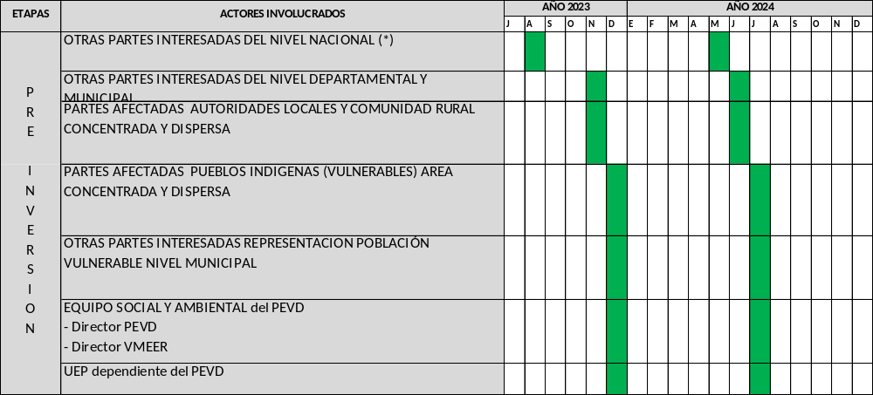

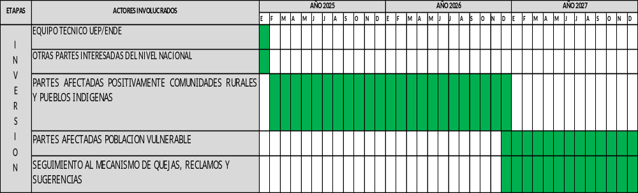

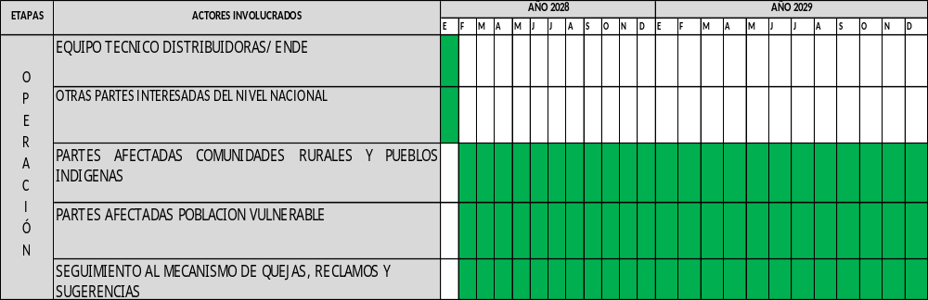

MECANISMOS DE ATENCION DE QUEJAS, RECLAMOS Y SUGERENCIAS

La presente propuesta contempla el procedimiento operativo para la implementación del mecanismo de atención de quejas, reclamos y sugerencias, establece un canal abierto de comunicación con las partes interesadas e involucrados, a objeto de brindar información clara, oportuna y responder a las preocupaciones que pudieran surgir posterior a los eventos de divulgación de información

El instrumento coadyuvara a las otras partes interesadas, en comprender cuales son los aspectos más relevantes que preocupan a las partes afectadas, a la población vulnerable, pueblos indígenas e instancias institucionales involucradas, con el propósito de considerar ajustes e integrarlos en los contenidos de los documentos ambientales y sociales, durante la etapa de pre inversión, inversión y operación de los subproyectos del Programa.

Por tanto, el instrumento generado pretende viabilizar hacia una retroalimentación del trabajo coordinado y consecuente de las otras partes interesadas (VMEER, PEVD, GAD y GAM), que intervienen en el proceso implementación de los subproyectos del Proyecto de IDTR III.

Objetivos del mecanismo

    - General

Brindar atención a las quejas, reclamos, sugerencias vía procedimientos adecuados, agiles, con el propósito de dar respuestas oportunas a los actores involucrados del área de intervención del Proyecto del Programa de Acceso Universal a la Energía Eléctrica y Energía Renovable para el Área Rural de Bolivia (IDTR III)

    - Específicos

- Descripción del procedimiento a seguir para la atención a quejas, reclamos y sugerencias.
- Definir los niveles de gestión en la atención y resolución de las quejas, reclamos y sugerencias.
- Atender quejas, reclamos y sugerencias basada en la violencia de género (explotación, abusos sexuales y acoso sexual), en coordinación con las capacidades instaladas del nivel de los Gobiernos Autónomos Municipales.
- Describir las responsabilidades del seguimiento y consecución del procedimiento a las respuestas y/o soluciones a las quejas, reclamos y sugerencias.
- Contar con personal de atención de quejas, reclamos y sugerencias capacitado, en torno a una atención cordial a las partes involucradas de los proyectos a ejecutarse.
- Mantener informados oportunamente sobre las variaciones o cambios que pudieran surgir previo a la implementación de los proyectos del IDTR III de manera de reducir las quejas, reclamos y sugerencias.

De las definiciones

Las siguientes definiciones permitirán aunar ideas respecto a la implementación del presente mecanismo:

- Queja: Es la manifestación de inconformidad verbal o escrita, la cual se pone en conocimiento de las instancias para su atención oportuna a las partes interesadas de los proyectos del Programa.
- Reclamo: Es el derecho que tiene toda persona de demandar una solución, ya sea por motivo general o particular, para que le presten la atención debida al requerimiento mencionado a los ejecutores del Programa.
- Sugerencia: Es la propuesta que se formula e interpone, para que sea atendida por las partes interesadas que ejecuten el Programa.
- Puntos de atención: Son el espacio destinado a brindar información sobre las generalidades del Programa o también es considerado el canal de comunicación donde se interponen las Quejas, Reclamos y Sugerencias.

Alcance de Aplicación del Mecanismo

El presente mecanismo será aplicado en todo el ciclo de los subproyectos del Proyecto de IDTR III.

La administración, estará a cargo y será responsable por atribuciones asignadas del personal existente en el Programa de electricidad para Vivir con Dignidad – PEVD en la etapa de pre inversión y en la inversión y operación se hará cargo el equipo designado de la Unidad Ejecutora de Proyectos dependiente ENDE.

Características del personal de atención de quejas y reclamos

El responsable de la atención de Q, R y S requiere tener el perfil general en base a los siguientes criterios:

- Persona proactiva con experiencia en el relacionamiento con personas, organizaciones, pueblos indígenas, líderes instancias Municipales.
- Habilidad de análisis, comprensión y expresión con claridad, en los idiomas castellano y/o en algún idioma originario.
- Manejo de programas operativos, como de Telefonía celular WhatsApp y/o correo electrónico u otros medios de mensajería.
- Conocimiento de la secuencia de atención de correspondencia, desde la “Ventanilla Única” virtual y física a disponer en el Programa de electricidad para Vivir con Dignidad – PEVD, en la etapa de pre inversión y en la inversión y operación, la designación estará a cargo de la Unidad Ejecutora de Proyectos (contratista) con la el rol fiscalizador de ENDE en cuanto al funcionamiento y reportes de atención.

Los roles del fiscalizador para la etapa de inversión y operación se propone las siguientes responsabilidades:

- Contar con un cronograma de monitoreo y evaluación, que verifique el funcionamiento del mecanismo de Q,RyS en los proyecto.
- A partir de informes mensuales, consolidar y sistematizar los alcances de la información de atención de Q,RyS, de manera trimestral, semestral y anual, en base a los informes mensuales de los responsables de Q,RyS.
- Planificar, organizar y llevar adelante las visitas programadas y no programadas en coordinación con instancias operativas de las VMEER y/o BM, acordes a requerimiento, en el área de cobertura de los proyectos del Programa.
- Coordinar de manera mensual y/a requerimiento con el responsable de Q,RyS, de manera de conocer la existencia de alertas y acciones de contingencia a realizarse posterior a la etapa de eventos de consultas significativas llevadas adelante .
- Coordinar con instancias de los GAMs los procedimientos de atención y denuncias por motivos de violencia basada en género (explotación, abusos sexuales y acoso sexual), existente a nivel de los GAM de los Servicios Legales Integrales Municipales (SLIM) y las Defensorías de Niños, Niñas y Adolescentes.
- Otras acciones que se prioricen en el proceso, para el buen funcionamiento del Mecanismo.

Atribuciones del o los responsables de la Atención de Quejas, Reclamos y Sugerencias

Las atribuciones asignadas al responsable son:

- Plasmar toda Q,RyS (físicas o virtuales) en la carpeta de registro.
- Realizará reportes a las partes interesadas, sobre las gestiones realizadas con el mecanismo mensualmente, o cuando se solicite por las instancias superiores.
- Hará el seguimiento al cumplimiento definidas con las partes interesadas acerca de la solución, subsanación o respuesta de la Q,RyS recepcionado desde la instancia encargada del VMEER (supervisor).
- Coordinar la derivar las denuncias por violencia basada en género (explotación, abusos sexuales y acoso sexual), a instancias de los Servicios Legales Integrales Municipales (SLIM) y las Defensorías de Niños, Niñas y Adolescentes, en instancias de GAMs.
- En casos de alta complejidad de la Q,RyS, solicitara una respuesta oportuna desde la instancia encargada del VMEER.
- Visibilizará el espacio de atención de Q,RyS en coordinación con las partes interesadas del nivel departamental y municipal (GAD,GAM) del área de cobertura de los proyectos.
- Otras acciones que se prioricen en el proceso, para el buen funcionamiento del Mecanismo.

Principios básicos para la atención de quejas, reclamos y sugerencias

El personal que se involucre en la atención de las del presente mecanismo, previamente debe ser capacitado por la instancia de supervisión designados en las etapas del ciclo de los proyectos del Programa en torno a:

- Objetivos, alcances del Proyecto.
- Actitud de atención de QRyS y formas de coordinación, proceso de encaminar la respuesta oportuna del solicitante. Teniendo claridad que los aportes coadyuvaran a la retroalimentación de las otras partes interesadas reflejadas en los reportes mensuales, trimestral, semestral y anuales que hacen a la memoria de la gestión ejecutada en el Programa.
- Conocer los procedimientos de derivación de hechos por motivo de violencia basada en género (explotación, abusos sexuales y acoso sexual), para brindar la asistencia a instancias constituidas del nivel de los GAMs. Otros procedimientos sociales, ambientales del área de cobertura en comunidades rurales, pueblos indígenas y/o población vulnerable, que coadyuve al avance de los subproyectos del IDTR III.

Los responsables de la atención deben establecer un procedimiento adecuado, en cuanto al manejo de la atención de QRyS de las partes involucradas y en la verificación del retorno de una respuesta al demandante de la atención. Para ello será necesario fortalecer a las instancias técnicas a involucrar (GAD, GAM y otros pertinentes en caso de ser necesario) en las siguientes habilidades:

Información adecuada. Es uno de los pilares fundamentales para reducir las quejas y reclamos, donde los interesados e involucrados tienen que estar bien informados, sobre: actividades que se realizarán con claridad en cuanto a temas ambientales y sociales de los proyectos del Programa, como aquellas actividades modificadas, no indicadas, suspendidas, actividades con alto de repercusión social o ambiental, para las partes afectadas tanto positiva o negativamente, generará diferentes opiniones y sugerencia y hasta podría llegar a situación de oposiciones.

Atención personalizada. El responsable de Q,RyS, debe tomar en cuenta que las personas que vienen a exponer una queja y reclamo, fue porque tiene alguna inquietud específica, por lo que su atención deberá ser con empatía, debiendo comprender y entender la misma el responsable. Una vez comprendido puede ser transcrito, si fuera verbal o si fuera por escrito, igualmente será remitido por correo a la ventanilla única para contar con una respuesta. Reiterar en la etapa de pre inversión con instancias del PEVD y de inversión y operación en instancias de la UEP dependiente de ENDE.

Verificación. Esta es una de las acciones más importantes del proceso de atención de Q,RyS, hacer verificación de los compromisos asumidos en la atención y respuesta inmediata, porque del cumplimiento admitirá la reducción o el incremento de la molestia que puede generar un mayor conflicto.

Procedimiento para Atención de Quejas, Reclamos y Sugerencias

El procedimiento conforma un conjunto ordenado de acciones que siguen una secuencia para el cumplimiento del responsable de Q,RyS, a continuación se presenta el proceso propuesto para la atención:

PRIMERO: Recepción de la queja, reclamo y/o sugerencia

Durante la ejecución del Programa del IDTR III, las Q,RyS serán de diferentes ámbitos: sociales, ambientales, administrativos y de otra índole, a identificarse durante la implementación del presente mecanismo.

La forma de presentación de la Q,RyS pueden darse de diversas manera a las cuales es necesario percibirla durante la recepción de forma adecuada:

- Directa. - A través de las partes interesadas e involucradas quienes remitirán al responsable de Q,RyS, la actitud favorable es la escucha activa, compresión, clasificación y atención, para el registro. Muchas veces puede presentarse de manera verbal o escrita.
- Personalizada. - Significa que las partes involucradas, acuden de forma física a exponer la Q,RyS al responsable, dando a conocer los datos personales y datos necesarios en el llenado del registro o recepción formal de la nota escrita del demandante de atención.
- Anónima. – Para quienes decidan presentar de forma anónima también se dispondrá de forma visible la ubicación de buzones en lugares estratégicos (Alcaldía, área municipal de representación de la población vulnerable que prioricen la ubicación las instancias y otros espacios priorizados por las autoridades de los beneficiarios). Son espacios que estarían visibilizados y dispuestos a recepcionar las QRyS de forma anónima y personalizada.

La Q,RyS “anónima o personalizada”, para tomarla en cuenta, será importante previamente verificar, si el caso diera de no ser válido, tendría que ser desestimado, pero se registra y se responde en el registro, fundamentando las razones de la desestimación. La desventaja de la presentación de la Q, R o S “anónima”, limita a no poder brindar una respuesta directa a la persona que la interpone, pero la ventaja es poder informar sobre las gestiones a las instancias representativas, donde se ubicó el buzón, dando a conocer que se han verificado todas y cada una de los casos recolectados.

El mecanismo del Programa identifico a las instancias que coadyuvarán en la recepción y reconducirán las QRyS los aliados estratégicos locales:

- Autoridades de las comunidades beneficiarias área rural dispersa
- Autoridades de las comunidades beneficiarias área rural dispersa de los pueblos indígenas
- Responsables Unidades educativas beneficiarias, tanto del área rural como pueblos indígenas
- Responsables de los Centros de salud beneficiarias, tanto del área rural como pueblos indígenas
- Representantes constituidos de la población vulnerable identificados en contexto de comunidades rurales, pueblos indígenas y/o a nivel de las instancias municipales.

La responsabilidad identificada de las anteriores instancias, por la atribución de gestión de los proyectos de la comunidad, se direccionará la atención en un plazo de 48 horas de parte del responsable de la recepción en el Gobernación y/o en los Gobiernos Municipales, pueda derivar de manera inmediata por medios virtuales, hasta las instancias responsable del PEVD en la pre inversión y en la inversión y operación a la UEP dependiente de ENDE, para que emitan la respuesta de atención, el proceso de recepción será como si estuviera ingresando por el conducto regular y directamente a “ventanilla única” en tiempo virtual real hacia los responsables del Programa.

Todas las partes interesadas como beneficiarias de los proyectos del Programa, durante la divulgación de información, tendrán conocimiento porque serán quienes hayan priorizado la ubicación en lugares estratégicos.

Las partes responsables que tiene a su cargo la atención con respuesta oportuna será en un tiempo determinado que no exceda a los 7 días, pudiendo en algunos casos responder de manera inmediata y otras requerirán verificaciones o coordinaciones con otras instancias (situación a suceder en la etapa de inversión y operación). Destacar que la predisposición de la atención en esta etapa es importante.

También será favorable habilitar una línea telefónica con WhatsApp, para que las partes involucradas puedan hacer llamadas, siempre y cuando sea socializado y/o visibilizado el número y/o por correo electrónico correspondiente, en especial de quienes recepcionen la atención de QRyS que coadyuva a quienes manejan y tienen acceso también a este servicio.

Cualquiera sea la forma de recepción la actitud del responsable de Q,RyS, deberá enfocarse en una respuesta propositiva, sin discriminación de género y objetiva, que permita reducir el problema y ayudar a que los proyectos del Programa se desarrolle con los menores inconvenientes posibles.

SEGUNDO: Comprensión y clasificación de la queja y reclamo

Posterior a la escucha activa de la QRyS del o de las partes involucradas, el responsable asignado/a de (designado por el VMEER), analizará y clasificará de acuerdo a los siguientes niveles:

Gráfico 7: Clasificación de las quejas y reclamos
Fuente: Elaboración propia

La propuesta en tiempos de atención puede verse modificada, durante la dinámica de funcionamiento y el flujo de atención que pueda darse en campo.

TERCERO: Anotación en registro virtual

Una vez comprendida la Q,RyS el responsable teniendo en cuenta las especificaciones de la clasificación transcribirá en el Programa de computación virtual, en la carpeta de registro en detalle lo recepcionado, así como los datos personales y dirección de las persona/as que acudieron a la instancia.

CUARTO: Verificación y coordinación interna

Es necesario que él y los responsables de acuerdo a la clasificación realizada organicen la información, para realizar la verificación de la Q,RyS y analice posibles respuestas, presentando en caso necesario en reunión interna con el o los responsables de los sub proyectos del IDTR III, para su retroalimentación y consolidación de la respuesta temprana, teniendo en cuenta los días previstos de acuerdo al nivel que corresponda.

Como un procedimiento de alerta temprana el responsable de atención Q,RyS, planificará de manera mensual una reunión con las instancias involucradas de los Subproyectos del IDTR III, para informar sobre la gestión del mecanismo de Q,RyS.

En situaciones de hechos de violencia basada en género (explotación, abusos sexuales y acoso sexual), tendrán que ser coordinados con instancias constituidas a nivel de los GAMs, teniendo que estar registrado y reportando a la instancia de supervisión.

QUINTO: Respuesta a las partes involucradas

Implica la revisión de los datos personales de quien o quienes realizaron la Q,RyS y registrar y dar respuesta inmediata en el formato que refirió el o los notificantes con recepción de la CONFORMIDAD con las partes involucradas. En caso de no contar con la conformidad de las partes involucradas que notificaron, pueden volver a presentar la Q,RyS, lo cual demostrara las reincidencias de atención del hecho, un factor de alerta para las instancias responsables del Programa.

En los hechos de violencia basada en género (explotación, abusos sexuales y acoso sexual), la respuesta estará coordinado con instancias constituidas a nivel de los GAMs, teniendo que estar registrado y reportando a la instancia de supervisión.

SEXTO: Seguimiento la Q,RyS

El encargado de fiscalizar de ENDE en la etapa de inversión y operación, verificará las gestiones realizadas de las Q,RyS, realizando visitas programadas y no programadas. El proceso permitirá al supervisor si los aliados estratégicos locales están recepcionando y también si fue devuelto la respuesta de las instancias demandantes de atención. En quienes recepcionan podrá verificar los registros tipos de atención, casos con resolución de las Q,RyS, el cumplimiento de los tiempos definidos acorde a lo establecido en el presente mecanismo, así mismo del ajuste en el procedimiento acorde a circunstancias locales.

En situaciones de hechos de violencia basada en género (explotación, abusos sexuales y acoso sexual), el seguimiento al avance de la denuncia tiene que ser continua hasta evidenciar el cumplimiento de los procedimientos y cierre del caso, registrado y reportado.

El los subproyectos del IDTR III, podrá contar con un reporte pormenorizado a través de los asignados en la etapa de pre inversión, inversión y operación a través de los informes mensuales, semestrales y anuales, clasificación de las atenciones como ser:

- N° de Q,R y S por Departamento- municipio –comunidad
- N° de Q,R y S de Pueblo Originario
- N° de Q,R y S Vulnerables
- N° de Q,R y S Autoridad de comunidades o Pueblos Originarios
- N° de Q,R y S institucionales (GAD-GAM-UE-CS, otros. )
- N° de Q,R y S Anónimas
- Tipo de Atención de Q,RyS
- Tipos de denuncias de violencia basada en género
- Otras a identificar

En el siguiente flujo presentamos el proceso de gestión de atención del mecanismo:

Gráfico 8: Mecanismo de quejas, reclamos y sugerencias
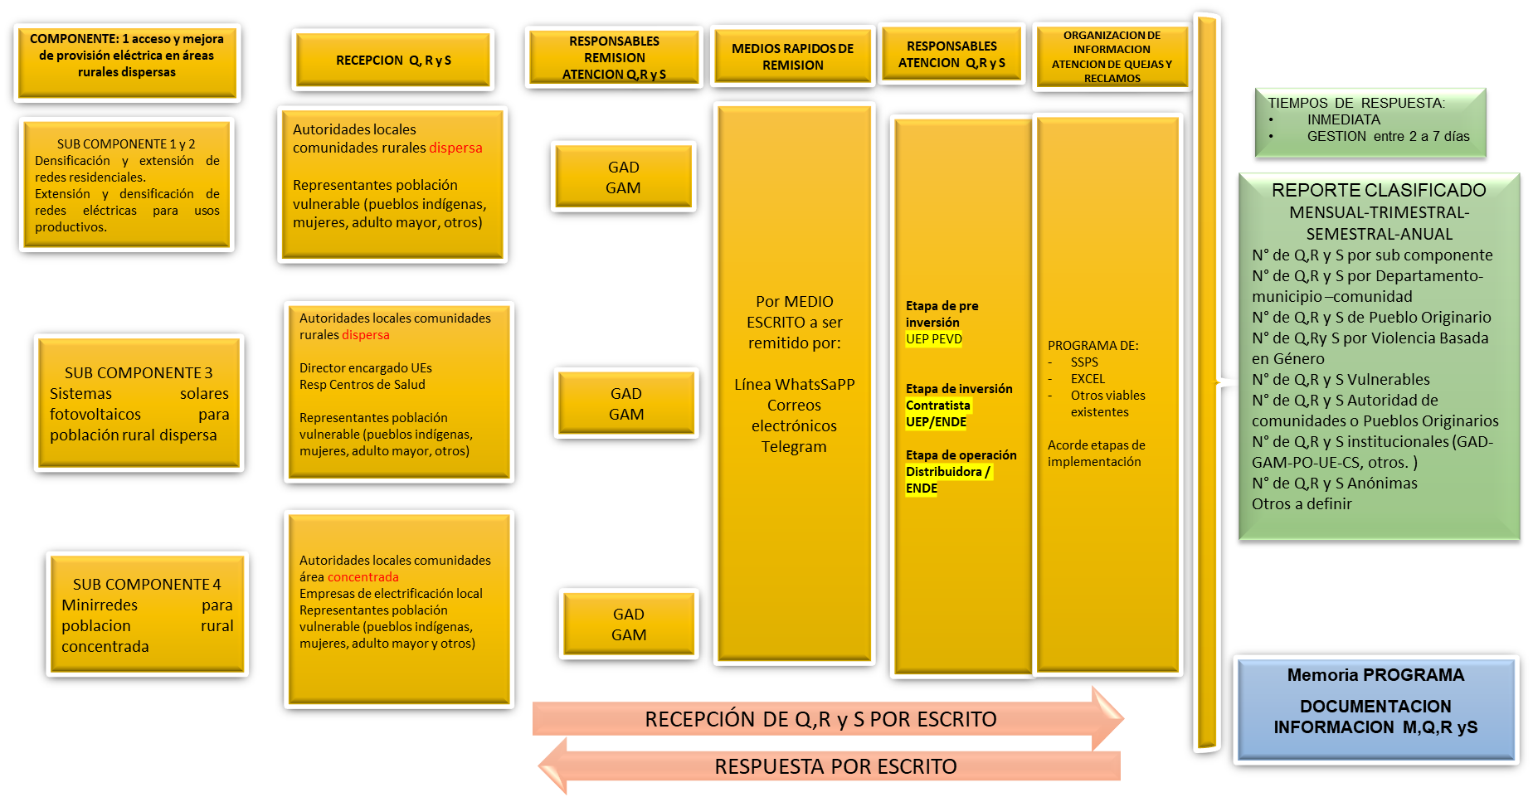

Fuente: Elaboración propia

RECURSOS Y RESPONSABILIDADES VINCULADOS A LA IMPLEMENTACIÓN DE ACTIVIDADES DE PARTICIPACIÓN DE LAS PARTES INTERESADAS

El Plan de Participación de las Partes Interesadas, tomará en cuenta a los recursos disponibles de soporte de la Unidad Ejecutora de Proyectos del Programa Electricidad para Vivir con Dignidad- PEVD en la etapa de pre inversión, al equipo técnico de Unidad Ejecutora de Proyectos de la Empresa Nacional de Electricidad en la etapa de inversión y al equipo técnico de las distribuidoras del Empresa Nacional de Electricidad en la etapa de operación.

Instancia Encargada de los subproyectos del Proyecto de IDTR III

En representación del Ministerio de Hidrocarburos y Energía las instancias encargadas que gestionan las actividades del sector son a través del equipo técnico en el Viceministerio de Electricidad y Energías Renovables, del Programa de Electricidad para Vivir con Dignidad y Empresa Nacional de Electricidad del sector energético a nivel del sector de Energía.

Recursos Humanos necesarios para el Plan de las Partes Interesadas

En la siguiente tabla se presenta las instancias necesarias para la implementación del Plan de Participación de las Parte Interesadas:

Tabla 13: Instancias encargadas del PPPI
EQUIPO TECNICO | ROLES EN EL PPPI
Profesional  Social | Monitoreo la implementación de los subcomponentes del proyecto establecidos en el PPPI.  Elaborar reportes trimestrales, semestrales y anuales de avance del Plan de Participación de las partes interesadas y del mecanismo de quejas, reclamos y sugerencias.  Coordinar de manera permanente con las instancias involucradas en el funcionamiento del mecanismo de quejas y reclamos.
Profesional comunicador | Diseño y edición de materiales (díptico, afiche, cuñas radiales de los instrumentos EAS, PPPI, MGAS y otros) de difusión contextualizados acorde al idioma priorizado.  Recopilar, sistematizar y llevar un registro de la información de los eventos de consulta significativa implementadas y/o pendientes.  Edición del material de socialización acorde a normas técnicas de la unidad de comunicación del Ministerio.
Profesional de atención del mecanismo de quejas, reclamos y sugerencias del Programa | Responsable acorde a etapas del proyecto del funcionamiento del mecanismo  Capacitar al equipo técnico designado para la viabilidad del mecanismo de quejas y reclamos en los GAD y GAM.  Organizar información el registro virtual del mecanismo.  Coordinar de manera permanente con instancias designadas para la atención del mecanismo a nivel del GAD y GAM.  Monitoreo y seguimiento al funcionamiento del mecanismo y orientar las acciones correctivas  Otras acciones que coadyuven buen funcionamiento del mecanismo.

Recursos Financieros del Plan de Participación de las Partes Interesadas

Para la implementación del Plan fue elaborado el presupuesto general y detallado estimado, el cual integra el costo del mecanismo de Q,RyS.

Tabla 14: Propuesta del presupuesto del PPPI

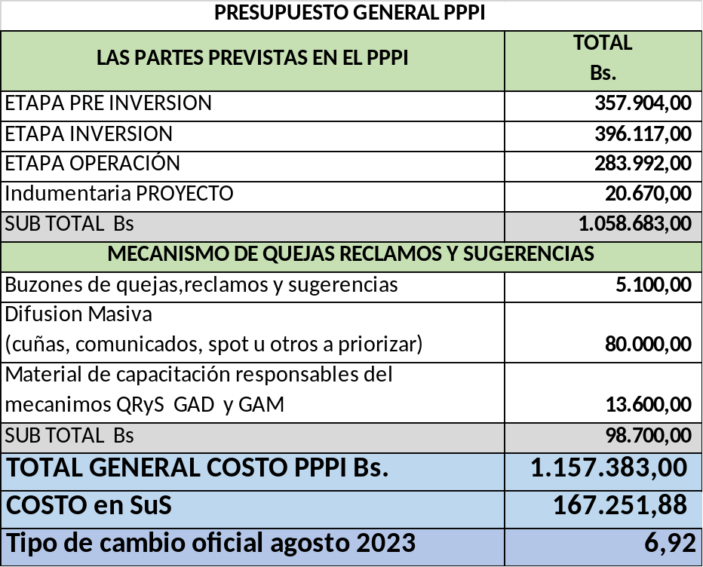

SEGUIMIENTO Y PRESENTACIÓN DE INFORMES

El PPPI es un documento en construcción continua y que puede ser ajustado en cada etapa de implementación del proyecto.

Para los reportes semestrales se propone los siguientes indicadores:

- Número de talleres/reuniones informativas
- Número de participantes en actividades convocadas por género
- Número de hombres y mujeres autoridades locales de comunidades y pueblos indígenas informados
- Otros a identificar

El VMEER realizará informes semestrales del avance sobre la implementación del PPPI, presentando y analizando los avances del proceso de divulgación y participación desarrollados, incluyendo procesos de consulta significativa, así como el avance con la implementación del mecanismo de atención de quejas, reclamos y sugerencias y su análisis, así como otros aspectos relevantes en el marco del PPPI. Estos informes serán publicados en la página web del VMEER y remitidos al Banco Mundial.

ANEXOS

ANEXO N° 1:

ANEXO 1.1 PRIMER EVENTO DE SOCIALIZACION
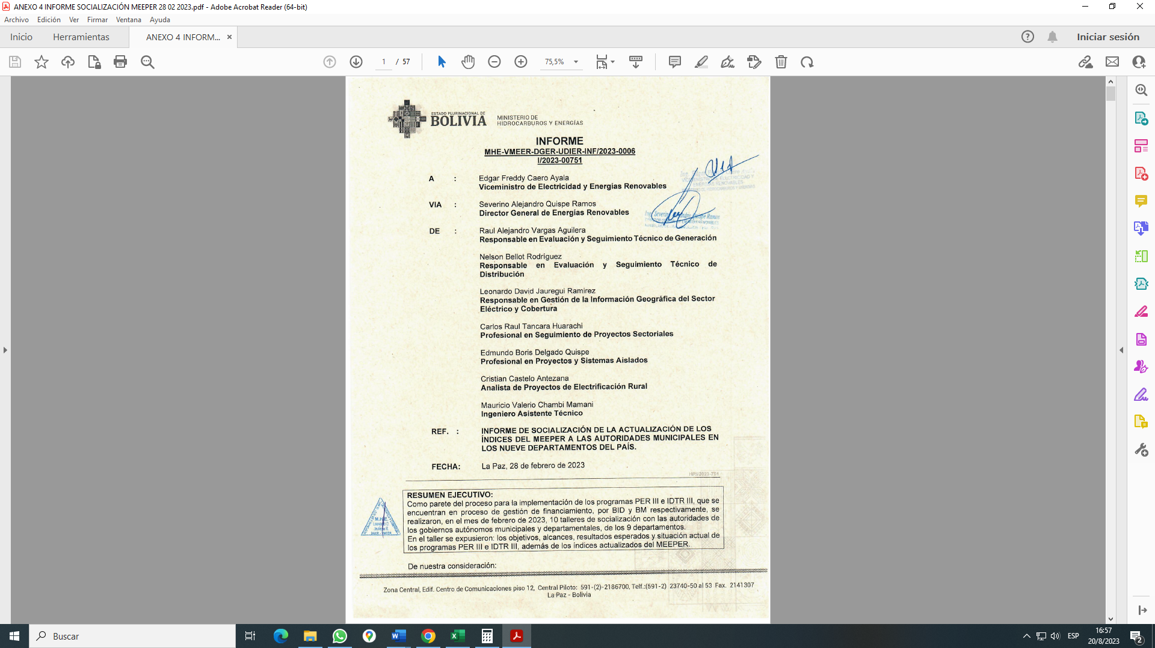 | 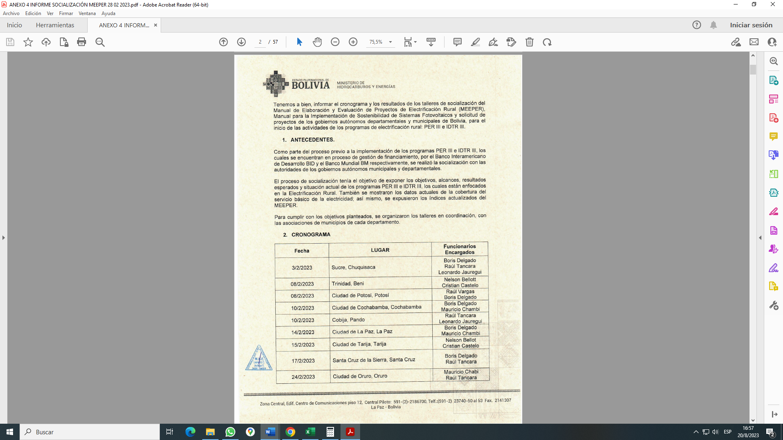 | 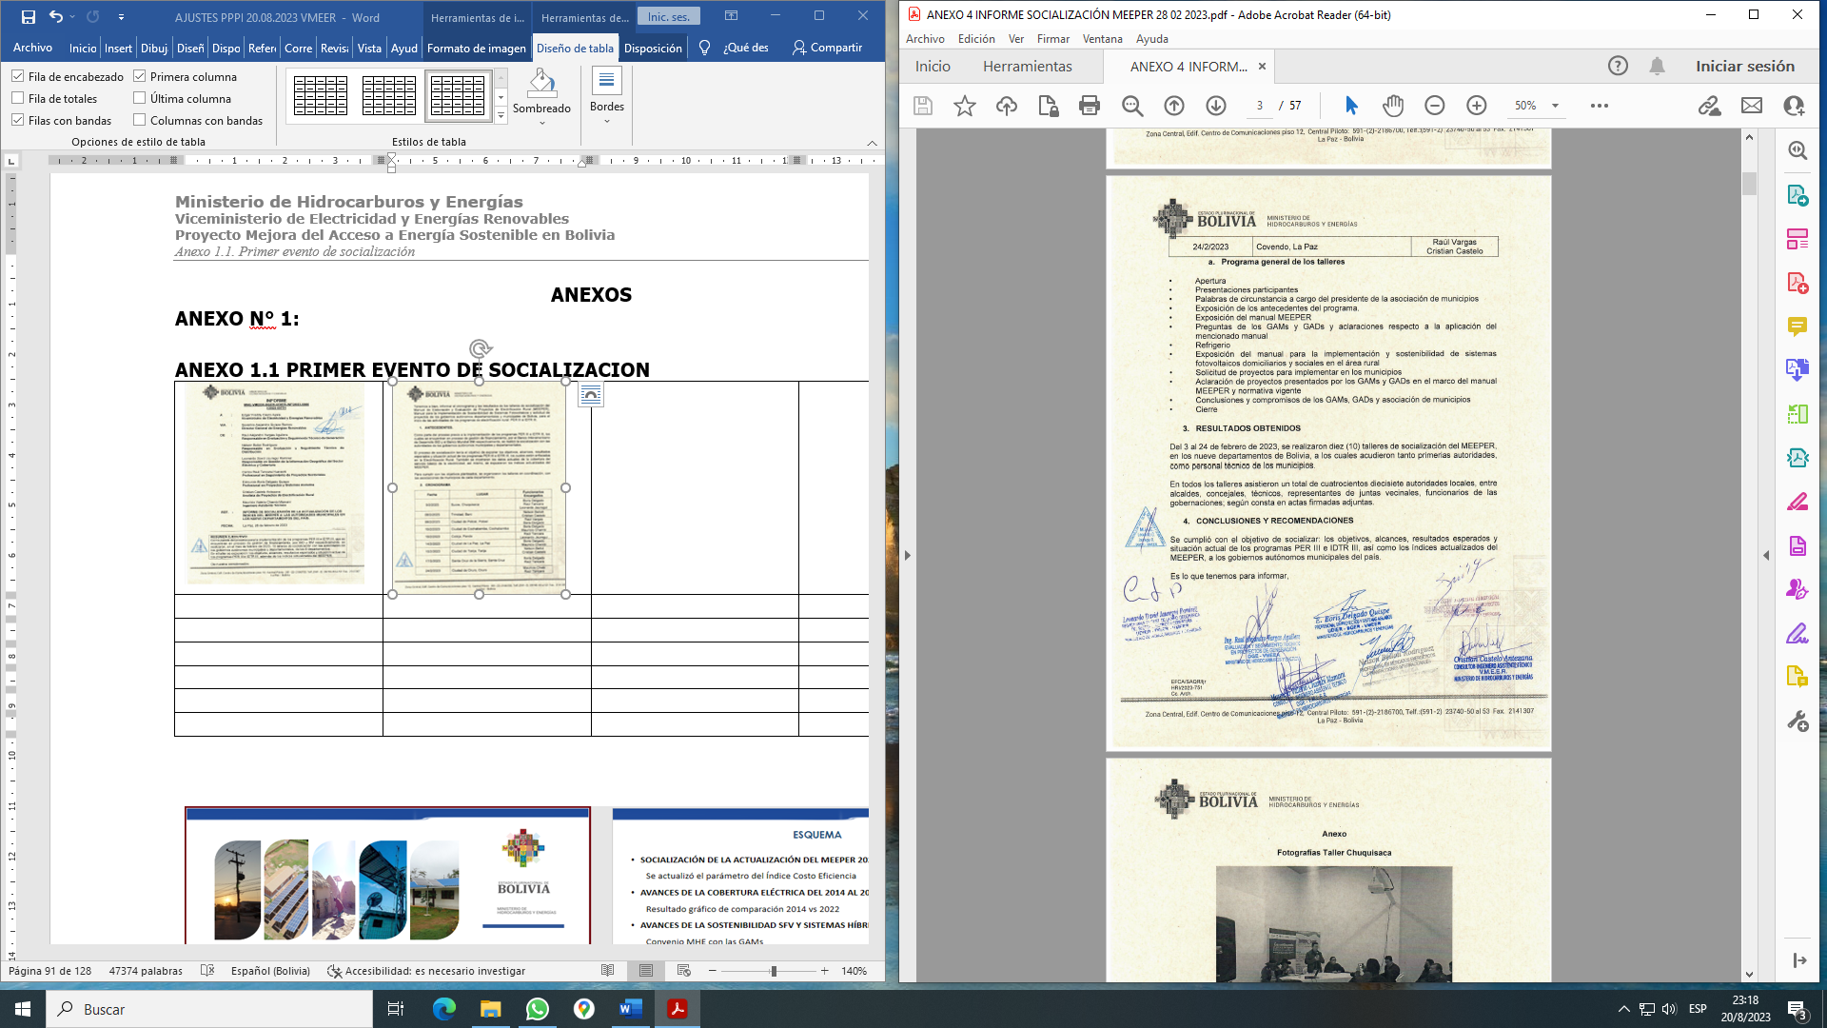 | 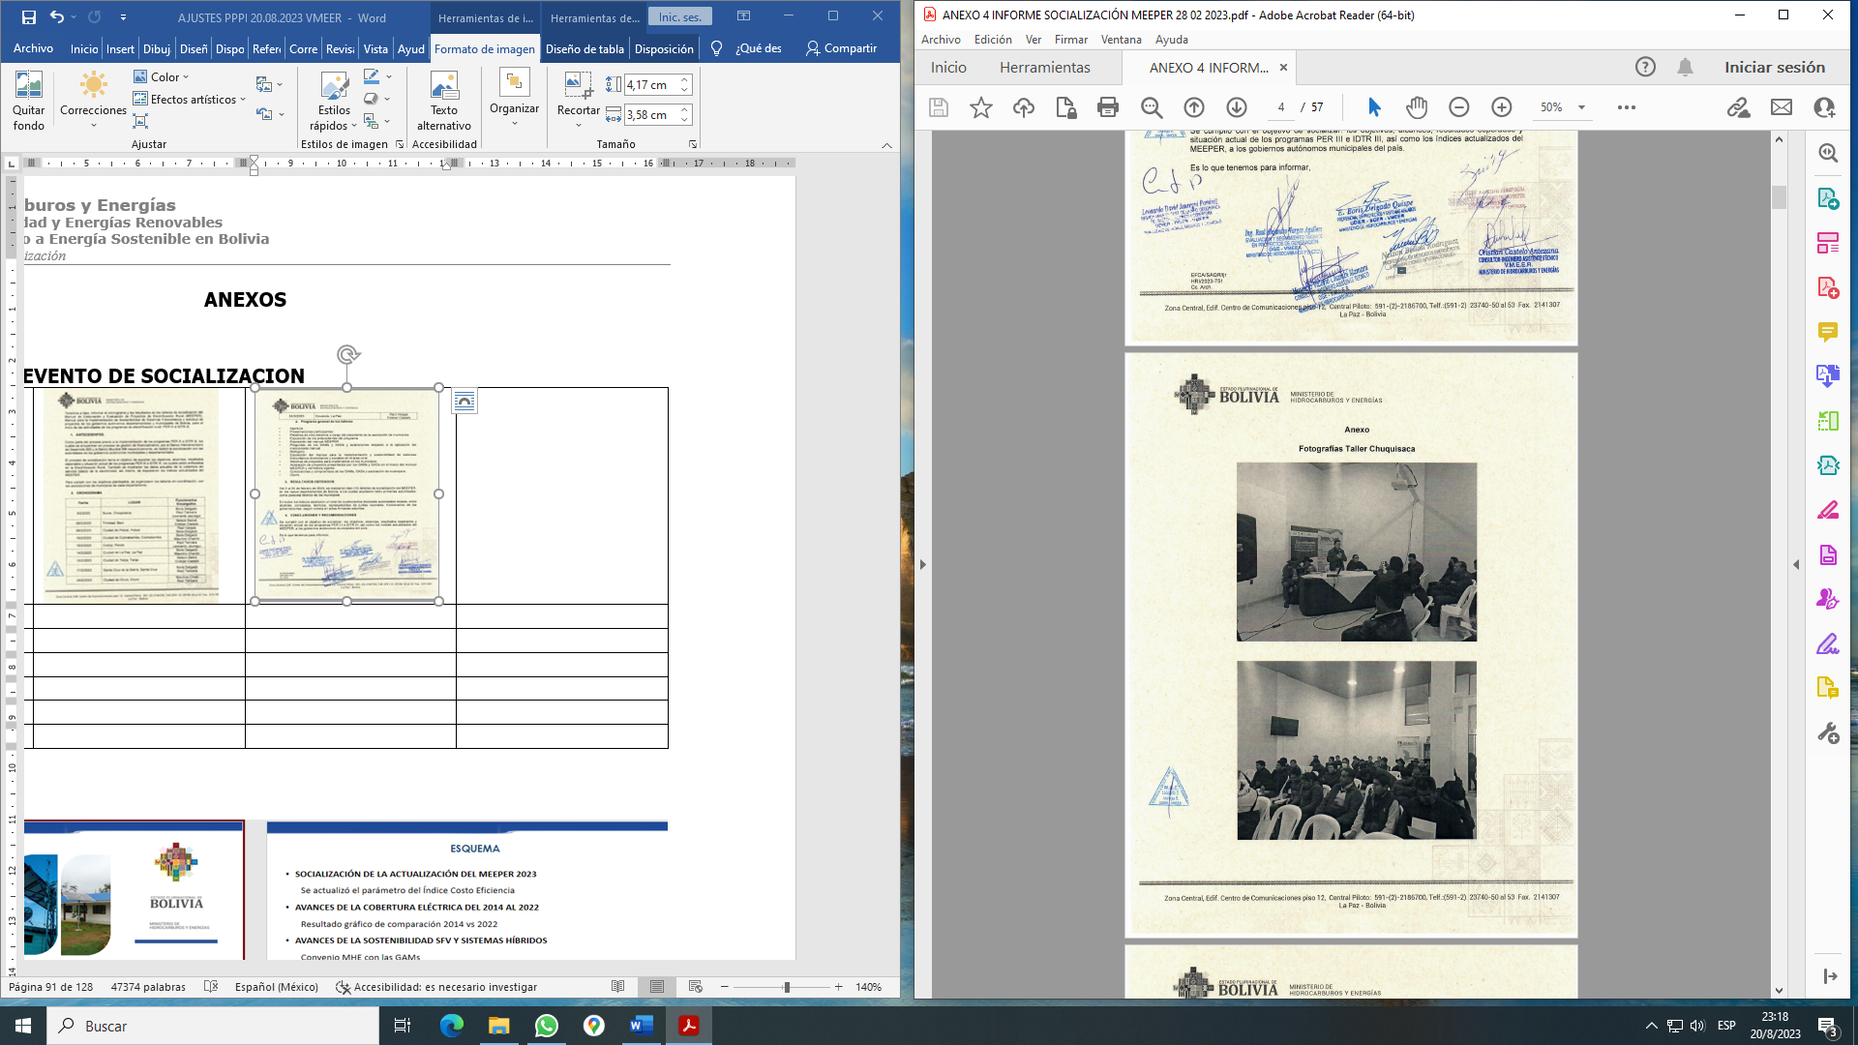
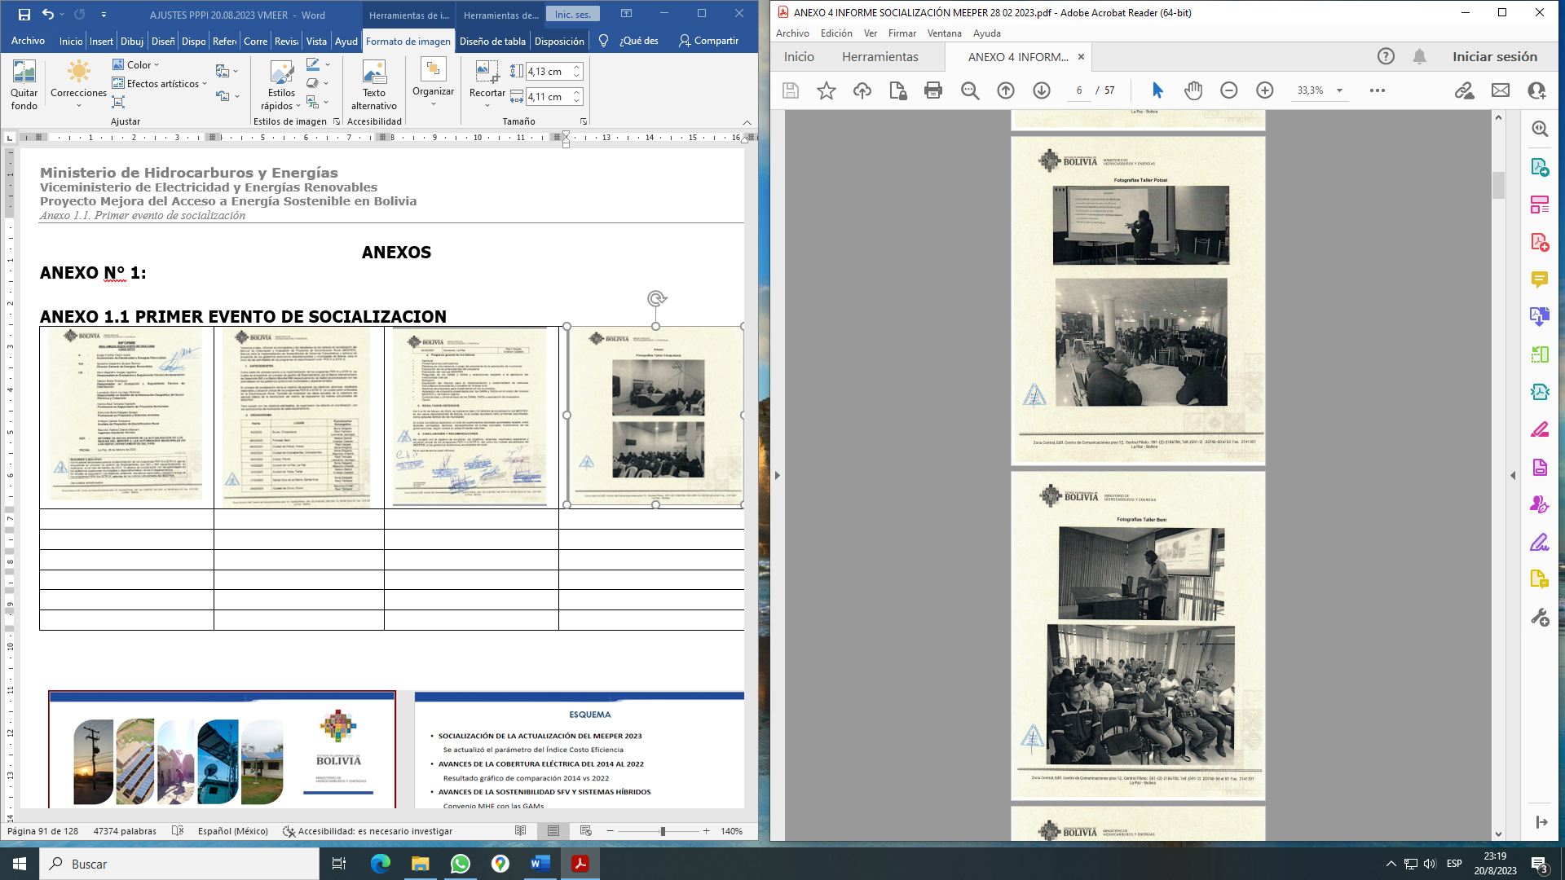 |  | 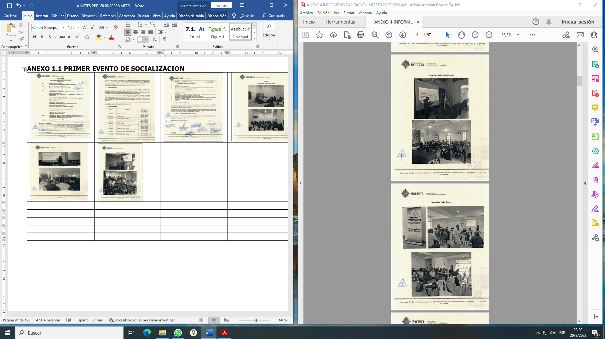
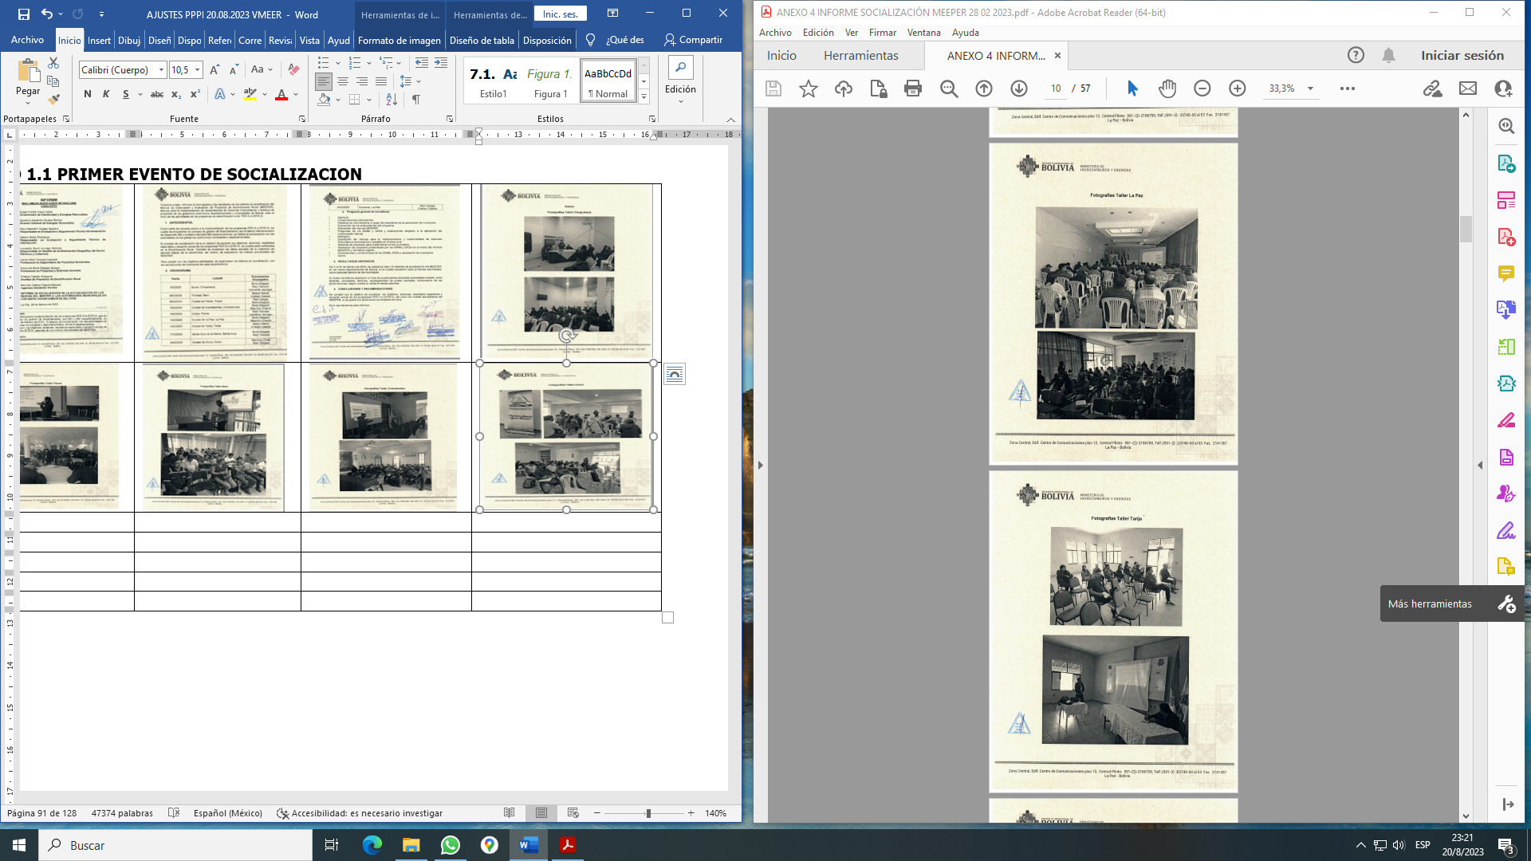 |  | 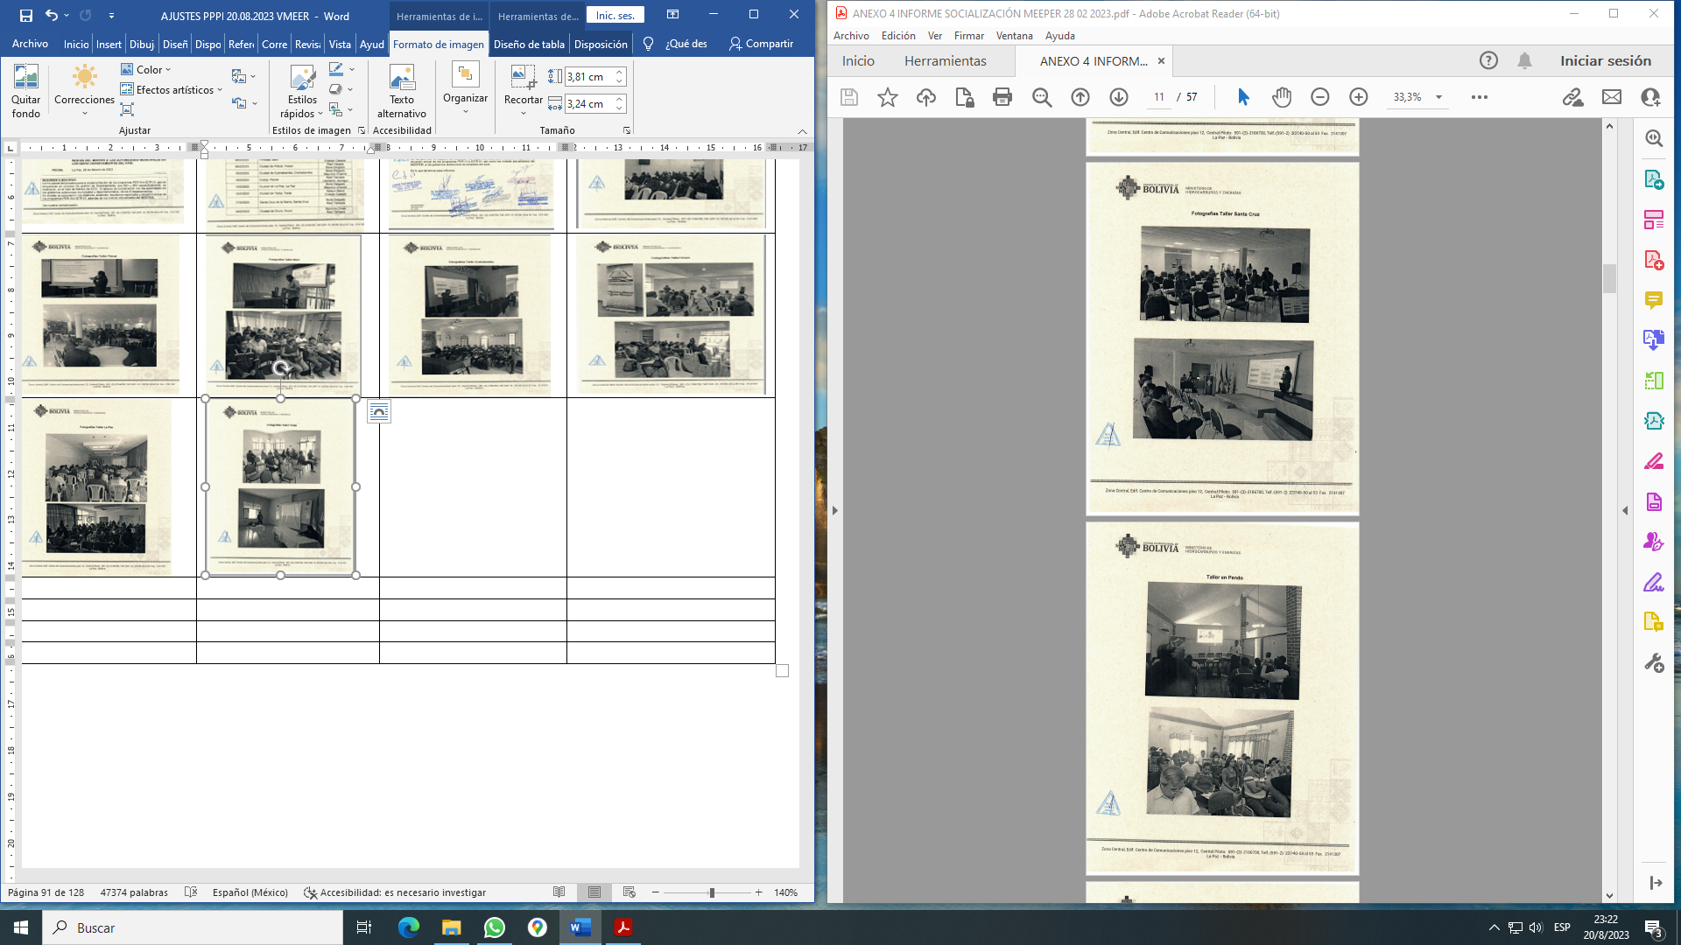

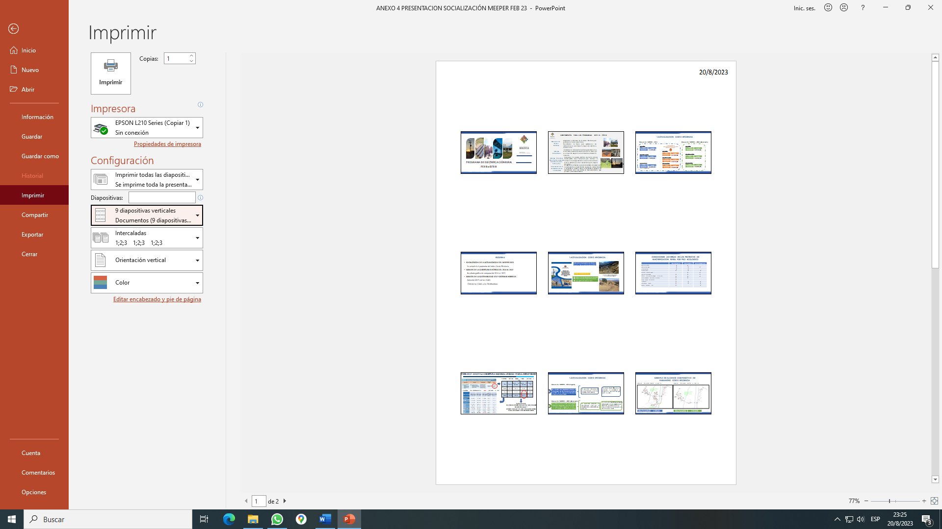 | 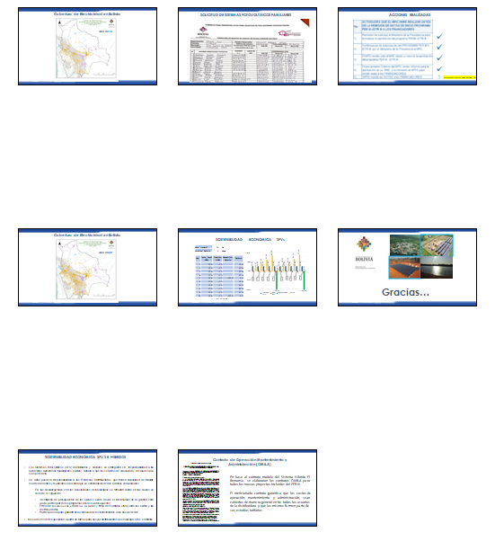
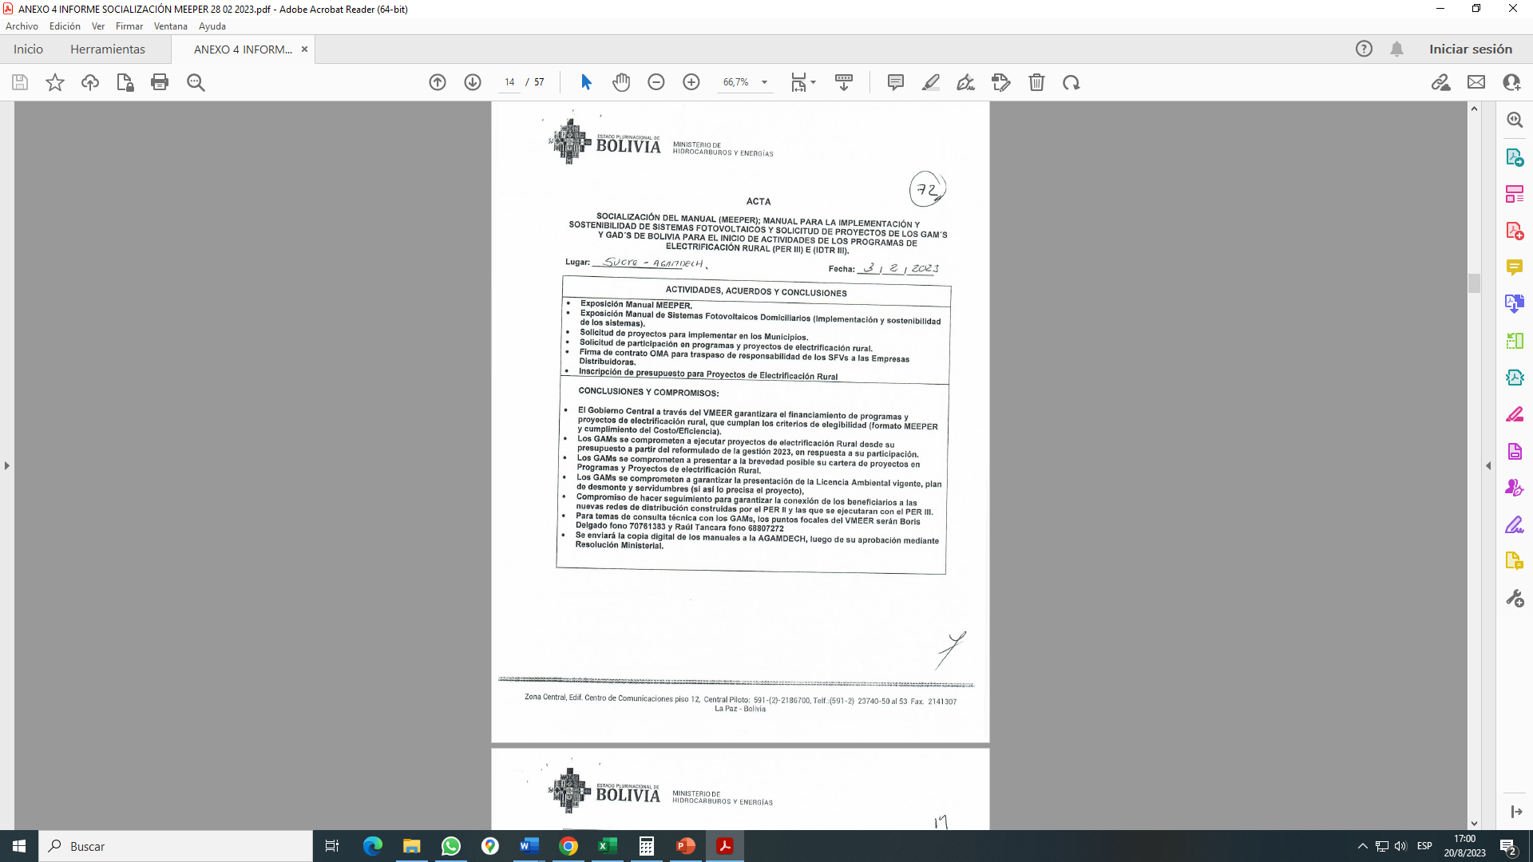 | 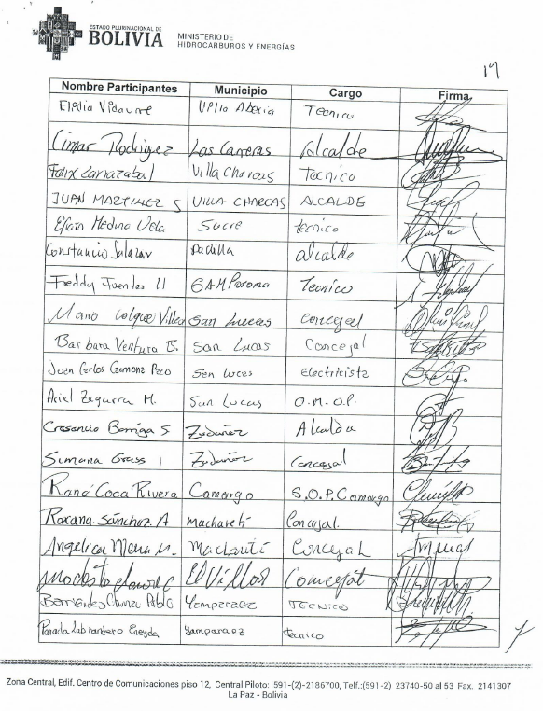
- Ver informe de socializacion en el VMEER 02/2023 la lista de asistencia de los 10 eventos realizados

Asistentes a los 10 eventos
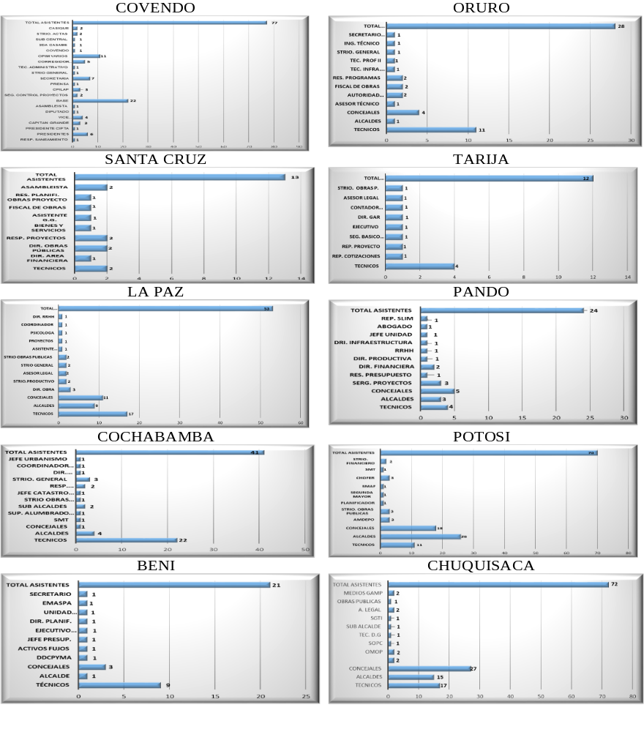

ANEXO 1.2 SEGUNDO EVENTO DE SOCIALIZACION

INFORME DE TALLER CONSULTA EAS Y DEL PPPI

a. Ficha resumen
Departamento: | La Paz | Municipio: |  | Murillo
Proyecto: | Proyecto Mejora del Acceso a Energía Sostenible en Bolivia (P180027)
Instancias de organización del evento de socialización | Equipo unidad ejecutora: | VMEER  Ing. Raúl Vargas  Ing. Raul Tancara  Sharon Pedrazas  Nesma Flores  Yhovana Saldoval. |  |  | ENDE  Lic. Jenny Cecilia Rocabado  PEVD  Lic. Edwin Siles Montaño
Instancias de organización del evento de socialización | Equipos consultores de apoyo: | Msc. Gary Rafael Anze Martin (Moderador)  Lic. Beatriz Condori Yavé  Ing. Ana Isabel Santander Quisbert
Objetivo de la socialización | “Socializar el documento de Evaluación Ambiental y Social, y Plan de Participación de Partes Interesadas del Proyecto Mejora del Acceso a Energía Sostenible en Bolivia (P180027)”.
Instancias convocadas al evento de socialización: | - Servicio Nacional de Áreas Protegidas – SERNAP  - Federación de Asociación de Municipios -FAM  - Colegio de Ingenieros Electricistas y Electrónicos de Bolivia  - Confederación Sindical Única de Trabajadores Campesinos de Bolivia- CSUTCB  - Confederación de Pueblos Indígenas de Bolivia - CIDOB  - Central De Pueblos Indígenas De La Paz - CPILAP  - Federación de Ayllus Originarios Norte Potosí - FAOI NP  - Autoridad de Fiscalización y Control de Bosques y Tierra - ABT (Bosques)  - Asociación Nacional de Adultos Mayores de Bolivia - ANAMBO (Adultos Mayores)  - Comité Nacional de Personas con Discapacidad - CONALPEDIS (personas con capacidades diferentes)  - Viceministerio de Medio Ambiente Biodiversidad Cambios Climáticos y de Gestión Y Desarrollo Forestal (DGMACC – Dirección General de Medio Ambiente y Cambio Climático)  - Gobiernos Autónomos de Departamentales (de los 9 departamentos)  - Administradora Boliviana de Carreteras - ABC  - Ministerio de Educación  - Ministerio de Salud  - Distribuidoras de energía eléctrica (DEE) (Pando, Beni, Tarija, Potosí, Santa Cruz)
Lugar de Socialización del Proyecto: | Club de Ejecutivos, piso 22 Edificio Herrmann Nro 1440, avenida 16 de Julio, La Paz - Bolivia | Fecha y año de ejecución del evento: | 10 de agosto de 2023 |  |  | Horario de ejecución del evento: | 15:00 a 18:00
Facilitadores del proceso de socialización: | Moderador del evento: Lic. Rafael Anze – Consultor Apoyo  Expositor proyecto: Ing. Raúl Vargas – VMEER  Expositor impactos y medidas de mitigación ambiental: Jenny Cecilia Rocabado Fernández – ENDE  Expositor aspectos sociales: Edwin Siles Montaño - PEVD

b. Identificación de actores priorizados.
De acuerdo con el mapeo y la identificación de actores incluida in extenso en el PPPI, para esta etapa se ha considerado un primer momento de socialización del EAS y PPPI con actores aliados estratégicos del nivel nacional que incluye a los siguientes:

- Servicio Nacional de Áreas Protegidas - SERNAP
- Federación de Asociación de Municipios -FAM
- Colegio de Ingenieros Electricistas y Electrónicos de Bolivia
- Confederación Sindical Única de Trabajadores Campesinos de Bolivia- CSUTCB
- Confederación de Pueblos Indígenas de Bolivia - CIDOB
- Central De Pueblos Indígenas De La Paz - CPILAP
- Federación de Ayllus Originarios Norte Potosí - FAOI NP
- Autoridad de Fiscalización y Control de Bosques y Tierra - ABT (Bosques)
- Asociación Nacional de Adultos Mayores de Bolivia - ANAMBO (Adultos Mayores)
- Comité Nacional de Personas con Discapacidad - CONALPEDIS (personas con capacidades diferentes)
- Viceministerio de Medio Ambiente Biodiversidad Cambios Climáticos y de Gestión Y Desarrollo Forestal (DGMACC – Dirección General de Medio Ambiente y Cambio Climático)
- Gobiernos Autónomos Departamentales (de los 9 departamentos)
- Administradora Boliviana de Carreteras - ABC
- Ministerio de Educación
- Ministerio de Salud
- Distribuidoras de energía eléctrica (DEE) (Pando, Beni, Tarija, Potosí, Santa Cruz)

c. Metodología

El desarrollo del taller se enmarcó dentro un proceso sistemático , cuyo principal fin es el de promover la participación activa de la representación de las otras partes interesadas del nivel nacional actores que contribuyen en las gestión ambiental y social del proyecto: Mejora del Acceso a Energía Sostenible en Bolivia (P180027), de manera de responder proporcionarles información sobre el proyecto, responder a todas y cada una de las consultas que surjan sobre el mismo y recoger impresiones e inquietudes de todas las otras partes interesadas.

Teniendo en cuenta la importancia de los resultados del evento de socialización y su posterior utilidad, para su desarrollo fueron previstos los siguientes criterios:

- Creíble (confiabilidad de la información),
- Útil (que contribuya a la toma de decisiones),
- Participativo (que refleje las opiniones de los diferentes actores),
- Retroalimentador (que ofrezca insumos y se genere construcción colectiva)

d. De la organización y planificación del evento

La organización del taller de socialización fue desarrollada mediante una reunión previa entre el equipo de la entidad ejecutora del Viceministerio de Electricidad y Energías Renovables (VMEER) y los consultores de apoyo.

En base a la experiencia del equipo en procesos similares y el marco del análisis del mapa de actores del PPPI se elaboraron los siguientes documentos:

- Lista de actores definitiva. - Se desarrollo una lista de todos los actores que deben participar en este proceso de acuerdo con el momento y fase definidas en el PPPI y además incluyendo información de contacto.
- Programa. - Se definieron: el lugar del evento, la modalidad híbrida (presencial/virtual) las actividades a desarrollarse en el evento, horarios y responsables. Ver Anexo N° 1
- Carta de invitación. – De acuerdo a la lista definitiva de actores y el Programa (día, horario y lugar en coordinación), fueron elaboradas las cartas de invitación con rúbrica y entregadas por la Unidad Ejecutora con 10 días de anticipación para la asistencia al evento. Ver Anexo N° 2 cartas enviadas.
- Preparación del material a entregar y presentaciones. - El equipo del VMEER y consultor realizó la preparación de las presentaciones para el evento. (Ver Anexo N° 3).
El material entregado para la sesión presencial (programa, bolígrafos, fichas de colores) fue preparado por el equipo del VMEER.
- Registro de participantes. – Fue preparado el registro de participantes del evento tanto de la sesión presencial como virtual por el equipo del VMEER. (Ver Anexo N° 4).
- Acta de socialización. - Fue preparado el acta por el equipo del VMEER. (Ver Anexo N° 5).

e. Del desarrollo del evento

e.1 Confirmación de la asistencia a convocados

Para la ratificación de la participación de los invitados a través de la entrega de las cartas de invitación, se realizaron las confirmaciones de asistencia vía telefónica.

La actividad estuvo encargada al equipo del VMEER con el apoyo de la consultora social, que de acuerdo a las cartas recepcionadas (ver Anexo 2), fueron realizando llamadas a todos y cada uno de los convocados, con el propósito reconfirmar la asistencia, recordarles el lugar, horario, 24 horas antes del evento.

e.2 Preparación del ambiente

Fue realizada de manera coordinada con el VMEER, considerando: uso de un proyector, sillas para las personas que asistieron de manera presencial; equipo de sonido, conexión a internet la transmisión vía WebEx para la sesión virtual.
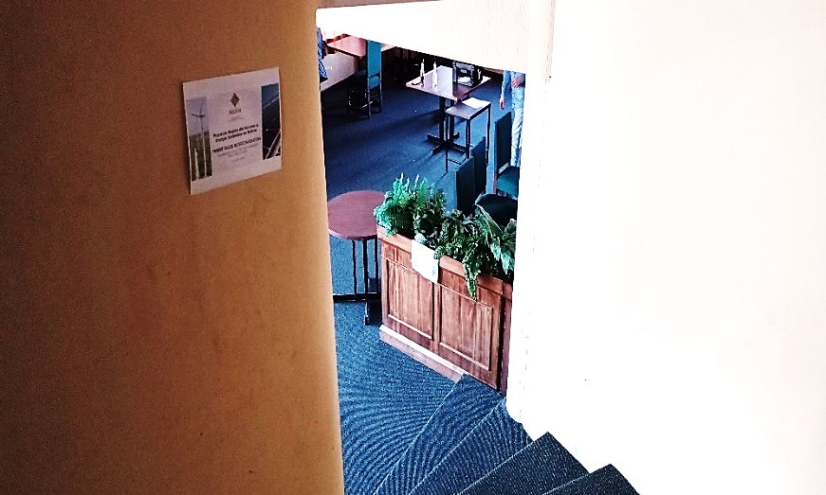
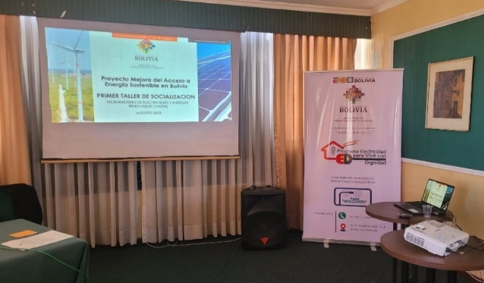
Preparación del evento de socialización
Fuente: Elaboración propia

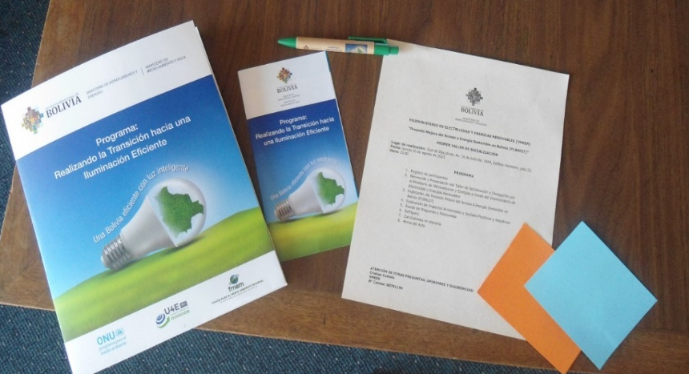
Material entregado a los participantes de forma presencial
Fuente: Elaboración propia

e.3 Ejecución del Taller de consulta

PARTE I: Introducción y presentación
Acorde a la coordinación interna con VMEER, se solicitó que el MSc. RAFAEL ANZE sea el moderador y de inicio al evento. Inició su rol presentando a la autoridad asistente: Ing. Edgar Freddy Caero Ayala, Viceministro de Electricidad y Energías Renovables.

El Viceministro Ing. Edgar Freddy Caero Ayala: dio las palabras de bienvenida a los asistentes presencial y virtual, haciendo énfasis en la relación del proyecto con las estrategias y Planes de Desarrollo del Estado Plurinacional de Bolivia para permitir el acceso de la energía eléctrica a la población de zonas rurales remotas que actualmente carecen del servicio.

PARTE II: Explicación de la Metodología
MSc. RAFAEL ANZE: Fue orientado a los asistentes que se iniciara con las exposiciones continuas programa de todos los aspectos del proyecto, posteriormente dando apertura una ronda de preguntas de los asistentes y respuestas del equipo técnico del Ministerio. Para el efecto, dio a conocer que, en cada folder entregado a los asistentes, encontraran tarjetas de colores (azul y naranja), una forma de poder registrar la(s) pregunta(s), que serían recogidas por el equipo, para su posterior lectura y respuesta en plenaria. También refirió que podrían ampliarse las preguntas verbalmente a través del micrófono que se les entregue al finalizar la ronda de lectura de preguntas/respuestas.

Finalmente dio a conocer que existirá un espacio de conclusiones, lectura del acta y firma.

PARTE III: Exposición Técnica: PROGRAMA MEJORA DEL ACCESO A ENERGÍA SOSTENIBLE EN BOLIVIA (P180027)
Ing. Raúl Vargas VMEER: Dio a conocer que ya se realizaron varias etapas de socialización, pero que está en particular se relaciona con los nuevos documentos ambientales y sociales elaborados como parte de los requisitos del financiador.

Indicó que toda esta necesidad de electricidad viene reflejada en el PDES 2021 – 2025, en este PDES se ha definido cuales son las metas y los aspectos que debe abordar el gobierno nacional. El objetivo es llegar a una cobertura del 95% en el área rural al año 2025. Por esa meta se ha identificado la necesidad de tener estos dos programas, el primero es el IDTR III que será financiado por el Banco Mundial y el PER III que será financiado por el BID.

Indicó que los proyectos tienen los siguientes componentes: la extensión y densificación de redes, la instalación de paneles fotovoltaicos para las poblaciones que se encuentran más lejanas y dispersas; y los proyectos híbridos y miniredes, estos más que todo basados en los éxitos de proyectos similares en el Beni, donde se está eliminando el componente diésel, quedando su uso solo como como respaldo, tal es el caso de Remanso, Cerro San Simón, entre otros.

Se mencionó que se está trabajando en base a la actualización del Manual de Elaboración y Evaluación de Proyectos de Electrificación Rural, que es la herramienta mediante la cual los gobiernos municipales o departamentales pueden realizar proyectos de Electrificación Rural para evaluarlos.

MSc. Lic. Rafael Anze: Explicó que las preguntas que tengan se realicen en el papel naranja, y para los que están siguiendo vía WebEx, que las preguntas se realicen mediante el chat.

Se explicó también que para la segunda parte de la exposición las preguntas también deben realizarse en los papeles de color celeste.

PARTE IV: Exposición Ambiental: EXPLICACIÓN DE LA EVALUACIÓN AMBIENTAL Y SOCIAL
Lic. Jenny Cecilia Rocabado Fernández – ENDE: Explicó los subcomponentes del componente 1 del Proyecto y que estos se encuentran priorizados en cinco departamentos. Explicó también las unidades ejecutoras y las filiales de ENDE.

Posteriormente se describieron y explicaron los riesgos e impactos ambientales y sociales que los subproyectos pueden ocasionar para todos los subcomponentes del Componente 1 del proyecto, junto con los lineamientos para las medidas de mitigación que se aplicarían. Se describieron los impactos hacia los factores aire, agua, suelo, ecología, salud y social.

PARTE V: Exposición Social: EXPLICACIÓN DEL PLAN DE PARTICIPACIÓN DE LAS PARTES INTERESADAS Y MECANISMOS DE ATENCION DE QUEJAS, RECLAMOS Y SUGERENCIAS
Ing. Edwin Siles Montaño – PEVD: Explicó sobre el plan de participación de las partes interesadas, indicó que el plan es para todas las etapas con el fin de una adecuada retroalimentación del proyecto. Se tendrá espacios de diálogo con todos los actores, con las comunidades afectadas y beneficiarios.

También se explicó el mecanismo de atención de quejas reclamos y sugerencias, y que se está elaborando un plan de género, entre otros documentos importantes para la gestión social y ambiental del Proyecto.

MSc. Rafael Anze: Indicó que también se cuenta con un número de contacto en caso de dudas, quejas y/o reclamos. A continuación, pasó a la ronda de preguntas y respuestas.


Contacto para atención de otras preguntas, opiniones y sugerencias
Fuente: Presentación, ver Anexo N° 3

PARTE VI: RONDA DE PREGUNTAS Y RESPUESTAS
La técnica utilizada fue a través de la técnica de lluvia de ideas con tarjetas y vía chat de la plataforma WebEx, una vez recopiladas las preguntas de parte de los asistentes se las clasifico y organizó para responder.

En la siguiente matriz fue sistematizado las preguntas y respuestas de la ronda efectuada en el taller:
Matriz de sistematización de preguntas y respuestas
Pregunta | Respuesta
Vía WebEx:  4:30 PM - de Paul a todos:  Una acotación por favor en la parte ambiental, ya que se escuchó muy poco: sugiero que los estudios de evaluación de impacto ambiental se realicen en base a proyectos de baja y media tensión y no así a proyectos de alta tensión. ya que la forma de trabajo y avance es muy diferente.  Ya que con la experiencia del per II se pudo ver esta dificultad | Ing. Raúl Vargas [01:28:15] en respuesta a esa pregunta hay que indicar que el alcance de este proyecto, bueno de todos estos programas de electrificación rural son solo en niveles de media y baja tensión, entonces no está previsto tomar en cuenta proyectos en alta tensión para estos programas que se están desarrollando.  Vía WebEx:  4:53 PM - de MHE-VMEER a todos:  El alcance del programa toma encuentra niveles de tensión en media y baja tensión, por lo tanto, no se pretende abordar proyectos en alta tensión.
Tarjetas de colores:  En el manual de elaboración y evaluación de proyectos de electrificación rural, en el capítulo 6 ingeniería del proyecto, flujos de potencia página 87. Solicito una explicación ya que me parece que es muy general, en que caso se solicitará | Ing. Raúl Vargas [01:30:59] Efectivamente el manual de elaboración y evaluación de proyectos de electrificación rural, es una herramienta para que a partir de la misma se puedan desarrollar estos proyectos.  Específicamente en la consulta que usted realiza de los flujos de potencia existe una parte, donde en el mismo manual se les pide tener una coordinación con la distribuidora, también, entonces es efectivamente... Una parte es el proyecto que se va a desarrollar, viendo cual es la extensión y media tensión, cuál va a ser la extensión en baja tensión para cubrir la necesidad de los usuarios.  Y la parte de la coordinación con la distribuidora, ahí va la necesidad de poder realizar, como usted menciona, si tenemos alguna deficiencia ya dentro de los parámetros que denotan el tema producto técnico, entonces efectivamente tenemos que hacer una evaluación previa antes de la etapa de conexión de estos proyectos, entonces ahí viene la coordinación con las distribuidoras para que a partir del mismo modelo que ya se tiene del sistema de potencia de estas mismas podamos ver la evaluación de cómo va a afectar el interconectar este nuevo proyecto a su red. Y en función de eso, incluso hay que ver si es necesario el contar con algún otro elemento para que nos garantice que el servicio que vamos a dar a partir de la red sea el correcto y no tengamos ningún problema respecto del producto técnico que el mismo que también es evaluado en las empresas a partir de la autoridad de fiscalización de electricidad y tecnología nuclear, entonces todos sabemos que estamos en base al cumplimiento de la reglamentación, y en este caso tendríamos que cumplir ese reglamento de calidad.  Entonces efectivamente para eso necesitamos la evaluación de los flujos de potencia antes de poder ver el tema de la conexión de estos sistemas para evaluar que herramientas necesitaríamos para incluir dentro de los proyectos.
En plenaria:  [01:33:05] Las líneas actualmente de muchas de las empresas distribuidoras manejamos y operamos se está extendiendo demasiado en líneas monofásicas, entonces porque digo el flujo... este flujo de potencia requerimos, porque necesariamente va a..., el estudio va a reflejar que necesitamos al lado de la fuente convertir a trifásico.  Esas cosas que me señaló no lo he visto en ninguna parte, hay un punto que dice consideraciones generales también en la última parte que me gustaría que esté porque tiene que estar escrito si no se van a dedicar a hacer un proyecto de electrificación como hacíamos al inicio de la participación popular, entonces necesariamente tiene que ponerse eso porque actualmente estamos tropezando con muchos de esos problemas. Se está alargando demasiado los sistemas monofásicos que al final es un problema para las empresas distribuidoras. | Ing. Raúl Vargas [01:34:05] Compartimos su preocupación y efectivamente vamos a tomar en cuenta también lo que indica, pero como le indicamos también es el tema de la coordinación que se va a tener al momento antes de poder hacer la conexión a este sistema lo que va a denotar si es que se necesita algún otro elemento como hacer una evaluación para tener un sistema trifásico o posiblemente el incluir reguladores de tensión o algún otro elemento que nos permita mantener un servicio adecuado dentro de la red a nuestros usuarios, pero vamos a tomar en cuenta, muchas gracias.
Tarjetas de colores:  Los kits sociales a instalar, ¿de cuánto es la potencia que se instalarán en hospitales y colegios si son de nanogeneración o microgeneración? | Ing. Raúl Vargas [01:34:57] Bueno al respecto... los sistemas solares fotovoltaicos sociales que los hemos denominado, que son para postas de salud, escuelas van a tener una capacidad de 180 KV, entonces es el registro que debemos tener. Es mas o menos la potencia que se ha evaluado en los anteriores proyectos en base a la experiencia que ha desarrollado el PEVD para el dimensionamiento de este tipo de sistemas.  Y en el caso de los sistemas fotovoltaicos individuales teniendo en cuenta el tipo de cargas que les hemos mencionado es más o menos de 50 vatios, este sistema que como les digo son bastante compactos, son bastante pequeños que consisten en cuatro luminarias LED , la misma batería que funciona como regulador, una linterna recargable, una radio y un televisor de 24 pulgadas que es un televisor pequeño pero más que todo como les indicamos este kit sirve para cubrir necesidades específicas de una unidad habitacional que es lo que se tiene en las extensiones rurales de nuestro país, entonces es una... es un Kit que efectivamente viene a cubrir las necesidades específicas de electricidad que se tienen para poder garantizar los temas de educación y entretenimiento en algún caso, dentro de estas unidades habitacionales que mencionamos.
Tarjetas de colores:  ¿Cuándo se inician las obras de electrificación rural de los dos programas PER III e IDTR? | Ing. Raúl Vargas [01:37:19] En este momento como les hemos mencionado estamos nosotros en una etapa de socialización de estos proyectos, sin embargo, lo que estamos haciendo es gestionar el financiamiento para dichos programas. En ambos casos tanto para el IDTR III como para el PER III tenemos programado, según los avances que se tiene, el poder hacer una firma de contrato en el mes de octubre.  Del mes de octubre, hay que tener en cuenta que no solo es la firma de contrato, para nuestro país en base a la regulación, hay que elevar esos instrumentos a rango de ley, para eso necesitan ingresar a la asamblea nacional y a partir de que se emanen de la asamblea estos instrumentos recién vamos a poder realizar estas gestiones, inicialmente se ha pensado que posiblemente tengamos la aprobación hasta diciembre de este año, pero eso es variable, eso depende de las gestiones de nuestra asamblea plurinacional.  Entonces, nosotros, como les digo, vamos a tener una firma de contrato en octubre, en el mejor de los casos esperamos poder pasar toda la información y que está ya se trate y se pueda elevar a rango de ley ojalá hasta diciembre de este año y a partir de ahí, tardarán uno o dos meses más para que podamos ya hacer los desembolsos de esto, entonces es ese tiempo. Como les digo no depende de nosotros, es variable, pero estamos, nosotros ya recibiendo, tenemos unos proyectos residuales que se tenían de las carteras, de los programas anteriores, los cuales al haber hecho esta actualización del MEPER, de nuestro manual de elaboración y evaluación de proyectos de electrificación rural, son la base sobre la cual hemos realizado una cartera inicial para el PER III y una cartera inicial para el IDTR III.  Esos proyectos van a estar desarrollando una vez que ya se cuente con la unidad ejecutora del PEVD y podamos realizar las etapas de pre inversión y finalizada la etapa de pre inversión todos esos proyectos van a pasar a la etapa de ejecución por parte de la unidad ejecutora de ENDE.  Entonces estamos hablando de que en lo posible estaríamos entre el mes, si no tenemos algún retraso importante, esperamos que hasta el mes de enero o febrero del 2024 podamos ya empezar a estructurar las unidades ejecutoras para poder desarrollar los programas.
Tarjetas de colores:  ¿Quiénes son responsables del mantenimiento de las redes de media y baja tensión? | Ing. Raúl Vargas [01:40:11] Esta pregunta se encuentra relacionado en base a lo que hemos hablado y responde a la inquietud que hemos emanado ante ustedes respecto al tema de la sostenibilidad de estos proyectos. Lo que se ha previsto es que los proyectos de extensión y densificación de redes van a ser desarrollados por ENDE contratando a las empresas distribuidoras que tiene bajo tuición, y en algunos casos donde no se tienen estas empresas distribuidoras del grupo ENDE van a ser desarrollados a través de las empresa ENDE SERVICIO Y CONSTRUCCIÓN de esa forma se ha visto un mecanismo mediante el cual se pueda dar celeridad a la construcción de estos proyectos, y estos proyectos van a estar coordinados desde el principio, desde la fase de la pre – inversión con todo el trabajo que desarrolle sobre el cual tiene experiencia el programa de electrificación para vivir con dignidad y van a ser la coordinación con cada una de las distribuidoras para cubrir y estar en armonía con las unidades constructivas de cada una de estas empresas, es decir que se van a adecuar a las unidades constructivas que se maneja para que estos proyectos no tarden en esa etapa de supervisión, de revisión de redes, de inclusión, de energización.  Entonces una vez que se haya desarrollado esas etapas de construcción se va a desarrollar con las distribuidoras el tema de contratos de operación, mantenimiento y administración que no son una novedad, son el mismo mecanismo mediante el cual se han estado incluyendo estas redes para la administración a partir de las distribuidoras en todos los departamentos del país. Entonces se va a seguir en el caso de extensión y densificación de redes.  En el caso de los sistemas fotovoltaicos, todos estos sistemas que se vayan a comprar, que se vayan a instalar en función a las necesidades que lleguen al ministerio, todos estos sistemas van a mantener, el tema de ser de propiedad de ENDE, y de la misma forma se va a suscribir un contrato de operación, mantenimiento y administración por parte de las distribuidoras para que se garantice de esta forma esa sostenibilidad en el tiempo de estos sistemas como hemos indicado, y sortear esos obstáculos y esos problemas que se han tenido en ocasiones anteriores donde se ha hecho también la entrega de algunos sistemas fotovoltaicos, lo que queremos es cambiar esa figura y poderle dar una sostenibilidad de años a este tipo de iniciativas.
Tarjetas de colores:  Con qué instancias deben coordinar las poblaciones vulnerables para acceder a proyectos de electrificación Rural.  Corregir capacidades diferentes por personas con discapacidad | Ing. Raúl Vargas [01:44:09] Bueno, en este caso hay que mencionar que todas estas poblaciones vulnerables que se puedan ver dentro de la etapa tanto de ejecución de los proyectos tienen que hacer directamente su demanda, su solicitud para ser atendidos mediante las gobernaciones y los gobiernos municipales, en principio, entonces en este caso directamente sería con los gobiernos municipales que van a estar también ya en coordinación con, tanto el PEVD en la etapa de pre inversión como con ENDE en la etapa de ejecución. Y mediante ellos van a emanar su solicitud, su necesidad y mediante el mismo mecanismo de quejas y reclamos que hemos visto que nos han explicado en las presentaciones se va a dar una atención a esa necesidad que está planteando, y bueno no solamente la gente que este incluida dentro de la población vulnerable, a todos los que tengan una necesidad a partir de ese mecanismo de quejas y reclamos se va a dar una solución y una respuesta.
Vía WebEx:  4:34 PM - de SGPyPO - FAM a todos:  ¿Cuál es el rol de los Gobiernos Autónomos Municipales y que tipo de asistencia técnica que se les brindará? | Ing. Raúl Vargas [01:44:41] En este sentido hay que indicar que, a diferencia de los otros programas, en este programa no está previsto que los gobiernos municipales, los gobiernos autónomos municipales entreguen un tipo de contraparte. Este tema se ha visto que para dar una celeridad en la ejecución se pueda ver la participación de estos municipios de otras formas, sea de una forma externa al proyecto para tener una participación. No olviden que lo mismo que hemos mencionado, va a haber una coordinación estrecha tanto por el programa de electrificación para vivir con dignidad como también de los operadores en la etapa de ejecución... de los ejecutores en la etapa de ejecución y de las mismas distribuidoras en la etapa de operación, entonces en ese sentido para este tema de la participación de los gobiernos autónomos municipales se ha hablado de forma tal que nos apoyen dentro del programa de forma externa con sus recursos para garantizar la conexión de los usuarios a estos nuevos, a estas nuevas redes que se van a desarrollar. Nosotros tenemos en el entendido por las experiencias previas que hemos tenido con los otros programas que algunos proyectos han tardado demasiado en poder conectar a estos usuarios a esas redes, entonces ahí tenemos que tener un trabajo coordinado y estrecho con estos gobiernos autónomos municipales para que ellos que están más en contacto con la gente nos apoyen para hacer efectiva la conexión de estos usuarios a estas nuevas redes que vamos a desarrollar a lo largo del país.  Vía WebEx:  4:53 PM - de MHE-VMEER a todos:  En este proyecto el GAMS no está previsto, para dar celeridad en la ejecución se pueda participación a los municipios, coordinación estricta con el PEVD como los ejecutores en el tema de ejecución y distribuidoras en el tema de operación, para garantizar a los usuarios.
Tarjetas de colores:  ¿Trámite de uso de suelo y servidumbre? | Ing. Cecilia Rocabado [01:46:48] En el tema ambiental tenemos dos preguntas, la primera refiere al trámite de uso de suelo de servidumbre; el tema de esos proyectos que estamos implementando, estos se van a implementar ya en vías ya preexistentes, entonces no se va a tramitar ningún derecho de uso de suelo de servidumbre directamente se va a gestionar el permiso de autorización de uso de vía con la ABC.
Tarjetas de colores:  ¿cómo procederán cuando el programa o proyecto se sobrepongan a áreas protegidas y a su vez en zonas de protección estricta según zonificación de área protegida? | Ing. Cecilia Rocabado [01:47:29] No se tiene previsto todavía que los proyectos caigan en un área protegida, pero en caso de que se diera la situación, si se cae en un área protegida directamente se va a tramitar los permisos correspondientes con el SERNAP, y a través del SERNAP se va a sacar el certificado de compatibilidad donde se establecen medidas de mitigación específicas donde se contemplen todas las salvaguardas ambientales para cada uno de los factores que se va a impactar.  Y en el tema de las áreas protegidas estrictas no se va a implementar ningún proyecto de ninguna de nuestras tecnologías en dichas áreas porque tampoco hay comunidades que, como son áreas protegidas estrictas tampoco hay comunidades que se encuentren dentro las mismas.
Plenaria  [01:48:39] Buenas tardes soy Alvaro del Ministerio de Medio Ambiente y Agua, respecto a la consulta que acaba de responder lo del tema de áreas protegidas en la presentación se ha mencionado sitios patrimoniales, sitios RAMSAR, y áreas protegidas, la consulta es la siguiente en cuanto a áreas protegidas, comprende todas las áreas protegidas el SERNAP no es administrador de las áreas protegidas subnacionales municipales, entonces quizá hay que aclarar que si en algún momento el proyecto o los proyectos que se vayan a desarrollar involucran áreas protegidas municipales, se tiene que ver con los gobiernos autónomos municipales, lo mismo con las áreas protegidas departamentales que por el momento están siendo administradas por algunos gobiernos autónomos departamentales.  En el tema de sitios patrimoniales habría que ver, no se mencionó al Ministerio de Cultura, no se mencionó a las autoridades que corresponden en cuanto a esto.  Y lo otro es seguro que las autorizaciones se van a pedir a las vías que corresponde: municipales, departamentales, al nivel central con las 23 áreas protegidas nacionales.  Sería bueno que quizá en el, en alguna parte del texto o en la difusión que se va a hacer se anote esto porque los gobiernos municipales hacen el reclamo cuando una actividad, obra o proyecto interviene y no se toma en cuenta una ley municipal, que ha declarado un área protegida. Nosotros tenemos coordinación con ellos en vista de que como autoridad competente nacional somos cabeza del sector de este tema y estamos en constante coordinación con ellos y hemos recibido varias quejas, no específicamente de proyectos de electricidad, más bien hemos coordinado las actividades en sitios RAMSAR y demás.  Eso me gustaría que se tome en cuenta al momento de hacer la difusión, un poco para que también las empresas consideren esto porque lo que pasa es que el tema ambiental, después nosotros somos los que tenemos que responder por el daño ya hecho cuando debería ser al revés, todos los que hacen el daño los que deberían responder.  Es muy importante que se vaya aclarando porque muchas actividades, obras y proyectos sucede eso y luego el ministerio responde los IES. | Ing. Raúl Vargas [01:51:15] En principio muchísimas gracias por la pregunta, vamos a tomar en cuenta lo que indica y efectivamente es, precisamente esa retroalimentación que estábamos buscando, efectivamente nosotros también hemos tenido reuniones preliminares y hemos hecho socialización directamente con el SERNAP y nos han indicado ese tema de las 23 áreas protegidas nacionales y de las otras áreas municipales que también se encuentran en ese orden, y habíamos quedado en que nosotros íbamos a hacer la consulta para que nos pudieran dirigir de la mejor manera para continuar con los procesos que sean necesarios, entonces, es algo que de todas formas vamos a tomar en cuenta, muchísimas gracias.
Plenaria  [01:52:00] Buenas tardes soy también del Ministerio de Medio Ambiente de la dirección de biodiversidad, específicamente quería preguntar, si existe un protocolo para intervención, en un caso específico les voy a hablar para que me entiendan, los postes de luz a veces se vuelven criaderos de abejas entonces ¿qué protocolo existe dentro de estos proyectos para, cuando se tenga que intervenir en este caso, no se afecte a esta vida silvestre toda vez que todos conocemos que estas especies cumplen una función en nuestros ecosistemas y es deber del estado y de la sociedad la preservación de los mismos? | MSc. Rafael Anze [01:52:50] En este momento el nivel de información que se tiene es demasiado genérico, todo esto tiene que aterrizar ya en cada proyecto específico. En este momento se tienen solamente los lineamientos generales y en este caso si van a haber lineamientos generales para intervenciones que se puedan dar tanto en ecosistemas sensibles como en áreas protegidas, sitios RAMSAR, etcétera, en cumplimiento de toda la normativa que corresponde en cada caso y en directa relación con la jerarquía del sitio también, ya sea departamental, municipal o nacional.  En caso de que se dé un proyecto específico en una zona en la que pudieran existir este tipo de situaciones, cada proyecto va a tener un plan específico de manejo de biodiversidad, eso va a implicar la presencia, o como se puede manejar la presencia de abejas, o como se puede manejar otros posibles impactos a otro tipo de biodiversidad ya en cada sitio específico en función a las condiciones específicas que tengan, y simplemente para todo el tema de áreas protegidas y de ecosistemas naturales tenemos que aclarar que no se tratan de proyectos nuevos en ningún caso, estamos hablando de extensiones de redes existentes, estamos hablando de la densificación de redes existentes, este programa no incluye por ejemplo, líneas de media o alta tensión que atraviesen el área protegida, no, eso no está previsto en este proyecto.  En este proyecto simplemente está previsto ampliar las redes que ya existen y en el caso específico de áreas protegidas es muy probable que existan comunidades que se encuentran al interior de las ANMIs, no van a estar en el sitio que está considerado con categoría de Parque, por ejemplo, entonces cuando están en las ANMIs hay comunidades que quieren beneficiarse también de la electricidad, entonces se extienden las redes utilizando los caminos existentes para beneficiar a las comunidades eso es muy importante, pero en todo caso siempre que estemos al interior de un área protegida o se esté trabajando en un ecosistema sensible, porque puede ser que no sea área protegida pero es una comunidad rural remota que también tiene un grado de conservación interesante, entonces de todas maneras se aplican los protocolos que tienen que ver con cuidado de la biodiversidad y presencia de personal en coordinación con los dueños del área, llámese el SERNAP si es un área protegida nacional, la gobernación para las áreas departamentales, o los gobiernos municipales para las áreas municipales.  Ing. Raúl Vargas [01:55:54] La mecánica de construcción y también en la operación si se ha visto que las abejitas han hecho sus colmenas en los postes de hormigón, porque son huecos, encuentran los ingresos muy apropiados para poder hacer sus colmenas y generar todo aquello, y lo que hacían en la mecánica que hemos podido ver es pedir los postes de hormigón con la tapa superior y todos los huecos tapados, entonces lo que se hace es simplemente destapar los que se van a utilizar de tal manera que el poste quede sin un hueco y no les de los accesos aquello y también en algunos casos, huecos que se han destapado o han perforado por algún motivo o error, movimiento a la cruceta o los reguladores, después los han tapado, entonces hay que taparlos para que no se generen aquello y para que ellos puedan buscar otro lugar; entonces es una buena recomendación en el momento de la construcción hacia los contratistas que el PEVD y ENDE van a realizar.
Tarjetas de colores:  Quién realizará los trámites de servidumbre en estos proyectos  Vía WebEx:  4:55 PM - de Edgar Uyuquipa a todos:  quién realizará los trámites de servidumbres en estos proyectos | Ing. Cecilia Rocabado [01:57:21] Bueno los trámites de servidumbre van a estar a cargo del PEVD en la fase de pre inversión, entonces ellos van a ser los encargados de realizar el trámite.  Vía WebEx:  5:05 PM - de MHE-VMEER a todos:  Los tramites de servidumbre será PEVD en la etapa de pre inversión.
Vía WebEx:  4:55 PM - de Eliezer Álvarez a todos:  Entiendo que es una iniciativa del Gobierno Central estas nuevas redes como los sistemas fotovoltaicos; ¿sin embargo, cual es el rol de la Gobernación? puede hacer proyectos de Pre inversión? | Ing. Raúl Vargas [01:58:00] Si, hay varios casos en los cuales, no olvidemos que estos temas de electrificación rural, según la constitución política del estado son una atribución de los gobiernos autónomos departamentales, pero, sin embargo, nosotros para poder alcanzar estos, estas metas y poder brindar una satisfacción a todas estas necesidades estamos realizando estos programas para poder desarrollar proyectos, y en algunos casos los gobiernos autónomos departamentales como son los que directamente escuchan también y a los que se dirigen las comunidades que necesitan electrificación rural, están desarrollando en algunos casos, ellos los proyectos en relación a la necesidad que se les plantea y nos los hacen llegar a nosotros también. Entonces, en ese sentido puede realizar estos proyectos tanto la gobernación como los gobiernos autónomos municipales, o cualquier otra entidad también la puede realizar. El tema es que lo puedan realizar en función del manual de elaboración y evaluación de proyectos de electrificación rural, que ha sido actualizado y en base a poder definir un estudio técnico de pre inversión poder hacérnoslo llegar a nosotros para su evaluación y su posible inclusión dentro del programa cumpliendo los parámetros de elegibilidad, ese es el único detalle.  Entonces la respuesta a esto es que si las gobernaciones pueden participar y pueden desarrollar proyectos de electrificación rural para que sean incluidos dentro de estos programas.  Vía WebEx:  5:06 PM - de MHE-VMEER a todos:  Si, hay varios casos de electrificación rural son una atribución de los GADs, para desarrollar proyectos, como son los que escuchan y dirigen a las comunidades, pueden realizar en función del manual y elaboración de proyectos, para su evaluación y posible inclusión del programa.
Vía WebEx:  5:01 PM - de Jose Luis Castro Herrera a todos:  ¿Para una planta procesadora de papa la capacidad de instalación considerada cual sería?  Porque en este momento estamos ejecutando el proyecto planta procesadora de papa | Ing. Raúl Vargas [01:59:54] Efectivamente se va a ver en terreno, al momento de estar desarrollando programas las capacidades y las particularidades de las comunidades. Entonces en este momento es muy apresurado para que yo les diga cuál es la capacidad que se podría tomar de alguna iniciativa. Se la va a ver en el sitio una vez que se estén emplazando los proyectos dentro de esas áreas y van a ser tomados en cuenta desde el momento de la pre inversión cuando se haga el análisis de cuáles son las potencialidades de cada comunidad. Entonces es algo que hay que tomar con calma y hay que estar atentos cada que nosotros estamos yendo a desarrollar esos proyectos y estemos asistiendo al requerimiento de información necesaria también.  Vía WebEx:  5:07 PM - de MHE-VMEER a todos:  Se va a ver en terreo al momento de ver las capacidades de las comunidades, se la vera en sitio una vez este emplazando cuando se haga el análisis de las potencialidades de la comunidad.

Matriz de sistematización de comentarios

Comentarios
Viceministro Ing. Edgar Freddy Caero Ayala [02:01:42] Bueno si me permiten, bueno he podido escuchar unas observaciones, algunos puntos que han tocado, realmente son muy importantes, la participación del MMAyA, también de SEPSA y de todos ustedes.

El tema de la electrificación rural realmente para las empresas distribuidoras no es económicamente favorable, eso sí lo sabemos, somos conscientes, obviamente es un esfuerzo que le cargamos a la empresa distribuidora la cual de alguna manera la empresa simplemente tiene que sostener y es difícil en muchos casos, y en los temas de calidad como mencionar, realmente le hace difícil porque pueden multarla, el producto técnico, el servicio que dan, el tema de calidad es muy importante en las distribuidoras, la mayoría de ustedes que son distribuidores y por muchos años saben lo que sucede y realmente es esto, pero es un esfuerzo que les pedimos porque queremos llegar a todo el territorio nacional donde habitan. Un boliviano tiene que tener electricidad, todos los derechos que todos nosotros tenemos que vivimos en la ciudad o los lugares que está electrificado, entonces ese esfuerzo es el que queremos pedir de ustedes.

Hay algunas empresas como la Cooperativa Rural de Electricidad que en su esencia, en su nombre lo tienen, la CRE, entonces esta digamos asi destinada a ser aquello, obviamente otras no, no están obligadas, pero si es algo que queremos infundir hacia ustedes y pedirles su apoyo que juntos vayamos creando y construyendo aquello, es un esfuerzo, si, son líneas monofásicas que en los flujos eléctricos realmente les van a desbalancear las cosas, la fase, las protecciones y muchas cosas así, somos conscientes de aquello, es por eso que les reunimos, es por eso que queremos escuchar de ustedes y pedirles que entre todos hagamos este esfuerzo porque al final todo el esfuerzo que hagamos es para dar este servicio básico de electricidad a estas personas, a estos bolivianos que habitan en lugares realmente alejados; y la electricidad, aparte de otros servicios básicos tiene una esencia muy importante, no solo te llega la luz eléctrica, cuando llega electricidad, con la electricidad viene todo, todas las tecnologías que usamos que conocemos, la comunicación, llega con la electricidad. Donde no hay señal, donde un usuario tiene una persona que habita así en lugares realmente alejados pues tiene que cargar su celular para tener una señal para hablar para comunicarse y aparte las señales de televisión pueden educar, se va viendo que es lo que sucede en el resto del mundo, nos vamos integrando, mejoran su calidad de vida, eso es lo que queremos junto a ustedes construir.

Entonces eso quería manifestarles y por favor transmitan esto también a sus gerentes, a sus presidentes de sus empresas porque de seguro muchos de ellos tienen esta convicción de ir a los lugares más alejados y dar energía a estos bolivianos que realmente pues, tienen los mismos derechos que nosotros que habitamos en las zonas urbanas, en las zonas periurbanas y hay que darles este servicio, muchas gracias por haber asistido y pues continuaremos con el resto del programa, buenas tardes.

PARTE VII: REFRIGERIO Y FIRMA DEL ACTA
Se procedió a la entrega de refrigerio y posterior lectura y firma del acta (ver Anexo N° 5).

f. Conclusiones de la socialización

f.1 Análisis de asistencia

La asistencia de actores al evento fue registrada el 10 de agosto del 2023, desde horas 15:00 hasta las 18:00 y la relación del registro de asistencia tanto en la sesión presencial como virtual refleja los resultados que se muestran en las siguientes figuras:

Análisis de participantes en la modalidad presencial y virtual al evento de socialización
Fuente: Elaboración propia registro de asistencia 10.08.2023

La modalidad de la socialización fue híbrida, es decir, de forma presencial y virtual. Se ha identificado un total de 86 personas que participaron en el taller (ver Anexo N° 4), siendo que el 35% asistió de forma presencial y 65% lo hizo de forma virtual.

A continuación, se tiene el registro de participantes por entidad:

Análisis de participación por entidades
Fuente: Elaboración propia registro de asistencia 10.08.2023

Como se observa en la figura anterior, para este primer taller de socialización se ha identificado 16 actores (que incluyen autoridades nacionales, departamentales, y municipales; representantes de las empresas distribuidoras y representantes de población vulnerable, población beneficiaria, entre otros) de los cuales participaron 10 entidades, haciendo un total de 62% entidades asistentes en relación a las entidades invitadas. Lastimosamente existe un gran número de personas que participaron de manera virtual, pero que no identificaron la entidad a la que representan lo que incide directamente en el análisis anterior.

A pesar de que fueron invitados y su participación confirmada, no se registró la asistencia de representantes de Pueblos Indígenas.

f.2 Análisis de género

De acuerdo al análisis de asistencia en relación a género en el evento desarrollado se tiene los siguientes resultados:

Análisis de asistencia por género presencial y virtual
Fuente: Elaboración propia registro de asistencia 10.08.2023

En relación de asistentes por género en la modalidad virtual, la mayoría que equivale al 73% asistentes fueron hombres y una minoría que equivale al 27% asistente fueron mujeres.

En la modalidad presencial la asistencia fue similar una mayoría que equivale al 80% de los asistentes fueron hombres y una minoría que equivale al 20% asistente fueron mujeres.

f.3 Análisis de temas tratados

A continuación, se detallan el análisis de los hechos más sobresalientes sucedidos en el evento de socialización:

- Se explicaron tanto los aspectos técnicos como socioambientales del proyecto, recibiendo la retroalimentación de los asistentes.
- Se aclararon las dudas de los presentes, tanto en forma presencial, como virtual.
- Las inquietudes de los asistentes más frecuentes fueron en torno a los siguientes temas:
  - Cuando se iniciará con la implementación de los subproyectos.
  - Como se puede mejorar el Manual de Elaboración y Evaluación de Proyectos de Electrificación Rural.
  - Cuáles serán los roles de Municipios y Gobernaciones en el Proyecto.
  - Aspectos técnicos específicos como potencia de los paneles solares y otros.
  - Si los subproyectos afectaran Áreas Protegidas y si existen protocolos para evitar su afectación.
  - Aspectos productivos, como respecto a la capacidad de energía para una planta procesadora de papa
  - Aspectos población vulnerable, como el proceso de las instancias a coordinar para acceder a proyectos de electrificación Rural.
  - Habiendo dejado la apertura de atención de otras preguntas, opiniones y sugerencias, concluido el evento, hasta el 17/08/2023 no fue reportado ninguna atención adicional.

- No se identificaron posiciones de rechazo al Proyecto o de una mala percepción del mismo en los asistentes presenciales ni virtuales.

ANEXOS
ANEXO N° 1: PROGRAMA DEL EVENTO
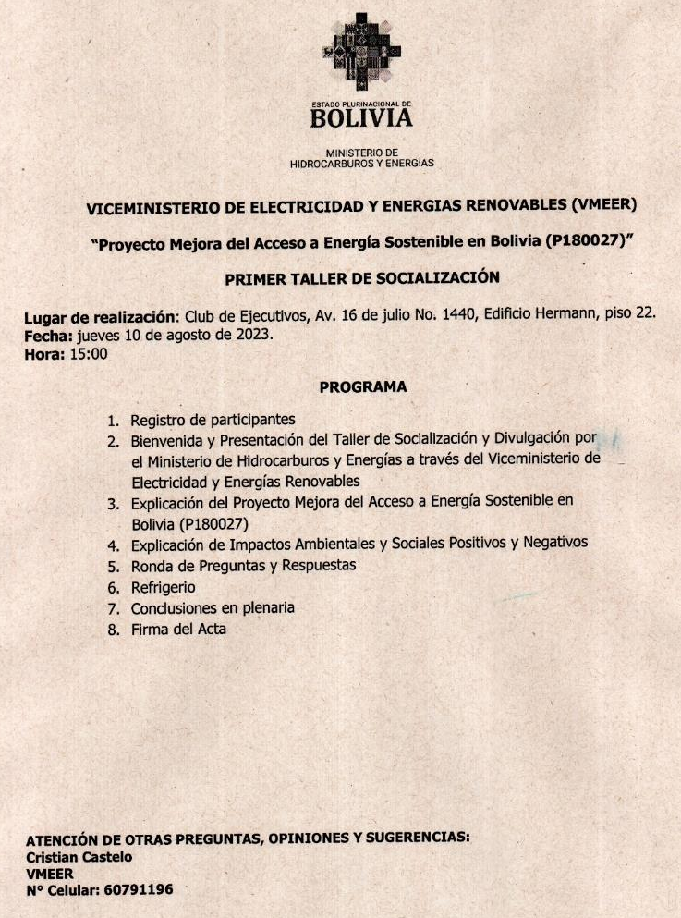
ANEXO N°2: CARTAS DE INVITACIÓN
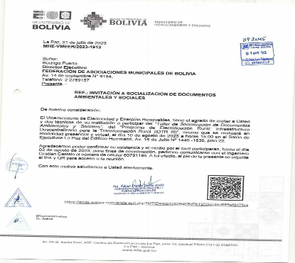 | 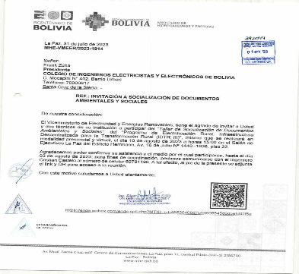 | 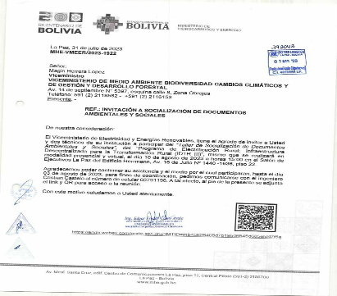
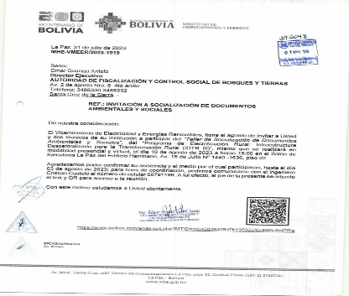 | 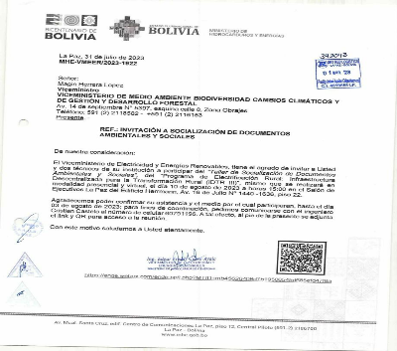 | 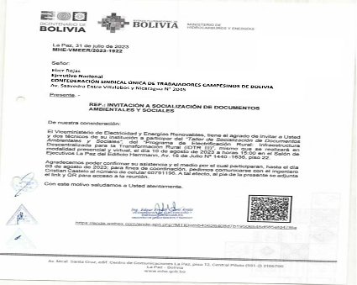
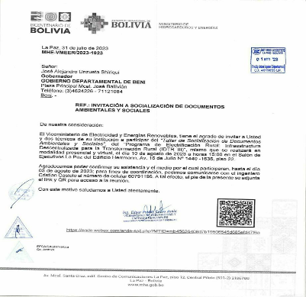 | 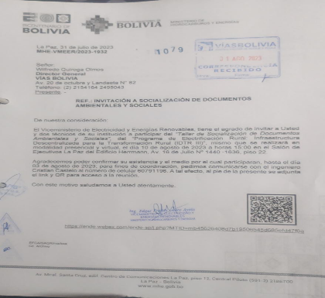 | 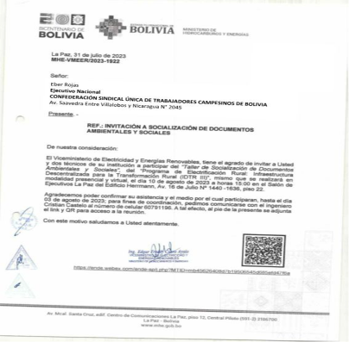
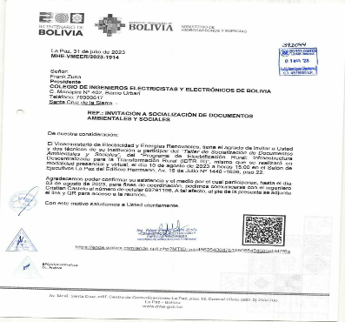 | 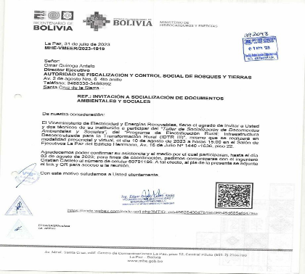 | 
 | 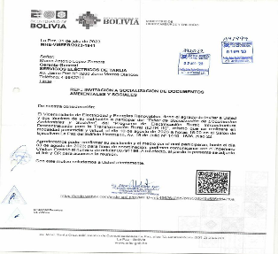 | 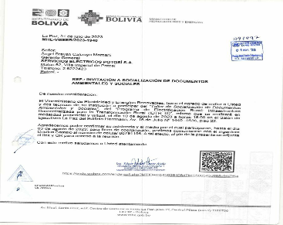
- Registro VMEER reporta 34 cartas de invitación enviadas

ANEXO N°3 PRESENTACIÓNES
3A PRESENTACION TECNICA
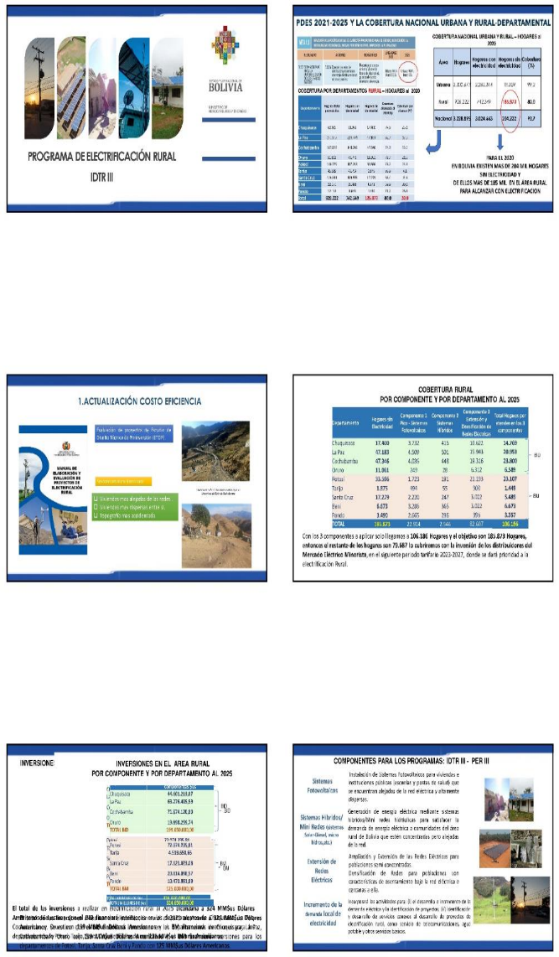 | 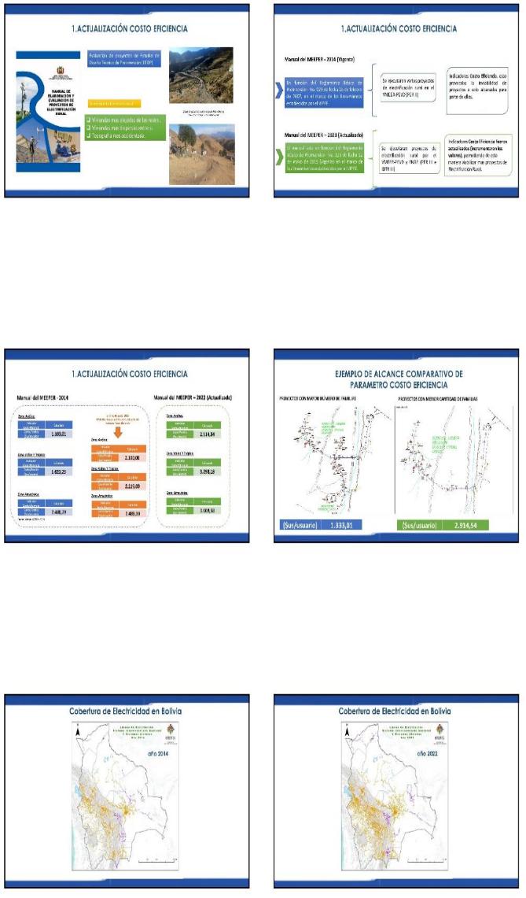
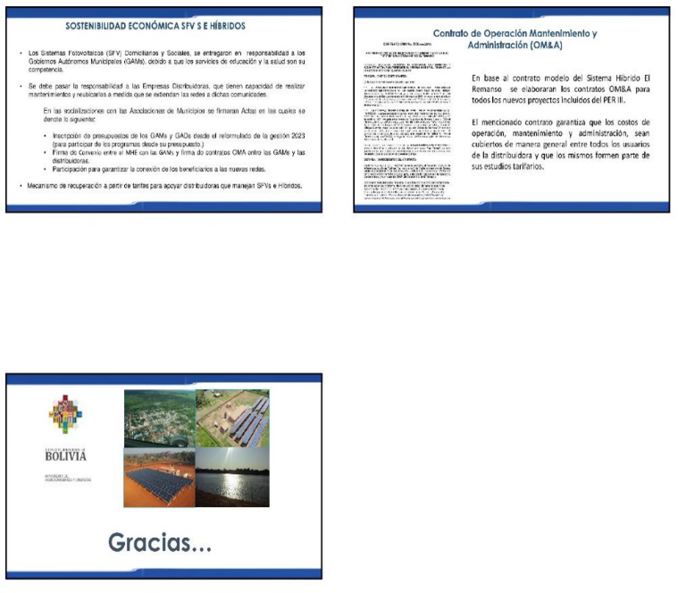

3B PRESENTACION SOCIOAMBIENTAL
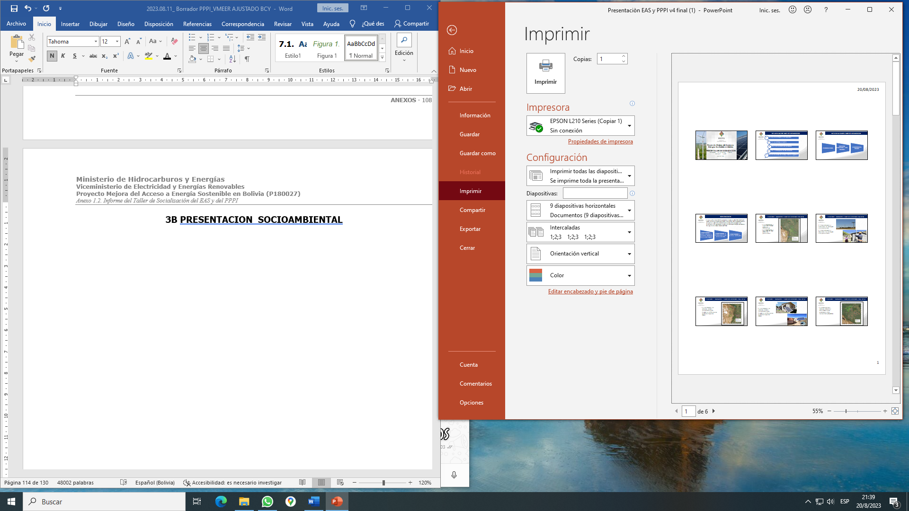 | 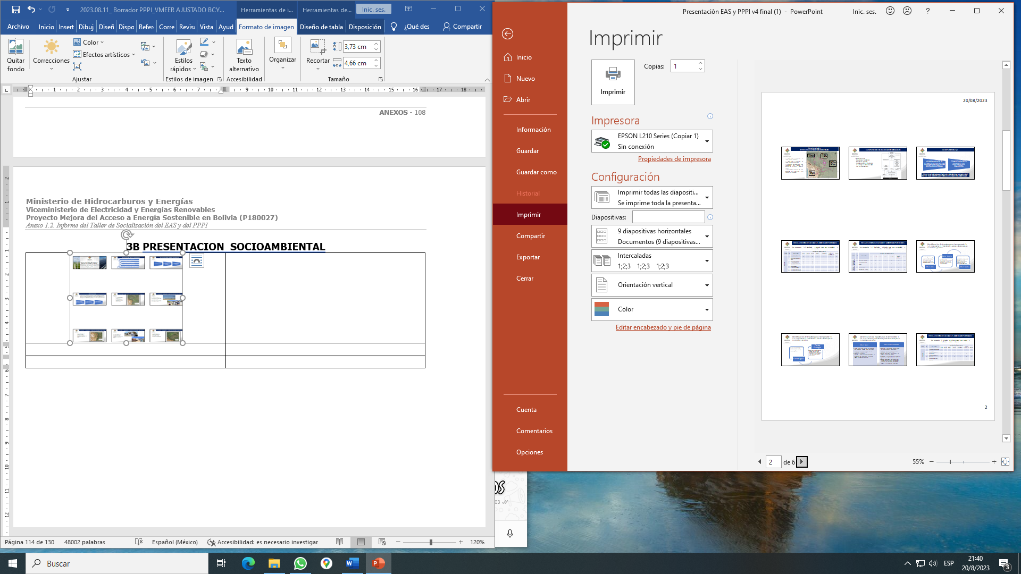
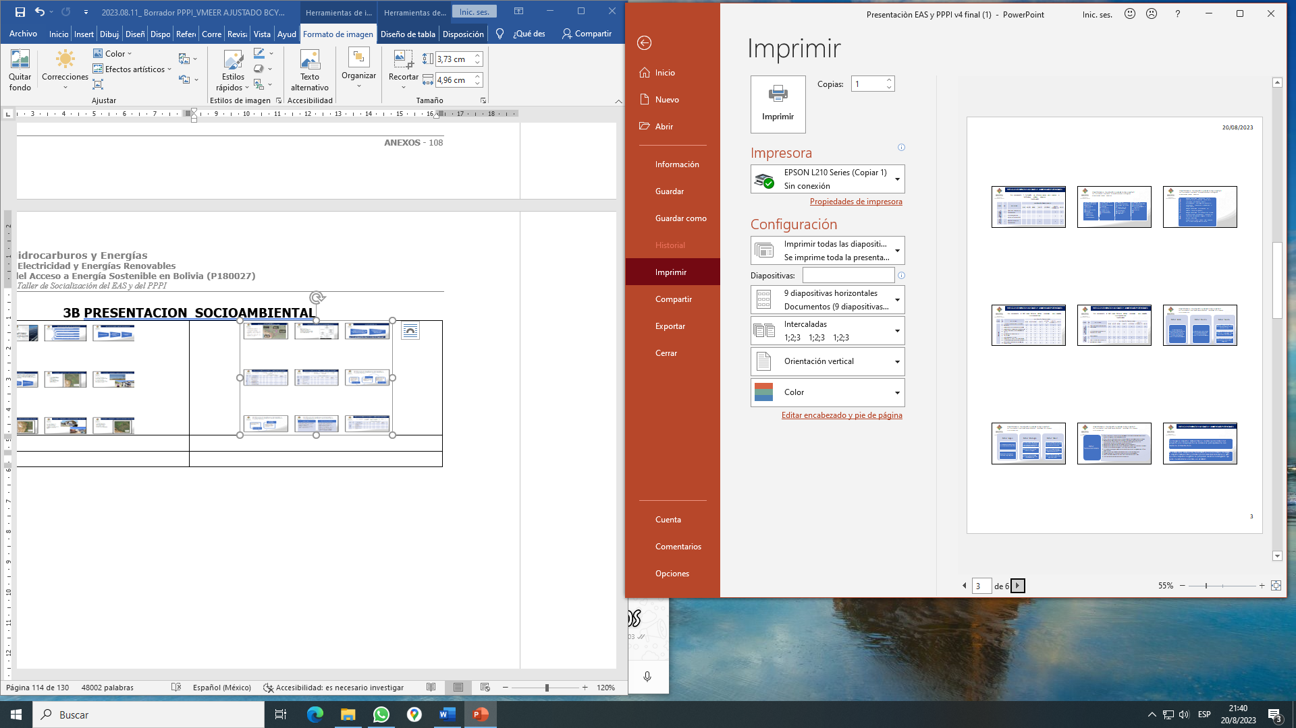 | 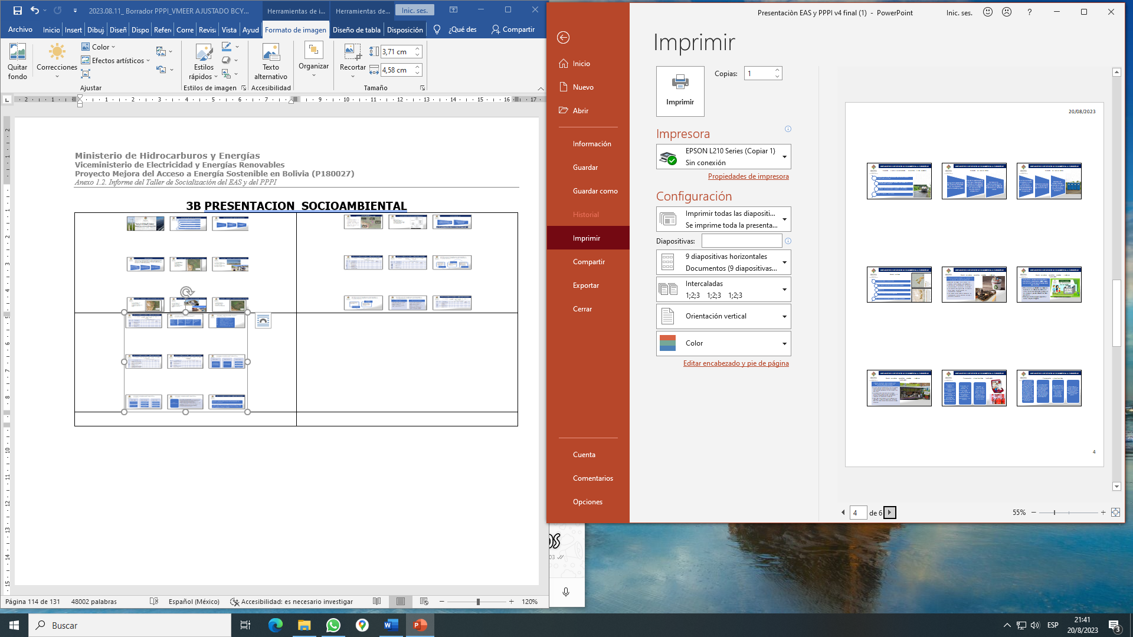
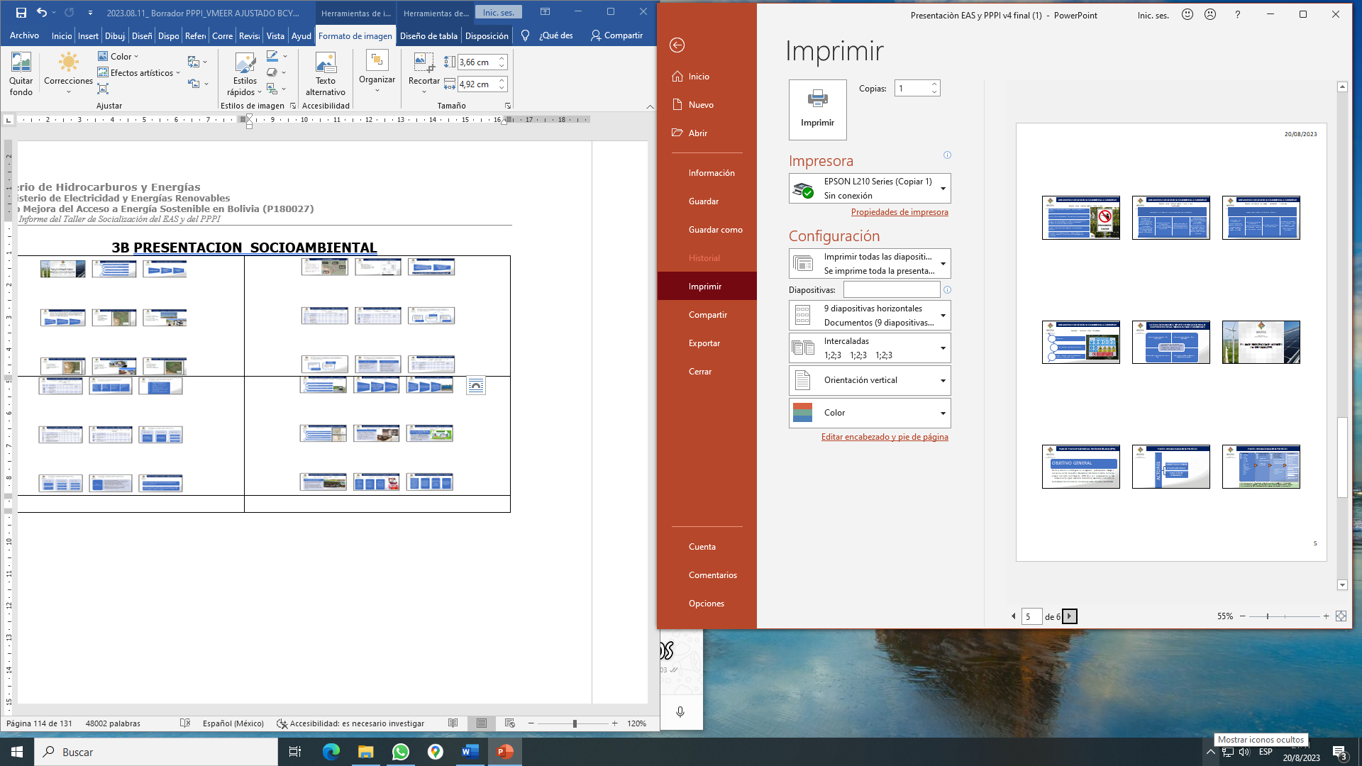 | 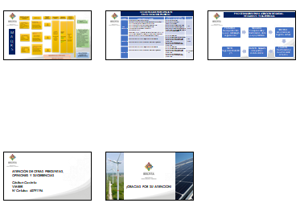

ANEXO N° 4
4A. REGISTRO DE PARTICIPANTES PRESENCIAL

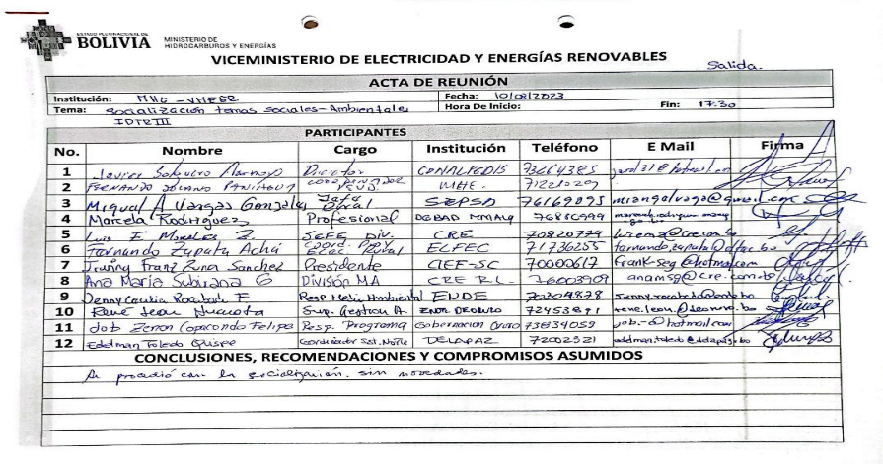 | 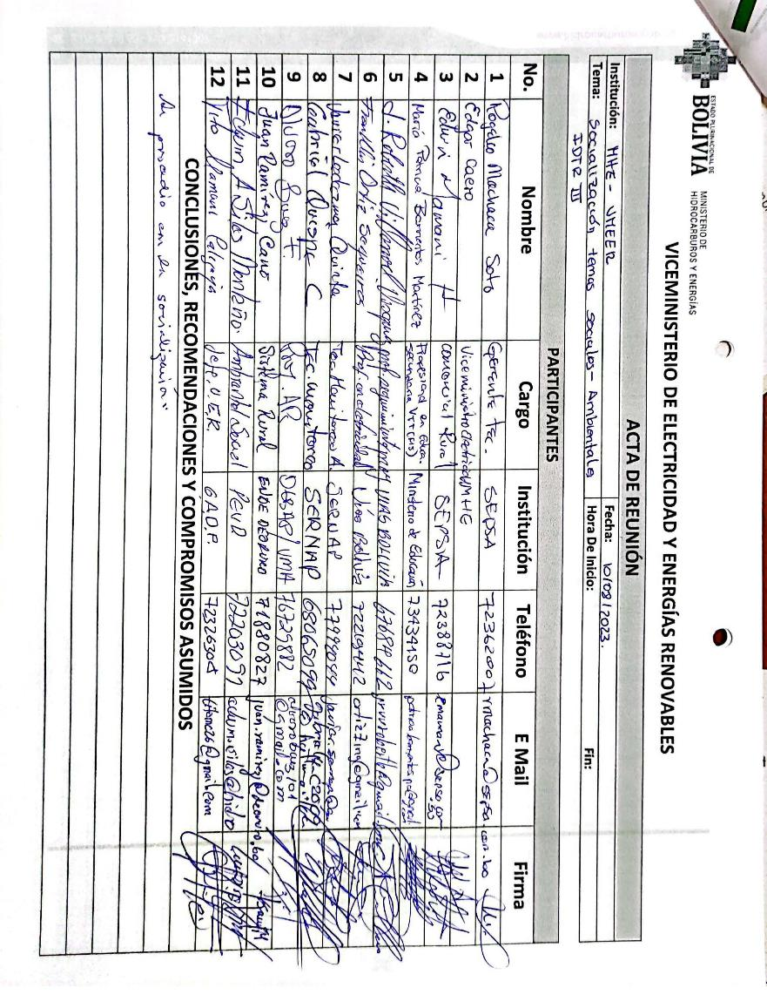
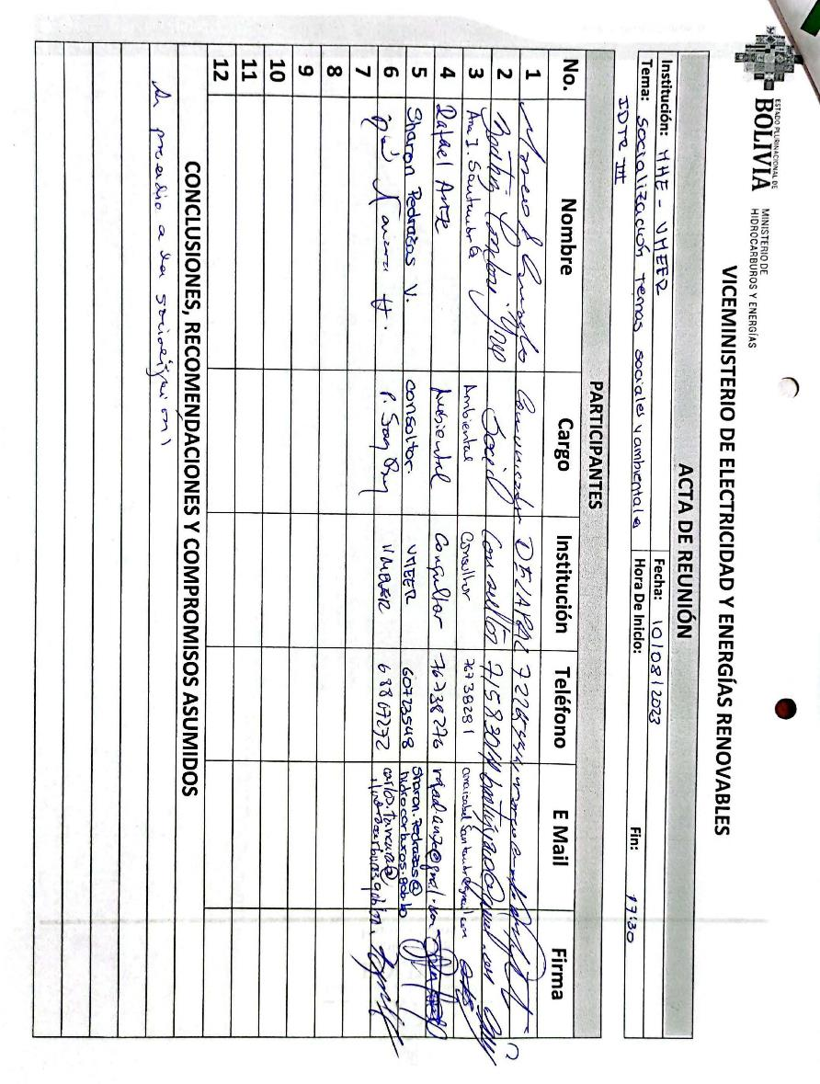

4B. REGISTRO DE PARTICIPANTES PLATAFORMA WEBEX
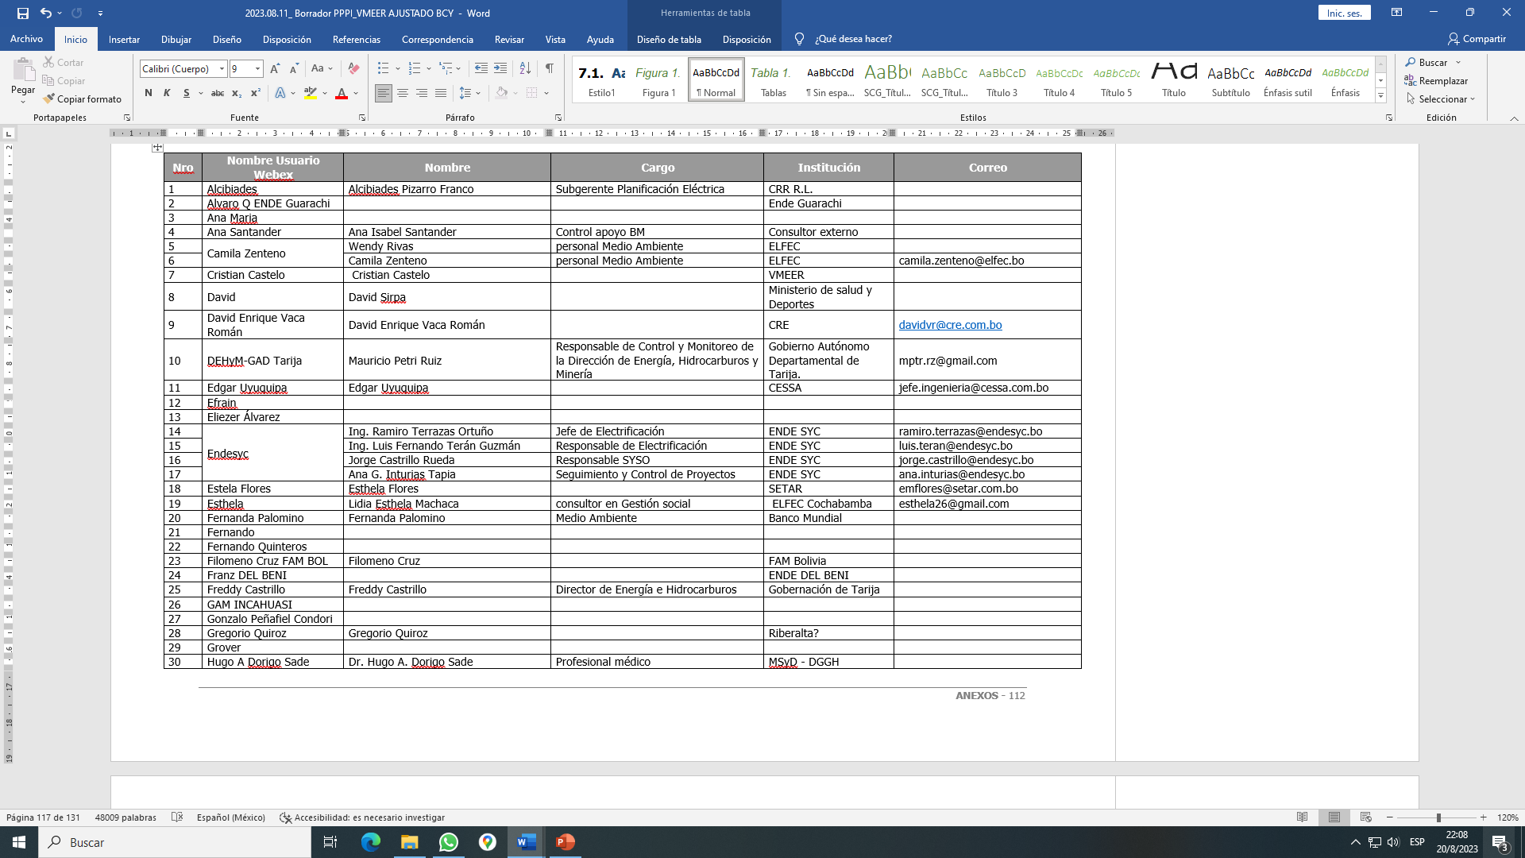 | 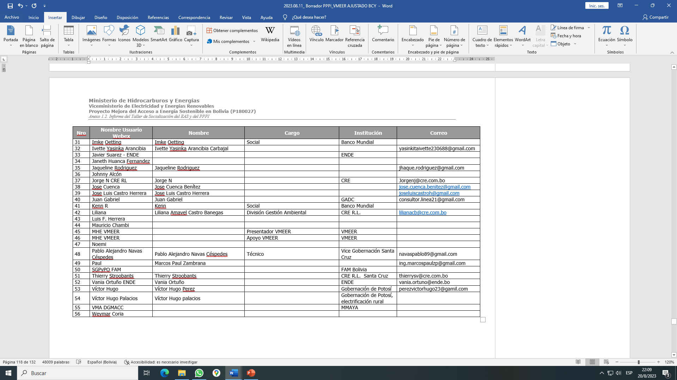

ANEXO N° 5
ACTA DE SOCIALIZACIÓN
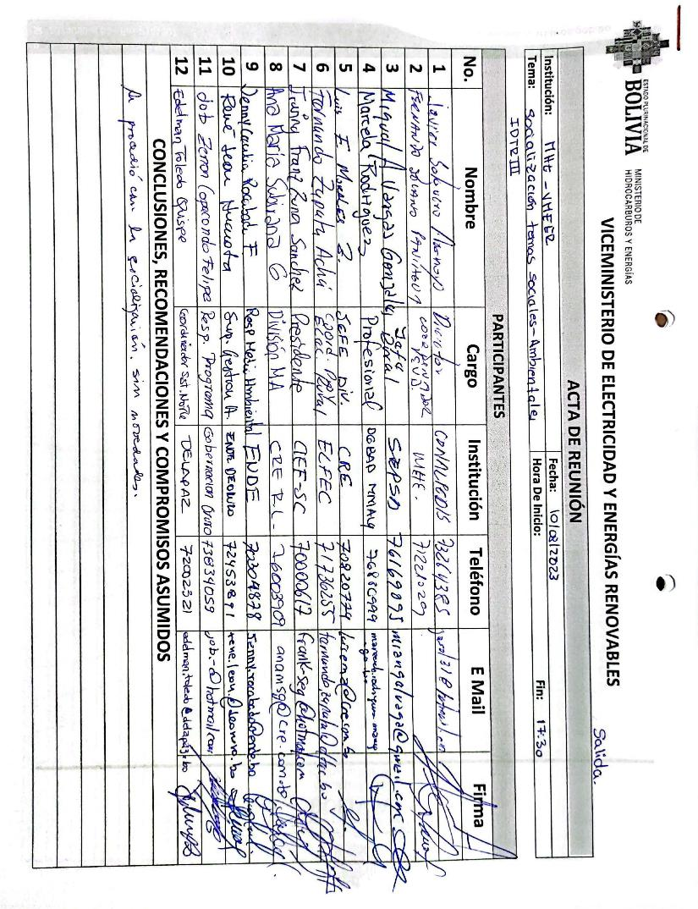

ANEXO N° 6
REGISTRO FOTOGRÁFICO

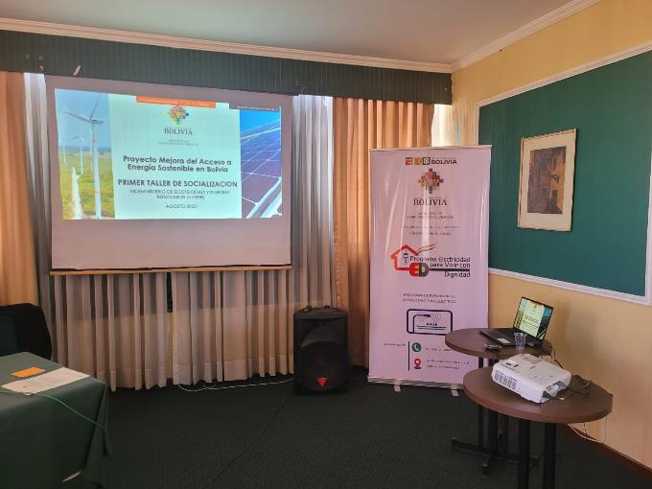  Fotografía 1: Preparación del evento | 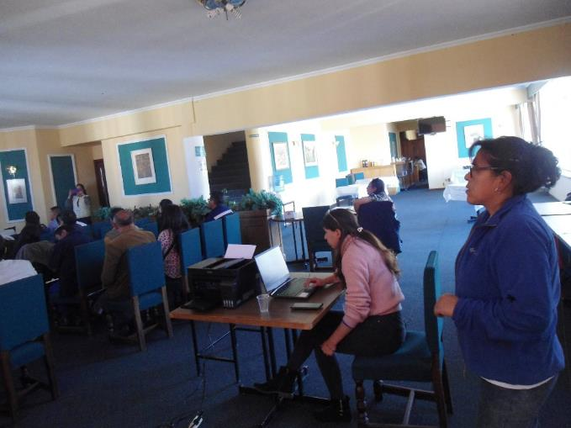  Fotografía 2: Preparación del evento de forma virtual en la plataforma WebEx
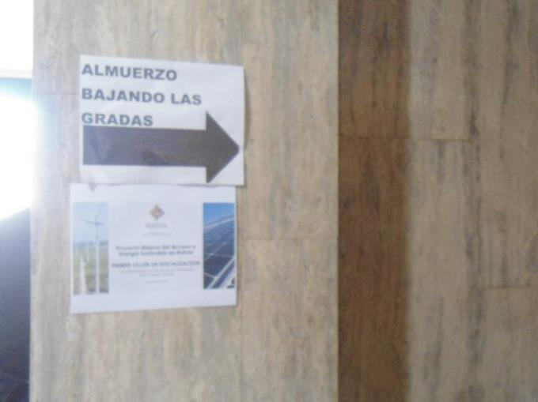  Fotografía 3: Señalización para llegar al evento | 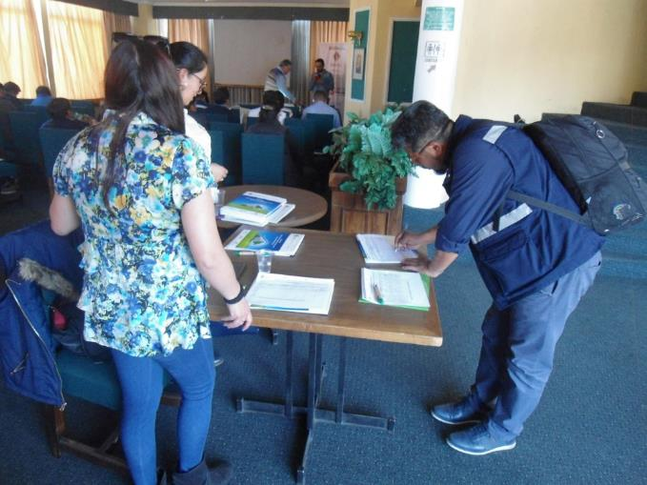  Fotografía 4: Registro de participantes
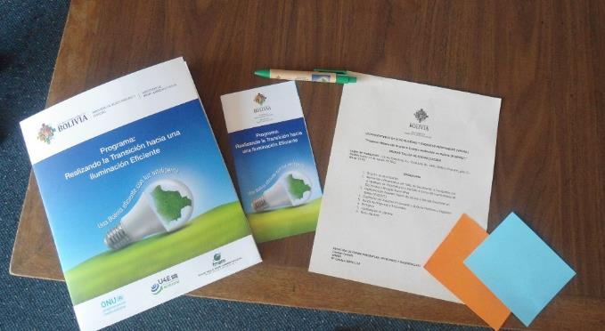  Fotografía 5: Material que se entregaba a los asistentes | 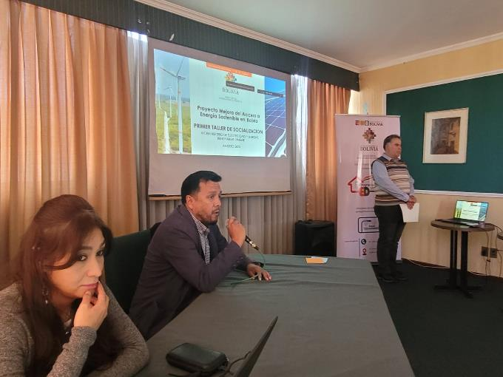  Fotografía 6: Palabras de bienvenida a cargo del Viceministro de Electricidad y Energías Alternativas Ing. Edgar Freddy Caero Ayala
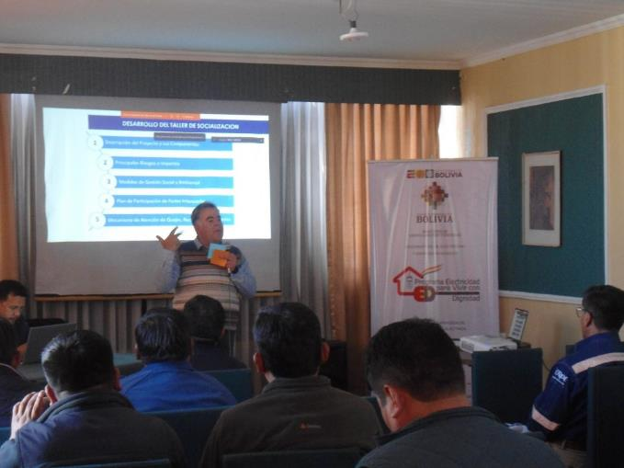  Fotografía 7: Explicación del programa del evento y desarrollo de la metodología a realizarse en el evento (tarjetas de colores) a cargo del MSc. Rafael Anze | 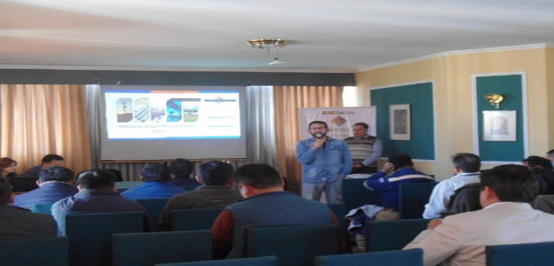  Fotografía 8: Presentación del Programa Mejora del Acceso a Energía Sostenible en Bolivia (P180027), a cargo del Ing. Raúl Vargas del VMEER

ANEXO N° 7
TRANSCRIPCIÓN CHAT WEBEX
3:15 PM - de Juan Gabriel a todos:
Juan Gabriel GADC
3:17 PM - de filomeno Cruz FAM-BOL a todos:
Filomeno Cruz FAM Bolivia
3:19 PM - de MHE-VMEER a todos:
Buenas tardes para los que recién ingresaron por favor si se podrían identificar mediante un mensaje su nombre, cargo y la institución a la que pertenecen para fines de registro
3:20 PM - de Thierry Stroobants a todos:
Buenas tardes Thierry Stroobants CRE R.L. Santa Cruz
3:20 PM - de VICTOR HUGO a todos:
Víctor Hugo Perez Gobernación de Potosí
3:22 PM - de Liliana a todos:
Liliana Amavel Castro Banegas- CRE R.L.
3:24 PM - de Pablo Alejandro Navas Cespedes a todos:
Pablo Alejandro Navas Cespedes - Técnico - Vice Gobernación Santa Cruz
3:26 PM - de Esthela a todos:
Buenas Tardes Mi nombre es Lidia Esthela Machaca, consultor en Gestión social de ELFEC Cochabamba
3:27 PM - de MHE-VMEER a todos:
Buenas tardes para los que recién ingresaron por favor si se podrían identificar mediante un mensaje su nombre, cargo y la institución a la que pertenecen para fines de registro
3:28 PM - de Victor Hugo palacioa a todos:
no hay audio
3:28 PM - de VICTOR HUGO a todos:
buenas tardes no hay audio
3:28 PM - de Victor Hugo palacioa a todos:
Víctor Hugo palacios, gobernación de Potosí, electrificación rural
3:28 PM - de MHE-VMEER a todos:
estamos a la espera del Viceministro para daar inicio
3:28 PM - de MHE-VMEER a todos:
por favor
3:30 PM - de DEHyM-GAD Tarija a todos:
Buenas tardes, mi nombre es Mauricio Petri Ruiz, responsable de Control y Monitoreo de la Dirección de Energía, Hidrocarburos y Minería del Gobierno Autónomo Departamental de Tarija.
3:36 PM - de MHE-VMEER a todos:
por favor las preguntas las pueden ir escribiendo por este medio para poder responderlas al final de la presentación
3:38 PM - de David a todos:
David Sirpa - Ministerio de salud y Deportes
3:38 PM - de Imke Oetting a todos:
Imke Oetting, Consultora Social, BM
3:41 PM - de Paul a todos:
por favor apaguen sus micrófonos los participantes
3:41 PM - de David a todos:
Tiene un mal audio, no se entiende nada
3:41 PM - de weymar coria a todos:
no se escucha el audio, buenas tardes.
3:41 PM - de David Enrique Vaca Roman a todos:
No se Escucha nada
3:41 PM - de Paul a todos:
el audio es muy bajo
3:42 PM - de Eliezer Alvarez a todos:
no se escucha nada
3:42 PM - de Eliezer Alvarez a todos:
pero si se ve la presentación
3:42 PM - de endesyc a todos:
el audio esta distorsionado
3:42 PM - de Victor Hugo palacioa a todos:
audio no se escucha
3:42 PM - de VICTOR HUGO a todos:
el audio se escucha entrecortado y como si estaría muy lejos el expositor
3:43 PM - de weymar coria a todos:
no se escucha al expositor
3:43 PM - de gregorio quiroz a todos:
no tiene audio
3:44 PM - de gregorio quiroz a todos:
estamos conectados desde Riberalta
3:44 PM - de SGPyPO - FAM a todos:
no se entiende bien, la señal de audio es muy mala
3:44 PM - de Gonzalo Peñafiel Condori a todos:
por favor silencie desde su sistema todos los micrófonos para que no haya retorno
3:47 PM - de MHE-VMEER a todos:
Buenas tardes para los que recién ingresaron por favor si se podrían identificar mediante un mensaje su nombre, cargo y la institución a la que pertenecen para fines de registro
3:48 PM - de endesyc a todos:
Ing. Ramiro Terrazas Ortuño - Jefe de Electrificación - ENDE SYC
3:49 PM - de endesyc a todos:
Ing. Luis Fernando Terán Guzmán - Responsable de Electrificación - ENDE SYC
3:49 PM - de Ivette Yasinka Arancibia Carbajal a todos:
No se logra escuchar el sonido
3:49 PM - de endesyc a todos:
Jorge Castrillo Rueda - Responsable SYSO - ENDE SYC
3:50 PM - de endesyc a todos:
Ana G. Inturias Tapia - Seguimiento y Control de Proyectos - ENDE SYC
3:50 PM - de Alcibiades a todos:
Alcibiades Pizarro Franco - Subgerente Planificación Eléctrica - CRR R.L.
3:50 PM - de Hugo A. Dorigo Sade a todos:
Dr. Hugo A. Dorigo Sade Profesional médico MSyD - DGGH
4:00 PM - de VICTOR HUGO a todos:
ingeniera si podría hablar más fuerte por favor no se escucha
4:08 PM - de Jhaqueline Rodriguez a todos:
No se logra escuchar a la Ing. disertante
4:12 PM - de Jose Luis Castro Herrera a todos:
esta entrecortado no se escucha bien porfa
4:14 PM - de Freddy Castrillo a todos:
¡¡Buenas tardes!! De la Gobernación de Tarija les escribe Freddy Castrillo, director de Energía e Hidrocarburos. El audio por Webex es pésimo. No se logra escuchar a los expositores. ¿Estas Grabando el evento? ¿¿Pueden enviarnos las grabaciones??
4:15 PM - de MHE-VMEER a todos:
estamos arreglando por favor
4:18 PM - de MHE-VMEER a todos:
por favor si podrían apagar sus micrófonos
4:18 PM - de Camila Zenteno a todos:
Wendy Rivas - Camila Zenteno, personal Medio Ambiente - ELFEC
4:25 PM - de Vania Ortuño - ENDE a todos:
PERDON SE ESCUCHA ENTRECORTADO
4:26 PM - de Edgar Uyuquipa a todos:
no se escucha bien
4:27 PM - de MHE-VMEER a todos:
para poder compartir las presentaciones de esta Socialización, podrían enviarnos su Correo Electrónico por favor
4:27 PM - de David Enrique Vaca Roman a todos:
David Enrique Vaca Román
4:27 PM - de David Enrique Vaca Roman a todos:
David Enrique Vaca Román davidvr@cre.com.bo
4:28 PM - de VICTOR HUGO a todos:
perezvictorhugo23@gamil.com
4:28 PM - de Camila Zenteno a todos:
camila.zenteno@elfec.bo
4:28 PM - de Vania Ortuño - ENDE a todos:
vania.ortuno@ende.bo
4:28 - PM de endesyc a todos:
ramiro.terrazas@endesyc.bo
4:28 PM - de Paul a todos:
Marcos Paul Zambrana: ing.marcospaulzp@gmail.com
4:28 PM - de endesyc a todos:
luis.teran@endesyc.bo
4:28 PM - de Juan Gabriel a todos:
consultor.linea21@gmail.com
4:29 PM - de endesyc a todos:
jorge.castrillo@endesyc.bo
4:29 PM - de endesyc a todos:
ana.inturias@endesyc.bo
4:30 PM - de DEHyM-GAD Tarija a todos:
mptr.rz@gmail.com
4:30 PM - de Paul a todos:
Una acotación por favor en la parte ambiental, ya que se escuchó muy poco: sugiero que los estudios de evaluación de impacto ambiental se realicen en base a proyectos de baja y media tensión y no así a proyectos de alta tensión. ya que la forma de trabajo y avance es muy diferente.
4:30 PM - de Jhaqueline Rodriguez a todos:
jhaque.rodriguez@gmail.com
4:31 PM - de Paul a todos:
ya que con la experiencia del per II se pudo ver esta dificultad
4:31 PM - de Pablo Alejandro Navas Cespedes a todos:
navaspablo89@gmail.com
4:34 PM - de Jorge N a todos:
Jorgenj@cre.com.bo
4:34 PM - de SGPyPO - FAM a todos:
Cuál es el rol de los Gobiernos Autónomos Municipales y que tipo de asistencia técnica que se les brindará ?
4:37 PM - de Esthela a todos:
esthela26@gmail.com
4:37 PM - de MHE-VMEER a todos:
PUEDEN REMITIR SUS PREGUNTAS POR ESTE MEDIO
4:37 PM - de Ivette Yasinka Arancibia Carbajal a todos:
yasinkitaivette230688@gmail.com
4:38 PM - de Estela Flores a todos:
emflores@setar.com.bo
4:38 PM - de Ivette Yasinka Arancibia Carbajal a todos:
Por favor si nos envía el material el audio no se escuchaba
4:38 PM - de Jose Luis Castro Herrera a todos:
joseluiscastroh@gmail.com Porfa mi cel es 72865945
4:39 PM - de Thierry Stroobants a todos:
Favor facilitar la información, dejo mi email, gracias thierrysvç
4:39 PM - de Thierry Stroobants a todos:
thierrysv@cre.com.bo
4:40 PM - de Jhaqueline Rodriguez a todos:
José. cuenca. benitez@gmail.com
4:43 PM - de MHE-VMEER a todos:
SI TUVIERAN MAS CONSULTAS FAVOR REMITIRLAS POR ESTE MEDIO
4:47 PM - de Edgar Uyuquipa a todos:
jefe.ingenieria@cessa.com.bo
4:53 PM - de MHE-VMEER a todos:
¿Cuál es el rol de los Gobiernos Autónomos Municipales y que tipo de asistencia técnica que se les brindará?
EN ESTE PROYECTO EL GAMS NO ESTA PREVISTO, PARA DAR CELERIDAD EN LA EJECUCION SE PUEDAR PARTICIPACION A LOS MUNICIPIOS, COORDINACION ESTRETA CON EL PEVD COMO LOS EJECUTORES EN EL TEMA DE EJECUCION Y DISTRIBUIDARAS EN EL TEMA DE OPERACIÓN, PARA GARANTIZAR A LOS USUARIOS.
4:53 PM - de MHE-VMEER a todos:
Paul: Una acotación por favor en la parte ambiental, ya que se escuchó muy poco: sugiero que los estudios de evaluación de impacto ambiental se realicen en base a proyectos de baja y media tensión y no así a proyectos de alta tensión. ya que la forma de trabajo y avance es muy diferente.
ya que con la experiencia del per II se pudo ver esta dificultad
R/ EL ALCANCE DEL PROGRAMA TOMA ENCUENTA NIVELES DE TENSION EN MEDIA Y BAJA TENSION, POR LO TANTO, NO SE PRETENDE ABORDAR PROYECTOS EN ALTA TENSION
4:55 PM - de Edgar Uyuquipa a todos:
quién realizará los trámites de servidumbres en estos proyectos
4:55 PM - de Eliezer Alvarez a todos:
Entiendo que es una iniciativa del Gobierno Central estas nuevas redes como los sistemas fotovoltaicos; ¿sin embargo, cual es el rol de la Gobernación? puede hacer proyectos de Preinversión?
4:58 PM - de Jose Luis Castro Herrera a todos:
el audio está mal no se escucha nada
4:59 PM - de Juan Gabriel a todos:
En caso de realizar el proyecto de una minicentral, cuál sería la capacidad de instalación mínima para ser considerada como mini central?
5:01 PM - de Jose Luis Castro Herrera a todos:
Para una planta procesadora de papa la capacidad de instalación considerada cual sería porfa
5:05 PM - de MHE-VMEER a todos:
P/ quién realizará los trámites de servidumbres en estos proyectos
r/ LOS TRAMITES DE SERVIDUMBRE SERA PEVD EN LA ETAPA DE PRE INVERSION
5:06 PM - de MHE-VMEER a todos:
P/ Entiendo que es una iniciativa del Gobierno Central estas nuevas redes como los sistemas fotovoltaicos; ¿sin embargo, cual es el rol de la Gobernación? puede hacer proyectos de Preinversión?
R/ SI, HAY VARIOS CASOS DE ELECTRIFICACION RUTAL SON UNA ATRIBUCION DE LOS GADS, PARA DESARROLLAR PROYECTOS, COMO SON LOS QUE ESCUCHAN Y DIREGEN A LAS COMUNIDADES, ESTAN DESRROLLANDO, PUEDEN REALIZAR EN FUNCION DEL MANUAL Y ELABORACION DE PROYECTOS, PARA SU EVALUCAION Y POSIBLE INCLUSION DEL PROGRAMA
5:07 PM - de Jose Luis Castro Herrera a todos:
En este momento estamos ejecutando el proyecto planta procesadora de papa
5:07 PM - de Jose Luis Castro Herrera a todos:
Porfa
5:07 PM - de MHE-VMEER a todos:
P/ Para una planta procesadora de papa la capacidad de instalación considerada cual sería porfa
R/ SE VA A VER EN TERREO AL MOMENTO DE VER LAS CAPCIDADES DE LAS COMUNIDADES, SE LA VERA EN SITIO UNA VES ESTE EMPLANZANDO CUANDO SE HAGA EL ANALISIS DE LAS POTENCIALIDADES DE LA COMUNIDAD
5:09 PM - de MHE-VMEER a todos:
SI BUENAS TARDES
5:17 PM - de Liliana a todos:
Buenas tardes, favor nos puede compartir la información, dejo mis datos: Liliana Amavel Castro Banegas; División Gestión Ambiental CRE R.L: lilianacb@cre.com.bo; tef. Cel 72176324
5:24 PM - de Estela Flores a todos:
Buenas tardes respecto al cumplimiento de la normativa ambiental una vez finalizada la etapa de construcción e iniciar operación con un OMA son muchos requisitos ambientales para la trasferencia tanto de la titularidad de la Licencia Ambiental como de los Programas ambientales dificultad que se
5:26 PM - de Estela Flores a todos:
se dificulta la firma de los contratos porque se requiere apoyo para lo representantes legales de mantener vigente la licencia
5:29 PM - de Estela Flores a todos:
en este sentido que importante seria colaborar con los RL de los Proyectos para lograr que cumplan con la documentación ambiental
5:31 PM - de MHE-VMEER a todos:
EN UNOS MOMENTOS RESPONDEMOS
5:33 PM - de Estela Flores a todos:
claro que si gracias
ANEXO N° 8
REGISTRO DE LAS PREGUNTAS DE LA SESIÓN PRESENCIAL

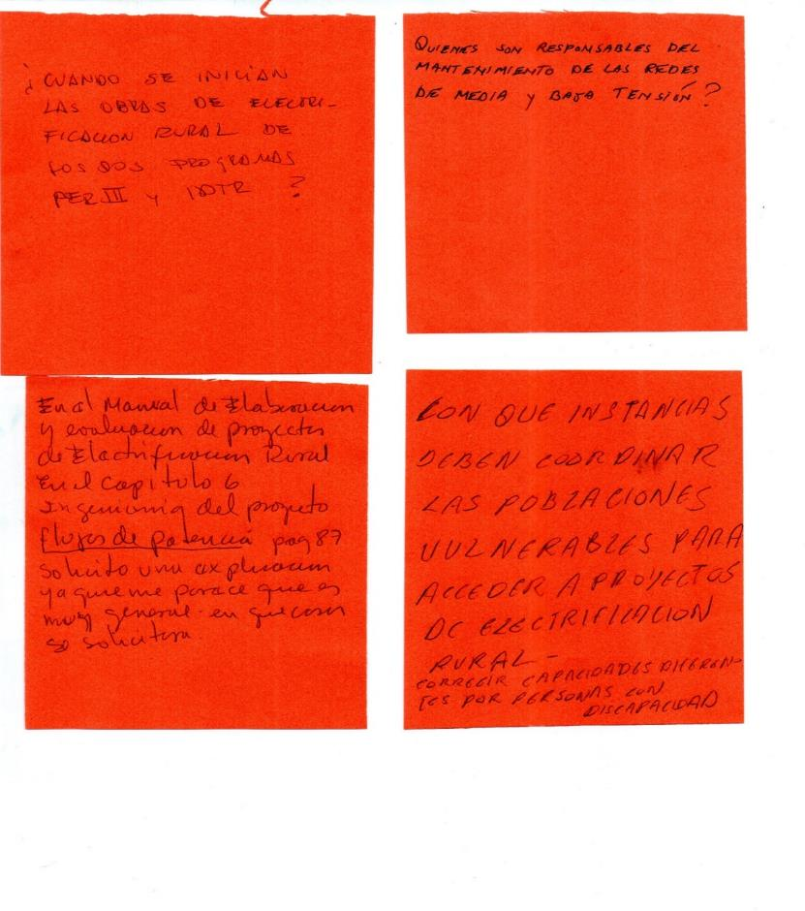 | 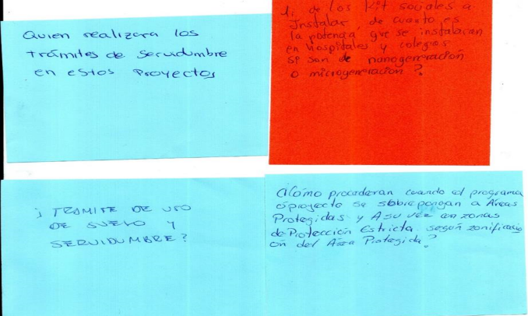

ANEXO N°9
REGISTRO AUDIO DEL EVENTO



ANEXO N° 2: ÁREA DE COBERTURA INICIAL EN EL COMPONENTE 1 DE ACCESO Y MEJORA DE PROVISIÓN ELÉCTRICA EN ÁREAS RURALES POR SUBCOMPONENTE, MISMA QUE ESTÁ ABIERTA A COMPLEMENTACIONES
COMP/SUB |  | DEP | MUNICIPIO | COMUNIDADES RURALES AREA DISPERSA Y CONCENTRADA
COMPONENTE 1: ACCESO Y MEJORA DE PROVISIÓN ELÉCTRICA EN ÁREAS RURALES DISPERSAS  Sub Componente 1: Densificación y extensión de redes para uso residencial.  Sub componente 2: Extensión de redes para usos productivos |  | Beni | Rurrenabaque | Betanzos, Tres Unidos, Fortaleza, Uyuni, Ledezma, Alamos, Flores, Villa Jichani, Lagunita, Wara Wara, Santa Ana de Chocolatal
 |  | Beni | San Borja | Canaan, San Miguel de Chaparina, San Miguel, San Miguel Huancaya Nucleo 23, Soledad
 |  | Santa Cruz | San Ignacio de Velasco | Valle Hermoso, Nueva Esperanza, Chirimoyas, Tierra Hermosa
 |  | Santa Cruz | Concepción | Integración F
 |  | Santa Cruz | Pailon | No se tiene registrado ninguna comunidad priorizada
 |  | Santa Cruz | Charagua | Nueva Esperanza, La Esperanza, Guandare, Angua, Tentarebey,
 |  | Tarija | San Lorenzo | No se tiene registrado ninguna comunidad priorizada
 |  | Tarija | Villamontes | No se tiene registrado ninguna comunidad priorizada
 |  | Tarija | Carapari | Aguayrendita, Buena Vista, Chirimollar, Itaperenda, Loma Alta, Molino Viejo, San Alberto, Sauzalito, Barro Negro, Cortaderal, San Martin, Santa Rosa, Comunidad Campesina Los Arenales, Berety Chaco, Campo Largo, Canto Del Agua, Kapiguasuti, Saladillo, Comunidad Campesina La Central, Choere, Zapatera Centro, Agua Blanca, Iñiguazu, Itau, Comunidad Campesina Ñacaguazu, Salitral, Yacunda, Rio Negro, Campo Largo Hito 22, Las Sidras, Cañaveral
 |  | Tarija | Yacuiba | Cañitas, Timboy
 |  | Potosí | Caripuyo | No se tiene registrado ninguna comunidad priorizada
 |  | Potosí | Acasio | No se tiene registrado ninguna comunidad priorizada
 |  | Potosí | Arampampa | No se tiene registrado ninguna comunidad priorizada
 |  | Potosí | Belen de Urmiri | No se tiene registrado ninguna comunidad priorizada
 |  | Potosí | Ocuri | No se tiene registrado ninguna comunidad priorizada
 |  | Potosí | Chayanta | No se tiene registrado ninguna comunidad priorizada
 |  | Potosí | Cotagaita | No se tiene registrado ninguna comunidad priorizada
 |  | Potosí | Vitichi | No se tiene registrado ninguna comunidad priorizada
 |  | Potosí | Puna | No se tiene registrado ninguna comunidad priorizada
 |  | Potosí | Caiza | No se tiene registrado ninguna comunidad priorizada
 |  | Potosí | San Pedro | No se tiene registrado ninguna comunidad priorizada
 |  | Potosí | Toro Toro | No se tiene registrado ninguna comunidad priorizada
COMPONENTE 1: ACCESO Y MEJORA DE PROVISIÓN ELÉCTRICA EN ÁREAS RURALES DISPERSAS  Sub Componente 3: Instalación de sistemas solares fotovoltaicos para hogares e instituciones públicas dispersas | Santa Cruz |  | Mairana | San Rafael, Valle Alto, Cerro Verde, El Chapi, Mairana, Piedra Mesa Pozuelo, Alto Mairana
 | Tarija |  | Villamontes | Comunidad Campesina Alambrado, Galpones, Comunidad Campesina Simbolar, Taringuity
 | Potosí |  | Ocuri | Tarowaque, Iruja, Morifalla, Comunidad Cal Cala, Ilave Alta, Jatun Cancha Alta, Jatun Cancha Baja, Cancha Cancha, Soco Poco Bajo, Tahuareja, Chari Chari, Juthy, Sub Central Milluni, Niño Mayu, Marcuata, Pocaloma, Quellu Mayu, Huaquinisu Alta, Yurimata, Surapata, Thaparo Alta, Yaretha Kasa, Lara Mayu, Carachuyo, Thaparo Baja, Kehualluni, Comerceniga, Chacuelo, Alcani Alta, Torre Caca, Puca Kasa, Viluyo, Pucara, Corohuariri, Alcani Baja, Condorquiña, Chaupiloma, Tancacachi, Pucapampa, Pucapunta, Pucka Kasa
 |  |  | Tacobamba | Aguada, Ancoma, Aysaj Huasi, Aysapana, Cajas Altas, Cajas Bajas, Castilla Uno, Cerca Cancha, Ckullku, Condes, Copacabana, Chacoma, Chalama, Ichu Orcko, Huajchi Uno, Huajchi Alto, Hajchi Bajo, Huanichuru Bajo, Huayllas, Huaylla Orcko, Jampa Curi, Muyu Muyu, Pati Pati, Perazani, Perejira, Potosillos, Quebrada, Rosas Pampa, Savilico, Sunchu Pampa, Tacuara Alta, Tapifaya, Tacobamba, Tako Tako, Vilacota
 |  |  | Ravelo | Arichaca, Palomani, Cotani, Vilaque, Chaqeri, Yurac Kancha, Chulla, Tolapampa, Tipacari, Chimpa Antora, Corral Mayu, Chocochuro, Cercado, Chillcani, Teja Huasi, Challuma, Arachaca, Safiri, Yucuri, Chiripina, Herpuma Bajo-Alta, Tomoyo, Tomoyo B, Socorro, Challuma Baja, Suruana, Pampas De Ravelo, Sasanta, Timaracu Valle, Qomuku, Moqo Cutani, Lampasuni, Sauce Mayu Norte, Turumani, Uquira, Huayllas, Achiwata, Sauce Palca, Tapial, Turumani Baja, Pitantora, Timaraku Puna, Yawaco, Santiago De Tuero, Opariri, Quivi Quivi, Patoca, Shullca Moroto, Tango, Parancaya, Chuñuchana, Lanfa Suyo, Kucho Era, Toroquella, Cuiri Teja Molino, Origen Cuiri, Cuiri Baja, Karachaca, Cancha Pampa, San Jose De Churu, Rodeo Huayllas, Agua De Castilla, Collpa
 |  |  | Tupiza | Nazareno, El Molino, San Silvestre, Santa Rosa, 2 Peskho Uno, Barracas Blancas, Villa Victoria, El Kenco, Chuquiago, Alto Mamahota, Navarro, La Colorada, Villa Pacheco, Piedras Blancas, El Cabral, El Rancho, Misque, Colchas, Monterrico, Mochara, Rio Blanco, Hornillos, Mochara B (Tambo), Peña Amarilla, Oro Ingenio, San Jose De Hornos, Villa Providencia, Villa Monte Rico, Chocaya, Chilco, Torre Huayco, La Torre, Almona, Charahota, Salo, San Miguel, Pilquiza, Esmoraca, Cancha Pata, El Puesto, Buenos Aires, Hallpa Huasi, Cucho, Huariraca, San Miguel De Porco, Escorno, Palquiyoi, Valle Rico, Churquiyoc, Molle Punco, Tapaxa, Chuqui, Queñua Cancha, Zapatera, Santo Domingo, Casilda, Pampa Grande, Santa Barbara, Chaco Pampa, Chifloca, Churquipampa.
 |  |  | Colquechaca | Collpa Alta, Collpa Baja, Rosario, Guadalupe, Calocsa Alta, Cayarani, Lavid, Viluyo, San Lazaro, Qarayani Alta, Armilla, Fitti, Kachupata, Chullpa, Viroca, Chiaraque, Ticumbaya Baja, Achina Alta, San Lazaro Ya Hay, Turco, Tanque, Kalasaya, Ramadera, Challcha, Chururi, Tincunfaya Alta
COMPONENTE 1: ACCESO Y MEJORA DE PROVISIÓN ELÉCTRICA EN ÁREAS RURALES DISPERSAS  Sub Componente 4: Minirredes sistemas híbridos renovables para población rural concentrada |  | BENI | Baures | Cerro San Simón, Puerto Villazón, Remanso
 |  | BENI | San Ignacio M. | No se tiene registrado ninguna comunidad priorizada
 |  | BENI | Magdalena | El Carmen, Tres Esfuerzos, San Borja
 |  | BENI | San Borja | Misión Fátima
 |  | BENI | Riberalta | No se tiene registrado ninguna comunidad priorizada
 |  | BENI | Guayaramerín | El punto se encuentra cerca de la comunidad Medio Monte
 |  | PANDO | Sena | No se tiene registrado ninguna comunidad priorizada
 |  | PANDO | San Lorenzo | Comunidad Trinidacito
 |  | PANDO | Bella Flor | No se tiene registrado ninguna comunidad priorizada
 |  | PANDO | San Pedro | No se tiene registrado ninguna comunidad priorizada
 |  | PANDO | Ingavi | Un punto se encuentra en la capital de municipio Humaita  El segundo punto se encuentra en la comunidad Ingavi
 |  | PANDO | Santos Mercado | No se tiene registrado ninguna comunidad priorizada
 |  | PANDO | Nueva Esperanza | Comunidad Alto Madera
 |  | PANDO | Nueva Esperanza | Comunidad Nueva Esperanza

ÁREA DE COBERTURA INICIAL EN EL COMPONENTE 1 DE ACCESO Y MEJORA DE PROVISIÓN ELÉCTRICA EN ÁREAS PUEBLOS INDIGENAS POR SUBCOMPONENTE, MISMA QUE ESTÁ ABIERTA A COMPLEMENTACIONES
COMP/SUB | DEP | PUEBLOS INDIGENAS DISPERSO Y CONCENTRADO
COMPONENTE 1: ACCESO Y MEJORA DE PROVISIÓN ELÉCTRICA EN ÁREAS RURALES DISPERSAS  Sub Componente 1: Densificación y extensión de redes para uso residencial.  Sub componente 2: Extensión de redes para usos productivos | BENI: | Municipio de San Borja  Comunidad de La Palmeras se encuentra en un Área Protegida Nacional: Reserva de la Biosfera y Tierra Comunitaria de Origen Pilón Lajas.
 | SANTA CRUZ: | Municipio de San Ignacio de Velasco  Comunidad Agroecológica Montero se encuentra en el área protegida municipal: Área protegida municipal del Bajo Paragua de San Ignacio de Velasco.  Municipio de Concepción.  Comunidad de Integración C, Tierra Comunitaria de Origen: Pueblo Indígena Chiquitano de Monte Verde.  Comunidad de Integración se encuentra en área protegida municipal: Reserva Municipal del Patrimonio Natural y Cultural de Cobaipó de Concepción.  Municipio de Charagua.  Las comunidades de Rancho Viejo, Aguaraigua, Iyovi, Coropo, Pikirenda y Aguarati, se encuentran en el Sitio Ramsar: bañado del Izozog y el rio Parapeti.  Las comunidades de Joseravi y Tierra Nueva, se encuentran dentro de las Tierras Comunitarias de Origen: Capitania del alto y bajo Isoso Cabi.  Finalmente, la comunidad de 12 de marzo se encuentra en área protegida Nacional: Parque Nacional y Área Natural de Manejo Integrado Kaa-iya del Gran Chaco.  Municipio de Villa Montes  Comunidad de Tucainty, se encuentra dentro del área protegida nacional: Parque Nacional y Área Natural de Manejo Integrado del Aguarague  Municipio de Carapari  Comunidades Nazareno, El Común y Fuerte Viejo, se encuentran dentro del área protegida nacional: Parque Nacional y Área Natural de Manejo Integrado del Aguarague  Comunidad San Nicolás, se encuentra dentro del área protegida municipal: Área Protegida Municipal de San Nicolás  Municipio de Villamontes  Comunidad El Trece se ubica en el Área Protegida Municipal en el Área Natural de Manejo Integrado Quebracho Colorado.  Municipio de Mairana  Comunidades de Valle Verde, Campo Lindo y Cerro Bola, se ubican en un Área Protegida Nacional: Parque Nacional y Área Natural de Manejo Integrado Amboró.
Sub Componente 3: Instalación de sistemas solares fotovoltaicos para hogares e instituciones públicas dispersas | TARIJA: | Municipio de Tacobamba  Comunidad de Tirina, Tierra Comunitaria de Origen pertenecientes al Ayllu Originario de Tirina.  Municipio de Tupiza  Comunidades de Huerta Huayco, Arata, Salahuayco, Mocharamayu, Papa Chacra, se encuentran en el Área Protegida Municipal:Santuario de vida silvestre y ANMI Cordillera de los Chichas Mochara.  Comunidad de Checona Tierra Comunitaria de Origen: Asociación comunitaria de los Ayllus de Talina.
 | SANTA CRUZ: | Municipio de Magdalena  Comunidades de El Carmen y Tres Esfuerzos y San Borja, ubicados en el Área Protegida Departamental: Parque Departamental y Área Natural de Manejo Integrado Itenez. Sitio RAMSAR: Rio Blanco. Tierra Comunitaria de Origen: Sub Central de Pueblos Indígenas Itonamas.  Municipio de San Borja  Comunidad Misión Fátima ubicado en el Área Protegida Departamental: Zona de protección de cuencas hidrográficas Eva Eva Mosetenes. Área protegida municipal: Cabeceras del Maniqui. Sitio RAMSAR: Río Matos.; además de la Tierra Comunitaria de Origen:Gran Concejo Tsimane Chimane.  Municipio de Guayaramerín  Cerca de la comunidad Medio Monte, esta se encuentra en el área protegida municipal: Lago Tumichucua.
 | POTOSÍ: | Municipio de San Lorenzo  Comunidad de Trinidacito pertenece a la Tierra Comunitaria de Origen Cap. Indígena del Pueblo Esse Ejja de la amazonia y otros.  Municipio de Nueva Esperanza  Comunidades de Alto Madera y Nueva Esperanza se encuentran ubicados Área Protegida Departamental: Reserva de Vida Silvestre Bruno Racua.  Municipio de Ingavi  Comunidades: Humaita e Ingavi, se encuentra en el Área Protegida Departamental: Reserva Silvestre de los Ríos Tahuamanu y Orthon
Sub Componente 4: Minirredes sistemas híbridos renovables para población rural concentrada | BENI: | Municipio de San Borja  Comunidad de La Palmeras se encuentra en un Área Protegida Nacional: Reserva de la Biosfera y Tierra Comunitaria de Origen Pilón Lajas.
 | PANDO: | Municipio de San Ignacio de Velasco  Comunidad Agroecológica Montero se encuentra en el área protegida municipal: Área protegida municipal del Bajo Paragua de San Ignacio de Velasco.  Municipio de Concepción.  Comunidad de Integración C, Tierra Comunitaria de Origen: Pueblo Indígena Chiquitano de Monte Verde.  Comunidad de Integración se encuentra en área protegida municipal: Reserva Municipal del Patrimonio Natural y Cultural de Cobaipó de Concepción.  Municipio de Charagua.  Las comunidades de Rancho Viejo, Aguaraigua, Iyovi, Coropo, Pikirenda y Aguarati, se encuentran en el Sitio Ramsar: bañado del Izozog y el rio Parapeti.  Las comunidades de Joseravi y Tierra Nueva, se encuentran dentro de las Tierras Comunitarias de Origen: Capitania del alto y bajo Isoso Cabi.  Finalmente, la comunidad de 12 de marzo se encuentra en área protegida Nacional: Parque Nacional y Área Natural de Manejo Integrado Kaa-iya del Gran Chaco.
Aclaración: En anexo N° 3 se adjunta el detalle de las comunidades rurales y mapas de ubicación de los pueblos indígenas.

ANEXO N° 3: IDENTIFICACIÓN PUEBLOS INDIGENAS NIVEL NACIONAL
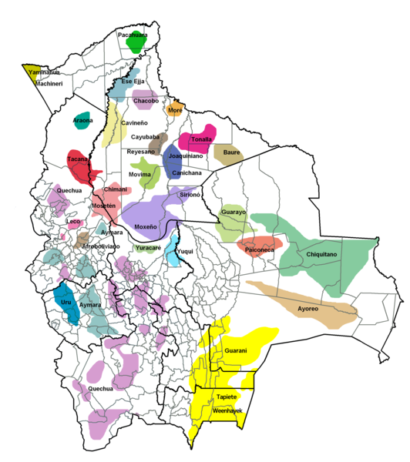

ANEXO N° 4: PRESUPUESTO DESGLOSADO DEL PPPI

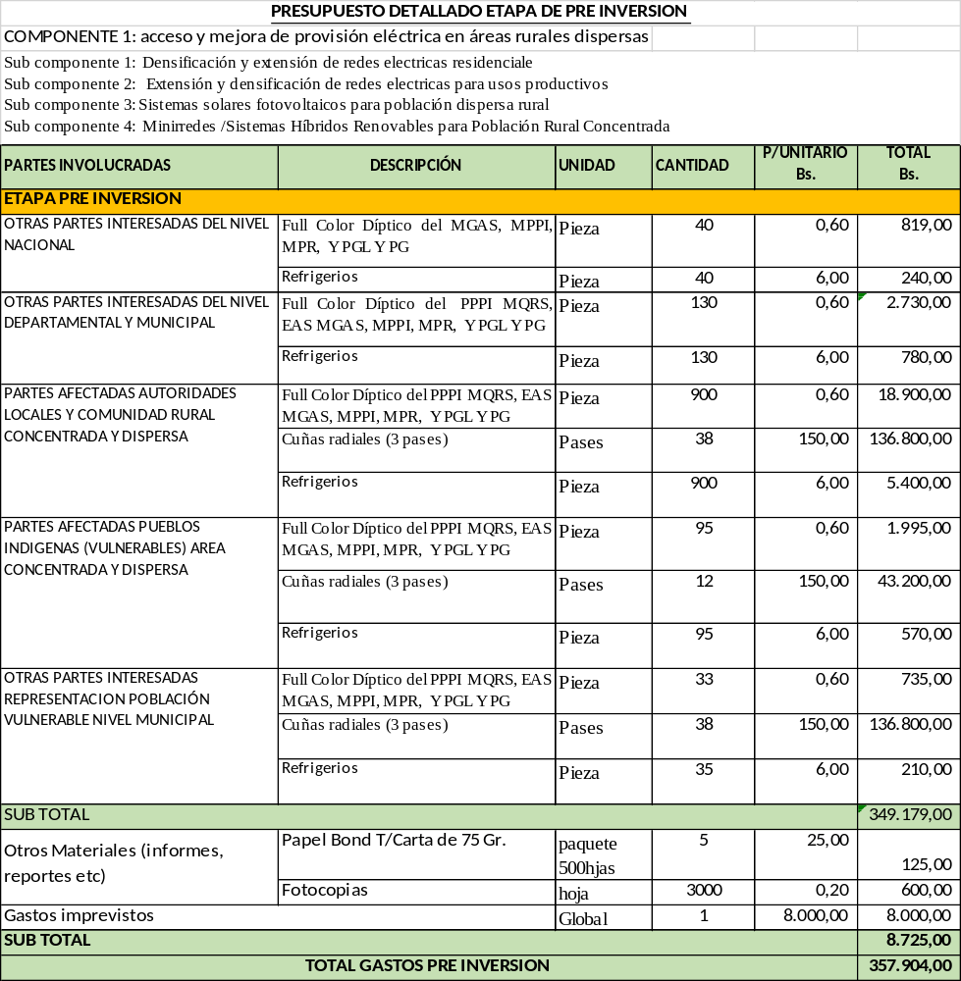

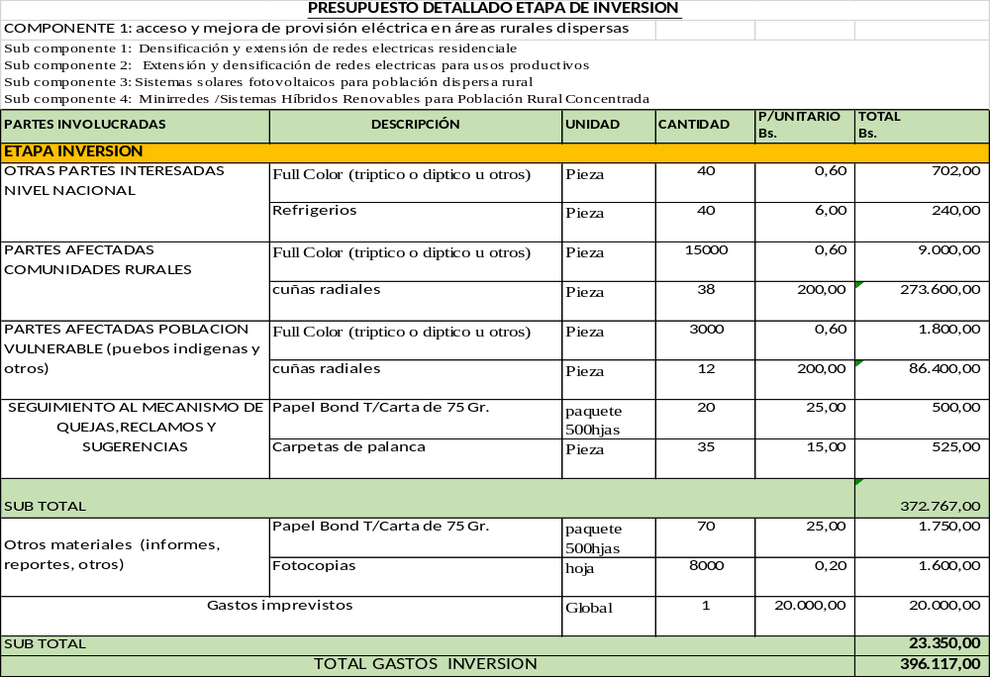

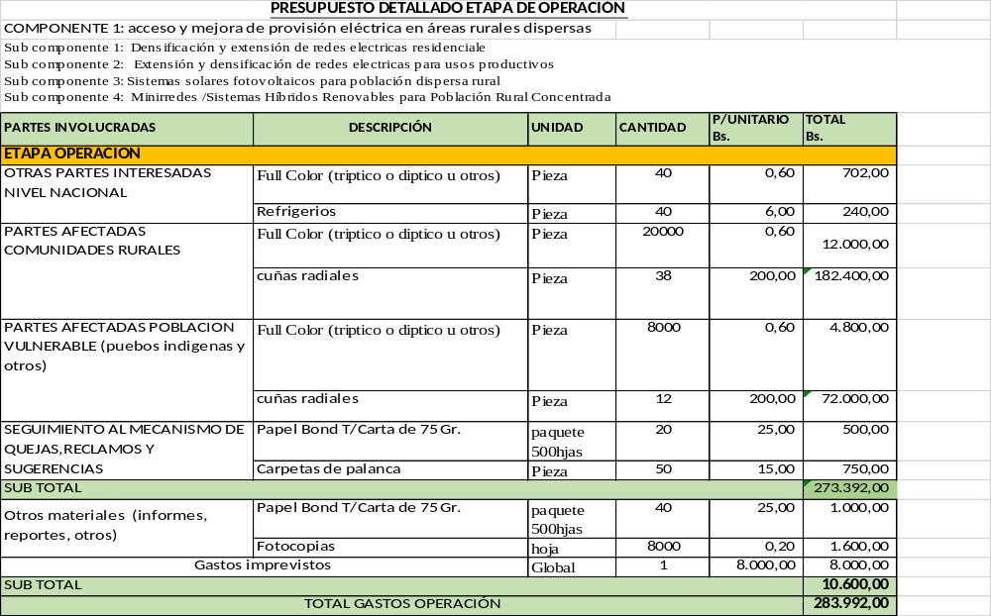

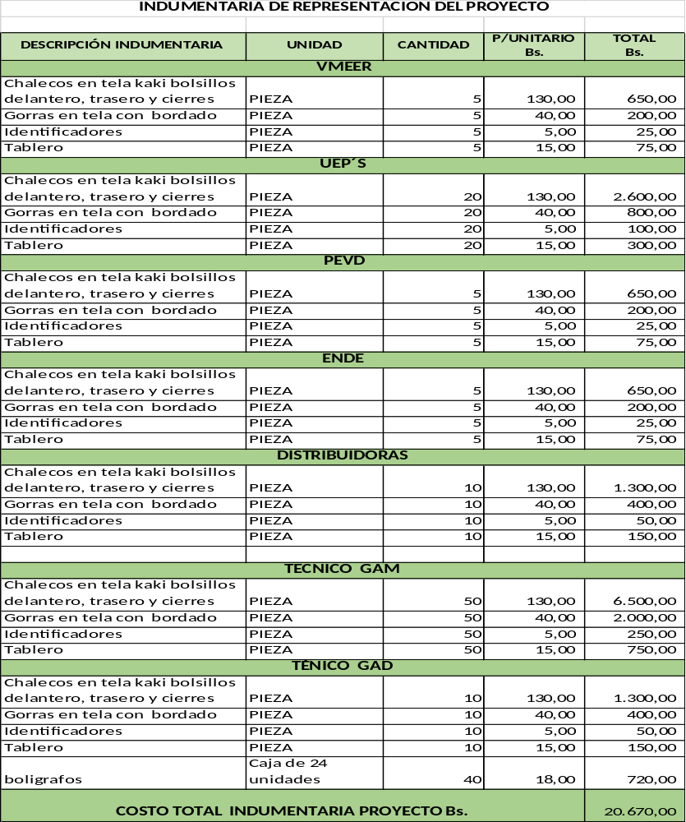

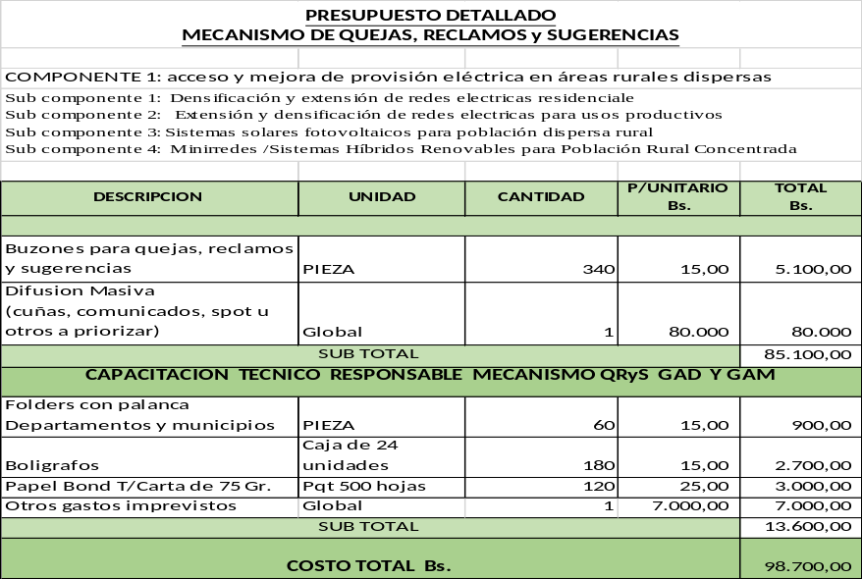

Dato aportado por PEVD a partir de estimaciones de demanda en instituciones públicas de salud y enseñanza.
Según requisitos del Banco Mundial, es decir la naturaleza, el alcance y la frecuencia de participación de las partes interesadas será proporcional a la naturaleza y la escala del proyecto, y a sus posibles impactos y riesgos.
Considera un análisis cualitativo de los actores involucrados en el proyecto, para conocer las características, naturaleza, factores de relacionamiento y otros aspectos específicos.
Considerados a los grupos que por sus condiciones sociales, económicas, culturales o psicológicas pueden sufrir maltratos contra sus derechos humanos. Dentro de los grupos se encuentran; las personas de la tercera edad, personas con discapacidades, mujeres, niños, pueblos indígenas principalmente.
Entendido como significativo al análisis del proyecto, del contexto, identificación de las partes interesadas y afectadas relevantes; la consideración genuina de apertura a las opiniones, la información oportuna sobre los riesgos e impactos y preocupaciones de las partes involucradas en relación con la planificación y la implementación del proyecto.
Entendidos como la: Evaluación Ambiental y Social - EAS, Plan de Partes Interesadas - PPPI, Mecanismo de Quejas, Reclamos y Sugerencias - MQRyS, marco de gestión ambiental y social, Marco de Planificación de Pueblos Indígenas - MPPI, Marco de Políticas de Reasentamiento – MPR, Procedimientos de Gestión Laboral- PGL y Plan de Genero PG.
^{y 9} Entendidos como la: Evaluación Ambiental y Social - EAS, Plan de Partes Interesadas - PPPI, Mecanismo de Quejas, Reclamos y Sugerencias - MQRyS, marco de gestión ambiental y social, Marco de Planificación de Pueblos Indígenas - MPPI, Marco de Políticas de Reasentamiento – MPR Procedimientos de Gestión Laboral- PGL y Plan de Género PG.
El Viceministerio de Inversión Pública y Financiamiento Externo (VIPFE) establece en normativas que, de manera previa a la ejecución de un proyecto de inversión pública, se debe contar con los Estudios de Diseño Técnico de Pre inversión que sustenten que es socialmente rentable, sostenible, concordante con los lineamientos de política establecidos por las autoridades correspondientes al Gobierno Nacional, Gobiernos Autónomos Departamentales y Gobiernos Autónomos Municipales, para lo cual deben estar enmarcados dentro de los planes que estos hayan establecido.
Entendida la dualidad existente en pueblos indígenas, que se hace visible a través del concepto de la unión entre el hombre y la mujer, esencia de las comunidades/pueblos indígenas.
Entendidos como la: Evaluación Ambiental y Social - EAS, Plan de Partes Interesadas - PPPI, Mecanismo de Quejas, Reclamos y Sugerencias - MQRyS, marco de gestión ambiental y social, Marco de Planificación de Pueblos Indígenas - MPPI, Marco de Políticas de Reasentamiento – MPR y Procedimientos de Gestión Laboral- PGL.
Según lineamientos del EAS 7 las percepciones e ideas que varían de un pueblo indígena a otro, las medidas y preocupaciones que se tienen que tomar en cuenta desde la percepción de autoridades representativas, sean locales, regionales, municipales, departamentales y nacionales.
Entendido al “desarrollo sostenible”, como el desarrollo que permite satisfacer las necesidades de las generaciones presentes sin comprometer las posibilidades de las del futuro de satisfacer sus propias necesidades, y buscaba atender tanto las demandas por una agenda de protección del medio ambiente como las de asegurar el desarrollo de los países con menor nivel de desarrollo.
Entendidos como la: Evaluación Ambiental y Social - EAS, Plan de Partes Interesadas - PPPI, Mecanismo de Quejas, Reclamos y Sugerencias - MQRyS, marco de gestión ambiental y social, Marco de Planificación de Pueblos Indígenas - MPPI, Marco de Políticas de Reasentamiento – MPR, Procedimientos de Gestión Laboral- PGL y Plan de Género PG.
El Viceministerio de Inversión Pública y Financiamiento Externo (VIPFE) establece en normativas que, de manera previa a la ejecución de un proyecto de inversión pública, se debe contar con los Estudios de Diseño Técnico de Pre inversión que sustenten que es socialmente rentable, sostenible, concordante con los lineamientos de política establecidos por las autoridades correspondientes al Gobierno Nacional, Gobiernos Autónomos Departamentales y Gobiernos Autónomos Municipales, para lo cual deben estar enmarcados dentro de los planes que estos hayan establecido.
La reunión presencial hace referencia al conjunto de acciones que se deben tomar en cuenta para organizar, llevarla a cabo en buenas condiciones, y que permita el monitoreo de sus resultados. La combinación virtual, a través de medios electrónicos en situaciones en que alguno de los participantes por diferentes motivos no puede asistir personalmente.
La reunión presencial hace referencia al conjunto de acciones que se deben tomar en cuenta para organizar, llevarla a cabo en buenas condiciones, y que permita el monitoreo de sus resultados.
El taller, consiste en la reunión de un grupo de personas para desarrollar un tema o varios temas interrelacionados, con el propósito de profundizar y socializar nociones entre el conjunto de los convocados y llegar a acuerdos comunes.
Las asambleas comunales, son prácticas de las comunidades rurales, pueblos indígenas desarrollados en el marco de usos y costumbres. Razón por la que pueden ser ordinarias si se desarrollan de forma mensual y/o extraordinarias, de acuerdo a alguna emergencia para consultar o informar a las bases.
La Gestión Social se realiza en diferentes etapas de proyectos a través de consultas informativas, relacionamiento comunitario, la promoción de los proyectos y un posterior empoderamiento por parte de las comunidades, esto permite ejecutar todas las obras de los proyectos eléctricos que en la actualidad se encuentren concluidas.
Administrativamente con la Unidad Ejecutora del Proyecto tiene una relación contractual con ENDE, donde detallan los alcances en el ciclo de ejecución, operación, mantenimiento, cierre y abandono en obras físicas, aspectos ambientales y de gestión social con productos entregables.
La reunión presencial hace referencia al conjunto de acciones que se deben tomar en cuenta para organizar, llevarla a cabo en buenas condiciones, y que permita el monitoreo de sus resultados. La combinación virtual, a través de medios electrónicos en situaciones en que alguno de los participantes por diferentes motivos no puede asistir personalmente.
Las asambleas comunales, son prácticas de las comunidades rurales, pueblos indígenas desarrollados en el marco de usos y costumbres. Razón por la que pueden ser ordinarias si se desarrollan de forma mensual y/o extraordinarias, de acuerdo a alguna emergencia para consultar o informar a las bases.
Las empresas distribuidoras son aquellas reguladas de las actividades de distribución eléctrica por zonas geográficas conforme a la normativa vigente. Desarrollan las actividades de Operación y Mantenimiento de las instalaciones transferidas conforme a los respectivos acuerdos y contratos suscritos y conforme a la actualización de las áreas de operación ante la Autoridad de Electricidad y Tecnología Nuclear - AETN
Administrativamente con la Unidad Ejecutora del Proyecto tiene una relación contractual con ENDE, donde detallan los alcances en el ciclo de ejecución, operación, mantenimiento, cierre y abandono en obras físicas, aspectos ambientales y de gestión social con productos entregables.
Administrativamente con la Unidad Ejecutora del Proyecto tiene una relación contractual con ENDE, donde detallan los alcances en el ciclo de ejecución, operación, mantenimiento, cierre y abandono en obras físicas, aspectos ambientales y de gestión social con productos entregables.
(*) El resumen de la actividad de socialización ejecutada con las otras partes interesadas del Nivel Nacional esta explicado en la sección 3 del presente documento.
Entendido como el conjunto de programas que permite manejar la memoria, disco, medios de almacenamiento de información y los diferentes periféricos o recursos de una computadora (teclado, el mouse, la impresora, la placa de red, entre otros)
El procedimiento será a través verificando desde el registro de Q,RyS las notas remitidas sean virtuales o físicas, en estrecha coordinación con los responsable definidos a nivel de GAD, GAM y VMEER u otros priorizados.
La capacidad de comprender y compartir los sentimientos de los demás, la empatía nos permite ver las cosas desde la perspectiva del otro en vez de la nuestra.
La Atención y Respuestas Inmediata, entendida como un conjunto de acciones coordinadas, con el fin de dar atención directa, satisfactoria e inmediata de la recepción de las quejas y reclamos, que las partes involucradas del área circundante puede realizar sobre la ejecución del proyecto y/o operación de la misma.
La conformidad, proviene en su etimología del latín “conformitatis” y significa estar de acuerdo y tener la aceptación positiva a una inquietud manifestada.
Entiéndase como procedimiento ordenado o estructurado que se relaciona entre sí.
El procedimiento implica que cada paticipante describió sus dudas en las tarjetas, siendo entregadas a los organizadores del evento, para que las organicen en función al tipo de pregunta y la posterior respuesta por parte de los expositores.
Ver Anexo N° 7
Grabación, Anexo N° 9
Ver Anexo N° 8

